兰西哈三联制药有限公司3202车间盐酸艾司洛尔生产线改造项目

环境影响报告书

哈尔滨洁沃环保技术服务有限公司
二〇二二年六月

兰西哈三联制药有限公司3202车间盐酸艾司洛尔生产线改造项目

环境影响报告书

建设单位：兰西哈三联制药有限公司
评价单位：哈尔滨洁沃环保技术服务有限公司

二〇二二年六月

目录
前言 1
1概述 2
1.1项目基本情况 2
1.2项目特点 2
1.3评价工作过程 3
1.4分析判定相关情况 4
1.4.1与《产业结构调整指导目录（2019年本）》的符合性分析 4
1.4.2与《“十三五”挥发性有机物污染防治工作方案》的符合性分析 5
1.4.3与《黑龙江省打赢蓝天保卫战三年行动计划》的符合性分析 5
1.4.4与《黑龙江省大气污染防治条例》的符合性分析 6
1.4.5与《黑龙江省重点行业挥发性有机物综合治理行动方案》的符合性分析 6
1.4.6与《制药建设项目环境影响评价文件审批原则（试行）》符合性分析 8
1.4.7“三线一单”符合性分析 10
1.4.8规划符合性分析 13
1.5关注的主要环境问题及环境影响 13
1.5.1环境空气 13
1.5.2地表水环境 14
1.5.3地下水环境 14
1.5.4声环境 14
1.5.5固体废物 14
1.5.6土壤环境 14
1.5.7环境风险 15
1.6环境影响评价主要结论 15
2总则 16
2.1编制依据 16
2.2评价因子与评价标准 19
2.3评价工作等级与评价范围 24
2.4相关规划及环境功能区划 34
2.5主要环境保护目标 36
3建设项目工程分析 40
3.1现有及在建工程概况 40
3.2拟建项目概况 54
3.3影响因素分析 74
3.3污染源源强核算 119
3.4清洁生产 170
4 环境现状调查与评价 172
4.1自然环境现状调查与评价 172
4.2环境保护目标调查 184
4.3环境质量现状调查与评价 184
4.4区域污染源调查 200
5环境影响预测与评价 201
5.1施工期环境影响预测与评价 201
5.2营运期环境影响预测与评价 201
6环境保护措施及其可行性论证 221
6.1施工期环境保护措施及其可行性论证 221
6.2营运期环境保护措施及其可行性论证 222
6.3环保投资 230
7环境影响经济损益分析 231
8环境管理与监测计划 232
8.1环境管理 232
8.2环境监测计划 234
8.3“三同时”验收内容 237
8.4总量控制 237
8.5污染源排放清单 238
9环境影响评价结论 241
9.1建设概况 241
9.2环境质量现状评价结论 241
9.3污染物排放情况 242
9.4主要环境影响 243
9.5公众意见采纳情况 243
9.6环境保护措施 243
9.7环境影响经济损益分析 245
9.8环境管理与监测计划 245
9.9总结论 246

附件：
附件1：营业执照
附件2：厂房租赁协议
附件3：园区规划环评审查意见
附件4：项目园区位置说明文件
附表：
建设项目大气环境影响评价自查表
建设项目环境风险评价自查表
建设项目土壤环境影响评价自查表
建设项目地表水环境影响评价自查表
建设项目环境影响报告书审批基础信息表

前言
兰西哈三联制药有限公司是哈尔滨三联药业股份有限公司投资建设的全资子公司，于2011年2月28日在兰西登记设立成功，注册资金44000万元。公司座落在兰西县哈北新城开发区哈三联路中段，厂区占地面积近23.5万m²，现有员工近274人。
兰西哈三联制药有限公司坚持向科技含量高、经济效益好、资源消耗低、对环境友好、人力资源优势得到充分发挥的新型工业化方向发展，获得了企业经济效益、竞争力、影响力的同步提高，实现了经济效益与社会效益的同步提高，促进了企业与社会的和谐发展。目前，公司拥有盐酸氨溴索葡萄糖注射液等31个品规的大容量注射剂品种；盐酸托烷司琼胶囊和乳酸左氧氟沙星片2个口服固体产品；穿琥宁等18个原料药产品；共51个品规的产品。公司于2015年2月通过GMP现场检查，8月份取得GMP证书。
目前，兰西哈三联制药有限公司销售收入不断攀升，并呈良好的发展趋势；遵循可持续发展战略，兰西哈三联制药有限公司决定在现有厂区内建设3202车间盐酸艾司洛尔生产线改造项目，在3201和3202车间现有生产线基础上进行改造，增加部分品种共线生产，改造后3201和3202车间生产米氮平、炎琥宁、盐酸艾司洛尔、奥沙利铂、卡络磺钠、奥美拉唑钠、盐酸昂丹司琼、奥扎格雷、奥扎格雷钠、甲钴胺、甲磺酸加贝酯、L苹果酸12种合成原料药产品，生产能力分别为5t/a、8t/a、2t/a、0.03t/a、0.1t/a、2t/a、0.5t/a、0.8t/a、0.8t/a、0.02t/a、0.3t/a和0.1t/a。
根据《中华人民共和国环境影响评价法》和《建设项目环境保护管理条例》的规定，为了从环境保护角度评价本项目的可行性，受兰西哈三联制药有限公司委托，哈尔滨洁沃环保技术服务有限公司承担了本项目的环境影响评价工作，经对本项目拟选区域的现场踏勘、对项目的调研、必要的现状监测及资料收集，编制完成了本项目的环境影响报告书，请予以审查。

1概述

1.1项目基本情况
项目名称：3202车间盐酸艾司洛尔生产线改造项目
项目性质：改扩建
建设单位：兰西哈三联制药有限公司
建设地点：兰西县哈北新城开发区哈三联路中段，兰西哈三联制药有限公司3201和3202车间内，坐标：N46.222892，E126.267114
占地面积：厂区占地面积23.5万m²，本项目在现有厂区内建设，无新增占地
建筑面积：5283.50m²（指3201和3202车间面积）
项目投资：401.24万元
建设规模：新增共线品种10个（盐酸艾司洛尔、奥沙利铂、卡络磺钠、奥美拉唑钠、盐酸昂丹司琼、奥扎格雷、奥扎格雷钠、甲钴胺、甲磺酸加贝酯、L苹果酸），调整现有2个品种生产规模（米氮平、炎琥宁）。其中，3201车间生产线生产奥扎格雷0.8t/a、奥扎格雷钠0.8t/a、甲钴胺0.02t/a、甲磺酸加贝酯0.3t/a、L苹果酸0.1t/a；3202车间生产一线米氮平生产规模调整为5t/a、生产盐酸艾司洛尔2t/a、卡络磺钠0.1t/a、奥美拉唑钠2t/a、盐酸昂丹司琼0.5t/a，炎琥宁线生产规模调整为8t/a，抗肿瘤线生产奥沙利铂0.03t/a。注：①同一时间，1条生产线仅能生产1种药品；②药品生产能力为生产线只生产该种药品时的全年最大生产量。
劳动定员：35人（企业内部调配，无新增定员）
工作制度：生产人员3班/d，8h/班，其余人员1班/d，8h/d
预计投产日期：2022年9月

1.2项目特点
本项目属于化学药品原料药制造行业，建设性质为改扩建，在现有厂区内建设，仅在现有车间内进行内部改造增加部分生产设备，无土建工程，不新增建筑面积。给水、排水、供汽和供热等基础设施完善，同时，企业有完善的环境管理制度。
本项目建设地点位于兰西县哈北新城开发区，《哈北新城总体规划调整环境影响报告书》已获得绥化市生态环境局的审查意见（绥环函[2019]158号），本项目符合哈北新城规划、规划环境影响评价结论及审查意见的有关要求。
本项目运营期关注的主要环境问题为废气排放和环境风险。

1.3评价工作过程
根据《中华人民共和国环境保护法》、《中华人民共和国环境影响评价法》、《建设项目环境保护管理条例》（国务院第 682 号令），本项目应开展环境影响评价工作。根据《建设项目环境影响评价分类管理名录》（2021年版）的规定，名录中“二十四、医药制造业2747化学药品原料药制造271”全部应编制报告书。
评价单位根据《建设项目环境影响评价技术导则总纲》（HJ2.1-2016）的要求，分以下三个阶段展开环境影响评价工作：
（1）在研究相关技术及其他有关文件基础上进行初步工程分析，开展了初步环境现状调查，进行了环境影响识别和评价因子筛选明确了评价重点为大气环境影响、地下水环境影响以及环境风险，确定了保护目标，进一步确定评价工作等级、范围及评价标准，制定出相应工作方案。
（2）根据第一阶段工作成果，对环境现状进行了监测与评价，详细进行工程分析；对各环境要素影响进行了预测与分析。同时，在评价报告编制过程中，兰西哈三联制药有限公司作为公众参与调查主导单位，分别进行网站公示、报纸公示及张贴公示等内容，并编制《兰西哈三联制药有限公司3202车间盐酸艾司洛尔生产线改造项目环境影响评价公众参与调查报告》。
（3）按照《建设项目环境影响评价技术导则-总纲》（HJ 2.1-2016）等相关技术规范要求，编制完成了《兰西哈三联制药有限公司3202车间盐酸艾司洛尔生产线改造项目环境影响报告书》，提出环境保护措施，进行经济技术可行性论证，给出污染物排放清单并给出评价结论。
具体环境影响评价工作程序见图1-3-1。
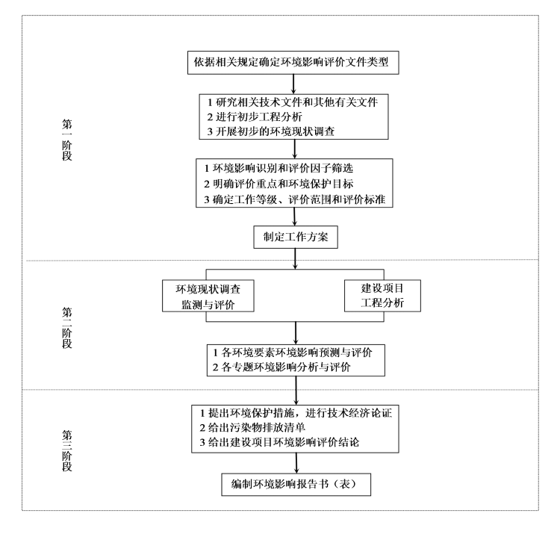
图1-3-1 环境影响评价工作程序

1.4分析判定相关情况

1.4.1与《产业结构调整指导目录（2019年本）》的符合性分析
本项目属于化学药品原料药制造行业，不属于《产业结构调整指导目录（2019年本）》中列出的“限制类”和“淘汰类”，因此符合国家产业政策要求。

1.4.2与《“十三五”挥发性有机物污染防治工作方案》的符合性分析
《“十三五”挥发性有机物污染防治工作方案》（环大气[2017]121号）指出：（1）严格建设项目环境准入。提高VOCs排放重点行业环保准入门槛，严格控制新增污染物排放量。新建涉VOCs排放的工业企业要入园区。新、改、扩建涉VOCs排放项目，应从源头加强控制，使用低（无）VOCs含量的原辅材料，加强废气收集，安装高效治理设施。（2）加快推进化工行业VOCs综合治理。加强无组织废气排放控制，含VOCs物料的储存、输送、投料、卸料，涉及VOCs物料的生产及含VOCs产品分装等过程应密闭操作。反应尾气、蒸馏装置不凝尾气等工艺排气，工艺容器的置换气、吹扫气、抽真空排气等应进行收集治理。
本项目建设地点位于兰西县哈北新城开发区，《哈北新城总体规划调整环境影响报告书》已获得绥化市生态环境局的审查意见（绥环函[2019]158号），本项目符合哈北新城规划、规划环境影响评价结论及审查意见的有关要求。本项目采用先进的生产工艺和设备，按照相关标准要求将工艺过程中VOCs产生节点密闭并采取气体收集回收措施，无法回收的废气通过车间集气空调系统收集经现有防爆型尾气净化塔（酸碱吸收塔）净化后有组织排放。
综上所述，本项目符合《关于印发<“十三五”挥发性有机物污染防治工作方案>的通知》中的相关要求。

1.4.3与《黑龙江省打赢蓝天保卫战三年行动计划》的符合性分析
《黑龙江省打赢蓝天保卫战三年行动计划》（黑政规[2018]19号）提出：实施挥发性有机物（VOCs）专项整治方案。开展石化、化工、包装印刷、工业涂装等行业VOCs污染调查，按行业明确整治方案和要求。加强源头控制，提高VOCs含量低（无）的绿色原辅材料替代比例，推广先进工艺、设备，加强VOCs污染治理，提高重点行业有机废气收集率。
本项目采用先进的生产工艺和设备，按照相关标准要求将工艺过程中VOCs产生节点密闭并采取气体收集回收措施，无法回收的废气通过车间集气空调系统收集经现有防爆型尾气净化塔（酸碱吸收塔）净化后有组织排放，因此，本项目符合《黑龙江省打赢蓝天保卫战三年行动计划》中的相关要求。

1.4.4与《黑龙江省大气污染防治条例》的符合性分析
《黑龙江省大气污染防治条例》（黑龙江省第十三届人民代表大会常务委员会第八次会议，2018年12月27日）指出：第四十条下列产生含挥发性有机物废气的活动，应当按照国家规定在密闭空间或者设备中进行，并按照规定安装、使用污染防治设施；无法密闭的，应当采取措施减少废气排放：（一）煤炭加工与转化、石油化工生产；（二）燃油、溶剂的储存、运输和销售；（三）涂料、油墨、胶粘剂、农药等以挥发性有机物为原材料的生产；（四）涂装、印刷、粘合和工业清洗；（五）其他产生含挥发性有机物废气的活动。
本项目采用先进的生产工艺和设备，按照相关标准要求将工艺过程中VOCs产生节点密闭并采取气体收集回收措施，无法回收的废气通过车间集气空调系统收集经现有防爆型尾气净化塔（酸碱吸收塔）净化后有组织排放，因此，本项目符合《黑龙江省大气污染防治条例》中的相关要求。

1.4.5与《黑龙江省重点行业挥发性有机物综合治理行动方案》的符合性分析
本项目与《关于印发<黑龙江省重点行业挥发性有机物综合治理行动方案>的通知》（环保厅文件[2019]153号）符合性分析见表1-4-1。
表1-4-1本项目与《黑龙江省重点行业挥发性有机物综合治理行动方案》
的符合性分析
序号 | 方案内容 | 本项目内容 | 符合性
1 | 全面加强无组织排放控制。重点对含VOCs物料（包括含VOCs原辅材料、含VOCs产品、含VOCs废料以及有机聚合物材料等）储存、转移和输送、设备与管线组件泄漏、敞开液面逸散以及工艺过程等五类排放源实施管控，通过采取设备与场所密闭、工艺改进、废气有效收集等措施，削减VOCs无组织排放。 | 本项目采用先进的生产工艺和设备，按照相关标准要求将工艺过程中VOCs产生节点密闭并采取气体收集回收措施，无法回收的废气通过车间集气空调系统收集经现有防爆型尾气净化塔（酸碱吸收塔）净化后有组织排放。 | 符合
2 | 推进建设适宜高效的治污设施。企业新建治污设施或对现有治污设施实施改造，应依据排放废气的浓度、组分、风量，温度、湿度、压力，以及生产工况等，合理选择治理技术。鼓励企业采用多种技术的组合工艺，提高VOCs治理效率。低浓度、大风量废气，宜采用沸石转轮吸附、活性炭吸附、减风增浓等浓缩技术，提高VOCs浓度后净化处理；高浓度废气，优先进行溶剂回收，难以回收的，宜采用高温焚烧、催化燃烧等技术。油气（溶剂）回收宜采用冷凝+吸附、吸附+吸收、膜分离+吸附等技术。低温等离子、光催化、光氧化技术主要适用于恶臭异味等治理；生物法主要适用于低浓度VOCs废气治理和恶臭异味治理。非水溶性的VOCs废气禁止采用水或水溶液喷淋吸收处理。采用一次性活性炭吸附技术的，应定期更换活性炭，废旧活性炭应再生或处理处置。有条件的工业园区和产业集群等，推广集中喷涂、溶剂集中回收、活性炭集中再生等，加强资源共享，提高VOCs治理效率。 | 本项目采用先进的生产工艺和设备，按照相关标准要求将工艺过程中VOCs产生节点密闭并采取气体收集回收措施，无法回收的废气通过车间集气空调系统收集经现有防爆型尾气净化塔（酸碱吸收塔）净化后有组织排放。 | 符合
3 | 加强企业运行管理。企业应系统梳理VOCs排放主要环节和工序，包括启停机、检维修作业等，制定具体操作规程，落实到具体责任人。健全内部考核制度。加强人员能力培训和技术交流。建立管理台账，记录企业生产和治污设施运行的关键参数见附件3（VOCs治理台账记录要求），在线监控参数要确保能够实时调取，相关台账记录至少保存三年。 | 企业已制定相关岗位安全操作规程并按照《黑龙江省重点行业挥发性有机物综合治理行动方案》的要求开展VOCs管理台账工作，并在排污许可证监管平台上传。 | 符合
4 | 废水储存、曝气池及其之前废水处理设施应按要求加盖封闭，实施废气收集与处理。 | 企业污水处理站中除A/O生化池和接触氧化池外，其余构筑物均为密封池体，设置废气收集管道，废气经水洗塔+生物过滤塔处理后通过15m高排气筒排放。 | 符合
5 | 加快生产设备密闭化改造。对进出料、物料输送、搅拌、固液分离、干燥、灌装等过程，采取密闭化措施，提升工艺装备水平。加快淘汰敞口式、明流式设施。 | 本项目生产过程均采用密闭设备或在密闭空间内操作 | 符合
6 | 严格控制储存和装卸过程VOCs排放。鼓励采用压力罐、浮顶罐等替代固定顶罐。真实蒸气压大于等于27.6kPa的有机液体，利用固定顶罐储存的，应按有关规定采用气相平衡系统或收集净化处理。 | 本项目不新增物料储罐 | 符合
7 | 实施废气分类收集处理。优先选用冷凝、吸附再生等回收技术；难以回收的，宜选用燃烧、吸附浓缩+燃烧等高效治理技术。水溶性、酸碱VOCs废气宜选用多级化学吸收等处理技术。恶臭类废气还应进一步加强除臭处理 | 本项目工艺过程中VOCs产生节点密闭并采取气体收集回收措施，无法回收的废气通过车间集气空调系统收集经现有防爆型尾气净化塔（酸碱吸收塔）净化后有组织排放 | 符合
8 | 加强非正常工况废气排放控制。退料、吹扫、清洗等过程应加强含VOCs物料回收工作，产生的VOCs废气要加大收集处理力度 | 本项目载有VOCs物料的设备及其管道在开停工（车）、检维修、清洗和消毒时，在退料阶段将残存物料退净，并用密闭容器盛装，退料过程废气排至现有VOCs废气收集处理系统；清洗、消毒及吹扫过程排气排至现有VOCs废气收集处理系统。 | 符合
综上，本项目VOCs治理措施符合《黑龙江省重点行业挥发性有机物综合治理行动方案》要求。

1.4.6与《制药建设项目环境影响评价文件审批原则（试行）》符合性分析
本项目与《制药建设项目环境影响评价文件审批原则（试行）》符合性分析见表1-4-2。
表1-4-2本项目与制药项目审批原则的符合性分析
序号 | 原则内容 | 本项目内容 | 符合性
1 | 项目符合环境保护相关法律法规和政策要求，符合医药行业产业结构调整、落后产能淘汰等相关要求 | 符合相关环保法律法规和政策要求，不属于《产业结构调整指导目录（2019年本）》中列出的“限制类”和“淘汰类”。 | 符合
2 | 项目符合国家和地方的主体功能区规划、环境保护规划、产业发展规划、环境功能区划、生态保护红线、生物多样性保护优先区域规划等的相关要求。新建、扩建、搬迁的化学原料药和生物生化制品建设项目应位于产业园区，并符合园区产业定位、园区规划、规划环评及审查意见要求。不予批准选址在自然保护区、风景名胜区、饮用水水源保护区等法律法规禁止建设区域的项目。 | 本项目在兰西哈三联制药有限公司现有厂区内建设，位于哈北新城开发区医药产业园区内，符合园区产业定位、园区规划、规划环评及审查意见要求。本项目选址不在自然保护区、风景名胜区、饮用水水源保护区等法律法规禁止建设区域。 | 符合
3 | 采用先进适用的技术、工艺和装备、单位产品物耗、能耗、水耗和污染物产生情况等清洁生产指标满足国内清洁生产先进水平。 | 目前，医药制造业无相应的国家清洁生产评价指标体系，同时，《建设项目环境影响评价技术导则—总纲》（HJ2.1-2016）简化了清洁生产相关评价要求，因此，本次评价根据《制药工业污染防治技术政策》定性简要分析了本项目清洁生产水平，可满足国内清洁生产先进水平。 | 符合
4 | 主要污染物排放总量满足国家和地方相关要求 | 本项目主要污染物排放总量满足国家和地方相关要求 | 符合
5 | 强化节水措施，减少新鲜水用量。严格控制取用地下水。取用地表水不得挤占生态用水、生活用水和农业用水 | 企业有取水许可证，水源为地下水，厂区内现有4眼深水井，供水能力1920m³/d，取水许可量为20万m³/a，约548m³/d；开发区规划由市政给水管网集中供水，水源为泥河水库，市政给水管网供水规模近期（2020年）为1.7万m³/d，远期（2030年）为5.5万m³/d；企业已接入市政给水管网，用水可由市政给水管网供给 | 符合
 | 按照“清污分流、雨污分流、分类收集、分质处理”原则，设立完善的废水收集、处理系统。依托公共污水处理系统的项目，在厂内进行预处理，常规污染物和特征污染物排放应满足排放标准和公共污水处理系统纳管要求 | 企业已按照“清污分流、雨污分流、分类收集、分质处理”原则，设立了完善的废水收集、处理系统，本项目建成后废水依托现有废水收集、处理系统。厂区现有污水处理站处理后满足兰西县开发区工业废水处理厂进水指标和《化学合成类制药工业水污染物排放标准》（GB21904-2008）要求 | 符合
6 | 优化生产设备选型，密闭输送物料，采取有效措施收集并处理车间产生的无组织废气。发酵和消毒尾气、干燥废气、反应釜（罐）排气等有组织废气经处理后，污染物排放须满足相应国家和地方排放标准要求。对于挥发性有机物（VOCs）排放量较大的项目，应根据国家VOCs治理技术及管理要求，采取有效措施减少VOCs排放。产生恶臭的生产车间应设置除臭设施，恶臭污染物满足《恶臭污染物排放标准》（GB14554）要求。 | 本项目采用先进的生产工艺和设备，按照本项目采用先进的生产工艺和设备，按照相关标准要求将工艺过程中VOCs产生节点密闭并采取气体收集回收措施，无法回收的废气通过车间集气空调系统收集经现有防爆型尾气净化塔（酸碱吸收塔）净化后有组织排放。 | 符合
7 | 按照“减量化、资源化、无害化”的原则，对固体废物进行处理处置。废物贮存、处置设施、场所须满足GB18599、GB18597及其修改单的有关要求。含有药物活性成份的污泥，须进行灭活预处理。对未明确是否具有危险特性的动植物提取残渣、制药污水处理产生的污泥等，应进行危险废物鉴别，在鉴别结论出来之前暂按危险废物管理。 | 本项目一般固体废物和危险废物贮存场所均严格按照GB18599和GB18597及修改单进行设计和施工。企业污水处理站产生的污泥按照危险废物管理，委托黑龙江京盛华环保科技有限公司进行处置。 | 符合
8 | 有效防范对土壤和地下水环境的不利影响。根据环境保护目标的敏感程度、水文地质条件采取分区防渗措施，制定有效的地下水监控和应急预案。在厂区与下游饮用水水源地之间设置观测井，并定期实施监测、及时预警，保证饮用水水源地安全。 | 本项目所在车间已采取分区防渗要求，并制定地下水监控方案和应急预案。 | 符合
9 | 优化厂区平面布置，优先选用低噪声设备，高噪声设备采取隔声、消声、减振等降噪措施，厂界噪声满足GB12348要求。 | 本项目优先选用低噪声设备，高噪声设备采取隔声、减振等降噪措施后厂界噪声预测值可满足GB12348要求。 | 符合
10 | 重大环境风险源合理布局，提出了合理有效的环境风险防范措施。车间、罐区、库房等区域因地制宜设施容积合理的事故池，确保事故废水有效收集和妥善处理。提出了突发环境事件应急预案编制要求，制定有效的环境风险管理制度，合理配置环境风险防控及应对处置能力，与当地人民政府和相关部门以及周边企业、园区相衔接，建立区域突发环境事件应急联动机制。 | 本次评价按照风险导则要求提出了环境风险防范措施和突发环境时间应急预案修订要求。 | 符合
11 | 改、扩建项目应全面梳理现有工程存在的环保问题并明确限期整改要求，相关依托工程需进一步优化的，应提出“以新带老”方案。 | 本项目属于扩建项目，本次评价对企业现有工程存在的环境问题进行了全面梳理并提出了“以新带老”措施。 | 符合
12 | 关注特征污染物的累积环境影响。环境质量现状满足环境功能区要求的区域，项目实施后环境质量仍满足功能区要求。合理设置环境防护距离，环境防护距离内不得设置居民区、学校、医院等环境敏感目标 | 经预测，本项目实施后周围环境质量仍满足功能区要求，与此同时，本项目无需设置环境防护距离。 | 符合
13 | 提出了项目实施后的环境管理要求，制定施工期和运营期污染物排放状况及其对周边环境质量的自行监测计划，明确网点布设、监测因子、监测频次和信息公开等要求。按照环境监测管理规定和技术规范要求设置永久采样口、采样测试平台，按规范设置污染物排放口、固体废物贮存（处置）场，安装污染物排放连续自动监控设备并与环保部门联网。 | 本次评价根据《排污单位自行监测技术指南化学合成类制药工业》（HJ883-2017）针对本项目及其本项目投产运营后全厂提出了相应的“环境监测计划”。 | 符合
14 | 按相关规定开展了信息公开和公众参与。 | 建设单位已按照《环境影响评价公众参与办法》（生态环境部令第4号）开展了信息公开和公众参与，并编制了《兰西哈三联制药有限公司3202车间盐酸艾司洛尔生产线改造项目环境影响评价公众参与说明》。 | 符合
由上表可知，本项目符合《制药建设项目环境影响评价文件审批原则（试行）》中的相关要求

1.4.7“三线一单”符合性分析
本项目位于位于哈北新城开发区医药产业园区内，根据《绥化市人民政府关于实施“三线一单”生态环境分区管控的意见》（ 绥政发〔2021〕10号），本项目所处环境管控单元名称为黑龙江兰西经济开发区（县城综合产业园区），属于重点管控单元，具体位置关系见图1-4-1、图1-4-2，与《绥化市市生态环境准入清单》符合性分析见表1-4-1。
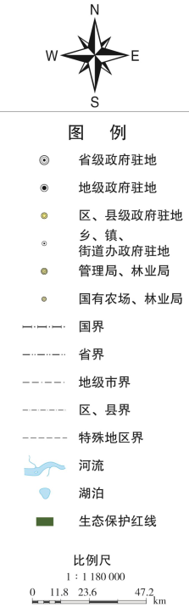
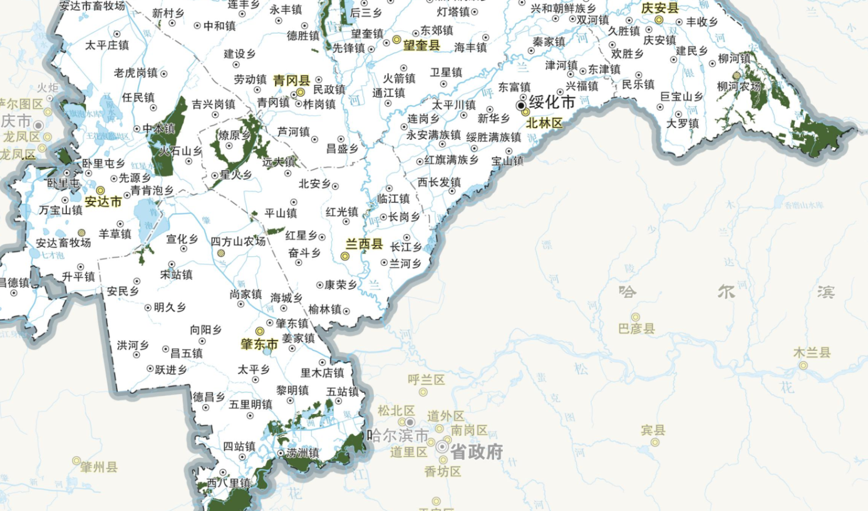图1-4-1 本项目与绥化市生态红线位置关系图
本项目位置
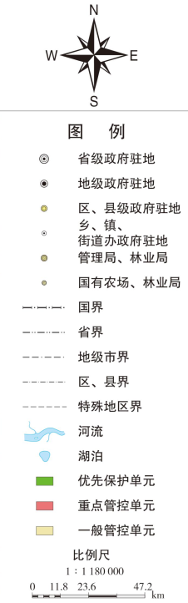
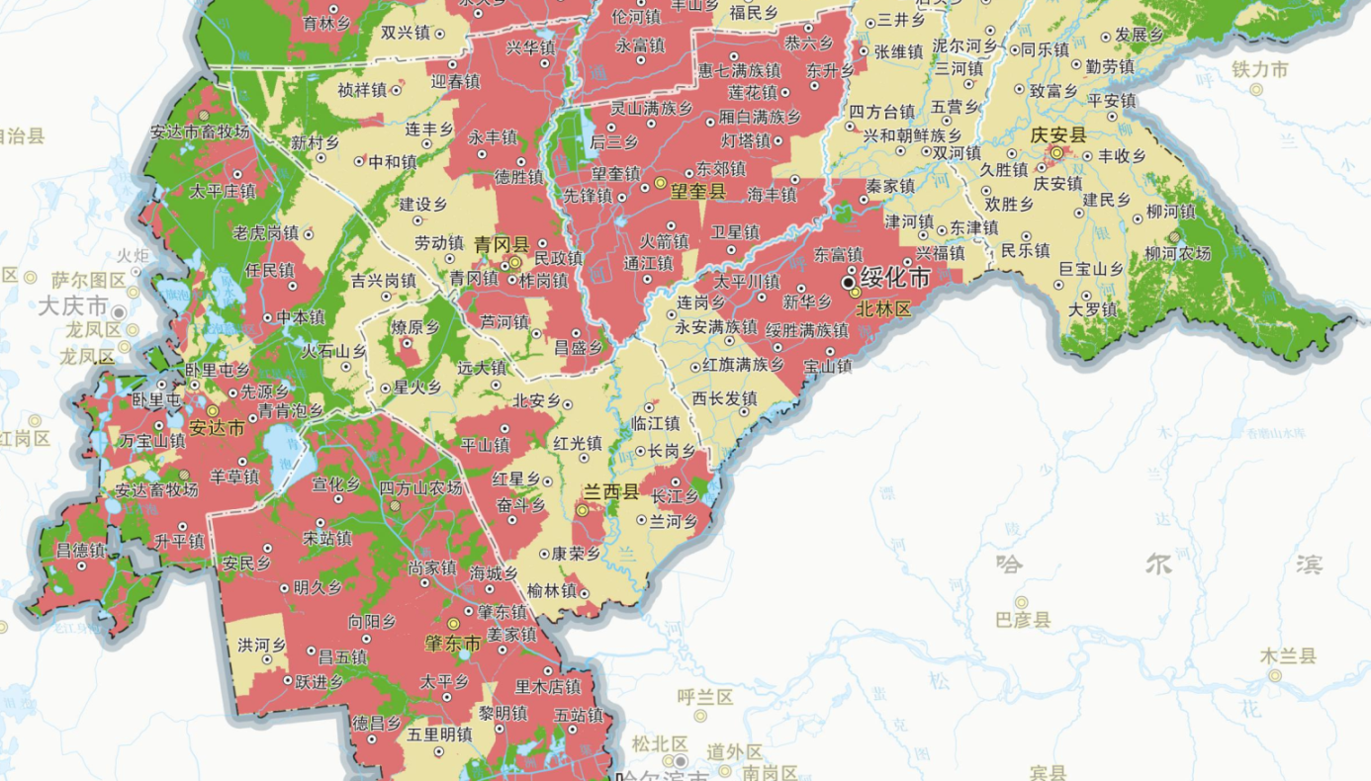
本项目位置
图1-4-2 本项目与绥化市综合管控单元位置关系图
表1-4-1绥化市兰西县生态环境准入清单
环境管控单元编码及名称 | 管控单元类别 | 管控要求 |  | 本项目内容 | 符合性
ZH23122220001黑龙江兰西经济开发区（县城综合产业园区） | 重点管控单元 | 空间布局约束 | 禁止新建印染（染整）精加工、皮革鞣制加工、纸浆制造、有色冶炼、电镀、化工、砖瓦、水泥、粘土砖、以野外资源为原料的珍贵濒危野生动植物加工等项目 | 本项目为化学药品原料药制造，建设性质为改扩建，原辅料均为化学品，不涉及野生动植物 | 符合
 |  |  | 引导使用先进科技，提高生产效率，减少原料的使用量。 | 本项目采用先进的生产工艺和设备 | 符合
 |  |  | 对于存在未依法开展规划环境影响评价， 或环境风险隐患突出且未完成限期整改， 或未按期完成污染物排放总量控制计划的工业园区， 暂停受理除污染治理、 生态恢复建设和循环经济类以外的入园建设项目环境影响评价文件。 | 本项目位于哈北新城开发区医药产业园区内，园区已开展规划环评并取得审查意见（绥环函[2019]158号） | 符合
 |  |  | 新、改、扩建钢铁、石化、化工、焦化、建材、有色等项目的环境影响评价，应满足区域、规划环评要求。 | 本项目符合园区产业定位、园区规划、规划环评及审查意见要求 | 符合
 |  |  | 禁止引进国家现行产业政策明令禁止或淘汰的产业及工艺 | 根据《产业结构调整指导目录（2019年本）》，本项目不属于禁止或淘汰类项目，也不涉及淘汰和限制类工艺及设备 | 符合
 |  |  | 新建化工项目须进入合规设立的化工园区 | 本项目符合园区产业定位、园区规划、规划环评及审查意见要求 | 符合
 |  | 污染物排放管控 | 区域内新建、改扩建项目废气污染物二氧化硫、氮氧化物和细颗粒物排放总量应等量置换 | 本项目特征污染物为挥发性有机物，无削减要求 | 符合
 |  |  | 推进VOCs 重点行业综合治理，加强烟气排放自动监控系统建设运维工作；含挥发性有机物废气的活动，应当按照国家规定在密闭空间或者设备中进行，并按照规定安装、使用污染防治设施；无法密闭的，应当采取措施减少废气排放 | 本项目采用先进的生产工艺和设备，新增排污节点按照GB37823和GB37822的要求进行VOCs无组织排放控制，工艺过程中VOCs产生节点密闭并采取气体收集措施，无法密闭的采取局部气体收集措施，废气排至现有废气处理系统（酸碱吸收塔+活性炭吸附塔）最终通过排气筒有组织排放 | 符合
 |  | 环境风险防控 | 加强环境应急预案管理和风险预警。园区及园区内企业应当结合经营性质、规模、组织体系，建立健全环境应急预案体系，并强化企业、园区以及上级政府环境应急预案之间的衔接。加强环境应急预案演练、评估与修订。园区管理机构应当组织建设有毒有害气体环境风险预警体系，建设园区环境风险防范设施。防止事故过程中产生的可能严重污染水体的生产废水、废液直接排入水体 | 企业已制定突发环境事件应急预案并备案 | 符合
 |  |  | 在居住和工业企业混住区域，应加强环境风险防控 | 本项目位于工业园区，不在居住和工业企业混住区域 | 符合
 |  | 资源利用效率要求 | 实施清洁化改造，加强节水管理，提高中水回用率，延长产业链，优化布局 | 企业现有生产车间已获得GMP认证 | 符合

1.4.8规划符合性分析
本项目位于本项目在兰西哈三联制药有限公司现有厂区内建设，位于哈北新城开发区医药产业园区内，符合《哈北新城总体规划调整》中园区产业定位及规划，符合《哈北新城总体规划调整环境影响报告书》及审查意见（绥环函[2019]158号），具体分析见下文2.4.1。

1.5关注的主要环境问题及环境影响

1.5.1环境空气
本项目运营期会产生废气，主要包括工艺废气（大气污染物为TVOC和酸碱废气，TVOC包括丙酮、甲醇、甲苯、二氯甲烷、乙醇、乙酸乙酯、乙酸异丙脂、环氧氯丙烷、异丙醇，酸碱废气包括氯化氢、二氧化硫和氨），对环境空气会造成不利影响。
本项目按照《制药工业大气污染物排放标准》（GB37823-2019）的要求将工艺过程中VOCs产生节点密闭并采取气体收集措施，无法密闭的采取局部气体收集措施，废气排至现有废气处理系统（酸碱吸收塔+活性炭吸附塔），经处理后满足《制药工业大气污染物排放标准》（GB37823-2019）表1标准通过27m高排气筒有组织排放，经预测，对周围环境空气造成的不利影响较小。

1.5.2地表水环境
本项目建成后会新增一定量生产废水，对地表水环境造成不利影响。本项目生产废水经厂区现有污水处理站处理后满足兰西县开发区工业废水处理厂进水指标（COD严格执行300mg/L，氨氮严格执行25mg/L，急性毒性和二氯甲烷执行《化学合成类制药工业水污染物排放标准》（GB21904-2008）要求）通过污水管网排至兰西县开发区工业废水处理厂，进一步处理后满足《城镇污水处理厂污染物排放标准》（GB18918-2002）一级A标准排至呼兰河，对地表水环境造成不利影响较小，可被环境接受。

1.5.3地下水环境
本项目无土建工程，储运工程及污染治理设施均依托现有工程，因此仅新增设备和管道可能存在液体“跑、冒、滴、漏”情况，进而对地下水环境造成不利影响。本项目所在车间地面和现有危废暂存间、仓库等储运工程以及污水处理站池体均已按照相关要求进行防渗处理，本项目建成后通过加强设备养护，定期检修管道，制定巡检制度，一旦发现“跑、冒、滴、漏”情况立即启动相应应急预案，可避免对区域地下水造成不利影响。

1.5.4声环境
在企业采取了相应地降噪措施后，通过距离衰减和厂房隔声，经预测，本项目建成后厂界噪声预测值可满足《工业企业厂界环境噪声排放标准》（GB12348-2008）表1中的3类标准，对周围声环境造成的不利影响较小，可被环境接受。

1.5.5固体废物
本项目运营期会产生各类废物，各类废物若无法妥善贮存和处置，会对环境造成不利影响。
本项目固体废物包括釜残、不沾染危险化学品的废弃包装、沾染危险化学品的废弃包装、废润滑油、各种过滤介质（废滤膜、滤芯、滤布）和过滤药渣、废活性炭，其中，不沾染危险化学品的废弃包装外售，其余固体废物均属于危险废物，在企业现有的2座危险废物暂存间进行暂存，定期交由有资质单位进行处置；采取上述措施，本项目运营期产生的固体废物基本不会对周围环境造成不利影响。

1.5.6土壤环境
本项目运营期土壤环境影响类型为污染影响型，影响途径为大气沉降。
本项目土壤污染源头控制措施采取相应的大气环境保护措施和地下水“源头控制”环境保护措施，过程防控措施采取占地范围内种植具有较强吸附能力的植物的绿化措施和地下水“分区防控”环境保护措施；采取上述措施，经分析，本项目运营期基本不会对区域土壤环境造成不利影响。

1.5.7环境风险
本项目运营期存在多种《建设项目环境风险评价技术导则》（HJ169-2018）附录B中重点关注的危险物质，包括丙酮、甲苯、甲醇、乙腈、乙酸乙酯、二氯甲烷、盐酸等危险物质泄露，以及火灾、爆炸等引发的伴生/次生污染物排放会对环境造成不利影响。
企业落实本次评价提出的环境风险防范措施，并制定突发事件环境风险应急预案，经分析，本项目运营期环境风险可控。

1.6环境影响评价主要结论
综合环境空气、地表水环境、地下水环境、声环境、固体废物、土壤环境和环境风险影响评价结论，项目在全面严格落实本报告书所提出的各项环境保护措施并正常运行的前提下，对周围环境空气、地表水环境、地下水环境、声环境和土壤环境等造成的不利影响较小，可以被周围环境所接受，同时，环境风险可控，因此，从环境保护角度分析，本项目在拟选厂址内建设是可行的。

2总则

2.1编制依据

2.1.1相关法律、法规
（1）《中华人民共和国环境保护法》2015.01.01
（2）《中华人民共和国环境影响评价法》2018.12.29
（3）《中华人民共和国大气污染防治法》2018.10.26
（4）《中华人民共和国水污染防治法》2018.01.01
（5）《中华人民共和国环境噪声污染防治法》2018.12.29
（6）《中华人民共和国固体废物污染环境防治法》2020.09.01
（7）《中华人民共和国土壤污染防治法》2019.01.01
（8）《中华人民共和国清洁生产促进法》2012.07.01
（9）《黑龙江省大气污染防治条例》（黑龙江省第十三届人民代表大会常务委员会第八次会议）2018.12.27
（10）《黑龙江省环境保护条例》（黑龙江省第十三届人民代表大会常务委员会第三次会议）2018.04.26
（11）《国家危险废物名录（2021年版）》（生态环境部部令第15号）2021.01.01
（12）《建设项目环境影响评价分类管理名录（2021年版）》（生态环境部部令第16号）2021.01.01
（13）《产业结构调整指导目录（2019年本）》
（14）《黑龙江省打赢蓝天保卫战三年行动计划》
（15）《“十三五”挥发性有机物污染防治工作方案》（环大气〔2017〕121号）
（16）《制药工业污染防治技术政策》（环境保护部公告2012年第18号）
（17）《挥发性有机物（VOC_{s}）污染防治技术政策》（生态环境部公告2013年第31号）
（18）《黑龙江省重点行业挥发性有机物综合治理行动方案》（黑环发[2019]153号）
（19）《绥化市人民政府关于实施“三线一单”生态环境分区管控的意见》（绥政发〔2021〕10号）

2.1.2有关技术规范
（1）《建设项目环境影响评价技术导则 总纲》（HJ2.1-2016）
（2）《环境影响评价技术导则 大气环境》（HJ2.2-2018）
（3）《环境影响评价技术导则 地表水环境》（HJ2.3-2018）
（4）《环境影响评价技术导则 声环境》（HJ2.4-2009）
（5）《环境影响评价技术导则 地下水环境》（HJ610-2016）
（6）《环境影响评价技术导则 生态环境》（HJ19-2011）
（7）《环境影响评价技术导则 土壤环境（试行）》（HJ964-2018）
（8）《建设项目环境风险评价技术导则》（HJ169-2018）
（9）《环境影响评价技术导则 制药建设项目》（HJ611-2011）
（10）《建设项目危险废物环境影响评价指南》（环境保护部公告2017年第43号）2017.10.01
（11）《污染源源强核算技术指南制药工业》（HJ992-2018）
（12）《排污许可证申请与核发技术规范总则》（HJ942-2018）
（13）《排污许可证申请与核发技术规范原料药制造》（HJ858.1-2017）
（14）《排污单位自行监测技术指南总则》（HJ819-2017）
（15）《排污单位自行监测技术指南化学合成类制药工业》（HJ883-2017）
（16）《排污单位自行监测技术指南火力发电及锅炉》（HJ820-2017）
（17）《危险废物鉴别技术规范》（HJ298-2019）
（18）《危险废物鉴别标准通则》（GB5085.7-2019）
（19）《危险废物鉴别标准急性毒性初筛》（GB5085.2-2007）
（20）《危险废物鉴别标准浸出毒性鉴别》（GB5085.3-2007）
（21）《危险废物鉴别标准毒性物质含量鉴别》（GB5085.6-2007）
（22）《危险化学品重大危险源辨识》（GB18218-2018）

2.1.3相关文件
1.《兰西哈三联制药有限公司医药生产基地建设项目环境影响报告书》（哈尔滨工业大学，2015年5月）；
2.《关于兰西哈三联制药有限公司医药生产基地建设项目环境影响报告书的批复》（绥化市环境保护局，绥环函[2015]156号，2015年5月19日）；
3.《兰西哈三联制药有限公司医药生产基地建设项目环评变更报告》（哈尔滨工业大学，2015年9月）；
4.《关于兰西哈三联制药有限公司医药生产基地建设项目环评变更报告的批复》（绥化市环境保护局，绥环函[2015]459号，2015年9月7日）；
5.《关于兰西哈三联制药有限公司医药生产基地建设项目（一期）竣工环境保护验收批复意见的函》（绥化市环境保护局，绥环函[2016]200号，2016年6月1日）；
6.《兰西哈三联制药有限公司合成药中试车间建设项目环境影响报告书》（哈尔滨工业大学，20175年5月）；
7.《关于兰西哈三联制药有限公司合成药中试车间建设项目环境影响报告书的批复》（绥化市环境保护局，绥环函[2017]113号，2017年5月15日）；
8.《兰西哈三联制药有限公司合成药中试车间建设项目竣工环境保护验收监测报告书》和《兰西哈三联制药有限公司合成药中试车间建设项目竣工环境保护验收意见》（哈尔滨绿怡工程评价与检测有限责任公司，2018年10月）；
9.《兰西哈三联固体制剂及抗肿瘤固体制剂车间建设项目环境影响报告表》（兴业环保集团股份有限公司，2019年6月）；
10.《关于兰西哈三联固体制剂及抗肿瘤固体制剂车间建设项目环境影响报告表的批复》（绥化市兰西生态环境局，绥兰环发[2019]36号，2019年7月2日）；
11.兰西哈三联固体制剂及抗肿瘤固体制剂车间建设项目竣工验收意见，2020年11月24日；
12.《兰西哈三联制药有限公司水凝胶剂车间建设项目环境影响报告表》（兴业环保集团股份有限公司，2019年6月）；
13.《关于兰西哈三联制药有限公司水凝胶剂车间建设项目环境影响报告表的批复》（绥化市兰西生态环境局，绥兰环发[2019]37号，2019年7月10日）；
14.水凝胶剂车间建设项目竣工环境保护验收意见，2020年11月24日；
15.《兰西哈三联制药有限公司合成原料药三期建设项目环境影响报告书》（哈尔滨工业大学水资源国家工程研究中心有限公司，2020年6月）；
16.《关于兰西哈三联制药有限公司合成原料药三期建设项目环境影响报告书的批复》（绥化市生态环境局，绥环函[2020]138号，2020年7月28日）；
17.《哈北新城总体规划调整环境影响报告书》（北京中科尚环境科技有限公司，2019年5月）；
18.《黑龙江省兰西县地下水资源调查评价报告》；
19.《黑龙江省兰西县兰西镇第二水源地勘探报告》；
20.《绥化市兰西县农村饮用水水源保护区划分技术报告》；
21.《兰西哈三联制药有限公司合成原料药三期建设项目岩土工程勘察报告》。

2.2评价因子与评价标准

2.2.1评价因子筛选
根据本项目周边环境及项目特征，确定本项目评价现状因子和预测评价因子，具体见表2-2-1。
表2-2-1本项目环境影响评价因子筛选结果
环境要素 |  | 评价类别 | 评价因子
环境空气 |  | 环境现状评价 | PM_{2.5}、PM₁₀、NO₂、SO₂、臭氧、一氧化碳、非甲烷总烃、TVOC（丙酮、乙醇、乙酸异丙酯、乙酸乙酯、甲醇、吡啶、甲苯、异丙醇、二甲基亚砜、四氢呋喃、二氯甲烷、甲醛、醋酸）、氯化氢、TSP
 |  | 环境影响评价 | TVOC（丙酮、乙醇、乙酸异丙酯、乙酸乙酯、甲醇、吡啶、甲苯、异丙醇、二甲基亚砜、四氢呋喃、二氯甲烷、甲醛、醋酸）、非甲烷总烃、氯化氢
声环境 |  | 环境现状评价 | 厂界及环境噪声昼、夜Leq（A）
 |  | 环境影响评价 | 设备运行噪声Leq（A）
水环境 | 地表水 | 地表水现状评价 | 根据《环境影响评价技术导则—地表水环境》（HJ2.3-2018），本项目地表水环境影响评价等级为三级B，水环境质量现状调查采用生态环境主管部门统一发布的水环境状况信息即可。
 |  | 地表水影响分析 | 根据《环境影响评价技术导则—地表水环境》（HJ2.3-2018），本项目地表水环境影响评价等级为三级B，可不进行水环境影响预测。
 | 地下水 | 地下水现状评价 | K⁺、Na⁺、Ca²⁺、Mg²⁺、CO₃²⁻、HCO₃⁻、Cl⁻、SO₄²⁻、pH、氨氮、硝酸盐、亚硝酸盐、挥发性酚类、氰化物、砷、汞、铬（六价）、总硬度、铅、氟、镉、铁、锰、溶解性总固体、耗氧量、硫酸盐、氯化物、总大肠菌群、细菌总数、甲苯、二氯甲烷
 |  | 地下水影响分析 | 化学需氧量、氨氮、甲苯、二氯甲烷

续表2-2-2 本项目环境影响评价因子筛选结果
土壤环境 | 环境现状评价 | pH、砷、镉、铬(六价)、铜、铅、汞、镍、锌、四氯化碳、氯仿、氯甲烷、1,1-二氯乙烷、1,2-二氯乙烷、1,1-二氯乙烯、顺-1,2-二氯乙烯、反-1,2-二氯乙烯、二氯甲烷、1,2-二氯丙烷、1,1,1,2-四氯乙烷、1,1,2,2-四氯乙烷、四氯乙烯、1,1,1-三氯乙烷、1,1,2-三氯乙烷、三氯乙烯、1,2,3-三氯丙烷、氯乙烯、苯、氯苯、1,2-二氯苯、1,4-二氯苯、乙苯、苯乙烯、甲苯、间二甲苯+对二甲苯、邻二甲苯、硝基苯、苯胺、2-氯酚、苯并(a)蒽、苯并(a)芘、苯并(b)荧蒽、苯并(k)荧蒽、䓛、二苯并(ah)蒽、茚并(123-cd)芘、萘
 | 环境影响评价 | 甲苯、二氯甲烷
环境风险 | / | 丙酮、盐酸（≥37%）、乙酸乙酯、甲醇、硫酸、甲苯、环氧氯丙烷、异丙胺、二氯甲烷、异丙醇、多聚甲醛、己内酰胺
固体废物 | 环境影响评价 | 釜残、不沾染危险化学品的废弃包装、沾染危险化学品的废弃包装、废润滑油、各种过滤介质（废滤膜、滤芯、滤布）和过滤药渣、废活性炭

2.2.3评价标准
2.2.3.1环境质量标准
环境质量标准见表2-2-3。
表2-2-3环境质量标准表
环境要素 | 标准名称及级（类）别 | 项目 | 标准值
 |  |  | 单位 | 数值
环境空气 | 《环境空气质量标准》（GB3095-2012）二级 | PM_{2.5} | μg/m³ | 24小时平均 | 150
 |  |  |  | 年平均 | 70
 |  | PM₁₀ |  | 24小时平均 | 150
 |  |  |  | 年平均 | 70
 |  | TSP |  | 24小时平均 | 300
 |  |  |  | 年平均 | 200
 |  | NO₂ |  | 1小时平均 | 200
 |  |  |  | 24小时平均 | 80
 |  |  |  | 年平均 | 40
 |  | SO₂ |  | 1小时平均 | 50
 |  |  |  | 24小时平均 | 150
 |  |  |  | 年平均 | 60
 |  | CO | mg/m³ | 24小时平均 | 4
 |  |  |  | 1小时平均 | 10
 |  | O₃ | μg/m³ | 日最大8小时平均 | 160
 |  |  |  | 1小时平均 | 200
 | 《环境影响评价技术导则-大气环境》 HJ 2.2-2018 附录D | 甲苯 | μg/m³ | 1小时平均 | 220
 |  | 甲醇 |  | 1小时平均 | 3000
 |  |  |  | 日平均 | 1000
 |  | 丙酮 |  | 1小时平均 | 800
续表2-2-3 环境质量标准表
环境空气 | 《环境影响评价技术导则-大气环境》（HJ 2.2-2018）附录D | 氨 | μg/m³ | 1小时平均 |  | 200
 |  | 总挥发性有机物 |  | 8h平均 |  | 600
 |  | 氯化氢 |  | 1小时平均 |  | 50
 |  |  |  | 日平均 |  | 15
 | 《环境影响评价技术导则 制药建设项目》（HJ611-2011）附录C | 乙醇 |  | / |  | 755
 |  | 乙酸乙酯 |  | / |  | 601
 |  | 异丙醇 |  | / |  | 535
 |  | 四氢呋喃 |  | / |  | 301
 |  | 二氯甲烷 |  | / |  | 171
 |  | 醋酸 |  | / |  | 53878
 | 《大气污染物综合排放标准详解》 | 非甲烷总烃 | mg/m³ | 小时均值 |  | 2.0
地下水环境 | 《地下水质量标准》（GB/T14848-2017）III类标准 | pH | 无量纲 | 6.5~8.5
 |  | 总硬度 | mg/L | ≤450
 |  | 溶解性总固体 |  | ≤1000
 |  | 硫酸盐 |  | ≤250
 |  | 氯化物 |  | ≤250
 |  | 铁 |  | ≤0.3
 |  | 锰 |  | ≤0.1
 |  | 挥发性酚类 |  | ≤0.002
 |  | 耗氧量 |  | ≤3.0
 |  | 氨氮 |  | ≤0.5
 |  | 砷 |  | ≤0.01
 |  | 汞 |  | ≤0.001
 |  | 铬（六价） |  | ≤0.05
 |  | 铅 |  | ≤0.01
 |  | 镉 |  | ≤0.005
 |  | 硝酸盐 |  | ≤20
 |  | 亚硝酸盐 |  | ≤1
 |  | 氟化物 |  | ≤1
 |  | 氰化物 |  | ≤0.05
 |  | 总大肠菌群数 | MPN/100mL | ≤3.0
 |  | 菌落总数 | CFU/mL | ≤100
 |  | 甲苯 | μg/L | ≤700
 |  | 二氯甲烷 |  | ≤20
声环境 | 《声环境质量标准》（GB3096-2008）标准3类 | 连续等效A声级 | dB(A) | 3类 | 昼间 |  | 65
 |  |  |  |  | 夜间 |  | 55
表2-2-4 建设用地土壤环境质量标准
标准名称及级（类）别 | 序号 | 污染物项目 | CAS编号 | 筛选值 | 管制值
《土壤环境质量建设用地土壤污染风险管控标准（试行）》（GB36600-2018）表1中第二类用地标准限值 | 重金属和无机物
 | 1 | 砷 | 7440-38-2 | 60 | 140
 | 2 | 镉 | 7440-43-9 | 65 | 172
 | 3 | 铬（六价） | 18540-29-9 | 5.7 | 78
 | 4 | 铜 | 7440-50-8 | 18000 | 36000
 | 5 | 铅 | 7439-92-1 | 800 | 2500
 | 6 | 汞 | 7439-97-6 | 38 | 82
 | 7 | 镍 | 7440-02-0 | 900 | 2000
 | 挥发性有机物
 | 8 | 四氯化碳 | 56-23-5 | 2.8 | 36
 | 9 | 氯仿 | 67-66-3 | 0.9 | 10
 | 10 | 氯甲烷 | 74-87-3 | 37 | 120
 | 11 | 1,1-二氯乙烷 | 75-34-3 | 9 | 100
 | 12 | 1,2-二氯乙烷 | 107-06-2 | 5 | 21
 | 13 | 1,1-二氯乙烯 | 75-35-4 | 66 | 200
 | 14 | 顺-1,2-二氯乙烯 | 156-59-2 | 596 | 2000
 | 15 | 反-1,2-二氯乙烯 | 156-60-5 | 54 | 163
 | 16 | 二氯甲烷 | 75-09-2 | 616 | 200
 | 17 | 1,2-二氯丙烷 | 78-87-5 | 5 | 47
 | 18 | 1,1,1,2-四氯乙烷 | 630-20-6 | 10 | 100
 | 19 | 1,1,2,2-四氯乙烷 | 79-34-5 | 6.8 | 50
 | 20 | 四氯乙烯 | 127-18-4 | 53 | 183
 | 21 | 1,1,1-三氯乙烷 | 71-55-6 | 840 | 840
 | 22 | 1,1,2-三氯乙烷 | 79-00-5 | 2.8 | 15
 | 23 | 三氯乙烯 | 79-01-6 | 2.8 | 20
 | 24 | 1,2,3-三氯丙烷 | 96-18-4 | 0.5 | 5
 | 25 | 氯乙烯 | 75-01-4 | 0.43 | 4.3
 | 26 | 苯 | 71-43-2 | 4 | 40
 | 27 | 氯苯 | 108-90-7 | 270 | 1000
 | 28 | 1,2-二氯苯 | 95-50-1 | 560 | 560
 | 29 | 1,4-二氯苯 | 106-46-7 | 20 | 200
 | 30 | 乙苯 | 100-41-4 | 28 | 280
 | 31 | 苯乙烯 | 100-42-5 | 1290 | 1290
 | 32 | 甲苯 | 108-88-3 | 1200 | 1200
 | 33 | 间二甲苯+对二甲苯 | 108-38-3，106-42-3 | 570 | 570
 | 34 | 邻二甲苯 | 95-47-6 | 640 | 640
 | 半挥发性有机物
续表2-2-4 建设用地土壤环境质量标准
《土壤环境质量建设用地土壤污染风险管控标准（试行）》（GB36600-2018）表1中第二类用地标准限值 | 35 | 硝基苯 | 98-95-3 | 76 | 760
 | 36 | 苯胺 | 62-53-3 | 260 | 663
 | 37 | 2-氯酚 | 95-57-8 | 2256 | 4500
 | 38 | 苯并[a]蒽 | 56-55-3 | 15 | 151
 | 39 | 苯并[a]芘 | 50-32-8 | 1.5 | 15
 | 40 | 苯并[b]荧蒽 | 205-99-2 | 15 | 151
 | 41 | 苯并[k]荧蒽 | 207-08-9 | 151 | 1500
 | 42 | 䓛 | 218-01-9 | 1293 | 12900
 | 43 | 二苯并[a, h]蒽 | 53-70-3 | 1.5 | 15
 | 44 | 茚并[1,2,3-cd]芘 | 193-39-5 | 15 | 151
 | 45 | 萘 | 91-20-3 | 70 | 700
2.3.3.2污染物排放标准
（1）大气污染物排放标准
废气执行《制药工业大气污染物排放标准》（GB37823-2019）中表1排放限值要求，具体标准值见表2-2-6。
表2-2-6 大气污染物排放标准表
污染源 | 污染物名称 | 排放限值（mg/m³）
车间排气筒 | 颗粒物 | 30
 | NMHC | 100
 | TVOC | 150
 | 苯系物 | 60
 | 氯化氢 | 30
 | 氨 | 30
厂区 | NMHC | 10mg/m³（1h平均浓度值）
 |  | 30mg/m³（任意一次浓度值）
厂界 | 氯化氢 | 0.2
（2）废水排放标准
根据《化学合成类制药工业水污染物排放标准》（GB21904-2008）适用范围，确定本项目厂区废水COD和氨氮执行兰西县城市污水处理厂接收污水准入协议，具体标准值见表2-2-7。
表2-2-7废水排放标准
项目 | COD | BOD₅ | SS | NH₃-N | TN | TP
指标 | 300 | / | / | 25 | / | /
（3）噪声排放标准
本项目施工期噪声执行《建筑施工场界环境噪声排放标准》（GB12523—2011）；运营期厂界噪声排放执行《工业企业厂界环境噪声排放标准》（GB12348-2008）表1中3类标准，具体标准值见表2-2-8。

表2-2-8噪声排放标准表
执行时段 | 声功能区 | 昼间 | 夜间 | 标准依据
施工期 | / | 70dB（A） | 55dB（A） | GB12523—2011
运营期 | 3类区 | 65dB（A） | 55dB（A） | GB12348-2008
（4）固体废物排放标准
固体废物执行《一般工业固体废物贮存和填埋污染控制标准》（GB18599-2020）和《危险废物贮存污染控制标准》（GB18597-2001）相关规定以及2013年修改单（环境保护部公告2013年第36号）。

2.3评价工作等级与评价范围

2.3.1评价工作等级
2.3.1.1环境空气评价工作等级
根据项目初步工程分析，本项目产生的主要大气污染物为挥发性有机物和颗粒物，主要污染因子为甲醇、甲醛、甲苯、二甲苯、非甲烷总烃、PM₁₀和TSP。依据《环境影响评价技术导则-大气环境》(HJ2.2-2018)中5.3节工作等级的确定方法，结合项目工程分析结果，选择正常排放的主要污染物及排放参数，采用附录A推荐模型中的AERSCREEN模式计算项目污染源的最大环境影响，然后按评价工作分级判据进行分级。
（1）Pmax及D10%的确定
依据《环境影响评价技术导则大气环境》(HJ2.2-2018)中最大地面浓度占标率Pi定义如下：
$$P_{i}=\frac{C_{i}}{C_{0i}}×100\%$$
$P_{i}$ ——第i个污染物的最大地面空气质量浓度占标率，%；
$C_{i}$——采用估算模型计算出的第i个污染物的最大1h地面空气质量浓度，μg/m³；
$C_{0i}$——第i个污染物的环境空气质量浓度标准，μg/m³。
（2）评价等级判别表
评价等级按下表的分级判据进行划分。
表2-3-1评价等级判别表
评价工作等级 | 评价工作分级判据
一级评价 | Pmax≧10%
二级评价 | 1%≦Pmax<10%
三级评价 | Pmax<1%
（3）污染物评价标准
污染物评价标准和来源见表2-2-3。
（4）污染源参数
主要废气污染源排放参数见表2-3-3，表2-3-4。
表2-3-3大气污染物估算模式点源所需参数一览表
编号 | 污染物排放速率kg/h | 排气筒底部中心坐标(º) |  | 排气筒底部海拔高度/m | 排气筒高度/m | 排气筒出口内径/m | 烟气流速/ (m/s) | 烟气温度/℃ | 年排放小时数 | 排放工况
 |  | 经度 | 纬度
1 | 3201车间生产线废气排放口DA006 | 126.261477 | 46.221831 | 146.00 | 15 | 0.6 | 11.06 | 20 | 2640 | 正常
2 | 3202车间生产一线废气排放口DA003 | 126.26107 | 46.221846 | 147.00 | 15 | 0.8 | 16.59 | 20 | 8328 | 正常
3 | 3202车间抗肿瘤线废气排放口DA004 | 126.26107 | 46.221787 | 147.00 | 15 | 0.5 | 7.08 | 20 | 7200 | 正常
表2-3-4大气污染物估算模式点源污染物源强一览表
编号 | 污染物名称 | 污染物排放速率kg/h
 |  | 3201车间生产线废气排放口DA006 | 3202车间生产一线废气排放口DA003 | 3202车间抗肿瘤线废气排放口DA004
1 | 丙酮 | 0.1565 | 0.0859 | 0.00003
2 | 乙酸乙酯 | 0.0149 | 0.1120 | /
3 | 乙醇 | 0.0002 | 0.0020 | 0.0001
4 | 甲醇 | 0.0001 | 0.0044 | /
5 | 甲苯 | / | 0.0405 | /
6 | 四氢呋喃 | / | 0.0240 | /
7 | 二氯甲烷 | / | 0.8505 | /
8 | 醋酸 | / | 0.0003 | /
9 | 异丙醇 | / | 0.0373 | /
10 | TVOC | 0.1565 | 0.8505 | 0.00013
11 | NMHC | 0.1565 | 0.8505 | 0.00013
10 | 氯化氢 | / | 0.0015 | /
11 | 氨气 | / | 0.0001 | /
注：本项目同一时间同一生产线只生产一个品种，因此本次评价选取单位时间内各污染物最大源强作为预测源强
（5）估算模式所用参数见表2-3-5。
表2-3-5估算模型参数表
参数 |  | 取值
城市农村/选项 | 城市/农村 | 农村
 | 人口数(城市人口数) | /
最高环境温度 |  | 39.2°C
最低环境温度 |  | -38.1°C
土地利用类型 |  | 农田
区域湿度条件 |  | 中等湿度
是否考虑地形 | 考虑地形 | 是
 | 地形数据分辨率(m) | 90
是否考虑海岸线熏烟 | 考虑海岸线熏烟 | 否
 | 海岸线距离/km | /
 | 海岸线方向/º | /
（6）评级工作等级确定
本项目所有污染源的正常排放的污染物的P_{max}和D_{10%}预测结果如下：
表2-3-6P_{max}和D_{10%}预测和计算结果一览表
污染源名称 | 评价因子 | 评价标准(μg/m³) | Cmax(μg/m³) | Pmax(%) | D10%(m)
3201车间生产线废气排放口DA006 | 丙酮 | 800.0 | 13.095 | 1.637 | /
 | 乙酸乙酯 | 100.0 | 1.247 | 1.247
 | 乙醇 | 5000.0 | 0.017 | 0.000
 | 甲醇 | 3000.0 | 0.008 | 0.000
 | TVOC | 1200.0 | 13.095 | 1.091
 | NMHC | 2000.0 | 13.095 | 0.655
3202车间生产一线废气排放口DA003 | 丙酮 | 800.0 | 7.187 | 0.898 | /
 | 乙酸乙酯 | 100.0 | 9.371 | 9.371 | /
 | 乙醇 | 5000.0 | 0.167 | 0.003 | /
 | 甲醇 | 3000.0 | 0.368 | 0.012 | /
 | 甲苯 | 200.0 | 3.389 | 1.694 | /
 | 四氢呋喃 | 200.0 | 2.008 | 1.004
 | 二氯甲烷 | 6000.0 | 71.163 | 1.186
 | 醋酸 | 200.0 | 0.025 | 0.013
 | 异丙醇 | 600.0 | 3.121 | 0.520
 | TVOC | 1200.0 | 71.163 | 5.930
 | NMHC | 2000.0 | 71.163 | 3.558 | /
3202车间抗肿瘤线废气排放口DA004 | 丙酮 | 800.0 | 0.003 | 0.000 | /
 | 乙醇 | 5000.0 | 0.008 | 0.000 | /
 | TVOC | 1200.0 | 0.003 | 0.000 | /
 | NMHC | 2000.0 | 0.003 | 0.000 | /
本项目Pmax最大值出现为DA003排放的乙酸乙酯Pmax值为9.371%，Cmax为9.371μg/m³，根据《环境影响评价技术导则大气环境》（HJ2.2-2018）分级判据，确定本项目大气环境影响评价工作等级为二级。
2.3.1.2地表水环境
本项目废水与厂区其它废水一起经厂区现有污水处理站处理后排入市政污水管网，经兰西县开发区工业废水处理厂处理后达标排放，属于间接排放。
根据《环境影响评价技术导则地面水环境》（HJ2.3-2018）“5.2.2.2间接排放建设项目评价等级为三级B。”因此，本项目地表水评价等级定为三级B。
2.3.1.3地下水环境
根据《环境影响评价技术导则地下水环境》（HJ610-2016）评价工作等级的划分应依据建设项目行业分类和地下水环境敏感程度分级进行判定。
（1）根据《环境影响评价技术导则地下水环境》附录A确定本项目所属的地下水环境影响评价项目类别为Ⅰ类。
（2）建设项目场地的地下水环境敏感程度可分为敏感、较敏感、不敏感三级，分级原则见表2-3-7。
表2-3-7地下水环境敏感程度分级表
敏感程度 | 地下水环境敏感特征
敏感 | 集中式饮用水水源（包括已建成的在用、备用、应急水源，在建和规划的饮用水水源）准保护区；除集中式饮用水水源以外的国家或地方政府设定的与地下水环境相关的其它保护区，如热水、矿泉水、温泉等特殊地下水资源保护区。
较敏感 | 集中式饮用水水源（包括已建成的在用、备用、应急水源，在建和规划的饮用水水源）准保护区以外的补给径流区；未划定准保护区的集中水式饮用水源，其保护区以外的补给径流区；分散式饮用水水源地；特殊地下水资源（如矿泉水、温泉等）保护区以外的分布区等其他未列入上述敏感分级的环境敏感区a。
不敏感 | 上述地区之外的其它地区。
注：a“环境敏感区”是指《建设项目环境影响评价分类管理名录》中所界定的涉及地下水的环境敏感区。
本项目采用公式法确定本项目调查评价范围。
L=a×K×I×T/n_{e}
式中：L—下游迁移距离，m
a—变化系数，a≥1，一般取2，本项目取2
K—渗透系数，m/d，K取29.3m/d，
I—水力坡度，无量纲，本项目取0.00092
T—质点迁移天数，取值不小于5000d，本项目取5000d
n_{e}—有效孔隙度，无量纲，本项目取30%
则：L=2×29.3×0.00092×5000/0.3=898m
由此确定本项目地下水调查评价范围为项目下游898m、项目左右两侧及上游449m。
根据现场踏查结果，项目评价范围内有康荣乡龙饮供水有限公司饮用水源地和东方村分散式饮用水水源地，因此本项目敏感程度为敏感。
（3）建设项目评价工作等级
建设项目地下水环境影响评价工作等级的划分见表2-3-8。
表2-3-8地下水评价工作等级分级表
项目类别  环境敏感程度 | Ⅰ类项目 | Ⅱ类项目 | Ⅲ类项目
敏感 | 一 | 一 | 二
较敏感 | 一 | 二 | 三
不敏感 | 二 | 三 | 三
综上分析，拟建项目属于地下水环境影响评价分类的Ⅰ类项目，地下水环境敏感程度为敏感，因此评价工作等级确定为一级。
2.3.1.4声环境评价工作等级
根据《环境影响评价技术导则—声环境》（HJ2.4-2009）中的规定：“建设项目所处的声环境功能区为GB3096规定的3类、4类地区，或建设项目建设前后评价范围内敏感目标噪声级增高量在3dB（A）以下（不含3dB（A）），或受影响人口数量变化不大时，按三级评价。”本项目区域为声环境功能区3类地区，因此，确定本项目声环境影响评价等级为三级。
2.3.1.5土壤环境评价工作等级
根据《环境影响评价技术导则土壤环境（试行）》（HJ964-2018）评价工作等级的划分应依据建设项目行业分类和土壤环境敏感程度分级进行判定。
（1）根据《环境影响评价技术导则土壤环境（试行）》（HJ964-2018）附录A，本项目属于化学药品制造，属于Ⅰ类项目；
（2）项目占地规模大型（≥50hm²）、中型（5~50hm²）、小型（≤5hm²）。本项目占地面积5283.50m²，占地规模＜5hm²，属于小型。
（3）污染影响型建设项目场地的土壤环境敏感程度可分为敏感、较敏感、不敏感三级，分级原则见表2-3-9。
表2-3-9污染影响型敏感程度分级表
敏感程度 | 判别依据
敏感 | 建设项目周边存在耕地、园地、牧草地、饮用水水源地或居民区、学校、医院、疗养院、养老院等土壤环境敏感目标的
较敏感 | 建设项目周边存在其他土壤环境敏感目标的
不敏感 | 其他情况
本项目土壤污染途经主要为大气沉降，大气沉降影响范围主要为项目下风向大气污染物扩散范围。根据大气污染物估算结果，本项目大气污染物下风向最大浓度出现距离为139m，所在区域常年主导风向为西北西风（WNW）、西北风（NW），根据调查结果，项目常年主导下风向139m范围内土地类型为三联药业厂区和哈北新城园区内工业用地，因此敏感程度为不敏感。

表2-3-10污染影响型土壤环境工作等级划分表
占地规模  评价工作等级敏感程度 | Ⅰ类 |  |  | Ⅱ类 |  |  | Ⅲ类
 | 大 | 中 | 小 | 大 | 中 | 小 | 大 | 中 | 小
敏感 | 一级 | 一级 | 一级 | 二级 | 二级 | 二级 | 三级 | 三级 | 三级
较敏感 | 一级 | 一级 | 二级 | 二级 | 二级 | 三级 | 三级 | 三级 | -
不敏感 | 一级 | 二级 | 二级 | 二级 | 三级 | 三级 | 三级 | - | -
注：“-”表示可不开展土壤环境影响评价工作
根据表2-3-10，本项目土壤环境影响评价等级为二级。
2.3.1.6环境风险评价工作等级
根据《建设项目环境风险评价技术导则》（HJ169-2018）附录B，本项目涉及的环境风险物质主要为丙酮、盐酸（≥37%）、乙酸乙酯、甲醇、硫酸、甲苯、环氧氯丙烷、异丙胺、二氯甲烷、异丙醇、多聚甲醛、己内酰胺、冰醋酸（乙酸）。
根据《建设项目环境影响风险评价技术导则》（HJ 169-2018），环境风险评价工作等级划分原则见表2-3-11。
表2-3-11 环境风险评价工作等级划分
环境风险潜势 | Ⅳ、Ⅳ+ | Ⅲ | Ⅱ | Ⅰ
评价工作等级 | 一 | 二 | 三 | 简单分析a
a是相对于详细评价工作内容而言，在描述危险物质、环境影响途径、环境危害后果、风险防范措施等方面给出的定型说明
1、环境风险潜势划分
建设项目环境风险潜势划分为Ⅰ、Ⅱ、Ⅲ、Ⅳ/Ⅳ+级，根据建设项目涉及的物质和工艺系统的危险性及其所在地的环境敏感程度，结合事故情形下环境影响途径，对建设项目潜在环境危害程度进行概化分析，按照表2-3-12确定环境风险潜势。
表2-3-12 建设项目环境风险潜势划分
环境敏感程度（E） | 危险物质及工艺系统危险性（P）
 | 极高危害（P1） | 高度危害（P2） | 中度危害（P3） | 轻度危害（P4）
环境高度敏感区（E1） | Ⅳ+ | Ⅳ | Ⅲ | Ⅲ
环境中度敏感区（E2） | Ⅳ | Ⅲ | Ⅲ | Ⅱ
环境低度敏感区（E3） | Ⅲ | Ⅲ | Ⅱ | Ⅰ
注：Ⅳ+为极高环境风险
（1）P的分级确定
①危险物质数量与临界量比值（Q）
计算所涉及的每种危险物质在厂界内的最大存在总量与其临界量的比值Q。当只涉及一种危险物质时，计算该物质的总量与其临界量比值，即为Q；当存在多种危险物质时，则按下列公示计算物质总量与其临界量比值（Q）。
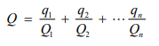
式中：q₁，q₂，...，q_{n}—每种危险物质的最大存在总量，t；
Q₁, Q₂, ..., Q_{n}—每种危险物质的临界量，t。
当Q＜1时，该项目环境风险潜势为Ⅰ。
当Q≥1时，将Q值划分为：（1）1≤Q＜10；（2）10≤Q＜100；（3）Q≥100。
根据企业贮存情况，本项目危险物质数量与临界量比值（Q）确定过程见表2-3-13。
表2-3-13 建设项目Q值确定表
危险物质 | 最大存在量（t） | 临界值（t） | Q
甲醇 | 1.431615 | 10 | 0.143
己内酰胺 | 0.006229 | 5 | 0.001
硫酸 | 1.53712 | 10 | 0.154
甲苯 | 0.696 | 10 | 0.070
环氧氯丙烷 | 0.225 | 10 | 0.023
异丙胺 | 0.06 | 5 | 0.012
二氯甲烷 | 2.56 | 10 | 0.256
乙酸乙酯 | 1.3936 | 10 | 0.139
异丙醇 | 0.91415 | 10 | 0.091
盐酸 | 0.045225 | 7.5 | 0.006
多聚甲醛 | 0.0066 | 1 | 0.007
冰醋酸（乙酸） | 0.459 | 10 | 0.046
丙酮 | 0.868523 | 10 | 0.087
∑Q |  |  | 1.034
根据表2-3-13可知，本项目Q值为1.034。
②行业及生产工艺（M）
根据项目所属行业及生产工艺特点，按照表2-3-14评估生产工艺情况。具有多套工艺单元的项目，对每套生产工艺分别评分并求和。将M划分为（1）M＞20；（2）10＜M≤20；（3）5＜M≤10；（4）M=5，分别以 M1、M2、M3和M4表示。
表2-3-14 行业及生产工艺
行业 | 评估依据 | 分值 | 本项目分值
石化、化工、医药、轻工、化纤、有色 冶炼等 | 涉及光气及光气化工艺、电解工艺（氯碱）、氯化工艺、硝化工艺、合成氨工艺、裂解（裂化）工艺、氟化工艺、加氢工艺、重氮化工艺、氧化工艺、过氧化工艺、胺基化工艺、磺化工艺、聚合工艺、烷基化工艺、新型煤化工工艺、电石生产工艺、偶氮化工艺 | 10/套 | 0
 | 无机酸制酸工艺、焦化工艺 | 5/套 | 0
 | 其他高温或高压，且涉及危险物质的工艺过程a、危险物质贮存罐区 | 5/套（罐区） | 0
管道、港口/码头等 | 涉及危险物质管道运输项目、港口/码头等 | 10 | 0
石油天然气 | 石油、天然气、页岩气开采（含净化），气库（不含加气站的气库），油库（不含加气站的油库）、油气管线b（不含城镇燃气管线） | 10 | 0
其他 | 涉及危险物质使用、贮存的项目 | 5 | 5
a高温指工艺温度≥300 ℃，高压指压力容器的设计压力（P）≥10.0 MPa；b长输管道运输项目应按站场、管线分段进行评价。
根据表3-5可知，本项目行业及生产工艺为M4。
③危险物质及工艺系统危险性（P）分级
根据危险物质数量与临界量比值（Q）和行业及生产工艺（M），按照表2-3-15确定危险物质及工艺系统危险性等级（P），分别以P1、P2、P3、P4表示。
表2-3-15 危险物质及工艺系统危险性等级判断
危险物质数量与临界量比值（Q） | 行业及生产工艺（M）
 | M1 | M2 | M3 | M4
Q≥100 | P1 | P1 | P1 | P3
10≤Q＜100 | P1 | P1 | P3 | P4
1≤Q＜10 | P2 | P3 | P4 | P4
根据本项目危险物质数量与临界量比值和行业及生产工艺，本项目危险物质及工艺系统危险性为P4。
（2）E的分级确定
①大气环境
依据环境敏感目标环境敏感性及人口密度划分环境风险受体的敏感性，共分为三种类型，E1为环境高度敏感区，E2为环境中度敏感区，E3为环境低度敏感区，分级原则见表2-3-16。
表2-3-16 大气环境敏感程度分级
分级 | 大气环境敏感性
E1 | 周边5km范围内居住区、医疗卫生、文化教育、科研、行政办公等机构人口总数大于5万人，或其他需要特殊保护区域；或周边500m范围内人口总数大于1000人；油气、化学品输送管线管段周边200m范围内，每千米管段人口数大于200人
E2 | 周边5km范围内居住区、医疗卫生、文化教育、科研、行政办公等机构人口总数大于1万人，小于5万人；或周边500m范围内人口总数大于500人，小于1000人；油气、化学品输送管线管段周边200m范围内，每千米管段人口数大于100人，小于200人
E3 | 周边5km范围内居住区、医疗卫生、文化教育、科研、行政办公等机构人口总数小于1万人；或周边500m范围内人口总数小于500人；油气、化学品输送管线管段周边200 m范围内，每千米管段人口数小于100人
经过调查，本项目厂址周边500m范围内人口数大于500人，5km范围内人口约95434人。综上，本项目大气环境敏感程度为环境高度敏感区（E1）。
本项目危险物质及工艺系统危险性为P4，根据表2-3-12可确定本项目大气环境风险潜势为Ⅲ，最终确定本项目大气环境风险评价工作等级为二级。
②地表水环境
依据事故情况下危险物质泄漏到水体的排放点受纳地表水体功能敏感性，与下游环境敏感目标情况，共分为三种类型，E1为环境高度敏感区，E2为环境中度敏感区，E3为环境低度敏感区，分级原则见表2-3-17，地表水功能敏感性分区和环境敏感目标分级分别见表2-3-18和表2-3-19。
表2-3-17 地表水环境敏感程度分级
环境敏感目标 | 地表水功能敏感性
 | F1 | F2 | F3
S1 | E1 | E1 | E2
S2 | E1 | E2 | E3
S3 | E1 | E2 | E3
表2-3-18 地表水功能敏感性分区
敏感性 | 地表水环境敏感特征
敏感F1 | 排放点进入地表水水域环境功能为Ⅱ类及以上，或海水水质分类第一类；或以发生事故时，危险物质泄漏到水体的排放点算起，排放进入受纳河流最大流速时，24h流经范围内涉跨国界的
较敏感F2 | 排放点进入地表水水域环境功能为Ⅲ类，或海水水质分类第二类；或以发生事故时，危险物质泄漏到水体的排放点算起，排放进入受纳河流最大流速时，24h流经范围内涉跨省界的
低敏感F3 | 上述地区之外的其他地区
表2-3-19 环境敏感目标分级
分级 | 环境敏感目标
S1 | 发生事故时，危险物质泄漏到内陆水体的排放点下游（顺水流向）10km范围内、近岸海域一个潮周期水质点可能达到的最大水平距离的两倍范围内，有如下一类或多类环境风险受体：集中式地表水饮用水水源保护区（包括一级保护区、二级保护区及准保护区）；农村及分散式饮用水水源保护区；自然保护区；重要湿地；珍稀濒危野生动植物天然集中分布区；重要水生生物的自然产卵场及索饵场、越冬场和洄游通道；世界文化和自然遗产地；红树林、珊瑚礁等滨海湿地生态系统；珍稀、濒危海洋生物的天然集中分布区；海洋特别保护区；海上自然保护区；盐场保护区；海水浴场；海洋自然历史遗迹；风景名胜区；或其他特殊重要保护区域
S2 | 发生事故时，危险物质泄漏到内陆水体的排放点下游（顺水流向）10 km范围内、近岸海域一个潮周期水质点可能达到的最大水平距离的两倍范围内，有如下一类或多类环境风险受体的：水产养殖区；天然渔场；森林公园；地质公园；海滨风景游览区；具有重要经济价值的海洋生物生存区域
S3 | 排放点下游（顺水流向）10 km范围、近岸海域一个潮周期水质点可能达到的最大水平距离的两倍范围内无上述类型1和类型2包括的敏感保护目标
本项目距离最近地表水体为颜家河，属于呼兰河直流，无地表水水域功能分区，呼兰和水域环境功能为Ⅳ类，24h内流经范围280km，不跨国界和省界，排放点下游10km范围内无敏感目标，因此本项目地表水敏感性为低敏感F3，环境敏感目标分级为S3。
综上，本项目地表水环境敏感程度分级为环境低度敏感区E3。本项目危险物质及工艺系统危险性为P4，根据表2-3-12可确定本项目地表水环境风险潜势为Ⅰ，最终确定本项目地表水环境风险评价工作等级为简单分析。
③地下水环境
依据地下水功能敏感性与包气带防污性能，共分为三种类型，E1为环境高度敏感区，E2为环境中度敏感区，E3为环境低度敏感区，分级原则见表2-3-20。其中地下水功能敏感性分区和包气带防污性能分级分别见表2-3-21和表2-3-22。当同一建设项目涉及两个G分区或D分级及以上时，取相对高值。
表2-3-20 地下水环境敏感程度分级
包气带防污性能 | 地下水功能敏感性
 | G1 | G2 | G3
D1 | E1 | E1 | E2
D2 | E1 | E2 | E3
D3 | E2 | E3 | E3
表2-3-21 地下水功能敏感性分区
敏感性 | 地表水环境敏感特征
敏感G1 | 集中式饮用水水源（包括已建成的在用、备用、应急水源，在建和规划的饮用水水源）准保护区；除集中式饮用水水源以外的国家或地方政府设定的与地下水环境相关的其他保护区，如热水、矿泉水、温泉等特殊地下水资源保护区
较敏感G2 | 集中式饮用水水源（包括已建成的在用、备用、应急水源，在建和规划的饮用水水源）准保护区以外的补给径流区；未划定准保护区的集中式饮用水水源，其保护区以外的补给径流区；分散式饮用水水源地；特殊地下水资源（如热水、矿泉水、温泉等）保护区以外的分布区等其他未列入上述敏感分级的环境敏感区a
低敏感G3 | 上述地区之外的其他地区
a “环境敏感区”是指《建设项目环境影响评价分类管理名录》中所界定的涉及地下水的环境敏感区
表3-13 环境敏感目标分级
分级 | 环境敏感目标
D3 | Mb≥1.0m，K≤1.0×10⁻⁶cm/s，且分布连续、稳定
D2 | 0.5m≤Mb＜1.0m，K≤1.0×10⁻⁶cm/s，且分布连续、稳定  Mb≥1.0m，1.0×10⁻⁶cm/s＜K≤1.0×10⁻⁴cm/s，且分布连续、稳定
D1 | 岩（土）层不满足上述“D2”和“D3”条件
通过调查，本项目占地范围内不涉及集中式饮用水水源准保护区及准保护区以外的补给径流区，环境敏感性为低敏感G3，所在区域包气带岩土的渗透性能分级为D2。
综上，本项目地下水环境敏感程度为环境中度敏感区E3，本项目危险物质及工艺系统危险性为P4，根据表2-3-12可确定本项目地下水环境风险潜势为Ⅰ，最终确定本项目地下水环境风险评价工作等级为简单分析。
综上，本项目环境风险潜势综合等级为Ⅲ，评价等级为二级。
2.3.1.7生态环境评价工作等级
根据《环境影响评价技术导则生态环境》（HJ19-2011）确定本项目生态影响评价工作等级。生态影响评价工作等级划分见表2-3-13。
表2-3-13生态影响评价工作等级划分表
影响区域生态敏感性 | 工程占地（水域）范围
 | 面积≥20km²或长度100km | 面积2km²~20km²或长度50km~100km | 面积≤2km²或长度≤50km
特殊生态敏感区 | 一级 | 一级 | 一级
重要生态敏感区 | 一级 | 二级 | 三级
一般区域 | 二级 | 三级 | 三级
本项目利用厂区现有生产车间增加共线产品，无新增占地，企业厂区占地范围内不涉及特殊生态敏感区、重要生态敏感区以及生态红线，因此本项目生态环境影响评价工作等级为三级。

2.3.2评价范围
根据工程特征与环境现状确定该项目评价范围见表2-3-14。
表2-3-14 工程评价范围表
评价因子 | 评价范围
环境空气 | 以项目厂址为中心区域，边长为5km的矩形
噪声 | 厂界外200m范围
地下水 | 以项目所在地为中心，东西长约4.59km，南北长约5.33km，评价范围面积约为24.49km²
风险 | 厂界外5km范围
土壤 | 厂界外200m范围
生态 | 厂区范围内

2.4相关规划及环境功能区划

2.4.1相关规划
1、与《哈北新城总体规划调整》符合性分析
根据《哈北新城总体规划调整》：哈北新城位于兰西县城南部，规划范围北至兰西县城，东至呼兰河，西至规划铁路，南至县域，由开发区和榆林商贸城大学城片区组成；规划期限为2011-2030年，近期为2019-2020年，远期为2021-2030年。
哈北新城开发区功能区包括行政文化区、轻工园区、医药园区、机械加工区和仓储物流区，本项目属于化学药品原料药制造行业，在兰西哈三联制药有限公司现有厂区内建设，位于哈北新城开发区医药园区，符合所在功能区产业定位，详见图2-4-1，因此，本项目符合《哈北新城总体规划调整》中的相关要求。
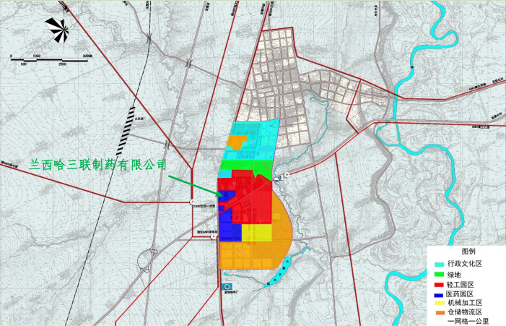
图2-4-1 兰西哈三联制药有限公司在哈北新城位置
2、与《哈北新城总体规划调整环境影响报告书》符合性分析
《哈北新城总体规划调整环境影响报告书》中哈北新城规划范围，功能区划及各功能区产业定位与《哈北新城总体规划调整》一致，提出的开发区环境准入负面清单见表2-4-2。
表2-4-2 哈北新城规划环评中开发区环境准入负面清单
序号 | 管控要求 | 本项目情况
1 | 《产业结构调整指导目录（2011年本）》（修正）限制类和淘汰类 | 本项目属于化学药品原料药制造行业，不属于《产业结构调整指导目录（2019年本）》中列出的“限制类”和“淘汰类”
2 | 限制用水量大，水循环利用率低，排水量大的项目 | 本项目不属于高污染、高能耗、资源性企业（“两高一资”企业主要指钢铁、水泥、造纸、化工、火电、铸造、电镀、平板玻璃、印染、制革、有色冶炼、焦化、氯碱、采矿等14个劣势行业）
3 | 禁止引进高污染、高能耗、资源性（“两高一资”）项目
4 | 不符合所在工业园区产业定位的工业项目 | 本项目位于哈北新城开发区医药产业园区，符合所在功能区产业定位
5 | 环境污染严重、污染物排放总量指标未落实的项目 | 落实本次评价提出的各项环境保护措施对周围环境造成的不利影响较小，可被环境接受，未对环境造成严重污染，且污染物排放总量指标已落实
6 | 新建以野外资源为原料的珍贵濒危野生动植物加工项目 | 本项目为化学药品原料药制造，原辅料均为化学品，不涉及野生动植物
7 | 境外垃圾流转至国内作业 | 不属于境外垃圾流转至国内作业
综上，本项目不在《哈北新城总体规划调整环境影响报告书》中提出的开发区环境准入负面清单之内。

3、与《关于哈北新城总体规划调整环境影响报告书的审查意见》符合性分析
《关于哈北新城总体规划调整环境影响报告书的审批意见》（绥环函[2019]158号）指出：哈北新城开发区产业发展方向：医药园区、轻工园区、机械制造园区、行政文化区和仓储物流区等多种功能于一身的高新产业园，并配有完善的居住、商业、娱乐设施。
本项目属于化学药品原料药制造行业，在兰西哈三联制药有限公司现有厂区内建设，位于哈北新城开发区医药园区，符合所在功能区产业定位，因此，本项目符合《关于哈北新城总体规划调整环境影响报告书的审批意见》（绥环函[2019]158号）中的相关要求。

2.4.2环境功能区划
（1）环境空气：本项目拟选厂址所在区域位于《环境空气质量标准》（GB3095-2012）中二类环境空气功能区，不在酸雨和二氧化硫控制区内。
（2）地表水环境：根据《全国重要江河湖泊水功能区划(2011-2030)》（水资源[2012]131号），呼兰河流经兰西县金河村～富强村河段，位于一级水功能区呼兰河绥化市、呼兰区开发利用区，二级水功能区呼兰河兰西县、呼兰区农业、渔业用水区，执行《地表水环境质量标准》（GB3838-2002）中Ⅲ～Ⅳ类标准；根据《哈北新城总体规划调整环境影响报告书》，本项目依托的污水处理厂的纳污水体所在水环境功能区为Ⅳ类。
（3）声环境：本项目拟选厂址所在区域位于《声环境质量标准》（GB3096-2008）中3类声环境功能区。
（4）地下水环境：本项目拟选厂址所在区域地下水环境质量执行《地下水质量标准》（GB/T14848-93）中Ⅲ类标准。

2.5主要环境保护目标
评价区域内无国家、省、市重点保护文物、自然保护区、濒危珍稀动植物等重点保护目标。根据项目性质及周边环境特征，本项目环境保护对象及其保护目标见表2-5-1、表2-5-2以及图2-5-1、图2-5-2。

表2-5-1环境空气保护目标一览表
名称 | 坐标/° |  | 保护对象 | 保护内容 | 环境功能区 | 相对厂址方位 | 相对厂界距离/m
 | 经度 | 纬度
兰西县县城 | 126.269732 | 46.239405 | 居住区、文化区 | 《环境空气质量标准》（GB3095-2012）二级标准 | 二类区 | N | 1600
许家窝堡 | 126.257544 | 46.219901 | 农村地区中人群较集中的区域 |  |  | W | 220
东方村 | 126.274023 | 46.215536 |  |  |  | SE | 820
偏脸鱼 | 126.283486 | 46.223182 |  |  |  | E | 1070
何家窝堡 | 126.266062 | 46.207324 |  |  |  | S | 1460
岳家窝棚 | 126.230400 | 46.204191 |  |  |  | SW | 2890
朱家沟 | 126.293882 | 46.213672 |  |  |  | ESE | 2140
包家窝堡 | 126.264067 | 46.234389 |  |  |  | N | 1020
前铡刀城子 | 126.247394 | 46.238144 |  |  |  | NW | 1700
跃进村 | 126.260033 | 46.241631 |  |  |  | N | 1830
兰家窝堡 | 126.287842 | 46.232103 |  |  |  | NE | 1430
表2-5-2 其他环境主要保护对象和保护目标一览表
类型 | 保护对象 | 相对厂界距离/m | 相对方位 | 保护内容
声环境保护目标 | 许家窝堡 | 220 | W | 《声环境质量标准》（GB3096-2008）3类
地下水环境保护目标 | 康荣乡龙饮供水有限公司饮用水源地（4口井） | 280-737 | W | 《地下水质量标准》（GB/T14848-2017）III类标准
 | 跃进村集中式饮用水水源地 | 2094 | NW
 | 偏脸鱼村集中式饮用水水源地 | 1185 | E
 | 包家窝堡集中式饮用水水源地 | 1396 | NNE
 | 朱家沟村集中式饮用水水源地 | 2911 | SE
 | 东方村分散式饮用水水源地 | 892-975 | SE
 | 东胜村分散式饮用水水源地 | 1680-1863 | S
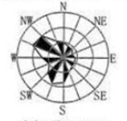
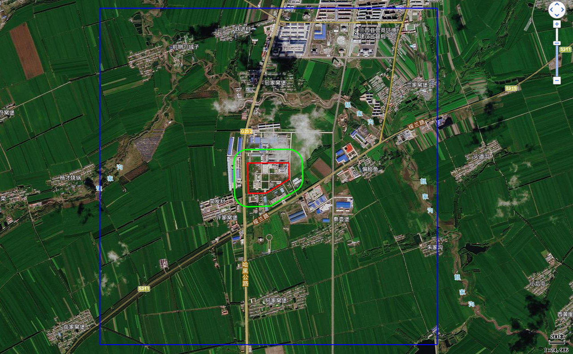
——本项目厂址
——声、土壤环境评价范围
——大气环境评价范围
- 环境保护目标
▲
包家窝堡
▲
朱家沟
▲
何家窝堡
▲
东方村
▲
偏脸鱼
▲
兰家窝堡
▲
兰西县县城
▲
跃进村
▲
前铡刀城子
▲
许家窝堡
▲
荣泰村
▲
荣家沟
图2-5-1 项目环境保护目标分布图

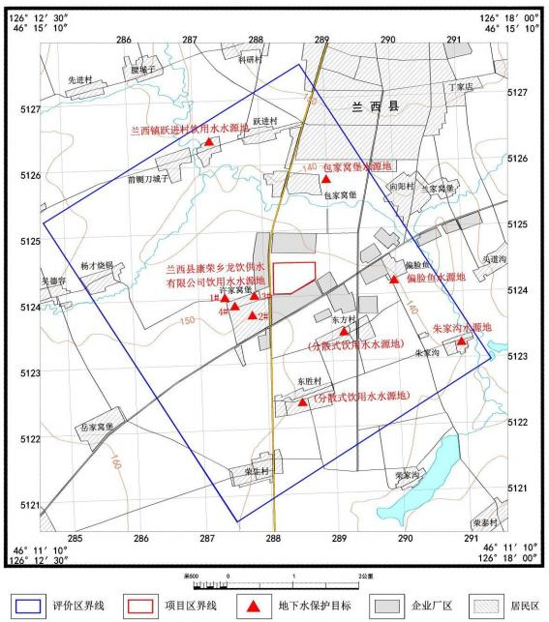
图2-5-2 项目地下水环境保护目标分布图

3建设项目工程分析

3.1现有及在建工程概况

3.1.1企业环保手续履行情况
兰西哈三联制药有限公司为哈尔滨三联药业有限公司2011年2月投资设立的全资子公司，于2017年12月21日首次申领排污许可证（证书编号：91231222569852478D001P），其他环保手续履行情况见表3-1-1。
表3-1-1现有工程环保手续情况一览表
序号 | 项目名称 | 环评批复情况 | 竣工验收情况 | 备注
1 | 兰西哈三联制药有限公司医药生产基地建设项目 | 《关于兰西哈三联制药有限公司医药生产基地建设项目环境影响报告书的批复》（绥环函[2015]156号） | 《关于兰西哈三联制药有限公司医药生产基地建设项目（一期）竣工环境保护验收批复意见的函》（绥环函[2016]200号） | 一期已投产
2 | 兰西哈三联制药有限公司医药生产基地建设项目变更 | 《关于兰西哈三联制药有限公司医药生产基地建设项目环境影响评价变更报告的批复》（绥环函[2015]459号）
3 | 兰西哈三联制药有限公司合成药中试车间建设项目 | 《关于兰西哈三联制药有限公司合成药中试车间建设项目环境影响评价报告书的批复》（绥环函[2017]113号） | 已完成自主验收并取得《兰西哈三联制药有限公司合成药中试车间建设项目竣工环境保护验收批复意见的函》（绥环函[2019]5号） | 已投产
4 | 兰西哈三联固体制剂及抗肿瘤固体制剂车间建设项目 | 《关于兰西哈三联固体制剂及抗肿瘤固体制剂车间建设项目环境影响报告表的批复》（绥兰环发[2019]36号） | 已完成自主验收 | 已投产
5 | 兰西哈三联制药有限公司水凝胶剂车间建设项目 | 《关于兰西哈三联制药有限公司水凝胶剂车间建设项目环境影响报告表的批复》（绥兰环发[2019]37号） | 已完成自主验收 | 已投产
6 | 兰西哈三联制药有限公司合成原料药三期建设项目 | 《关于兰西哈三联制药有限公司合成原料药三期建设项目环境影响报告书的批复》（绥环函[2020]138号） | / | 已停建

3.1.2现有及在建工程内容
1、建设内容及规模
兰西哈三联制药有限公司现有厂区占地面积23.5万m²，总建筑面积53795.5m²，已建成合成车间（3201、318）、3201车间、综合制剂车间（3101、3102、3103）等三栋生产车间和质量控制中心、锅炉房、污水处理站、综合服务楼、食堂、危化品库房等辅助设施。现有生产线9条，生产规模为注射液3000万瓶/年、片剂6600万片（万粒）/年、凝胶贴膏2160万贴/年、化学原料药83.55吨/年、生化原料药20吨/年。
在建项目（目前已停建）位于现有厂区内，建设3203车间、动力车间、库房和罐区，建筑面积9825.38m²（指新建建筑物），目前仅建成3202车间和动力车间，建成面积9424.96m²。根据市场需求和企业规划，3203车间产品方案发生变化，不再按照环评设计内容进行建设，具体建设内容正在规划中，后期重新编制环评报告，因此本报告不再论述3203车间相关内容。
厂区现有工程主要建设内容情况见表3-1-2。
表3-1-2现有工程主要建设内容情况表
工程类别 | 建设内容
主体工程 | 综合制剂车间（建筑面积：21869.7m²） |  | 3101车间 | 综合制剂车间一层，设置一条全自动玻璃瓶输液生产线，生产规模3000万瓶/a
 |  |  | 3102车间 | 综合制剂车间二层，设置一条固体制剂（Fe片、Ap胶囊、Le片、Tr胶囊、Em片）生产线和一条抗肿瘤固体制剂（Ev片、Si片、Ab片）生产线，分别为600万片（万粒）/a和6000万片（万粒）/a
 |  |  | 3103车间 | 综合制剂车间二层，设置一条水凝胶剂（PT001凝胶贴膏、PT002凝胶贴膏、PT003凝胶贴膏）生产线，规模2160万贴/a
 | 合成车间（建筑面积：5424.66m²） |  | 3202车间 | 设置2条化学合成原料药生产线，分别为生产一线和抗肿瘤线，生产规模为：度洛西汀原料0.1t/a、右旋佐匹克隆原料0.002t/a、左乙拉西坦原料1.7t/a、阿立哌唑原料0.035t/a、奥氮平原料0.017t/a、阿加曲班原料0.002t/a、奥拉西坦原料35t/a、盐酸普拉克索原料0.002t/a、穿琥宁1.5t/a、炎琥宁15t/a、米氮平2t/a、细辛脑1.5t/a、重酒石酸卡巴拉汀原料0.02t/a、草酸艾司西酞普兰原料0.013t/a、L-苹果酸原料0.01t/a、富马酸替诺福韦酯0.1t/a，合计16种57.001t/a。
 |  |  | 318  车间 | 设置一条生化原料药生产线，生产规模为：脑蛋白水解物溶液16.8t/a、骨肽溶液2.8t/a、肌氨肽苷溶液0.4t/a，合计3种20t/a。
 | 合成车间（建筑面积：2443.50m²） |  | 3201车间 | 建筑面积2443.50m²，设置1条合成药生产线，生产规模为：奥氮平0.05t/a、左乙拉西坦20t/a、维库溴铵0.5t/a、尼麦角林1t/a、奥拉西坦5t/a，合计5种26.55t/a
 | 3203车间（在建） |  |  | 建筑面积7283.92m²
辅助工程 | 质量控制中心 |  |  | 建筑面积4809.36m²，用于全厂药品生产原料和产品的质量控制
 | 综合服务楼 |  |  | 建筑面积5785.6m²
 | 食堂 |  |  | 建筑面积2553.72m²，可供400人就餐
 | 水泵房及变电所1 |  |  | 建筑面积2832.7m²
 | 变电所2 |  |  | 建筑面积681.8m²
 | 动力车间（在建） |  |  | 建筑面积1468.71m²
 | 污水处理站 |  |  | 建筑面积921.4m²
 | 锅炉房 |  |  | 建筑面积4960.16m²，内设1台20t/h燃煤蒸汽锅炉和1台10t/h燃煤蒸汽锅炉（20t/h锅炉使用，10t/h锅炉停用）
储运工程 | 1号库房 |  |  | 综合制剂车间一层，储存生产所需的原辅料、包材及成品药，库容40000m³
 | 危险品库（2号库房） |  |  | 建筑面积738.1m²，储存生产过程使用的危化品
 | 甲类库房（在建） |  |  | 建筑面积672.33m²
 | 危废暂存间 |  |  | 危险废物暂存库2间，建筑面积均为40m²
 | 车库 |  |  | 建筑面积432m²
 | 煤场 |  |  | 硬化地面占地3000m²
公用工程 | 给水 |  |  | 由厂区4眼深水井提供，供水能力1920m3/d（约548m³/d）取水许可量为20万m³/a，现有工程用水量约为479.3 m³/d
 | 排水 |  |  | 生产废水和生活污水经厂区污水处理站处理后满足兰西县开发区工业废水处理厂进水指标通过工业废水管网排至兰西县开发区工业废水厂，现有工程废水排放量为258t/d
 | 供热 |  |  | 由锅炉房内1台20t/h燃煤蒸汽锅炉提供，现有工程蒸汽使用量约3t/h
 | 供电 |  |  | 工程用电由本地电业局10kV电网引至厂区变电所，变电所至厂区各用电单体采用低压（380V/220V）配电
环保工程 | 废气治理措施 | 锅炉烟气 |  | 锅炉烟气经SNCR烟气脱硝系统（脱硝效率≥40%）+袋式除尘器（除尘效率≥99%）+湿式除尘脱硫塔（脱硫效率≥70%）净化后的通过45m高烟囱排放，排放口编号DA001
 |  | 污水处理站废气 |  | 经风机输送至水洗塔+生物过滤塔，净化后的废气通过15m高排气筒排放，排放口编号DA002
 |  | 3202车间有机废气 |  | 工艺设备密闭，生产过程工艺废气先经反应釜配套冷凝器回收，然后通过防爆型尾气净化塔净化处理后排放；反应釜进料口设置集气罩，车间内设置集气口，无组织废气经集气罩、集气口收集后通过防爆型尾气净化塔净化处理后排放；防爆型尾气净化塔采用喷淋/吸附处理工艺，处理后由1根15米高排气筒排放，排放口编号DA003。
 |  |  |  | 精馏塔废气经配套防爆型尾气净化塔处理后由1根15米高排气筒排放，排放口编号DA004，处理工艺为冷凝+喷淋/吸附。
 |  |  |  | 粉碎粉尘经车间洁净区初效、中效、高效三级过滤空调系统过滤后排出室外，排放方式为无组织排放
 |  | 3201车间有机废气 |  | 工艺设备密闭，生产过程废气通过管道和集气罩收集进入各生产装置配套冷凝回收器回收，车间内无组织废气经集气空调系统收集后通过车间外防爆型尾气净化塔处理后由15米高排气筒排放，排放口编号DA006
 |  |  |  | 粉碎粉尘经车间洁净区初效、中效、高效三级过滤空调系统过滤后排出室外，排放方式为无组织排放
 |  | 318车间异味 |  | 废气经集气空调系统收集后通过活性炭吸附净化装置净化后排放由15米高排放筒排放，排放口编号DA005
 |  | 综合制剂车间废气 |  | 粉碎、干燥、制粒工序产生的粉尘和水凝胶剂交联复配、涂布过程产生的挥发性有机物经车间初效、中效、高效三级过滤空调系统过滤后排出室外，排放方式为无组织排放
 |  | 食堂油烟 |  | 经油烟净化器净化后引至屋顶排放
 |  | 煤场粉尘 |  | 地面进行水泥硬化，周围设置防风抑尘网，料堆使用密目网苫盖并采取喷水降尘的措施
 | 废水治理措施 |  |  | 厂区废水均排入污水处理站处理，污水处理站采用Fenton氧化+水解酸化+好氧生化+生物接触氧化工艺，污水处理能力为2500t/d
 | 噪声防治措施 |  |  | 隔声、减振等降噪措施
 | 固体废物 | 生活垃圾 |  | 生活垃圾装袋置于专门垃圾筒内，由环卫部门定期清运
 |  | 综合制剂车间和3201车间、3202车间 |  | 未沾染药品的废包装物收集后外售给废品回收站
 |  |  |  | 废滤膜、废滤芯、废活性炭、废药渣、动物尸体和实验室废液以及沾染药品的废包装物暂存于危废暂存间，定期交由黑龙江京盛华环保科技有限公司处理
 |  | 318车间 |  | 猪脑残渣、猪骨残渣、油脂、提取残渣交由哈尔滨国环医疗废物无害化集中处置中心有限公司处置
 |  | 污水处理站 |  | 污泥及栅渣经压滤机脱水后暂存于危废暂存间，定期交由黑龙江京盛华环保科技有限公司处理
 |  | 锅炉房 |  | 锅炉灰渣作为建筑材料外卖，废布袋外售给废品回收站
2、产品方案
现有工程产品方案见表3-1-3。
表3-1-3 现有工程产品方案
生产线名称 | 产品名称 | 单位 | 年产量 | 规格
全自动化玻璃瓶输液生产线（3101车间） | 丙氨酰谷氨酰胺注射液 | 万瓶 | 51 | 规格
 | 丙氨酰谷氨酰胺注射液 | 万瓶 | 449 | 100ml:20g
 | 复方氨基酸注射液 | 万瓶 | 81 | 50ml:10g
 | 复方甘露醇注射液 | 万瓶 | 200 | 250ml:25.90g（总氨基酸）
 | 甘露醇注射液 | 万瓶 | 151 | 250ml:甘露醇37.5g葡萄糖12.5g氯化钠1.125g
 | 骨肽氯化钠注射液 | 万瓶 | 110 | 250ml:50g
 | 甲硝唑葡萄糖注射液 | 万瓶 | 44 | 100ml:多肽0.1g与氯化钠0.87g
 | 木糖醇注射液 | 万瓶 | 10 | 250ml:甲硝唑0.5g与葡萄糖12.5g
 | 羟乙基淀粉130/0.4氯化钠注射液 | 万瓶 | 100 | 250ml:12.5g
 | 羟乙基淀粉130/0.4氯化钠注射液 | 万瓶 | 62 | 250ml:羟乙基淀粉130/0.415g，氯化钠2.25g
 | 乳酸左氧氟沙星注射液 | 万瓶 | 12 | 500ml:羟乙基淀粉130/0.430g，氯化钠4.5g
 | 碳酸氢钠注射液 | 万瓶 | 104 | 100ml:左氧氟沙星0.2g与氯化钠0.9g
 | 替硝唑注射液 | 万瓶 | 12 | 250ml:12.5g
 | 盐酸氨溴索葡萄糖注射液 | 万瓶 | 1502 | 200ml:替硝唑0.8g与氯化钠1.8g
 | 盐酸托烷司琼葡萄糖注射  液 | 万瓶 | 96 | 100ml:盐酸氨溴索30mg与葡萄糖5g
 | 盐酸托烷司琼葡萄糖注射  液 | 万瓶 | 12 | 100ml:托烷司琼5mg与葡萄糖5g
 | 长春西汀氯化钠注射液 | 万瓶 | 1 | 100ml:托烷司琼2mg与葡萄糖5g
 | 碘克沙醇注射液 | 万瓶 | 0.5 | 100ml
 | 碘克沙醇注射液 | 万瓶 | 0.5 | 100ml
 | 碘海醇注射液 | 万瓶 | 1 | 50ml
 | 合计 | 万瓶 | 3000 | /
抗肿瘤固体制剂生产线（3102） | Ev片 | 万片 | 10.00 | 2.5mg、5mg
 |  | 万片 | 100.00 | 0.25mg、0.5mg
 | Si片 | 万片 | 480.00 | 1mg
 | Ab片 | 万片 | 10.00 | 125mg
 | 合计 | 万片 | 600.00
固体制剂生产线（3102） | Fe片 | 万片 | 1100.00 | 48mg、145mg
 | Ap胶囊 | 万粒 | 100.00 | 80mg、125mg
 | Le片 | 万片 | 2800.00 | 0.1g
 | Tr胶囊 | 万粒 | 1000.00 | 5mg
 | Em片 | 万片 | 1000.00 | 10、25mg
 | 合计 | 万片、万粒 | 6000
水凝胶剂生产线（3103） | PT001凝胶贴膏 | 万贴 | 1800 | 40mg
 | PT002凝胶贴膏 | 万贴 | 180 | 100mg
 | PT003凝胶贴膏 | 万贴 | 180 | 700mg
 | 合计 | 万贴 | 2160 | -
化学合成原料药生产线（3202车间） | 度洛西汀原料 | 吨 | 0.1 | -
 | 右旋佐匹克隆原料 | 吨 | 0.002 | -
 | 左乙拉西坦原料 | 吨 | 1.7 | -
 | 阿立哌唑原料 | 吨 | 0.035 | -
 | 奥氮平原料 | 吨 | 0.017 | -
 | 阿加曲班原料 | 吨 | 0.002 | -
 | 奥拉西坦原料 | 吨 | 35 | -
 | 盐酸普拉克索原料 | 吨 | 0.002 | -
 | 穿琥宁 | 吨 | 1.5 | -
 | 炎琥宁 | 吨 | 18 | -
 | 米氮平 | 吨 | 2 | -
 | 细辛脑 | 吨 | 1.5 | -
 | 重酒石酸卡巴拉汀原料 | 吨 | 0.02 | -
 | 草酸艾司西酞普兰原料 | 吨 | 0.013 | -
 | L-苹果酸原料 | 吨 | 0.01 | -
 | 富马酸替诺福韦酯 | 吨 | 0.1 | -
 | 合计 | 吨 | 60 | -
生化原料药生产线（318车间） | 脑蛋白水解物溶液 | 吨 | 16.8 | -
 | 骨肽溶液 | 吨 | 2.8 | -
 | 肌氨肽苷溶液 | 吨 | 0.4 | -
 | 合计 | 吨 | 20 | -
合成药生产线（3201车间） | 奥氮平 | 吨 | 0.05 | -
 | 左乙拉西坦 | 吨 | 20 | -
 | 维库溴铵 | 吨 | 0.5 | -
 | 尼麦角林 | 吨 | 1 | -
 | 奥拉西坦 | 吨 | 5 | -
 | 合计 | 吨 | 26.55 | -
3、主要设备
现有工程及在建工程及主要设备见表3-1-4。
表3-1-4 厂区现有及在建工程主要设备
序号 | 设备名称 | 规格型号 | 容积 | 数量/台 | 备注
一、全自动玻璃瓶输液生产线（3101车间）
1.1 | 浓配罐 | MT700V3 | 700L | 1 | 已投产
1.2 | 浓配罐 | MT3000V3 | 3000L | 1
1.3 | 稀配罐 | MT5000V3 | 5000L | 2
1.5 | 超声波粗洗机 | QJBC12 | - | 1
1.6 | 厢式精洗机 | QJBJ12 | - | 1
1.7 | 灌装抽真空加氮压塞一体机 | GCCY24/24B | - | 1
1.8 | 轧盖机 | FGL10 | - | 1
1.9 | 全自动胶塞清洗机 | SJMH-10 | - | 1
1.10 | 水浴灭菌器 | PSMVB-SC-12 | - | 1
1.20 | 冷却塔 | RT-400L/DB | - | 1
二、固体制剂生产线（3102车间）
2.1 | 湿法研磨机 | AP2 |  | 1 | 已投产
2.2 | 湿法研磨罐 | - | 200L | 2
2.3 | 湿法研磨罐 | - | 20L | 2
2.4 | 湿法提升机 | H400 | - | 2
2.5 | 湿法混合制粒机 | HSM400 | - | 1
2.6 | 流化床 | DG400 | - | 1
2.7 | 提升整粒机 | - | - | 2
2.8 | 可倾式夹层锅 | FK110L | - | 1
2.9 | 湿法混合制粒机 | HSM150 | - | 1
2.10 | 流化床 | DGC150 | - | 1
2.11 | 单臂混合机 | PB1500 | - | 1
2.12 | 可移动混合机 | - | - | 1
2.13 | 旋转式压片机 | S250C | - | 1
2.14 | 压片提升机 | H900 | - | 1
2.15 | 有孔包衣机 | PLAB | - | 1
2.16 | 包衣提升机 | H400 | - | 2
2.17 | 有孔包衣机 | P200 | - | 1
2.18 | 胶囊充填机 | Z40 | - | 1
2.19 | 铝塑包装机 | DPP260Ki-2 | - | 1
2.20 | 铝箔封口机 | PBFK-260 | - | 1
2.21 | CIP清洗站 | - | - | 1
三、抗肿瘤固体制剂生产线（3102车间）
3.1 | 湿法研磨机 | AP05 | - | 1 | 已投产
3.2 | 湿法制粒机 | HSM400 | - | 1
3.3 | 提升上料机 | H400 | - | 1
3.4 | 流化床 | DG150 | - | 1
3.5 | 提升整粒机 | - | - | 2
3.6 | 流化床 | DG300 | - | 1
3.7 | CIP清洗站 | - | - | 1
3.8 | 提升混合机 | HB700 | - | 1
3.9 | 可移动混合机 | - | - | 1
3.10 | 压片提升机 | H400 | - | 1
3.11 | 压片机 | S250W | - | 1
3.12 | 铝塑包装机 | DPP260Ki-2 | - | 1
3.13 | 包衣机 | P-LAB | - | 1
3.14 | IBC清洗站 | - | - | 1
四、水凝胶剂生产线（3103车间）
4.1 | 涂布裁切机 | NSP-110 | - | 1 | 已投产
4.2 | 提升机 | RTX-1000 | - | 1
4.3 | 混合搅拌机 | 250XDM-rrs | - | 2
4.4 | 配液罐 | 64L | - | 1
4.5 | 配液罐 | 3200L | - | 1
4.6 | 配液罐 | 1040L | - | 1
4.7 | 配液罐 | 800L | - | 1
4.8 | 配液罐 | 240L | - | 1
4.9 | 配液罐 | 400L（PVA） | - | 1
4.10 | 配液罐 | 400L | - | 1
4.11 | 配液罐 | 120L | - | 1
4.12 | 热水机组 | 4000L | - | 1
4.13 | 低温恒温反应浴 | DFY-10L/10 | 10L | 1
4.14 | 低温恒温反应浴 | DFY-40L/20 | 40L | 1
4.15 | 低温恒温反应浴 | DFY-80L/20 | 80L | 1
4.16 | 电动搅拌器 | DW-3 | - | 3
4.17 | 多功能薄膜封口机 | BF-900 | - | 4
五、生化原料药生产线（318车间）
5.1 | 1000L水解罐 | - | 1000L | 1 | 已投产
5.2 | 1000L水解罐 | - | 1000L | 1
5.3 | 1500L水解罐 | - | 1500L | 1
5.4 | 胶体磨 | JM-LB100A | - | 1
5.5 | 破骨机 | QL-180 | - | 1
5.6 | 1200L热提取罐 | - | 1200L | 1
5.7 | 700L浓缩罐 | - | 700L | 1
5.8 | 不锈钢板框式多层滤器 | WBG-1 | - | 2
5.9 | 300道尔顿过滤器 | - | - | 2
5.10 | 中空纤维超滤装置 | 10k | - | 7
5.11 | 脉动真空灭菌器 | XG1.U | - | 1
5.12 | 贮罐 | ZG-0.3 | - | 4
5.13 | 绞肉机 | TC42A | - | 1
5.14 | 多介质过滤器 | FS600 | - | 1
5.15 | 活性炭过滤器 | FC600 | - | 1
5.16 | 精密过滤器 | JD0330 | - | 1
5.17 | 纯化水储罐 | ST6000V2 | - | 1
5.18 | 反渗透系统 | FW2000//RO | - | 1
5.19 | 臭氧发生器 | OS-W150 | - | 1
5.20 | 完整性测试仪 | FILGUARD-422 | - | 1
5.21 | 超声波清洗机 | HTL-Ⅱ | - | 1
5.22 | 配液罐 | MT1000V3 | - | 3
5.23 | 水环式真空泵 | 2BV6-110-OKC00-7P | - | 1
5.24 | 300L浓配罐 | MT300V3 | 300L | 1
5.25 | 贮罐 | ZG-0.4 | - | 2
5.26 | 胶体磨 | JM-LB100A(机封) | - | 1
六、化学合成原料药生产线（3202车间）
6.1 | 搪玻璃反应罐 | DN900×1400 | 500L | 1 | 已投产
6.2 | 玻璃冷凝器 | F=6m²，立式螺旋缠绕管 | - | 3
6.3 | 计量罐 | 650×1300 | 300L | 14
6.4 | 2000L反应釜 | DN1200×1800 | 2000L | 4
6.5 | 螺旋板立式冷凝器 | F=8m²，立式螺旋缠绕管 | - | 5
6.6 | 搪玻璃反应罐 | DN700×1200 | 300L | 2
6.7 | 接收罐 | 650×1300 | 300L | 3
6.8 | 500L反应釜 | DN900×1400 | 500L | 1
6.9 | 螺旋板立式冷凝器 | F=6m²，立式螺旋缠绕管 | - | 9
6.10 | 300L反应釜 | DN700×1200 | 300L | 1
6.11 | 不锈钢卧式冷凝器 | 470*1240 | 12m² | 1
6.12 | 不锈钢接收罐 | JSG-300 | 300L | 5
6.13 | 接收罐 | TL-LSG-100 | 100L | 1
6.14 | 移动接收罐 | YDG-50 | 50L | 1
6.15 | 搪玻璃反应罐 | DN1000×1600 | 1000L | 6
6.16 | 计量罐 | TL-LSG-300 | 300L | 1
6.17 | 1000L反应釜 | DN1000×1600 | 1000L | 1
6.18 | 500L反应釜 | DN1200×1800 | 500L | 3
6.19 | 玻璃冷凝器 | F=2m²，立式螺旋缠绕管 | - | 2
6.20 | 不锈钢接收罐 | JSG-100 | 100L | 2
6.21 | 搪玻璃反应罐 | DN1400×2000 | 2000L | 1
6.22 | 不锈钢计量罐 | JSG-300 | 300L | 3
6.23 | 不锈钢计量罐 | JSG-100 | 100L | 1
6.24 | 离心机 | Φ1000，平板上出料 | - | 7
6.25 | 离心机 | Φ800，平板上出料 | - | 2
6.26 | 双锥回转真空干燥机 | 2840×1300×2700mm | - | 1
6.27 | 聚丙缓冲罐 | 500×1300 | 200L | 6
6.28 | 双锥回转真空干燥机 | 2875*1240*2200mm |  | 3
6.29 | 电加热有机热载体炉 | YGW-60DL | -
6.30 | 粉碎整粒机 | FZB-300 | - | 2
6.31 | 板框过滤器 | WBG-1 | - | 1
6.32 | 真空干燥箱 | DZ-2BCⅡ | - | 1
6.33 | 真空干燥箱 | DZ-2BC | 2.6m³ | 1
6.34 | 无尘粉碎系统 | DMB6-204-X15172 | - | 1
6.35 | 板框过滤器 | HQ-B |  | 1
6.36 | 离心机 | φ1250，平板上出料 |  | 2
6.37 | 接收罐 | DN1000×1600 | 1000L | 1
6.38 | 不锈钢反应釜 | DN900×1400 | 500L | 2
6.39 | 不锈钢反应釜 | DN1000×1600 | 1000L | 1
6.40 | 真空干燥箱 | FZG-15 | 2.6m³ | 1
6.41 | 母液接受罐 | MYGWG-600 | 600L | 1
6.42 | 双锥干燥机 | 2875*1240*2200mm |  | 1
6.43 | 钛棒过滤器 | 9芯10英寸 | - | 4
6.44 | 300L接收罐 | TL-JSG-300 | 300L | 1
6.45 | 板式密闭过滤机 | NYB-2 | - | 1
6.46 | 低温真空干燥箱 | FZG-72 | 2.6m³ | 1
6.47 | 玻璃冷凝器 | 9*1.5寸-2*1.5平方 | 12m² | 10
6.48 | 液体过滤器（衬哈拉） | 9芯10英寸 | - | 2
6.49 | 双锥干燥机 | 2840×1300×2700mm |  | 1
6.50 | 聚丙烯立式接收罐 | Φ700*800mm | 300L | 4
6.51 | 聚丙烯立式接收罐 | Φ300*450mm | 100L | 1
6.52 | 搪玻璃反应釜 | DN1200×1800 | 500L | 1
6.53 | 搪玻璃反应釜 | DN700×1200 | 300L | 1
6.54 | 计量罐 | Φ700*800mm | 300L | 6
6.55 | 螺旋管玻璃冷凝器 | 9*1.5寸-2*1.5平方 | 12m² | 6
6.56 | 接收罐 | JSG-200 | 200L | 1
七、合成药生产线（3201车间）
7.1 | 搪瓷反应釜 | - | 100 L | 1 | 已投产
7.2 | 离心机 | Φ800，上出料 | 800 L | 1
7.3 | 玻璃反应釜 | - | 100 L | 1
7.4 | 搪瓷反应釜 | - | 300 L | 3
7.5 | 搪瓷反应釜 | - | 500 L | 1
7.6 | 不锈钢反应釜 | - | 300 L | 3
7.7 | 玻璃反应釜 | - | 50 L | 1
7.8 | 搪瓷反应釜 | - | 1000 L | 1
7.9 | 真空干燥箱 | - | 15m2 | 1
7.10 | 双锥干燥机 | - | 500 L | 2
7.11 | 离心机 | Φ800，上出料 | 800 L
7.12 | 双锥干燥机 | --- | 100 L | 2
7.13 | 离心机 | Φ450，上出料 | 450 L | 1
7.14 | 不锈钢反应釜 | - | 500 L | 2
7.15 | 离心机 | Φ1000，上出料 | 1000 L | 1
7.16 | 旋转蒸发仪 | - | 20 L | 1
7.17 | 制备液相 | - | - | 1
7.18 | 盐酸滴加罐 | - | 100 L | 1
7.19 | 氨水滴加罐 | - | 100 L | 1
7.20 | 母液储罐 | - | 2000 L | 1
7.21 | 离心液储罐 | - | 2000 L | 1
3、现有及在建工艺流程及产污节点
3201、3202车间原料药生产线生产流程大致相同，现有工程生产流程如下：
（1）化学合成原料药生产流程
原料
反应釜
过滤
浓缩
离心
废气
废固、废液
废液
干燥
成品
废气
废气
图3-1-1 化学原料药生产流程及产污节点
液体物料桶装储存，叉车运输，采用高位槽或计量泵投加至反应釜内；固体物料采用人工投料。投料结束后根据工艺要求控制反应釜反应温度及压力，反应结束后反应液经固液分离（过滤、浓缩、离心）后固体转化为产品或固废，液体通过各反应釜配置的冷凝器转化为回用的溶剂，气体通过管道和集气罩输送至有机废气净化系统处理后排放。
（2）生化原料药生产流程
原料
预处理
过滤
浓缩
异味
废渣、废液
废渣、废液
超滤
成品
异味
异味
图3-1-2 生化原料药生产流程及产污节点
动物组织原料经破碎、加热、冻融等预处理后形成浆液，然后进行浓缩、过滤得到超滤液即成品。在动物组织处理过程产生的异味通过车间空调集气系统收集后经活性炭吸附装置净化后有组织排放，过滤过程产生的废渣按照危废处置，废液产生后进入厂区污水处理站处理后排放。
（3）水凝胶剂生产流程
原料
配置溶液
交联复配lianfupei
涂布
剪切
成品
有机废气
异味
图3-1-3水凝胶剂生产流程及产污节点
将各种原料经过称量后混合在甘油中搅拌溶解，然后将配置好的溶液进行复配制成面团状膏体。然后使用涂布机将膏体均匀的喷涂在基衬上，最后将凝胶贴膏按照一定的规格进行剪切，然后包装成成品。水凝胶剂交联复配、涂布过程产生的挥发性有机物经车间初效、中效、高效三级过滤空调系统过滤后排出室外
（4）固体制剂生产流程
原料
粉碎
制粒
总混
异味
废渣、废液
废渣、废液
压片
包衣
异味
异味
包装
包衣
图3-1-4固体制剂生产流程及产污节点
将大块固体原料粉碎过筛后按照工艺要求称量备料，然后湿法制粒。制粒完成后进行总混，添加润滑剂后进行压片，素片检测合格后根据产品需要进行包衣，最后进行铝塑包装。粉碎、干燥、制粒工序产生的粉尘经车间初效、中效、高效三级过滤空调系统过滤后排出室外。

3.1.3现有工程污染物排放及达标情况
1、废水
企业现有工程生产废水分为高浓废水和低浓废水，高浓废水包括工艺废水、水环真空设备排水和废气处理设施排水，低浓废水包括地面冲洗废水、循环冷却水排水、制水排水和锅炉排污水，生产废水、生活污水和初期雨水经厂区污水处理站处理后满足兰西县污水处理厂进水指标通过污水管网排至兰西县污水处理厂。
根据兰西哈三联制药有限公司2021年度排污许可证执行报告年报：企业排放废水污染物中总氮有效监测数据数量11个，日均浓度最大值为28.4mg/L，日均平均浓度13.08mg/L；pH有效监测数据数量365个，浓度范围为6.43~8.63无量纲；总磷有效监测数据数量11个，日均浓度最大值为0.68mg/L，日均平均浓度0.36mg/L；化学需氧量有效监测数据数量365个，日均浓度最大值为296.3mg/L，日均平均浓度133.18mg/L；氨氮有效监测数据数量365个，日均浓度最大值为20.81mg/L，日均平均浓度4.64mg/L。根据黑龙江省洁源检测技术有限公司2022年1月出具的检测报告可知：排放废水中色度为5（稀释倍数），悬浮物为13mg/L，急性毒性为0.04mg/L，五日生化需氧量17.4mg/L，总有机碳21.3mg/L，总氮7.50mg/L，总磷0.17mg/L，铜、总锌、挥发酚、二氯甲烷、硝基苯类、苯胺类、氰化物、硫化物等均未检出。综上，企业污水处理站出水水质无超标情况，均满足兰西县污水处理厂进水要求（COD：300mg/L；BOD₅:25mg/L；SS:30mg/L；氨氮：25mg/L）。
2、废气
（1）污水处理站废气（DA001）
根据兰西哈三联制药有限公司2021年度排污许可证执行报告年报：污水处理站废气中挥发性有机物有效监测数据数量11个，小时浓度最大值为50.3mg/m³，小时浓度平均浓度21.27mg/m³；根据黑龙江省洁源检测技术有限公司2022年1月出具的检测报告可知：污水处理站废气中氨排放浓度为2.12mg/m³，硫化氢排放浓度为1.36mg/m³，臭气浓度为97无量纲。综上，污水处理站废气中挥发性有机物、氨和硫化氢排放浓度均满足《制药工业大气污染物排放标准》（GB37823-2019）表1要求，臭气浓度满足《恶臭污染物排放标准》（GB14554-93）表2要求。
（2）锅炉烟气（DA002）
根据兰西哈三联制药有限公司2021年度排污许可证执行报告年报：锅炉烟气污染物中颗粒物有效监测数据数量8544个，小时浓度最大值为22.89mg/m³，小时浓度平均浓度8.37mg/m³；二氧化硫有效监测数据数量8544个，小时浓度最大值为88.57mg/m³，小时浓度平均浓度57.60mg/m³；氮氧化物有效监测数据数量8544个，小时浓度最大值为110.38mg/m³，小时浓度平均浓度40.21mg/m³；二氧化硫有效监测数据数量8544个，小时浓度最大值为88.57mg/m³，小时浓度平均浓度57.60mg/m³。根据黑龙江省洁源检测技术有限公司2021年7月出具的检测报告可知：锅炉烟气中汞及其化合物排放浓度小于0.001mg/m³，烟气黑度小于1级。综上，企业锅炉烟气污染物排放浓度均满足《锅炉大气污染物排放标准》（GB13271-2014）表2要求。
（3）有机废气（DA003和DA004）
根据兰西哈三联制药有限公司2021年度排污许可证执行报告年报：DA003挥发性有机物有效监测数据数量11个，小时浓度最大值为51.9mg/m³，小时浓度平均浓度21.14mg/m³；DA004挥发性有机物有效监测数据数量11个，小时浓度最大值为52.4mg/m³，小时浓度平均浓度21.70mg/m³。综上，企业现有3201车间和3202车间排放的挥发性有机物排放浓度均满足《制药工业大气污染物排放标准》（GB37823-2019）表1要求。
（4）车间异味
根据《关于兰西哈三联制药有限公司医药生产基地建设项目（一期）竣工环境保护验收批复意见的函》（绥化市环境保护局，绥环函 [2016]200号，2016年6月1日）：318车间排放臭气浓度最大值为24.5（无量纲），可满足《恶臭污染物排放标准》（GB14554-93）表2要求。
（5）食堂油烟
根据《关于兰西哈三联制药有限公司医药生产基地建设项目（一期）竣工环境保护验收批复意见的函》（绥化市环境保护局，绥环函 [2016]200号，2016年6月1日）：食堂油烟排放浓度最大值为1.44mg/m³，可满足《饮食业油烟排放标准（试行）》（GB18483-2001）要求。
（6）无组织废气
根据黑龙江省洁源检测技术有限公司2022年1月出具的检测报告可知：厂界下风向总悬浮颗粒物浓度范围为0.208~0.217mg/m³，满足《大气污染物综合排放标准》（GB16297-1996）表2要求；氨浓度范围为0.06~0.07mg/m³，硫化氢浓度范围为0.006~0.007mg/m³，臭气浓度范围为11~13无量纲，均满足《恶臭污染物排放标准》（GB14554-93）表1要求。
3、噪声
根据黑龙江省洁源检测技术有限公司2022年1月出具的检测报告可知：企业厂界昼间噪声范围为54~58dB(A)，夜间噪声范围为43~44dB(A)，均满足《工业企业厂界环境噪声排放标准》（GB12348-2008）表1中的3类标准。
4、固体废物
企业现有工程生活垃圾交由市政环卫部门统一清运；不沾染危险化学品的废弃包装外售，锅炉灰渣外售；其余固体废物均属于危险废物，在企业现有的2座危险废物暂存间进行暂存，其中动物残渣委托哈尔滨国环医疗固体废物无害化集中处置中心有限公司进行处理；其余危险废物均委托黑龙江京盛华环保科技有限公司进行处理。
5、环境风险
目前，企业已编制了《兰西哈三联制药有限公司突发环境环境事件应急预案》并在绥化市兰西生态环境局备案。

3.1.4现有工程环保问题及整改建议
根据现场调查结果结合企业现有污染物排放情况，企业现有工程不存在环境污染问题，现有工程环保手续完善，因此针对环境管理提出以下建议：
1、建议企业根据《制药工业大气污染物排放标准》（GB37823-2019）5.4.1.4要求在危险废物暂存间内设置废气收集处理系统；
2、建议企业根据《排污单位自行监测技术指南化学合成类制药工业》（HJ883-2017）的要求和《排污单位自行监测技术指南总则》（HJ819-2017）完善企业自行监测方案，定期对318车间废气和危废暂存间废气进行监测，确保污染物稳定达标排放。

3.2拟建项目概况

3.2.1项目概况
本项目在现有3201车间和3202车间内进行内部改造增加部分生产设备，新增共线品种10个（盐酸艾司洛尔、奥沙利铂、卡络磺钠、奥美拉唑钠、盐酸昂丹司琼、奥扎格雷、奥扎格雷钠、甲钴胺、甲磺酸加贝酯、L苹果酸），调整现有2个品种生产规模（米氮平、炎琥宁），其中3201车间生产线增加共线品种奥扎格雷0.8t/a、奥扎格雷钠0.8t/a、甲钴胺0.02t/a、甲磺酸加贝酯0.3t/a、L苹果酸0.1t/a；3202车间生产一线米氮平生产规模调整为5t/a、增加共线品种盐酸艾司洛尔2t/a、卡络磺钠0.1t/a、奥美拉唑钠2t/a、盐酸昂丹司琼0.5t/a，炎琥宁线生产规模调整为8t/a，抗肿瘤线增加共线品种奥沙利铂0.03t/a。

3.2.2建设规模及建设内容
本项目主体工程利用厂区现有3201车间和3202车间并依托厂区现有储运工程、公用工程及环保工程，不新增建筑物及构筑物。项目具体组成见表3-2-1。
表3-2-1 工程组成一览表
工程类别 | 工程名称 |  | 建设规模 | 备注
主体工程 | 3201车间 |  | 现有1条生产线，增加5个共线品种（奥扎格雷、奥扎格雷钠、甲钴胺、甲磺酸加贝酯、L苹果酸），生产规模为：奥氮平0.05t/a、左乙拉西坦20t/a、维库溴铵0.5t/a、尼麦角林1t/a、奥拉西坦5t/a、奥扎格雷0.8t/a、奥扎格雷钠0.8t/a、甲钴胺0.02t/a、甲磺酸加贝酯0.3t/a、L苹果酸0.1t/a，合计10种28.57t/a | 生产规模增加2.02t/a
 | 3202车间 |  | 现有2条生产线，其中生产一线增加4个共线品种（盐酸艾司洛尔、卡络磺钠、奥美拉唑钠、盐酸昂丹司琼）并调整米氮平和炎琥宁生产规模，抗肿瘤线增加1个共线品种（奥沙利铂），其他品种生产规模不变。生产规模为：度洛西汀原料0.1t/a、右旋佐匹克隆原料0.002t/a、左乙拉西坦原料1.7t/a、阿立哌唑原料0.035t/a、奥氮平原料0.017t/a、阿加曲班原料0.002t/a、奥拉西坦原料35t/a、盐酸普拉克索原料0.002t/a、穿琥宁1.5t/a、炎琥宁8t/a、米氮平5t/a、细辛脑1.5t/a、重酒石酸卡巴拉汀原料0.02t/a、草酸艾司西酞普兰原料0.013t/a、L-苹果酸原料0.01t/a、富马酸替诺福韦酯0.1t/a，盐酸艾司洛尔2t/a、卡络磺钠0.1t/a、奥美拉唑钠2t/a、盐酸昂丹司琼0.5t/a，合计21种57.631t/a | 生产规模增加0.63t/a
储运工程 | 1号库房 |  | 综合制剂车间一层，储存生产所需的原辅料、包材及成品药，库容40000m³ | 依托现有
 | 危险品库（2号库房） |  | 建筑面积738.1m²，储存生产过程使用的危化品
 | 危废暂存间 |  | 危险废物暂存库2间，建筑面积均为40m²
公用工程 | 给水 |  | 由厂区4眼深水井提供，供水能力1920m3/d（约548m³/d）取水许可量为20万m³/a，现有工程用水量约为479.3 m³/d
 | 排水 |  | 生产废水和生活污水经厂区污水处理站处理后满足兰西县开发区工业废水处理厂进水指标通过工业废水管网排至兰西县开发区工业废水处理厂，现有工程废水排放量为258t/d
 | 供热 |  | 由锅炉房内1台20t/h燃煤蒸汽锅炉提供，现有工程蒸汽使用量约3t/h
 | 供电 |  | 工程用电由本地电业局10kV电网引至厂区变电所，变电所至厂区各用电单体采用低压（380V/220V）配电
环保工程 | 废水治理措施 |  | 生产废水经车间现有污水收集管道收集，经厂区现有污水处理站处理后经园区污水管网排入兰西县开发区工业废水处理厂 | 依托现有
 | 废气治理措施 | 3201车间 | 工艺设备密闭，生产过程工艺废气先经反应釜配套冷凝器回收，然后通过管道排入废气处理装置；反应釜进料口设置集气罩，车间内设置集气口，无组织废气经集气罩、集气口收集后排入废气处理装置。  3201车间设置1套废气处理装置（防爆型尾气净化塔），采用喷淋/吸附处理工艺，处理后废气由1根15米高排气筒排放，排放口编号DA006
 |  | 3202车间 | 工艺设备密闭，生产过程工艺废气先经反应釜配套冷凝器回收，然后通过管道排入废气处理装置；反应釜进料口设置集气罩，车间内设置集气口，无组织废气经集气罩、集气口收集后排入废气处理装置。  车间设置2套废气处理装置（防爆型尾气净化塔），采用喷淋/吸附处理工艺，处理后废气由2根15米高排气筒排放，排放口编号DA003和DA004，其中工艺废气通过DA003排放，车间废气通过DA004排放。
 | 噪声防治措施 |  | 采取基础减振、厂房隔声等措施，厂界设置绿色隔离带
 | 固废处置措施 |  | 废活性炭、废药渣、废树脂和沾染药品的废包装物暂存于厂区现有危废暂存间，定期交由黑龙江京盛华环保科技有限公司处理；未沾染药品的废包装物收集后外售给废品回收站

3.2.3项目产品方案
本项目建成后3101车间、3102车间、3103车间和318车间生产规模不变，仅3201车间和3202车间产品方案和生产规模发生变化。3201车间和3202车间改扩建后产品方案变化情况见表3-2-2，本项目具体产品方案见表3-2-3。
表3-2-2改扩建前后产品方案变化情况
生产车间 | 产品名称 | 单位 | 年产量
 |  |  | 改扩建前 | 改扩建后
3202车间 | 度洛西汀原料 | 吨 | 0.1 | 0.1
 | 右旋佐匹克隆原料 | 吨 | 0.002 | 0.002
 | 左乙拉西坦原料 | 吨 | 1.7 | 1.7
 | 阿立哌唑原料 | 吨 | 0.035 | 0.035
 | 奥氮平原料 | 吨 | 0.017 | 0.017
 | 阿加曲班原料 | 吨 | 0.002 | 0.002
 | 奥拉西坦原料 | 吨 | 35 | 35
 | 盐酸普拉克索原料 | 吨 | 0.002 | 0.002
 | 穿琥宁 | 吨 | 1.5 | 1.5
 | 炎琥宁 | 吨 | 15 | 8
 | 米氮平 | 吨 | 2 | 5
 | 细辛脑 | 吨 | 1.5 | 1.5
 | 重酒石酸卡巴拉汀原料 | 吨 | 0.02 | 0.02
 | 草酸艾司西酞普兰原料 | 吨 | 0.013 | 0.013
 | L-苹果酸原料 | 吨 | 0.01 | 0.01
 | 富马酸替诺福韦酯 | 吨 | 0.1 | 0.1
 | 盐酸艾司洛尔 | 吨 | / | 2
 | 卡络磺钠 | 吨 | / | 0.1
 | 奥美拉唑钠 | 吨 | / | 2
 | 盐酸昂丹司琼 | 吨 | / | 0.5
 | 奥沙利铂 | 吨 | / | 0.03
 | 合计 | 吨 | 57.001 | 57.631
3201车间 | 奥氮平 | 吨 | 0.05 | 0.05
 | 左乙拉西坦 | 吨 | 20 | 20
 | 维库溴铵 | 吨 | 0.5 | 0.5
 | 尼麦角林 | 吨 | 1 | 1
 | 奥拉西坦 | 吨 | 5 | 5
 | 奥扎格雷 | 吨 | / | 0.8
 | 奥扎格雷钠 | 吨 | / | 0.8
 | 甲钴胺 | 吨 | / | 0.02
 | 甲磺酸加贝酯 | 吨 | / | 0.3
 | L苹果酸 | 吨 | / | 0.1
 | 合计 | 吨 | 26.55 | 28.57
总计 |  | 吨 | 83.551 | 86.201
表3-2-3本项目产品方案一览表
序号 | 生产线 | 产品名称 | 生产规模（t/a） | 年生产批次 | 年运行天数(d) | 包装规格 | 性状 | 适应症
1 | 3201车间生产线 | 奥扎格雷 | 0.8 | 40 | 80 | 20kg/件 | 白色或类白色结晶性粉末 | 用于治疗急性血栓性脑梗死和脑梗死所伴随的运动障碍
2 |  | 奥扎格雷钠 | 0.8 | 27 | 54 | 10kg/件 | 白色或类白色结晶性粉末 | 抗凝血药
3 |  | L-苹果酸 | 0.1 | 10 | 20 | 10kg/件 | 白色或类白色的结晶性粉末 | 药用辅料、pH调节剂和抗氧化剂等
4 |  | 甲磺酸加贝酯 | 0.3 | 35 | 110 | 10kg/件 | 白色结晶或结晶性粉末 | 蛋白酶抑制药
5 |  | 甲钴胺 | 0.02 | 200 | 71 | 25g/件 | 深红色结晶或结晶性粉末 | 周围神经病变用药
6 | 3202车间生产一线 | 炎琥宁 | 8 | 89 | 214 | 25kg/件 | 白色或微黄色粉末或块状物 | 适用于病毒性肺炎和病毒性上呼吸道感染
7 |  | 盐酸艾司洛尔 | 2 | 50 | 266 | 10kg/件 | 白色或类白色结晶性粉末 | β肾上腺素受体阻断药
8 |  | 米氮平 | 5 | 25 | 347 | 10kg/件 | 本品为白色或类白色结晶性粉末；无臭；有引湿性。 | 抗抑郁药
9 |  | 盐酸昂丹司琼 | 0.5 | 20 | 143 | 10kg/件 | 本品为白色或类白色结晶性粉末；无臭。 | 抗肿瘤辅助药
10 |  | 奥美拉唑钠 | 2 | 10 | 40 | 10kg/件 | 白色或类白色结晶性粉末 | 质子泵抑制药
11 |  | 卡络磺钠 | 0.1 | 12 | 51 | 10kg/件 | 本品为橙黄色结晶性粉末 | 血液系统药
12 | 3202车间抗肿瘤线 | 奥沙利铂 | 0.03 | 200 | 300 | 0.5kg/件 | 本品为白色或类白色的结晶性粉末 | 抗肿瘤类药物

3.2.4项目主要原辅料
本项目涉及主要原辅材料消耗情况见表3-2-4。
表3-2-4 主要原辅材料
原辅料名称 | 形态 | 纯度/浓度（%） | 消耗量（t/a） | 贮存量*（t）
奥扎格雷
4-溴甲基肉桂酸甲酯 | 固体 | 98 | 1.375 | 0.034375
咪唑 | 固体 | 99 | 0.550 | 0.01375
氢氧化钠 | 固体 | 99 | 0.348 | 0.0087
活性炭 | 固体 | 99.5 | 0.015 | 0.000375
丙酮 | 液体 | 97 | 11.838 | 0.29595
盐酸 | 液体 | 99 | 0.231 | 0.005775
奥扎格雷钠
奥扎格雷 | 固体 | 99 | 0.891 | 0.033
氢氧化钠 | 固体 | 99 | 0.858 | 0.031778
活性炭 | 固体 | 99 | 0.027 | 0.001
乙醇 | 液体 | 95 | 4.471 | 0.165593
L-苹果酸
L-苹果酸 | 固体 | 99 | 0.5 | 0.05
活性炭 | 固体 | 99 | 0.0018 | 0.00018
乙酸异丙酯 | 液体 | 99 | 9.5110 | 0.9511
乙酸乙酯 | 液体 | 99 | 2.110 | 0.211
甲磺酸加贝酯
对羟基苯甲酸乙酯 | 固体 | 99 | 0.23 | 0.006571
碳酸氢钠 | 固体 | 99 | 0.205 | 0.005857
活性炭 | 固体 | 99 | 0.006 | 0.000171
己内酰胺 | 固体 | 99 | 0.218 | 0.006229
氢氧化钠 | 固体 | 99 | 0.0924 | 0.00264
S-甲基异硫脲硫酸盐 | 固体 | 99 | 0.268 | 0.007657
丙酮 | 液体 | 99 | 11.76 | 0.336
甲基磺酸 | 液体 | 99 | 0.0903 | 0.00258
N,N’-二异丙基碳二亚胺 | 液体 | 99 | 0.201 | 0.005743
吡啶 | 液体 | 99 | 0.146 | 0.004171
无水乙醇 | 液体 | 99 | 0.218 | 0.006229
甲钴胺
维生素B12 | 固体 | 99 | 0.048 | 0.00024
硼氢化钠 | 固体 | 99 | 0.024 | 0.00012
六水合硫酸铁（II）铵（硫酸亚铁铵） | 固体 | 99 | 0.006 | 0.00003
对甲苯磺酸甲酯 | 固体 | 99 | 0.007 | 0.000035
大孔吸附树脂 | 固体 | 99 | 2.930 | 0.01465
活性炭（供注射用） | 固体 | 99 | 0.01 | 0.00005
甲醇 | 液体 | 99 | 85.123 | 0.425615
盐酸 | 液体 | 99 | 0.057 | 0.000285
丙酮 | 液体 | 99 | 6.507 | 0.032535
乙醇 | 液体 | 95 | 5.861 | 0.029305
炎琥宁
穿心莲內酯 | 固体 | 98 | 10 | 0.11236
丁二酸酐 | 固体 | 99 | 10 | 0.11236
无水亚硫酸钠 | 固体 | 97 | 0.2 | 0.002247
碳酸氢钾 | 固体 | 99 | 1.967 | 0.022101
无水碳酸钠 | 固体 | 99.5 | 1.8 | 0.020225
吡啶 | 液体 | 99 | 7 | 0.078652
炎琥宁中间体 | 固体 | - | 10.8 | 0.121348
乙醇 | 液体 | 95 | 83 | 0.932584
无水乙醇 | 液体 | 99.7 | 139 | 1.561798
盐酸艾司洛尔
对羟基苯丙酸 | 固体 | 98 | 3.75 | 0.075
甲醇 | 液体 | 99 | 50.3 | 1.006
硫酸 | 液体 | 97 | 0.414 | 0.00828
纯化水 | 固体 | - | 229.875 | /
工业碳酸钠 | 固体 | 99.5 | 1.125 | 0.0225
甲苯 | 液体 | 99.9 | 34.8 | 0.696
无水硫酸镁 | 固体 | 97 | 4.75 | 0.095
环氧氯丙烷 | 液体 | 99.7 | 11.25 | 0.225
碳酸钾 | 固体 | 97 | 12.475 | 0.2495
十六烷基三甲基溴化铵 | 固体 | 97 | 0.00405 | 0.000081
氯化钠 | 固体 | 99.5 | 3.375 | 0.0675
异丙胺 | 液体 | 99 | 3 | 0.06
二氯甲烷 | 液体 | 99.9 | 28.6 | 0.572
乙酸乙酯 | 液体 | 99.9 | 59.13 | 1.1826
氯化氢乙酸乙酯溶液 | 液体 | 9 | 9.9 | 0.198
异丙醇 | 液体 | 99.9 | 45.7075 | 0.91415
盐酸 | 液体 | 36 | 0.005413 | 0.000108
活性炭 | 固体 | —— | 0.05 | 0.001
米氮平
1-甲基-3-苯基哌嗪 | 固体 | 90.0% | 8.338 | 0.33352
2-氯-3-氰基吡啶 | 固体 | 98.0% | 5.988 | 0.23952
二甲基亚砜 | 液体 | 99.5% | 43.2 | 1.728
甲醇 | 液体 | 99.5% | 11.776 | 0.47104
无水氟化钾 | 固体 | 90.0% | 7.534 | 0.30136
乙酸乙酯 | 液体 | 99.5% | 25.92 | 1.0368
草酸 | 固体 | 96.0% | 5.443 | 0.21772
氢氧化钠 | 液体 | 97.0% | 30.2 | 1.208
乙醇 | 液体 | 95.0% | 71.504 | 2.86016
二氯甲烷 | 液体 | 99.5% | 64 | 2.56
硫酸 | 液体 | 95.0 % | 38.428 | 1.53712
四氢呋喃 | 液体 | —— | 40 | 1.6
硼氢化钠 | 固体 | 97.0% | 3.056 | 0.12224
无水乙醇 | 液体 | —— | 103.14 | 4.1256
活性炭（供注射用） | 固体 | —— | 0.22 | 0.0088
盐酸昂丹司琼
1,2,3,9-四氢-9-甲基咔唑酮 | 液体 | 99.0% | 0.875 | 0.04375
多聚甲醛 | 固体 | 95.0% | 0.132 | 0.0066
二甲胺盐酸盐 | 固体 | 99.0% | 0.895 | 0.04475
冰醋酸 | 液体 | 99.0% | 9.18 | 0.459
氢氧化钠 | 固体 | 97.0% | 5.25 | 0.2625
丙酮 | 液体 | —— | 10.645 | 0.53225
盐酸 | 液体 | 36.0% | 0.789 | 0.03945
2-甲基咪唑 | 固体 | 99.0% | 1.219 | 0.06095
乙醇 | 液体 | 95.0% | 4.482 | 0.2241
无水乙醇 | 液体 | —— | 26.41 | 1.3205
活性炭（供注射用） | 固体 | —— | 0.070 | 0.0035
奥美拉唑钠
奥美拉唑 | 固体 | ≥98.5 | 2 | 0.2
异丙醇 | 液体 | ≥98.0 | 6.355 | 0.6355
氢氧化钠 | 固体 | 97.0~100.5 | 0.2374 | 0.02374
活性炭（供注射用） | 固体 | - | 0.02 | 0.002
奥美拉唑钠 | 固体 | ≥98.5 | 0.002 | 0.0002
丙酮 | 液体 | - | 4.82 | 0.482
卡络磺钠
卡巴克络 | 固体 | 99.3 | 0.210 | 0.0175
维生素C | 固体 | 100.3 | 0.019 | 0.001583
亚硫酸氢钠 | 固体 | 58.5 | 0.161 | 0.013417
活性炭（供注射用） | 固体 | - | 0.012 | 0.001
氢氧化钠 | 固体 | 98.9 | 0.016 | 0.001333
丙酮 | 液体 | - | 2.172 | 0.181
卡络磺钠粗品中间品 | 固体 | - | 0.138 | 0.0115
卡络磺钠粗品 | 液体 | - | 132 | 11
奥沙利铂
氯亚铂酸钾 | 固体 | ≥46.3 | 0.0564 | 0.000282
左旋-反式-1，2-环己二胺 | 液体 | - | 0.0161868 | 0.000080934
无水乙醇 | 液体 | - | 0.091744 | 0.00045872
硝酸银 | 固体 | ≥99.8 | 0.040755 | 0.000203775
草酸钾 | 固体 | ≥99.8 | 0.02262 | 0.0001131
碘化钾 | 固体 | ≥99.0 | 0.00039 | 0.00000195
活性炭（供注射用） | 固体 | - | 0.00337 | 0.00001685
丙酮 | 液体 | - | 0.0546 | 0.000273
注：*同一生产线同一生产时间只能生产一种产品，仅在某一品种生产前进行原料备货，因此上表所列贮存量为相应产品原料生产前厂区临时贮存量，无生产计划时厂区不贮存。
本项目原辅料中危险化学品主要理化性质及危险特性见表3-2-5。
表3-2-5 本项目涉及危险化学品理化性质及危险特性
序号 | 原辅料名称 | 分子式分子量 | CAS | 理化性质 | 危险性质类别 | 危险特性 | 急性毒性
1 | 氢氧化钠 | NaOH  40.01 | 1310-73-2 | 白色不透明固体，易潮解。易溶于水、乙醇、甘油，不溶于丙酮。 | 皮肤腐蚀/刺激，类别1A  严重眼损伤/眼刺激，类别1 | 与酸发生中和反应并放热。遇潮时对铝、锌和锡有腐蚀性，并放出易燃易爆的氢气。本品不会燃烧，遇水和水蒸气大量放热，形成腐蚀性溶液。具有强腐蚀性。 | 无资料
2 | 丙酮 | C₃H₆O  58.08 | 67-64-1 | 无色透明液体，有微香气味。易溶于水和甲醇、乙醇、乙醚、氯仿、吡啶等有机溶剂。易燃、易挥发，化学性质较活泼。 | 易燃液体，类别2  严重眼损伤/眼刺激，类别2  特异性靶器官毒性-一次接触，类别3（麻醉效应） | 其蒸气与空气可形成爆炸性混合物，遇明火、高热极易燃烧爆炸。与氧化剂能发生强烈反应。其蒸气比空气重，能在较低处扩散到相当远的地方，遇火源会着火回燃。若遇高热，容器内压增大，有开裂和爆炸的危险 | LD₅₀：5800mg/kg（大鼠经口）；5340mg/kg（兔经口）
3 | 盐酸 | HCl（aq） | 7647-01-0 | 无色透明的液体，有强烈的刺鼻气味，具有较高的腐蚀性。 | 皮肤腐蚀/刺激，类别1B  严重眼损伤/眼刺激，类别1  特异性靶器官毒性-一次接触，类别3（呼吸道刺激）  危害水生环境-急性危害，类别2 | 能与一些活性金属粉末发生反应, 放出氢气。遇氰化物能产生剧毒的氰化氢气体。与碱发生中和反应，并放出大量的热。具有较强的腐蚀性。 | 无资料
4 | 无水乙醇 | C₂H₆O  46.07 | 64-17-5 | 无色液体，有酒香。与水混溶，混溶于醚、氯仿、甘油等多数有机溶剂。 | 易燃液体，类别2 | 易燃，其蒸气与空气可形成爆炸性混合物，遇明火、高热能引起燃烧爆炸。与氧化剂接触发生化学反应或引起燃烧。在火场中，受热的容器有爆炸危险。其蒸气比空气重，能在较低处扩散到相当远的地方，遇火源会着火回燃。 | LD₅₀： 7060mg/kg （大鼠经口），7430mg/kg（兔经皮）； LC₅₀：37620mg/m³，10小时（大鼠吸入）
5 | 乙醇（95%） | / | / |  | 易燃液体，类别3
6 | 乙酸异丙酯 | C₅H₁₀O₂ 102.13 | 108-21-4 | 无色透明液体，有果子香味。微溶于水，可混溶于醇、乙醚、酯等多数有机溶剂。 | 易燃液体，类别2  严重眼损伤/眼刺激，类别2  特异性靶器官毒性-一次接触，类别3（麻醉效应） | 易燃，其蒸气与空气可形成爆炸性混合物，遇明火、高热能引起燃烧爆炸。与氧化剂能发生强烈反应。其蒸气比空气重，能在较低处扩散到相当远的地方，遇火源会着火回  燃。 | LD₅₀：3000mg/kg （大鼠经口）
7 | 乙酸乙酯 | C₄H₈O₂  88.11 | 141-78-6 | 无色液体，有甜味，浓度较高时有刺激性气味，易挥发。可溶于水，可与石油醚，二氯甲烷，乙醇等多数有机溶剂以任意比例混溶。 | 易燃液体，类别2  严重眼损伤/眼刺激，类别2  特异性靶器官毒性-一次接触，类别3（麻醉效应） | 易燃，其蒸气与空气可形成爆炸性混合物。遇明火、高热能引起燃烧爆炸。与氧化剂接触会猛烈反应。在火场中，受热的容器有爆炸危险。其蒸气比空气重，能在较低处扩散到相当远的地方，遇明火会引着回燃。 | LD₅₀5620mg/kg（大鼠经口）；4940mg/kg（兔经口）；LC₅₀5760mg/m³，8小时（大鼠吸入）；人吸入2000ppm×60分钟，严重毒性反应；人吸入800ppm，有病症；人吸入400ppm短时间，眼、鼻、喉有刺激。
8 | 甲基磺酸 |  | 75-75-2 | 无色至淡黄色液体溶于水、醇和醚，不溶于烷烃、苯、甲苯等，对沸水、热碱液不分解，对金属铁、铜和铅等有强烈腐蚀作用。 | 皮肤腐蚀/刺激，类别1B  严重眼损伤/眼刺激，类别1 | 遇明火、高热可燃。受热分解为有毒的甲醛和二氧化硫。与氧化剂接触猛烈反应 | LD₅₀：200mg/kg（大鼠经口）；LC₅₀：>330ppm/6H（大鼠吸入）；LD₅₀：>2mg/kg（猪皮肤）；LD₅₀：1mg/kg（鸟经口）
9 | 吡啶 | C₅H₅N  79.1 | 110-86-1 | 无色或微黄色液体，有恶臭。溶于水、醇、醚等多数有机溶剂。 | 易燃液体，类别2 | 其蒸气与空气可形成爆炸性混合物，明火、高热极易燃烧爆炸。与氧化剂接触猛烈反应。高温时分解，释出剧毒的氮氧化物气体。与硫酸、硝酸、铬酸、发烟硫酸、氯磺酸、顺丁烯二酸酐、高氯酸银等剧烈反应，有爆炸危险。流速过快，容易产生和积聚静电。其蒸气比空气重，能在较低处扩散到相当远的地方，遇火源会着火回燃。若遇高热，容器内压增大，有开裂和爆炸的危险。 | LD₅₀：1580mg/kg（大鼠经口），1121mg/m³（兔经皮）
10 | 硼氢化钠 | NaBH₄  37.85 | 16940-66-2 | 白色结晶粉末，吸湿性强，容易吸水潮解。溶于水、液氨、胺类。易溶于甲醇，微溶于乙醇、四氢呋喃。不溶于乙醚、苯、烃类。在干空气中稳定，在湿空气中分解，加热至500℃也分解 | 遇水放出易燃气体的物质和混合物，类别1  急性毒性-经口，类别3  皮肤腐蚀/刺激，类别1C  严重眼损伤/眼刺激，类别1 | 遇潮湿空气、水或酸能放出易燃的氢气而引起燃烧。 | 大鼠口经LD₅₀：18 mg/kg（大鼠腔膜内）
11 | 甲醇 | CH₄O  32.04 | 67-56-1 | 无色液体，有刺激性气味，溶于水，可混溶于醇类、乙醚等多数有机溶剂 | 易燃液体，类别2  急性毒性-经口，类别3*  急性毒性-经皮，类别3*  急性毒性-吸入，类别3*  特异性靶器官毒性-一次接触，类别1 | 高度易燃，其蒸气与空气混合，能形成爆炸性混合物。吞食后有毒。跟皮肤接触有毒。吸入有毒。短期暴露有严重损伤健康的危险 | LD₅₀：5628mg/kg（大鼠经口），15800mg/kg（兔经皮）；LC₅₀：82776mg/kg，4小时（大鼠吸入）；人经口5～10ml，潜伏期8～36小时，致昏迷；人经口15ml，48小时内产生视网膜炎，失明；人经口30～100ml中枢神经系统严重损害，呼吸衰弱，死亡
12 | 硫酸 | H₂SO₄  98.078 | 7664-93-9 | 透明无色无臭液体，与水任意比互溶 | 皮肤腐蚀/刺激，类别1A  严重眼损伤/眼刺激，类别1 | 虽然硫酸并不是易燃，但当与金属发生反应后会释出易燃的氢气，有机会导致爆炸，而作为强氧化剂的浓硫酸与金属进行氧化还原反应时会释出有毒的二氧化硫，威胁工作人员的健康 | LD₅₀2140mg/kg(大鼠经口)；LC₅₀510mg/m³，2小时(大鼠吸入)；320mg/m³，2小时(小鼠吸入)
13 | 甲苯 | C₇H₈  92.14 | 108-88-3 | 无色、带特殊芳香味的易挥发液体。有强折光性。能与乙醇、 乙醚、丙酮、氯仿、二硫化碳和冰乙酸混溶，极微溶于水 | 易燃液体，类别2  皮肤腐蚀/刺激，类别2  生殖毒性，类别2  特异性靶器官毒性-一次接触,类别3（麻醉效应）  特异性靶器官毒性-反复接触，类别2*  吸入危害，类别1  危害水生环境-急性危害，类别2  危害水生环境-长期危害，类别3 | 易燃，其蒸气与空气可形成爆炸性混合物，遇明火、高热能引起燃烧爆炸。与氧化剂能发生强烈反应。流速过快，容易产生和积聚静电。其蒸气比空气重，能在较低处扩散到相当远的地方，遇火源会着火回燃。 | LD₅₀ 5000mg/kg（大鼠经口）； 2124mg/kg（兔经皮）；人吸入71.4g/m³，短时致死；人吸入3g/m³×1～8小时，急性中毒；人吸入0.2～0.3g/m³×8小时，中毒症状出现
14 | 环氧氯丙烷 | C₃H₅ClO  92.52 | 106-89-8 | 无色液体，有类似氯仿的气味，微溶于水，除了甘油、石油系烃外，可混溶于醇、醚、四氯化碳、苯等多种有机溶剂 | 易燃液体，类别3  急性毒性-经口，类别3*  急性毒性-经皮，类别3*  急性毒性-吸入，类别3*  皮肤腐蚀/刺激，类别1B  严重眼损伤/眼刺激，类别1  皮肤致敏物，类别1  致癌性，类别1B | 其蒸气与空气形成爆炸性混合物，遇明火、高温能引起分解爆炸和燃烧。若遇高热可发生剧烈分解，引起容器破裂或爆炸事故 | 动物急性毒性主要表现为逐渐产生的紫绀，继而四肢肌肉松弛。动物死于中枢神经系统病变，特别时呼吸中枢的抑制
15 | 异丙胺 | C₃H₉N  59.11 | 75-31-0 | 无色液体，与水混溶，可混溶于乙醇、乙醚，易溶于丙酮，溶于苯、氯仿。 | 易燃液体，类别1  皮肤腐蚀/刺激，类别2  严重眼损伤/眼刺激，类别2  特异性靶器官毒性-一次接触，类别3（呼吸道刺激） | 其蒸气与空气可形成爆炸性混合物，遇明火、高热能引起燃烧爆炸。与氧化剂能发生强烈反应。其蒸气比空气重，能在较低处扩散到相当远的地方，遇火源会着火回燃。具有腐蚀性。 | LD₅₀：820mg/kg（大鼠经口）；380mg/kg（兔经皮）。  LC₅₀：4000ppm（大鼠吸入，4h）
16 | 二氯甲烷 | CH₂Cl₂  84.93 | 75-09-2 | 无色透明液体，具有类似醚的刺激性气味。微溶于水，溶于乙醇和乙醚 | 皮肤腐蚀/刺激，类别2  严重眼损伤/眼刺激，类别2A致癌性，类别2  特异性靶器官毒性-一次接触，类别1  特异性靶器官毒性-一次接触，类别3（麻醉效应）  特异性靶器官毒性-反复接触，类别1 | 遇明火高热可燃。受热分解能发出剧毒的光气。若遇高热，容器内压增大，有开裂和爆炸的危险。 | LD₅₀：1600~2000mg/kg（大鼠经口）  LC₅₀：88000mg/m³（大鼠吸入，1/2h）
17 | 四氢呋喃 | C₄H₈O  72.11 | 109-99-9 | 无色易挥发液体，类似乙醚的气味。溶于水、乙醇、乙醚、丙酮、苯等多数有机溶剂。 | 易燃液体，类别2  严重眼损伤/眼刺激，类别2  致癌性，类别2  特异性靶器官毒性-一次接触，类别3（呼吸道刺激） | 其蒸气与空气可形成爆炸性混合物。遇高热、明火及强氧化剂易引起燃烧。接触空气或在光照条件下可生成具有潜在爆炸危险性的过氧化物。与酸类接触能发生反应。与氢氧化钾、氢氧化钠反应剧烈。其蒸气比空气重，能在较低处扩散到相当远的地方，遇火源会着火回燃。 | LD₅₀：2816mg/kg（大鼠经口）；  LC₅₀：61740mg/m³，3小时（大鼠吸入）
18 | 多聚甲醛 | / | 30525-89-4 | 白色结晶粉末，有甲醛味。不溶于乙醇，微溶于冷水，溶于稀酸、稀碱。 | 易燃固体，类别2  皮肤腐蚀/刺激，类别2  严重眼损伤/眼刺激，类别2A  特异性靶器官毒性-一次接触，类别1  特异性靶器官毒性-一次接触，类别3（呼吸道刺激）  危害水生环境-长期危害，类别3 | 遇明火易燃，燃烧或受热分解时，均放出大量有毒的甲醛气体。 | LD₅₀：1600mg/kg（大鼠经口）；
19 | 异丙醇 | C₃H₈O  60.095 | 67-63-0 | 无色透明液体，有似乙醇和丙酮混合物的气味，可溶于水，也可溶于醇、醚、苯、氯仿等多数有机溶剂 | 易燃液体，类别2  严重眼损伤/眼刺激，类别2  特异性靶器官毒性-一次接触，类别3（麻醉效应） | 易燃，其蒸气与空气可形成爆炸性混合物，遇明火、高热能引起燃烧爆炸。与氧化剂接触猛烈反应。在火场中，受热的容器有爆炸危险。其蒸气比空气重，能在较低处扩散到相当远的地方，遇火源会着火回燃。 | LD₅₀：5000mg/kg（大鼠经口）；3600mg/kg（小鼠经口）；6410mg/kg（兔经口）；12800mg/kg（兔经皮）
20 | 亚硫酸氢钠 | NaHSO₃  104.06 | 7631-90-5 | 白色结晶性粉末，有二氧化硫的气味。易溶于水，水溶液呈酸性，难溶于醇 | 皮肤腐蚀/刺激，类别2  严重眼损伤/眼刺激，类别2 | 具有强还原性。接触酸或酸气能产生有毒气体。受高热分解放出有毒的气体。具有腐蚀性。 | LD₅₀：2000 mg/kg（大鼠经口）
21 | 硝酸银 | AgNO₃  169.87 | 7761-88-8 | 白色结晶性粉末，易溶于水、氨水、甘油，微溶于乙醇 | 氧化性固体，类别2  皮肤腐蚀/刺激，类别1B  严重眼损伤/眼刺激，类别1  危害水生环境-急性危害，类别1  危害水生环境-长期危害，类别1 | 遇可燃物着火时，能助长火势。受高热分解，产生有毒的氮氧化物。 | LD50：1173mg/kg（大鼠经口）；50mg/kg（小鼠经口）

3.2.5项目生产设备
表3-2-6主要生产设备清单
序号 | 设备编号 | 设备名称 | 规格 | 容积（L） | 数量 | 单位 | 备注
3201车间（奥扎格雷、奥扎格雷钠、甲钴胺、甲磺酸加贝酯、L苹果酸）
1 | 3201-001-PE | 搪瓷反应釜 | - | 100 | 1 | 台 | 依托现有
2 | 3201-042-PE | 离心机 | Φ800，上出料 | 800 | 1 | 台
3 | 3202-227-PE | 玻璃反应釜 | - | 100 | 1 | 台
4 | 3201-029-PE | 搪瓷反应釜 | - | 300 | 1 | 台
5 | 3201-046-PE | 搪瓷反应釜 | - | 500 | 1 | 台
6 | 3201-034-PE | 不锈钢反应釜 | - | 300 | 1 | 台
7 | 3201-142-PE | 玻璃反应釜 | - | 50 | 1 | 台
8 | 3201-051-PE | 搪瓷反应釜 | - | 1000 | 1 | 台
9 | 3201-133-PE | 真空干燥箱 | - | 15m² | 1 | 台
10 | 3201-071-PE | 双锥回转真空干燥机 | - | 500 | 1 | 台
11 | 3201-081-PE | 不锈钢反应釜 | - | 300 | 1 | 台
12 | 3202-074-PE | 离心机 | Φ800，上出料 | 800 | 1 | 台
13 | 3201-094-PE | 双锥回转真空干燥机 | - | 500 | 1 | 台
14 | 3201-062-PE | 搪瓷反应釜 | - | 300 | 1 | 台
15 | 3201-073-PE | 双锥回转真空干燥机 | - | 100 | 1 | 台
16 | 3201-084-PE | 搪瓷反应釜 | - | 300 | 1 | 台
17 | 3202-090-PE | 离心机 | Φ450，上出料 | 450 | 1 | 台
18 | 3201-096-PE | 双锥回转真空干燥机 | - | 100 | 1 | 台
19 | 3201-058-PE | 不锈钢反应釜 | - | 300 | 1 | 台
20 | 3201-068-PE | 不锈钢反应釜 | - | 500 | 1 | 台
21 | 3201-087-PE | 不锈钢反应釜 | - | 500 | 1 | 台
22 | 3202-077-PE | 离心机 | Φ1000，上出料 | 1000 | 1 | 台
23 | 3201-143-PE | 旋转蒸发仪 | - | 20 | 1 | 台
24 | 3201-172-PE | 制备液相 | - | - | 1 | 台
25 | 溶媒回收系统 | 超重力回收系统 | 2t/d | - | 1 | 套
3202车间（米氮平、盐酸昂丹司琼、奥美拉唑钠、盐酸艾司洛尔、卡络磺钠、炎琥宁）
26 | 3202-001-PE | 搪玻璃反应罐 | DN900×1400 | 500L | 1 | 台 | 依托现有
27 | 3202-004-PE | 2000L反应釜 | DN1200×1800 | 2000L | 1 | 台
28 | 3202-007-PE | 2000L反应釜 | DN1200×1800 | 2000L | 1 | 台
29 | 3202-010-PE | 搪玻璃反应罐 | DN700×1200 | 300L | 1 | 台
30 | 3202-014-PE | 500L反应釜 | DN900×1400 | 500L | 1 | 台
31 | 3202-017-PE | 300L反应釜 | DN700×1200 | 300L | 1 | 台
32 | 3202-023-PE | 搪玻璃反应罐 | DN1000×1600 | 1000L | 1 | 台
33 | 3202-027-PE | 2000L反应釜 | DN1200×1800 | 2000L | 1 | 台
34 | 3202-030-PE | 1000L反应釜 | DN1000×1600 | 1000L | 1 | 台
35 | 3202-033-PE | 500L反应釜 | DN1200×1800 | 500L | 1 | 台
36 | 3202-036-PE | 500L反应釜 | DN1200×1800 | 500L | 1 | 台
37 | 3202-040-PE | 搪玻璃反应罐 | DN700×1200 | 300L | 1 | 台
38 | 3202-043-PE | 搪玻璃反应罐 | DN1400×2000 | 2000L | 1 | 台
39 | 3202-046-PE | 搪玻璃反应罐 | DN1000×1600 | 1000L | 1 | 台
40 | 3202-050-PE | 搪玻璃反应罐 | DN1000×1600 | 1000L | 1 | 台
41 | 3202-054-PE | 2000L反应釜 | DN1200×1800 | 2000L | 1 | 台
42 | 3202-055-PE | 螺旋板立式冷凝器 | F=8m2，立式螺旋缠绕管 | 8m2 | 1 | 台 | 依托现有
43 | 3202-061-PE | 500L反应釜 | DN1200×1800 | 500L | 1 | 台
44 | 3202-064-PE | 离心机 | φ1000，平板上出料 | / | 1 | 台
45 | 3202-067-PE | 离心机 | φ1000，平板上出料 | / | 1 | 台
46 | 3202-070-PE | 离心机 | Φ800，平板上出料 | / | 1 | 台
47 | 3202-074-PE | 离心机 | Φ800，平板上出料 | / | 1 | 台
48 | 3202-077-PE | 离心机 | φ1000，平板上出料 | / | 1 | 台
49 | 3202-080-PE | 离心机 | φ1000，平板上出料 | / | 1 | 台
50 | 3202-084-PE | 双锥回转真空干燥机 | 2840×1300×2700mm | / | 1 | 台
51 | 3202-086-PE | 双锥回转真空干燥机 | 2875*1240*2200mm | / | 1 | 台
52 | 3202-088-PE | 双锥回转真空干燥机 | 2875*1240*2200mm | / | 1 | 台
53 | 3202-090-PE | 双锥回转真空干燥机 | 2875*1240*2200mm | / | 1 | 台
54 | 3202-099-PE | 电加热有机热载体炉 | YGW-60DL | - | 1 | 台
55 | 3202-125-PE | 粉碎整粒机 | FZB-300 | - | 1 | 台
56 | 3202-126-PE | 粉碎整粒机 | FZB-300 | - | 1 | 台
57 | 3202-131-PE | 板框过滤器 | WBG-1 | - | 1 | 台
58 | 3202-137-PE | 真空干燥箱 | DZ-2BCⅡ | - | 1 | 台
59 | 3202-166-PE | 真空干燥箱 | DZ-2BC | 2.6m³ | 1 | 台
60 | 3202-168-PE | 无尘粉碎系统 | DMB6-204-X15172 | - | 1 | 台
61 | 3202-171-PE | 板框过滤器 | HQ-B（400*400mm*48层） | - | 1 | 台
62 | 3202-172-PE | 离心机 | φ1250，平板上出料 | - | 1 | 台
63 | 3202-173-PE | 离心机 | φ1250，平板上出料 | - | 1 | 台
64 | 3202-180-PE | 不锈钢反应釜 | DN900×1400 | 500L | 1 | 台
65 | 3202-181-PE | 不锈钢反应釜 | DN900×1400 | 500L | 1 | 台
66 | 3202-182-PE | 不锈钢反应釜 | DN1000×1600 | 1000L | 1 | 台
67 | 3202-315-PE | 双锥干燥机 | 2875*1240*2200mm | - | 1 | 台
68 | 3202-319-PE | 离心机 | Φ1000，平板上出料 | - | 1 | 台
69 | 3202-320-PE | 离心机 | Φ1000，平板上出料 | - | 1 | 台
70 | 3202-343-PE | 板式密闭过滤机 | NYB-2 | - | 1 | 台
71 | 3202-346-PE | 低温真空干燥箱 | FZG-72 | 2.6m³ | 1 | 台
72 | 3202-364-PE | 搪玻璃反应罐 | DN1000×1600 | 1000L | 1 | 台
73 | 3202-365-PE | 离心机 | Φ1000，平板上出料 | - | 1 | 台
74 | 3202-366-PE | 双锥干燥机 | 2840×1300×2700mm | - | 1 | 台
75 | 3202-377-PE | 搪玻璃反应釜 | DN1000×1600 | 1000L | 1 | 台
76 | 3202-378-PE | 搪玻璃反应釜 | DN1000×1600 | 1000L | 1 | 台
77 | 3202-379-PE | 搪玻璃反应釜 | DN1200×1800 | 500L | 1 | 台
78 | 3202-380-PE | 搪玻璃反应釜 | DN700×1200 | 300L | 1 | 台
79 | R1102-R1103 | 搪玻璃反应釜 | DN1000×1600 | 1000L | 2 | 台 | 新增
80 | R1104 | 搪玻璃反应釜 | DN1200×1800 | 2000L | 1 | 台
81 | R1108 | 搪玻璃反应釜 | DN1400×2000 | 3000L | 1 | 台
82 | R1107 | 搪玻璃反应釜 | DN1200×1800 | 500L | 1 | 台
83 | V1101-V1106 | 聚丙烯滴加罐 | Φ700*800mm | 300L | 6 | 台
84 | V1108-V1111  V1115-V1116 | 不锈钢接收罐 | JSG-300 | 300L | 6 | 台
85 | - | 碳化硅冷凝器 | 9*1.5寸-2*1.5平方 | 12m² | 1 | 台
86 | - | 不锈钢冷凝器 | 9*1.5寸-2*1.5平方 | 12m² | 6 | 台
87 | M1100 | 卧式隔膜压滤机 | - | 40m² | 1 | 台
88 | - | 板式密闭过滤器 | NYB-2 | 150L | 2 | 台
89 | V1113-V1114 | 卧式聚丙烯储罐 | DN1500×1100 | 1000L | 2 | 台
90 | 溶媒回收系统 | 精馏塔 | 2t/d |  | 1 | 套
3202车间（奥沙利铂）
91 | 3202-215-PE | 玻璃反应釜 | - | 5 | 1 | 台 | 依托现有
92 | 3202-219-PE | 玻璃反应釜 | - | 50 | 1 | 台
93 | 3202-220-PE | 玻璃反应釜 | - | 50 | 1 | 台
94 | 3202-244-PE | 旋转蒸发器 | - | 50 | 1 | 台
95 | 3202-245-PE | 旋转蒸发器 | - | 50 | 1 | 台
96 | 3202-229-PE | 真空干燥箱 | - | - | 1 | 台
97 | 3202-230-PE | 真空干燥箱 | - | - | 1 | 台
98 | D3202-001-PE | 中草药粉碎机 | - | - | 1 | 台
99 | - | 圆盘过滤器 | Φ200 | - | 1 | 台
100 | - | 圆盘过滤器 | Φ90 | - | 1 | 台
101 | 3202-308-MI | 塑料薄膜连续封口机 | - | - | 1 | 台
102 | 3202-239-PE | 高低恒温反应浴 | 30 L | - | 1 | 台
103 | 3202-240-PE | 高低恒温反应浴 | 30 L | - | 1 | 台
104 | 3202-241-PE | 高低恒温反应浴 | 30 L | - | 1 | 台
105 | 3202-242-PE | 高低温反应浴 | 50 L | - | 1 | 台
106 | 3202-243-PE | 高低温反应浴 | 50 L | - | 1 | 台
107 | 3202-263-PE | 不锈钢反应釜 | - | 1000 | 1 | 台

3.2.6工作制度及劳动定员
本项目劳动定员35人（企业内部调配，无新增定员），生产人员3班/d，8h/班，其余人员1班/d，8h/d。

3.2.7项目总投资和资金筹措
项目总投资：项目总投资401.24万元，全部为企业自筹。

3.2.8项目实施计划
本项目计划于2022年7月进行设备安装，预计于2022年9月投入运行。

3.2.9公用工程
一、给水
企业用水由市政供水管网和厂区内现有4眼深水井提供，地下水井供水能力1920m³/d。企业取水许可证许可量为20万m³/a，约548m³/d，企业现有工程及在建工程用水量约652.92m³/d，企业已接入市政给水管网，用水可由市政给水管网供给。
企业现有工程除3201和3202车间外其他工程用水量约479.3m³/d，本项目用水最大量约78.73m³/d，合计约558.03m³/d。
本项目不新增劳动定员，因此不新增生活用水量。因此，本项目用水主要包括工艺用水、水环真空设备用水、废气处理设施用水和循环冷却水补水。
1、工艺用水
根据工艺要求，本项目生产过程中会使用纯化水或溶媒清洗设备及管道，生产结束后不再单独进行清洗，因此设备清洗水包含在工艺用水内。3201车间和3202车间工艺用水情况见表3-2-7。
表3-2-7 本项目工艺用水情况
车间 | 生产线 | 产品名称 | 批次最大用水量/kg | 批次生产时间（d/批次） | 日最大用水量t/d
3201 | 中试生产线 | 奥扎格雷 | 1499.07 | 2 | 0.75
 |  | 奥扎格雷钠 | 173.22 | 2 | 0.09
 |  | 甲钴胺 | 1167.77 | 2 | 0.58
 |  | 甲磺酸加贝酯 | 1194.89 | 3 | 0.60
 |  | L苹果酸 | 50 | 2 | 0.03
3202 | 生产一线 | 米氮平 | 4297.7 | 14 | 0.32
 |  | 炎琥宁 | 3044.3 | 3 | 1.02
 |  | 盐酸艾司洛尔 | 4598.288 | 6 | 0.77
 |  | 卡络磺钠 | 622.25 | 5 | 0.13
 |  | 奥美拉唑钠 | 24 | 4 | 0.01
 |  | 盐酸昂丹司琼 | 2866.27 | 8 | 0.36
 | 抗肿瘤线 | 奥沙利铂 | 113.188 | 2 | 0.06
本项目最多可同时生产3个品种，因此工艺过程最大日用水量约为1.83t/d。工艺用水由3201车间和3202车间现有2套纯水制备系统提供，制备率约为75%，因此新鲜水日最大用量约为2.44t/d。
2、水环真空设备用水
本项目3201车间共有5台水环真空泵，各自配备1个循环水箱，无备用，水箱容积为0.5×3+1×2m³，最大用水量约为3.5m³/d；3202车间共有5台水环真空泵，共用1个循环水箱，容积1m³，3用2备，最大用水量约为1m³/d；合计用水量4.5m³/d。
3、废气处理设施用水
本项目3201车间和3202车间废气处理设施最大用水量均为4m³/d，合计用水量为8m³/d。
4、循环冷却水补水
本项目循环冷却水补水量为：夏季平均值2.36m³/h，56.64m³/d，最大值3.28m³/h；冬季平均值1.09m³/h，26.16m³/d，最大值2.01m³/h。
5、未预见给水量
本项目未预见给水量按照上述水量10%考虑，约7.15m³/d。
二、排水
企业现有工程排水量约514t/d，其中：3201车间和3202车间排水中高浓度废水量约35t/d，低浓废水量约60t/d，3101车间、3102车间、3103车间以及318车间低度废水量约为202t/d；生活污水量约217t/d。本项目排水最大量约57.75t/d（其中高浓废水量约1.85t/d，低浓废水量约55.9t/d）。本项目运行期间全厂废水量合计约476.75t/d。
本项目运营期间废水主要为生产废水，分为高浓废水和低浓废水。高浓废水主要为工艺废水，低浓度废水为水环真空设备排水、废气处理设施排水、地面冲洗废水、循环冷却水排水和制水排水。
1、工艺废水
根据物料平衡，本项目工艺废水量见表3-2-8。工艺废水中有机溶剂浓度较高的需采用精馏塔进行溶剂回收，回收率≥90%，回收后釜残废液与其他工艺废水一起排入厂区现有污水处理站进行处理，溶剂回收情况见表3-2-9。
表3-2-8 工艺废水产生情况
车间 | 生产线 | 产品名称 | 批次最大废水量/kg | 回收量/kg | 批次生产时间（d/批次） | 日最大排水量t/d
3201 | 中试生产线 | 奥扎格雷 | 1610.03 | 401.04 | 2 | 0.61
 |  | 奥扎格雷钠 | 375.74 | 147.24 | 2 | 0.11
 |  | 甲钴胺 | 1591.96 | 386.77 | 2 | 0.60
 |  | 甲磺酸加贝酯 | 2368.77 | 902.97 | 3 | 0.49
 |  | L苹果酸 | 1201.00 | 1035.9 | 2 | 0.08
3202 | 生产一线 | 米氮平 | 11093.09 | 4555.22 | 14 | 0.47
 |  | 炎琥宁 | 5807 | 2272.95 | 3 | 1.18
 |  | 盐酸艾司洛尔 | 9727.00 | 4019.29 | 6 | 0.95
 |  | 卡络磺钠 | 863.74 | 197.55 | 5 | 0.13
 |  | 奥美拉唑钠 | 1079.44 | 928.35 | 4 | 0.04
 |  | 盐酸昂丹司琼 | 2989.53 | 1625.82 | 8 | 0.17
 | 抗肿瘤线 | 奥沙利铂 | 114.29 | 0 | 2 | 0.06
表3-2-9 有机溶剂回收情况
车间 | 生产线 | 产品名称 | 回收溶剂名称 | 废液产生量/kg | 溶剂含量/kg | 溶剂回收量/kg
3201 | 中试生产线 | 奥扎格雷 | 丙酮 | 1695.44 | 445.6 | 401.04
 |  | 奥扎格雷钠 | 乙醇 | 375.741 | 163.6 | 147.24
 |  | 甲钴胺 | 甲醇 | 1557.8756 | 401.744 | 361.57
 |  |  | 丙酮 | 33.78 | 28 | 25.2
 |  | 甲磺酸加贝酯 | 丙酮 | 1051.45 | 1003.3 | 902.97
 |  | L苹果酸 | 乙酸异丙酯 | 988 | 951 | 855.9
 |  |  | 乙酸乙酯 | 213 | 200 | 180
3202 | 生产一线 | 米氮平 | 二甲基亚矾 | 180 | 180 | 178.2
 |  |  | 二氯甲烷 | 560 | 560 | 554.4
 |  |  | 甲醇 | 954.19 | 87.15 | 78.44
 |  |  | 乙酸乙酯 |  | 234 | 210.6
 |  |  | 四氢呋喃 |  | 470 | 423
 |  |  | 乙醇 | 4871 | 3456.2 | 3110.58
 |  | 炎琥宁 | 乙醇 | 5807 | 2525.5 | 2272.95
 |  | 盐酸艾司洛尔 | 异丙醇 | 2877.50725 | 1070.15 | 963.14
 |  |  | 乙酸乙酯 |  | 1253.72 | 1128.35
 |  |  | 二氯甲烷 |  | 492 | 442.8
 |  |  | 甲醇 | 1754 | 974 | 876.6
 |  |  | 甲苯 | 676 | 676 | 608.4
 |  | 卡络磺钠 | 丙酮 | 863.735 | 219.5 | 197.55
 |  | 奥美拉唑钠 | 异丙醇 | 639.94 | 595.5 | 535.95
 |  |  | 丙酮 | 439.5 | 436 | 392.4
 |  | 盐酸昂丹司琼 | 冰醋酸 | 172.7 | 172.7 | 170.97
 |  |  | 丙酮 | 766.677 | 415.8 | 374.22
 |  |  | 乙醇 | 2218.045 | 1200.7 | 1080.63
综上，本项目工艺废水最大排放量为高浓度废水最大量约1.85t/d。
2、水环真空设备排水
本项目水环真空泵水箱每天排放1次，排放量4.5t/d。
3、废气处理设施排水
本项目废气处理设施排水约为用水量的90%，排水量约为7.2t/d。
4、循环冷却水排水
本项目循环冷却水补水量夏季平均值为56.64t/d，损失量为18.88t/d，排水量为37.76t/d；冬季平均值为26.16t/d，损失量为8.63t/d，排水量为17.53t/d。
5、未预见排水量
本项目未预见排水量按照未预见给水量90%考虑，约6.44t/d。
三、供热
本项目厂房冬季采暖由城市集中供热管网提供。
四、供电
本项目用电由当地电网接入。

3.2.10平面布置
本项目位于兰西哈三联制药有限公司现有厂区内3201和3202车间内，公用工程、储运工程及环保工程均依托现有，不新增建筑物。
3201和3202车间位于兰西哈三联制药有限公司现有厂区内东侧，北侧为锅炉房和污水处理站，车间内具备完善的供排水管线和供热、供电等设施。本项目在厂区位置见图3-2-1，车间内部具体平面布置见附图。
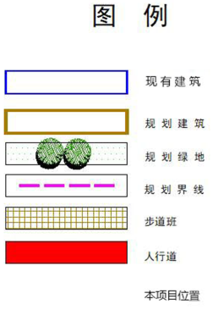
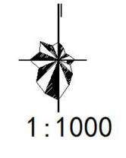
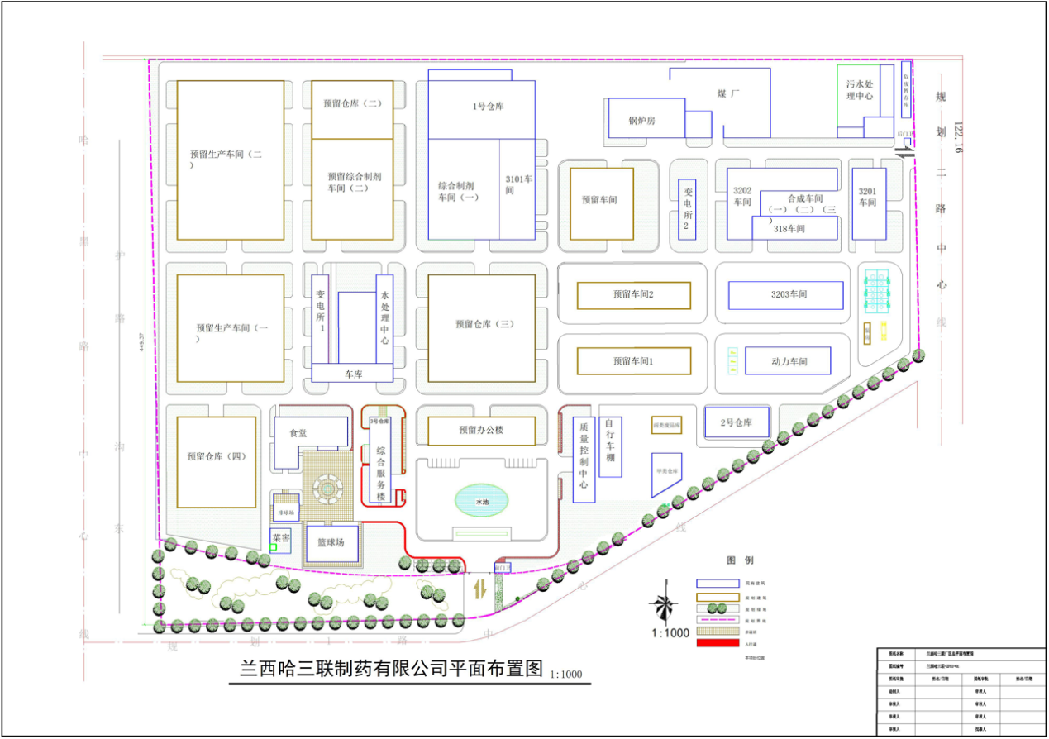
图3-2-1 项目在厂区位置图

3.3影响因素分析

3.3.1施工期环境影响因素分析
本项目施工期建设内容主要为设备和管线安装，无土建工程因此本项目的施工周期较短，大约为2个月。施工期对环境的影响主要表现为施工噪声和施工人员生活污水对环境产生的不利影响。
1、施工期水环境影响因素分析
本项目施工期废水主要为施工人员生活污水。
本项目施工人员共20人，生活用水按30L/d·人、废水排放系数按0.8计，则施工生活污水共计0.48m³/d，拟建项目施工期约1个月，施工期共产生生活污水14.4m³，生活污水排入厂区现有污水处理站处理，处理后经园区污水管网排入兰西县开发区工业废水处理厂，经兰西县开发区工业废水处理厂处理达标后排入颜家河。
2、施工期噪声影响因素分析
施工期的噪声主要为机械噪声和施工作业噪声。机械噪声主要由施工机械所造成，如钻孔切割机等，多为点声源；施工作业噪声主要指一些零星的敲打声、吆喝声、拆装的撞击声等，多为瞬间噪声。
3、施工期固体废物影响因素分析
施工期产生的固体废弃物主要是施工废物及施工人员生活垃圾。施工废物主要为设备及管线安装过程产生的建筑垃圾。

3.3.2营运期环境影响因素分析
3.2.2.1工艺流程
1、生产线运行情况
（1）物料投加与输送方式
本项目物料投加过程中，液体物料采用“桶装储存，叉车运输，并用管道密闭输送的方式”，通过使用高位槽或计量泵投加；固体物料投加量较少，采用人工投料，并通过降低投料的速度，最大限度避免无组织废气逸散。
投加物料期间，含有机废气物料的釜、罐等容器（除气体放空管外）保持密闭状态，置换气体从放空管排出；含有机废气物料的转移和卸放优先采用管道密闭方式，直接进入下一步工序或中间储罐。
物料仅在反应开始前和反应结束进入下个反应工序时投加，反应中间不投加物料。
（2）物料反应与搅拌过程控制
各类反应釜、罐等容器在反应、搅拌混合期间，其进料口、出料口、观察孔、设备维护孔以及搅拌口等均保持密闭。各反应尾气均通过放空管排放至相应的冷凝回收装置或净化处理系统进行处理。
（3）物料分离操作
物料固液分离采用的密闭式抽滤机、萃取或蒸馏浓缩等分离设备、干燥设备等，经分离后固体转化为产品或固废，液体（包括气体冷凝后）转化为回用的溶剂，气体输送至有机废气净化系统进行处置。
注：①奥扎格雷、奥扎格雷钠、甲钴胺、甲磺酸加贝酯、L苹果酸共用1条生产线，炎琥宁、米氮平、盐酸艾司洛尔、卡络磺钠、奥美拉唑钠、盐酸昂丹司琼共用1条生产线，奥沙利铂单独用1条生产线；同一时间，1条生产线仅能生产1种药品。②各类反应釜根据实际需要自带冷凝装置，下面不在赘述。
2、溶媒回收系统
本项目溶媒回收系统依托3201车间现有超重力精馏塔（2t/d）和3202车间精馏塔（2t/d）。
（1）超重力精馏塔（精馏塔）
超重力精馏塔是利用超重力技术原理强化气液传质过程的一种新型设备，其实质是利用旋转的离心力场来代替常规的重力场，使得气液两相的相对速度大大提高，相界面更新加快，生产强度成倍提高，极大地强化气液传质过程，达到增加效率、缩小设备和降低能耗的目的，超重力技术被誉为“化学工业的晶体管”。
折流式超重力床（精馏塔）主要由圆形外壳和折流式转子组成。折流式转子是超重力床的核心部件，由静盘和动盘组成，静盘与壳体固定连接，动盘与轴连接并随轴一起转动。在动、静盘上按一定间距同心安装了一定数量的折流圈，然后将两盘嵌套在一起，静盘上的折流圈与动盘留有一定距离，同样动盘上的折流圈与静盘也留有一定距离，形成了供气液流通的折流式通道。
工作原理：作为连续相的气体由进气口进入壳体，在压差的作用下从转子外侧沿着静折流圈与动折流圈之间的间隙曲折地由外向中心流动，最后经出气口离开床体；作为分散相的液体由进液口进入至动盘中心，随后被一系列高速旋转的动折流圈反复甩向静折流圈，最后在壳体内收集后由出液口引出。液相在其间经历了多次加速-抛出-撞击的过程，在此过程中，液体与气体以极大的相对速度逆流接触，液体以极其细微的液滴甩离动圈的筛孔，高速运动的液滴在动静圈上被碰撞、剪切和飞溅，形成细小的液滴、液丝、液膜，从而获得了比表面积极大而又不断更新的气液界面，使气液接触相当充分，因此具有极高的传质速率。
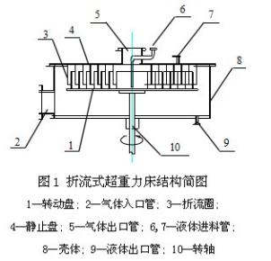
注：本项目废液中有机溶剂浓度较高的废水（W₂）均需采用精馏塔回收有机溶剂，下面不在赘述。
3、粉碎、总混和包装
本项目均采用无尘粉碎机对干燥后的物料进行粉碎，粉碎后的物料投入固定料斗混合机中，转速 8～12r/min条件下混合30min收料。
按照产品包装规格对产品进行包装，内包过程最后采用氮气置换三次后将口封好，内包后的产品通过传递窗传递到外包装间进行外包装。操作者对包装产品的名称与标签核对无误后，把【生产日期】、【产品批号】、【有效期】等内容打印好，将填好的标签平整贴于产品的外包装上，倾斜度不超过±1mm。
本项目各类产品粉碎、总混和包装过程一致，下面不在赘述。
具体工艺涉及商业机密。
3.2.2.2废水影响因素分析
本项目不新增劳动定员，不增加生活污水排放量，因此本项目建成后增加废水排放量主要为生产废水。
根据前文工艺流程图可知，本项目工艺废水主要为药品生产过程中离心、分液、萃取、过滤等工序产生的反应液和淋洗溶剂等有机废水，其中含有溶剂的有机废水（W₂）均集中收集送入溶媒回收系统回收有机溶剂，回收后废水与其他工艺废水（W₁）一同排入厂区现有污水处理站处理达标后排放，因此本项目工艺废水特征污染物主要为pH、COD、BOD₅、SS、氨氮、总氮和总磷。
结合本项目设备使用情况，可知在工艺过程中物料输送和废气抽排需借助真空泵来完成，而真空泵需要使用新鲜水进行水封以保证真空效果，该部分水为循环使用，但循环一定时间后水温升高会影响水封效果，因此需进行更换，由此产生真空泵排水。由于反应和烘干过程中废气通过真空泵抽出时，会有少量有机废气溶于水中，因此真空泵排水主要污染物为COD、BOD₅、SS、氨氮。
根据药企清洁生产要求，每批次药品生产结束后需对生产设施进行彻底清洗，因此会有一定量清洗废水产生，废水污染物主要为COD和SS。
本项目工艺过程中使用纯化水均依托厂区现有制水设备提供，因此会增加制水设备浓水排放量，其主要污染物为COD和SS。
综上，本项目生产废水主要为工艺废水、真空泵排水、清洗废水和制水设备浓水，主要污染因子包括pH、COD、BOD₅、SS、氨氮、总氮和总磷。
3.2.2.3废气影响因素分析
本工程废气污染源主要为有机废气、无机废气和粉尘，其中有机废气主要污染物为挥发性有机物，主要成分为丙酮、乙醇、乙酸异丙酯、乙酸乙酯、甲醇、吡啶、甲苯、异丙醇、二甲基亚砜、四氢呋喃、二氯甲烷、甲醛、醋酸，无机废气污染物为HCl，粉尘污染物为颗粒物。
3.2.2.4噪声影响因素分析
本项目噪声源主要为空压机、离心机、干燥机、泵和风机等设备运行时产生的设备噪声，属于空压机、离心机、干燥机和泵属于间歇性噪声源，风机属于持续性噪声源。
3.2.2.5固体废物的影响因素分析
结合项目特点，本项目依托工程（废气处理设施、污水处理站、锅炉房、质检中心等）产生的固体废物均有妥善处置去向，因此本次评价不在进行赘述。
综上，本项目固体废物包括未沾染药品的废包装物、沾染药品的废包装物和药渣、废活性炭、废树脂。根据《国家危险废物名录（2021年版）》，除未沾染药品的废包装物外，其余固体废物均为危险废物。
3.2.2.6环境风险的影响因素分析
根据《建设项目环境风险评价技术导则》（HJ169-2018）附录B，本项目重点关注的危险物质包括丙酮、盐酸（≥37%）、乙酸乙酯、甲醇、硫酸、甲苯、环氧氯丙烷、异丙胺、二氯甲烷、异丙醇、多聚甲醛、己内酰胺。本项目化学品原料和危险废物均使用密闭容器存放于1号库房、危险化学品库和危废暂存间，危险化学品库和危废暂存间地面和裙角均已按照相关规范要求进行防渗处理，并设置事故收集措施，正常状况下不会发生泄漏。一旦防渗层因年久老化，人为操作失误，如装卸、分装物料时失误导致物料泄漏，泄漏物料未及时收集通过雨水、消防废水等水介质进入外环境，可能造成地表水、地下水或土壤环境污染。
3.2.2.7土壤环境影响因素分析
本项目土壤污染途经主要为大气沉降，涉及污染物主要为废气污染物中的甲苯、二氯甲烷等挥发性有机物。

3.3污染源源强核算

3.3.1施工期污染源源强核算
1、施工期水环境源强核算
本项目施工期废水主要为施工人员生活污水。
本项目施工人员施工期共产生生活污水14.4m³，其中COD产生浓度350mg/L，产生量0.005t/a，氨氮产生浓度35mg/L，产生量0.0005t/a，生活污水排入市政污水管网，经兰西县开发区工业废水处理厂处理达标后排入颜家河。
2、施工期噪声源强核算
主要施工机械的噪声源强见表3-3-1，在多台机械设备同时作业时，各台设备产生的噪声会产生叠加。根据类比调查，叠加后的噪声增值约3～8dB（A），一般不会超过10dB（A）。
表3-3-1主要施工机械噪声强度表
设备名称 | 噪声强度dB(A) | 设备名称 | 噪声强度dB(A)
切割机 | 90 | 电钻 | 90
焊机 | 80 | 弯板机 | 85
3、施工期固体废物源强核算
施工期产生的固体废弃物主要是建筑垃圾和施工人员生活垃圾。
生活垃圾产生量约为0.008t/d，施工期共产生0.24t；本次评价取每平方米建筑面积产生0.2kg建筑垃圾，本项目建筑物建筑面积约为5155.83m²，则项目施工期建筑垃圾产生总量约为1.03t。

3.3.2营运期污染源源强核算
3.3.2.1废气污染源强核算
1、有组织排放-工艺废气
根据《污染源源强核算技术指南 制药工业》（HJ992-2018），工艺无组织排放VOCs的产生量主要由反应釜充装、加热、真空操作、过滤、离心分离、蒸馏、泄压、溶剂回收、清扫及吹扫、工艺过程中以化学反应方式产生气体并释放等不同的操作单元组成。如果在工艺过程中设置废气收集处理系统，则为工艺有组织排放源。
本项目按照《制药工业大气污染物排放标准》（GB37823-2019）的要求将工艺设备密闭，生产过程工艺废气先经反应釜配套冷凝器回收，然后通过管道排入废气处理装置；反应釜进料口设置集气罩，车间内设置集气口，无组织废气经集气罩、集气口收集后排入废气处理装置；有机废气经防爆型尾气净化塔处理后有组织排放。
本项目3201车间配套1套废气处理系统和1根15m高排气筒，3202车间配套2套废气处理系统和2根15m高排气筒。
根据《污染源源强核算技术指南 制药工业》（HJ992-2018），本项目工艺废气污染源源强核算采用物料衡算法。
2、无组织排放
本项目按照《制药工业大气污染物排放标准》（GB37823-2019）的要求将工艺过程中VOCs产生节点密闭并采取气体收集措施，无法密闭的采取局部气体收集措施，车间设置集气口，废气集中收集后排至废气处理系统（防爆型尾气净化塔），经处理后满足《制药工业大气污染物排放标准》（GB37823-2019）表1标准通过15m高排气筒有组织排放；因此，本项目生产车间内工艺废气无组织排放量微小且难以量化，本次评价仅对本项目无组织废气产生环节提出相应的污染防治措施并对无组织废气排放提出相应的管控要求。
本项目正常工况废气源强具体见表3-3-26。
表3-3-26 废气污染源源强核算结果及相关参数一览表
工序/生产线 |  |  | 装置 | 污染源 | 污染物 | 污染物产生 |  |  |  | 治理措施 |  | 污染物排放 |  |  |  | 排放时间h
 |  |  |  |  |  | 核算方法 | 产生废气量m³/h | 产生浓度mg/m³ | 产生量kg/h | 工艺 | 效率  % | 核算方法 | 排放废气量m³/h | 排放浓度mg/m³ | 排放量kg/h
3201车间 | 奥扎格雷 | 中间体 | 干燥机 | DA006 | 丙酮 | 物料衡算法 | 20000 | 698.75 | 13.975 | 冷凝+喷淋/吸附 | 98.88 | 物料衡算法 | 20000 | 7.8260 | 0.1565 | 50
 | L-苹果酸 | 粗品 | 干燥机 |  | 乙酸乙酯 |  |  | 100.00 | 2.000 |  | 99.44 |  |  | 0.5600 | 0.0112 | 30
 |  | 成品 | 干燥机 |  | 乙酸乙酯 |  |  | 133.35 | 2.667 |  | 99.44 |  |  | 0.7468 | 0.0149 | 30
 | 奥扎格雷钠 | 成品 | 干燥机 |  | 乙醇 |  |  | 50.00 | 1.000 |  | 99.99 |  |  | 0.0050 | 0.0001 | 54
 | 甲环酸加贝酯 | 中间体Ⅰ | 干燥机 |  | 乙醇 |  |  | 89.00 | 1.780 |  | 99.99 |  |  | 0.0089 | 0.0002 | 10
 |  | 中间体Ⅱ | 干燥机 |  | 丙酮 |  |  | 15.50 | 0.310 |  | 98.88 |  |  | 0.1736 | 0.0035 | 20
 |  |  | 干燥机 |  | 丙酮 |  |  | 59.50 | 1.190 |  | 98.88 |  |  | 0.6664 | 0.0133 | 10
 |  |  | 干燥机 |  | 丙酮 |  |  | 29.75 | 0.595 |  | 98.88 |  |  | 0.3332 | 0.0067 | 20
 |  | 粗品 | 干燥机 |  | 丙酮 |  |  | 53.00 | 1.060 |  | 98.88 |  |  | 0.5936 | 0.0119 | 10
 |  |  | 干燥机 |  | 丙酮 |  |  | 47.00 | 0.940 |  | 98.88 |  |  | 0.5264 | 0.0105 | 10
 |  | 成品 | 干燥机 |  | 丙酮 |  |  | 200.00 | 4.000 |  | 98.88 |  |  | 2.2400 | 0.0448 | 35
 | 甲钴胺 | 粗品 | 干燥机 |  | 丙酮 |  |  | 25.00 | 0.500 |  | 98.88 |  |  | 0.2800 | 0.0056 | 400
 |  |  | 干燥机 |  | 丙酮 |  |  | 7.30 | 0.146 |  | 98.88 |  |  | 0.0818 | 0.0016 | 600
 |  | 成品 | 反应釜 |  | 甲醇 |  |  | 29.90 | 0.598 |  | 99.98 |  |  | 0.0060 | 0.0001 | 1200
 |  |  | 反应釜 |  | 甲醇 |  |  | 25.00 | 0.500 |  | 99.98 |  |  | 0.0050 | 0.0001 | 400
 |  |  | 干燥机 |  | 丙酮 |  |  | 18.85 | 0.377 |  | 98.88 |  |  | 0.2111 | 0.0042 | 400
3202车间 | 米氮平 | 中间体Ⅰ | 干燥机 | DA003 | 乙酸乙酯 |  | 30000 | 4.90 | 0.147 | 冷凝+喷淋/吸附 | 99.44 |  | 30000 | 0.0274 | 0.0008 | 536
 |  |  |  |  | 甲醇 |  |  | 13.10 | 0.393 |  | 98.88 |  |  | 0.1467 | 0.0044 | 536
 |  | 中间体Ⅱ | 反应釜 |  | 氨气 |  |  | 3.33 | 0.100 |  | 99.90 |  |  | 0.0033 | 0.0001 | 2010
 |  |  | 反应釜 |  | 乙醇 |  |  | 416.67 | 12.500 |  | 99.99 |  |  | 0.0417 | 0.0012 | 268
 |  |  | 反应釜 |  | 乙醇 |  |  | 166.67 | 5.000 |  | 99.99 |  |  | 0.0167 | 0.0005 | 268
 |  |  | 干燥机 |  | 乙醇 |  |  | 666.67 | 20.000 |  | 99.99 |  |  | 0.0667 | 0.0020 | 168
 |  | 中间体Ⅲ | 反应釜 |  | 四氢呋喃 |  |  | 166.67 | 5.000 |  | 99.52 |  |  | 0.8000 | 0.0240 | 600
 |  |  | 反应釜 |  | 二氯甲烷 |  |  | 1750.00 | 52.500 |  | 96.76 |  |  | 28.3500 | 0.8505 | 400
 |  | 成品 | 干燥机 |  | 乙醇 |  |  | 41.67 | 1.250 |  | 99.99 |  |  | 0.0042 | 0.0001 | 100
 | 盐酸昂丹司琼 | 中间体Ⅰ | 反应釜 |  | 醋酸 |  |  | 100.00 | 3.000 |  | 99.99 |  |  | 0.0100 | 0.0003 | 100
 |  |  | 干燥机 |  | 丙酮 |  |  | 41.67 | 1.250 |  | 98.88 |  |  | 0.4667 | 0.0140 | 80
 |  | 中间体Ⅱ | 干燥机 |  | 乙醇 |  |  | 104.17 | 3.125 |  | 99.99 |  |  | 0.0104 | 0.0003 | 160
 |  | 粗品 | 干燥机 |  | 丙酮 |  |  | 83.33 | 2.500 |  | 98.88 |  |  | 0.9333 | 0.0280 | 40
 |  | 成品 | 干燥机 |  | 乙醇 |  |  | 83.33 | 2.500 |  | 99.99 |  |  | 0.0083 | 0.0002 | 40
 | 奥美拉唑钠 | 成品 | 干燥机 |  | 异丙醇 |  |  | 222.23 | 6.667 |  | 99.44 |  |  | 1.2445 | 0.0373 | 60
 |  |  | 干燥机 |  | 丙酮 |  |  | 255.57 | 7.667 |  | 98.88 |  |  | 2.8624 | 0.0859 | 60
 | 盐酸艾司洛尔 | 中间体Ⅰ | 反应釜 |  | 甲醇 |  |  | 133.33 | 4.000 |  | 99.98 |  |  | 0.0267 | 0.0008 | 400
 |  | 中间体Ⅱ | 反应釜 |  | 甲苯 |  |  | 83.33 | 2.500 |  | 98.38 |  |  | 1.3499 | 0.0405 | 400
 |  | 粗品 | 反应釜 |  | 二氯甲烷 |  |  | 333.33 | 10.000 |  | 96.76 |  |  | 5.3999 | 0.1620 | 400
 |  |  |  |  | 乙酸乙酯 |  |  | 166.67 | 5.000 |  | 99.44 |  |  | 0.9334 | 0.0280 | 50
 |  |  |  |  | 氯化氢 |  |  | 50.00 | 1.5000 |  | 99.90 |  |  | 0.0500 | 0.0015 | 400
 |  |  | 干燥机 |  | 乙酸乙酯 |  |  | 333.33 | 10.000 |  | 98.88 |  |  | 3.7333 | 0.1120 | 400
 |  |  | 反应釜 |  | 异丙醇 |  |  | 16.67 | 0.5000 |  | 99.44 |  |  | 0.0934 | 0.0028 | 900
 |  |  | 干燥机 |  | 异丙醇 |  |  | 41.67 | 1.250 |  | 99.44 |  |  | 0.2334 | 0.0070 | 200
 |  |  | 干燥机 |  | 乙酸乙酯 |  |  | 125.00 | 3.750 |  | 98.88 |  |  | 1.4000 | 0.0420 | 200
 |  | 成品 | 干燥机 |  | 乙酸乙酯 |  |  | 55.67 | 1.670 |  | 98.88 |  |  | 0.6235 | 0.0187 | 300
 |  |  |  |  | 异丙醇 |  |  | 55.67 | 1.670 |  | 99.44 |  |  | 0.3118 | 0.0094 | 300
 | 卡络磺钠 | 粗品 | 干燥机 |  | 丙酮 |  |  | 22.23 | 0.667 |  | 98.88 |  |  | 0.2490 | 0.0075 | 36
 |  |  | 干燥机 |  | 丙酮 |  |  | 27.77 | 0.833 |  | 98.88 |  |  | 0.3110 | 0.0093 | 36
 |  | 成品 | 反应釜 |  | 丙酮 |  |  | 16.67 | 0.500 |  | 98.88 |  |  | 0.1867 | 0.0056 | 48
 | 炎琥宁 | 中间体 | 干燥机 |  | 乙醇 |  |  | 148.13 | 4.444 |  | 99.99 |  |  | 0.0148 | 0.0004 | 720
 |  | 成品 | 干燥机 |  | 乙醇 |  |  | 75.00 | 2.250 |  | 99.99 |  |  | 0.0075 | 0.0002 | 1424
 | 奥沙利铂 | 中间体 | 干燥机 | DA004 | 乙醇 |  | 5000 | 10.6 | 0.053 | 冷凝+喷淋/吸附 | 99.99 |  | 5000 | 0.0011 | 0.000005 | 188
 |  | 粗品 | 干燥机 |  | 丙酮 |  |  | 0.06 | 0.0003 |  | 98.88 |  |  | 0.0007 | 0.000003 | 780

6、非正常工况
《污染源源强核算技术指南准则》（HJ884-2018）中指出：生产设施非正常工况是指开停炉（机）、设备检修、工艺设备运转异常等工况，污染防治（控制）设施非正常状况指达不到应有治理效率或同步运转率等情况。
根据本项目实际情况，本项目废气排放的非正常工况主要发生在污染防治（控制）设施非正常状况，主要为废气处理系统出现达不到应有治理效率或同步运转率等情况。根据设备厂商提供资料，废气处理系统非正常工况下，TVOC排放浓度按照100mg/m³考虑。
3.3.2.2废气污染源强核算
1、废水污染物分析
本项目废水主要为生产废水，分为高浓废水和低浓废水。高浓废水主要为工艺废水，低浓度废水为水环真空设备排水、废气处理设施排水、地面冲洗废水、循环冷却水排水和制水排水。
根据前文可知，本项目排水最大量约57.75t/d（其中高浓废水量约1.85t/d，低浓废水量约55.9t/d），主要污染因子为pH、COD、BOD₅、SS、氨氮、总氮和总磷。
本项目生产废水和生活污水处理均依托企业现有污水处理站，根据污水处理站设计参数，同时，结合企业提供资料，并考虑制药行业生产运行特点和企业多年实际运行情况，高浓废水水量占总废水量比例小且水质具有一定的波动性，低浓度废水水量占总废水量比例大，且COD和SS含量较低，无其它污染物具有稀释作用，综合全厂废水产生情况，确定本项目废水污染源源强核算结果及相关参数见表3-3-27。
表3-3-27本项目废水污染源源强核算结果及相关参数一览表
工序/生产线 | 污染物 | 污染物产生 |  |  |  | 治理措施 |  | 污染物排放 |  |  |  | 排放时间/d
 |  | 核算方法 | 产生废水量/（m³/d） | 产生浓度/（mg/L） | 产生量/（kg/d） | 工艺 | 效率/% | 核算方法 | 排放废水量/（m³/d） | 排放浓度/（mg/L） | 排放量/（kg/d）
3201和3202车间生产废水 | COD | 类比法 | 57.75 | 4000 | 231 | 处理规模2500t/d，主体工艺：调节池→气浮设备→Fenton处理系统→均质池→水解酸化池→UASB→A/O生化池→沉淀池→接触氧化池→混凝沉淀池→出水 | 92.5 | 类比法 | 57.75 | 300 | 17.33 | 347
 | BOD₅ |  |  | 1200 | 69.3 |  | 97.1 |  |  | 35 | 2.02
 | SS |  |  | 200 | 11.55 |  | 65.0 |  |  | 70 | 4.04
 | 氨氮 |  |  | 25 | 1.44 |  | 40.0 |  |  | 15 | 0.87
 | 总氮 |  |  | 40 | 2.31 |  | 50.0 |  |  | 20 | 1.16
 | 总磷 |  |  | 8 | 0.46 |  | 75.0 |  |  | 2 | 0.12

2、非正常状况
《污染源源强核算技术指南准则》（HJ884-2018）中指出：生产设施非正常工况是指开停炉（机）、设备检修、工艺设备运转异常等工况，污染防治（控制）设施非正常状况指达不到应有治理效率或同步运转率等情况。
根据本项目实际情况，本项目废水排放的非正常工况主要发生在污染防治（控制）设施非正常状况，即污水处理站达不到应有治理效率或同步运转率等情况。本项目污水处理站现有1座600m³事故池，当污水处理站发生故障时，可保证企业废水不外排，因此，本项目不存在废水非正常工况排放对外环境造成影响。
3.3.2.3地下水污染源强核算
本项目生产废水和生活污水处理均依托企业现有污水处理站。正常状况下，本项目运营期各水构筑物在满足有关规范质量控制标准后，仍会有少量的污水渗漏进入地下水，可能造成地下水水质的污染。非正常状况下，水构筑物池体破裂，水处理设备损坏，将会有较多的未经处理的污水渗漏进入地下水，从而造成地下水水质的污染。
根据企业污水处理站工艺流程，污染物浓度最高的废水存在于高浓度废水调节池（15.0m×4.5m×4.5m）；根据本项目高浓度废水水质和《地下水质量标准》（GB/T14848-2017），确定本项目地下水环境特征污染物为COD、氨氮、甲苯和二氯甲烷。由于本项目高浓度废水污染物浓度及质量根据不同产品有所变化，本次评价选取地下水特征污染区较全的盐酸艾司洛尔生产期间的工艺废水源强计算地下水污染源强。
根据《给水排水构筑物工程施工及验收规范》（GB50141-2008），满水试验合格标准为：钢筋混凝土结构水池渗水量不得超过2L/（m²·d），非正常状况下取其10倍计算。本项目地下水污染源强见表3-3-28。
表3-3-28 本项目地下水污染源强计算表
预测情景 | 渗漏面积 | 渗漏强度 | 渗漏量 | COD |  | 氨氮 |  | 甲苯 |  | 二氯甲烷
 |  |  |  | 浓度 | 质量 | 浓度 | 质量 | 浓度 | 质量 | 浓度 | 质量
 | m² | L/ m²·d | L/d | mg/L | g/d | mg/L | g/d | mg/L | g/d | mg/L | g/d
正常状况 | 67.5 | 2 | 135 | 66908 | 9032 | 25 | 3.375 | 1034 | 139.59 | 7523 | 1015.605
非正常状况 | 67.5 | 20 | 1350 | 66908 | 90320 | 25 | 33.75 | 1034 | 1395.9 | 7523 | 10156.05

3.3.2.4噪声源强核算
本项目噪声源主要为空压机、离心机、干燥机、泵和风机等设备运行时产生的设备噪声，具体噪声源强见表3-3-29。
表3-3-29噪声污染源源强核算结果及相关参数一览表
工序/生产线 | 装置名称 | 数量（个） | 噪声源 | 声源类型 | 噪声源强 |  | 降噪措施 |  | 噪声排放值 |  | 持续时间h
 |  |  |  |  | 核算方法 | 噪声值dB(A) | 工艺 | 降噪效果dB(A) | 核算方法 | 噪声值dB(A)
3201车间 | 离心机 | 4个 | 设备噪声 | 固定点源 | 类比法 | 75 | 基础减振、厂房隔声 | 20 | 类比法 | 55 | 2640
 | 干燥机 | 5个 |  |  |  | 80 |  |  |  | 60
 | 空压机 | 1个 |  |  |  | 85 |  |  |  | 65
 | 真空泵 | 5个 |  |  |  | 80 |  |  |  | 60
 | 风机 | 1个 |  |  |  | 85 |  |  |  | 65
3202车间 | 离心机 | 11个 |  |  |  | 75 |  |  |  | 55 | 8328
 | 干燥机 | 9个 |  |  |  | 80 |  |  |  | 60
 | 空压机 | 1个 |  |  |  | 85 |  |  |  | 65
 | 真空泵 | 5个 |  |  |  | 80 |  |  |  | 60
 | 风机 | 2个 |  |  |  | 80 |  |  |  | 65
3.3.2.5固体废物产生量核算
本项目固体废物包括未沾染药品的废包装物、沾染药品的废包装物（HW09）和药渣（HW02）、废活性炭（HW02）、废树脂（HW02）。
根据企业提供资料或物料衡算法，本项目固体废物污染源源强核算结果及相关参数见表3-3-30。
表3-3-30 项目固体废物汇总表
工序/生产线 | 装置 | 固体废物名称 | 固体废物属性 | 产生情况 |  | 处置措施 |  | 最终去向
 |  |  |  | 核算方法 | 产生量 | 工艺 | 处置量
合成药生产线 | 包装机 | 未沾染药品的废包装物 | 一般废物 | 类比法 | 10t/a | / | 10t/a | 收集后外售给废品回收站
 |  | 沾染药品的废包装物 | 危险废物 |  | 1.5t/a | / | 1.5t/a | 暂存于厂区现有危废暂存间，定期交由黑龙江京盛华环保科技有限公司处理
 | 反应釜 | 药渣 |  | 物料衡算法 | 38.76t/a |  | 38.76t/a
 |  | 废活性炭 |  |  | 0.31t/a | / | 0.31t/a
 | 玻璃树脂柱 | 废树脂 |  |  | 8.64t/a | / | 8.64t/a

表3-3-31本项目危险废物汇总表
序号 | 危险废物名称 | 危险废物类别 | 危险废物代码 | 产生量  （t/a） | 产生工序及装置 | 形态 | 主要成分 | 产废周期 | 危险特性 | 污染防治措施
1 | 沾染药品的废包装物 | HW09 | 900-041-49 | 1.5 | 包装 | 固态 | 化学药品 | 每天 | 毒性 | 暂存于厂区现有危废暂存间，定期交由黑龙江京盛华环保科技有限公司处理
2 | 药渣 | HW02 | 271-005-02 | 38.76 | 合成 | 固态 |  | 每天 | 毒性
3 | 废活性炭 | HW02 | 271-003-02 | 0.31 | 合成 | 固态 |  | 每天 | 毒性
4 | 废树脂 | HW02 | 271-004-02 | 8.64 | 合成 | 固态 |  | 每天 | 毒性
3.3.2.5环境风险
1、风险物质识别
根据企业提供原辅料资料，结合前文工程分析的“三废”产生情况，对照《建设项目环境风险评价技术导则》（HJ169-2018）附录B，识别出本项目涉及环境风险物质为丙酮、盐酸（≥37%）、乙酸乙酯、甲醇、硫酸、甲苯、环氧氯丙烷、异丙胺、二氯甲烷、异丙醇、多聚甲醛、己内酰胺、冰醋酸（乙酸）。
危险物质的主要理化性质及危险特性见表3-3-32~表3-3-45。
表3-3-32 丙酮的主要理化性质及危险特性
 | 中文名称 |  | 丙酮 | 英文名称 | acetone
 | 分子式 |  | C3H6O | 分子量 | 58.08
 | 危险  性概  述 | 健康危害 | 急性中毒主要表现为对中枢神经系统的麻醉作用，出现乏力、恶心、头痛、头晕、易激动。重者发生呕吐、气急、痉挛，甚至昏迷。对眼、鼻、  喉有刺激性。口服后，先有口唇、咽喉有烧灼感，后出现口干、呕吐、昏迷、酸中毒和酮症。慢性影响：长期接触该品出现眩晕、灼烧感、咽  炎、支气管炎、乏力、易激动等。皮肤长期反复接触可致皮炎。
 |  | 环境危害 | 无资料
 |  | 燃爆危险 | 本品极度易燃，具刺激性。
消防措施 |  | 危险特性 | 其蒸气与空气可形成爆炸性混合物，遇明火、高热极易燃烧爆炸。与氧化剂能发生强烈反应。其蒸气比空气重，能在较低处扩散到相当远的地方，遇火源会着火回燃。若遇高热，容器内压增大，有开裂和爆炸的危  险。
 |  | 灭火方法 | 尽可能将容器从火场移至空旷处。喷水保持火场容器冷却，直至灭火结束。处在火场中的容器若已变色或从安全泄压装臵中产生声音，必须马  上撤离。灭火剂：抗溶性泡沫、二氧化碳、干粉、砂土。用水灭火无效。
泄漏应急处理 |  |  | 迅速撤离泄漏污染区人员至安全区，并进行隔离，严格限制出入。切断火源。建议应急处理人员戴自给正压式呼吸器，穿防静电工作服。尽可能切断泄漏源。防止流入下水道、排洪沟等限制性空间。小量泄漏：用砂土或其它不燃材料吸附或吸收。也可以用大量水冲洗，洗水稀释后放入废水系统。大量泄漏：构筑围堤或挖坑收容。用泡沫覆盖，降低蒸气灾害。用防爆泵转移至槽车或专用收集器内，回收或运至废物处理场所  处置。
储存注意事项 |  |  | 储存于阴凉、通风的库房。远离火种、热源。库温不宜超过26℃。保持容器密封。应与氧化剂、还原剂、碱类分开存放，切忌混储。采用防爆型照明、通风设施。禁止使用易产生火花的机械设备和工具。储区应备  有泄漏应急处理设备和合适的收容材料。
理化特性 |  | 外观与性状 | 无色透明易流动液体，有芳香气味，极易挥发。
 |  | 熔点(℃) | -94.6 | 沸点(℃) |  | 56.5
 |  | 闪点(℃) | -20 | 引燃温度(℃) |  | 465
 |  | 爆炸上限%（v/v） | 13.0 | 爆炸下限%(V/V) |  | 2.5
毒理学资料 |  |  | LD50：5800mg/kg（大鼠经口），20000mg/kg（兔经口）；  LC50：无资料
表3-3-33 盐酸的主要理化性质及危险特性
中文名称 |  |  |  | 盐酸 | 英文名称 |  | hydrochloricacid
分子式 |  |  |  | HCl | 分子量 |  | 84.94
危险  性概  述 |  | 健康危害 |  | 接触其蒸气或烟雾，可引起急性中毒，出现眼结膜炎，鼻及口腔粘膜有烧灼感，鼻衄、齿龈出血，气管炎等。误服可引起消化道灼伤、溃疡形成，有可能引起胃穿孔、腹膜炎等。眼和皮肤接触可致灼伤。慢性影响：  长期接触，引起慢性鼻炎、慢性支气管炎、牙齿酸蚀症及皮肤损害。
 |  | 环境危害 |  | 对环境有危害，对水体和土壤可造成污染。
 |  | 燃爆危险 |  | 本品不燃，具强腐蚀性、强刺激性，可致人体灼伤。
消防措施 |  | 危险特性 |  | 能与一些活性金属粉末发生反应,放出氢气。遇氰化物能产生剧毒的氰化氢气体。与碱发生中合反应，并放出大量的热。具有较强的腐蚀性。
 |  | 灭火方法 |  | 用碱性物质如碳酸氢钠、碳酸钠、消石灰等中和。也可用大量水扑救。
 | 泄漏应急处理 |  |  | 迅速撤离泄漏污染区人员至安全区，并进行隔离，严格限制出入。建议应急处理人员戴自给正压式呼吸器，穿防酸碱工作服。不要直接接触泄漏物。尽可能切断泄漏源。小量泄漏：用砂土、干燥石灰或苏打灰混合。也可以用大量水冲洗，洗水稀释后放入废水系统。大量泄漏：构筑围堤或挖坑收容。用泵转移至槽车或专用收集器内，回收或运至废物处理场所处置。
 | 储存注意事项 |  |  | 储存于阴凉、通风的库房。库温不超过30℃，相对湿度不超过85％。保持容器密封。应与碱类、胺类、碱金属、易（可）燃物分开存放，切忌混储。储区应备有泄漏应急处理设备和合适的收容材料。
 | 理化特性 |  | 外观与性状 | 无色或微黄色发烟液体，有刺鼻的酸味。
 |  |  | 熔点(℃) | -114.8 |  | 沸点(℃) |  | 108.6（20%）
 |  |  | 闪点(℃) | 无意义 |  | 引燃温度(℃) |  | 无意义
 |  |  | 爆炸上限%（v/v） | 无意义 |  | 爆炸下限%(V/V) |  | 无意义
 | 毒理学资料 |  |  | LD50：无资料；LC50：无资料
表3-3-34 乙酸乙酯的主要理化性质及危险特性
 | 中文名称 |  | 乙酸乙酯 | 英文名称 | ethylacetate
 | 分子式 |  | C4H8O2 | 分子量 | 88.10
 | 危险  性概  述 | 健康危害 | 对眼、鼻、咽喉有刺激作用。高浓度吸入可引进行性麻醉作用，急性肺水肿，肝、肾损害。持续大量吸入，可致呼吸麻痹。误服者可产生恶心、呕吐、腹痛、腹泻等。有致敏作用，因血管神经障碍而致牙龈出血；可致湿疹样皮炎。慢性影响：长期接触本品有时可致角膜混浊、继发性贫  血、白细胞增多等。
 |  | 环境危害 | 无资料
 |  | 燃爆危险 | 本品易燃，具刺激性，具致敏性。
 | 消防措施 | 危险特性 | 易燃，其蒸气与空气可形成爆炸性混合物，遇明火、高热能引起燃烧爆炸。与氧化剂接触猛烈反应。其蒸气比空气重，能在较低处扩散到相当  远的地方，遇火源会着火回燃。
 |  | 灭火方法 | 采用抗溶性泡沫、二氧化碳、干粉、砂土灭火。用水灭火无效，但可用  水保持火场中容器冷却。
泄漏应急处理 |  |  | 迅速撤离泄漏污染区人员至安全区，并进行隔离，严格限制出入。切断火源。建议应急处理人员戴自给正压式呼吸器，穿防静电工作服。尽可能切断泄漏源。防止流入下水道、排洪沟等限制性空间。小量泄漏：用活性炭或其它惰性材料吸收。也可以用大量水冲洗，洗水稀释后放入废水系统。大量泄漏：构筑围堤或挖坑收容。用泡沫覆盖，降低蒸气灾害。  用防爆泵转移至槽车或专用收集器内，回收或运至废物处理场所处置。
储存注意事项 |  |  | 储存于阴凉、通风的库房。远离火种、热源。库温不宜超过30℃。保持容器密封。应与氧化剂、酸类、碱类分开存放，切忌混储。采用防爆型照明、通风设施。禁止使用易产生火花的机械设备和工具。储区应备有  泄漏应急处理设备和合适的收容材料。
理化特性 |  | 外观与性状 | 无色澄清液体，有芳香气味，易挥发。
 |  | 熔点(℃) | -83.6 | 沸点(℃) |  | 77.2
 |  | 闪点(℃) | -4 | 引燃温度(℃) |  | 426
 |  | 爆炸上限%（v/v） | 11.5 | 爆炸下限%(V/V) |  | 2.0
毒理学资料 |  |  | LD50：5620mg/kg（大鼠经口），4940mg/kg（兔经口）；  LC50：5760mg/m3，8小时（大鼠吸入）
表3-3-35 甲醇的主要理化性质及危险特性
中文名称 |  | 甲醇 | 英文名称 | methylalcohol
分子式 |  | CH₃OH | 分子量 | 32.04
危险  性概  述 | 健康危害 | 对中枢神经系统有麻醉作用；对视神经和视网膜有特殊选择作用，引起病变；可致代射性酸中毒。急性中毒：短时大量吸入出现轻度眼上呼吸道刺激症状（口服有胃肠道刺激症状）；经一段时间潜伏期后出现头痛、头晕、乏力、眩晕、酒醉感、意识朦胧、谵妄，甚至昏迷。视神经及视网膜病变，可有视物模糊、复视等，重者失明。代谢性酸中毒时出现二氧化碳结合力下降、呼吸加速等。慢性影响：神经衰弱综合征，植物神  经功能失调，粘膜刺激，视力减退等。皮肤出现脱脂、皮炎等。
 | 环境危害 | 无资料
 | 燃爆危险 | 本品易燃，具刺激性。
消防措施 | 危险特性 | 易燃，其蒸气与空气可形成爆炸性混合物，遇明火、高热能引起燃烧爆炸。与氧化剂接触发生化学反应或引起燃烧。在火场中，受热的容器有爆炸危险。其蒸气比空气重，能在较低处扩散到相当远的地方，遇火源  会着火回燃。
 | 灭火方法 | 尽可能将容器从火场移至空旷处。喷水保持火场容器冷却，直至灭火结束。处在火场中的容器若已变色或从安全泄压装置中产生声音，必须马  上撤离。灭火剂：抗溶性泡沫、干粉、二氧化碳、砂土。
泄漏应急处理 |  | 迅速撤离泄漏污染区人员至安全区，并进行隔离，严格限制出入。切断火源。建议应急处理人员戴自给正压式呼吸器，穿防静电工作服。不要直接接触泄漏物。尽可能切断泄漏源。防止流入下水道、排洪沟等限制性空间。小量泄漏：用砂土或其它不燃材料吸附或吸收。也可以用大量水冲洗，洗水稀释后放入废水系统。大量泄漏：构筑围堤或挖坑收容。用泡沫覆盖，降低蒸气灾害。用防爆泵转移至槽车或专用收集器内，回  收或运至废物处理场所处置。
储存注意事项 |  | 储存于阴凉、通风的库房。远离火种、热源。库温不宜超过30℃。保持容器密封。应与氧化剂、酸类、碱金属等分开存放，切忌混储。采用防爆型照明、通风设施。禁止使用易产生火花的机械设备和工具。储区应备有泄漏应急处理设备和合适的收容材料。
理化特性 | 外观与性状 | 无色澄清液体，有刺激性气味。
 | 熔点(℃) | -97.8 | 沸点(℃) |  | 64.8
 | 闪点(℃) | 11 | 引燃温度(℃) |  | 385
 | 爆炸上  限%(V/V) | 44.0 | 爆炸下限%(V/V) |  | 5.5
毒理学资料 |  | LD50：5628mg/kg（小鼠经口）、15800mg/kg（兔经皮）；LC50：83776mg/m³，4小时（大鼠吸入）
表3-3-36 硫酸的主要理化性质及危险特性
 | 中文名称 |  |  | 硫酸 | 英文名称 | Sulfuric acid
 | 分子式 |  |  | H₂SO₄ | 分子量 | 98.08
 | 危险  性概  述 |  | 健康危害 | 对皮肤、粘膜等组织有强烈的刺激和腐蚀作用。蒸气或雾可引起结膜炎、结膜水肿、角膜混浊，以致失明；引起呼吸道刺激，重者发生呼吸困难和肺水肿；高浓度引起喉痉挛或声门水肿而窒息死亡。口服后引起消化道灼伤以致溃疡形成；严重者可能有胃穿孔、腹膜炎、肾损害、休克等。皮肤灼伤轻者出现红斑、重者形成溃疡，愈后瘢痕收缩影响功能。溅入眼内可造成灼伤，甚至角膜穿孔、全眼炎以致失明。慢性影响：牙齿酸蚀症、慢性支气管炎、肺气肿和肺硬化。
 |  |  | 环境危害 | 对水体和土壤可造成污染。
 |  |  | 燃爆危险 | 不燃，无特殊燃爆特性。与可燃物接触易着火燃烧。
 | 消防措施 |  | 危险特性 | 遇水大量放热，可发生沸溅。与易燃物（如苯）和可燃物（如糖、纤维素等）接触会发生剧烈反应，甚至引起燃烧。遇电石、高氯酸盐、雷酸盐、硝酸盐、苦味酸盐、金属粉末等猛烈反应，发生爆炸或燃烧。有强烈的腐蚀性和吸水性。
 |  |  | 灭火方法 | 本品不燃。根据着火原因选择适当灭火剂灭火。消防人员必须穿全身耐酸碱消防服、佩戴空气呼吸器灭火。尽可能将容器从火场移至空旷处。喷水保持火场容器冷却，直至灭火结束。避免水流冲击物品，以免遇水会放出大量热量发生喷溅而灼伤皮肤。
泄漏应急处理 |  |  |  | 根据液体流动和蒸气扩散的影响区域划定警戒区，无关人员从侧风、上风向撤离至安全区。建议应急处理人员戴正压自给式呼吸器，穿防酸碱服。穿上适当的防护服前严禁接触破裂的容器和泄漏物。尽可能切断泄露源。勿使泄漏物与可燃物质（如木材、纸、油等）接触。防止泄漏物进入水体、下水道、地下室或密闭性空间。小量泄露：用干燥的砂土或其他不燃材料覆盖泄漏物，用洁净的无火花工具收集泄漏物，置于一盖子较松的所料容器中，待处置。大量泄露：构筑围堤或挖坑收容。用飞尘或石灰粉吸收大量液体。用农用石灰（CaO）、碎石灰石（CaCO₃）或然算清那（NaHCO₃）中和。用耐腐蚀泵转移至槽车或专用收集器内。
储存注意事项 |  |  |  | 储存于阴凉、通风的库房。保持容器密封。应与易（可）燃物、还原剂、碱类、碱金属、食用化学品分开存放，切忌混存。储区应备有泄露应急处理设备和合适的收容材料。
理化特性 |  | 外观与性状 |  | 无色透明液体，有类似苯的芳香气味。
 |  | 熔点(℃) |  | 3~10 | 沸点(℃) |  | 315~338
 |  | 闪点(℃) |  | 无意义 | 引燃温度(℃) |  | 无意义
 |  | 爆炸上限%（v/v） |  | 无意义 | 爆炸下限%(V/V) |  | 无意义
毒理学资料 |  |  |  | LD₅₀：2140mg/kg（大鼠经口）；LC50：510mg/m³，2小时（大鼠吸入）320 mg/m³，2小时（小鼠吸入）；家兔经眼1380μg
表3-3-37 甲苯的主要理化性质及危险特性
 | 中文名称 |  |  | 甲苯 | 英文名称 | methylbenzene
 | 分子式 |  |  | C7H8 | 分子量 | 92.14
 | 危险  性概  述 |  | 健康危害 | 对皮肤、粘膜有刺激性，对中枢神经系统有麻醉作用。急性中毒：短时间内吸入较高浓度本品可出现眼及上呼吸道明显的刺激症状、眼结膜及咽部充血、头晕、头痛、恶心、呕吐、胸闷、四肢无力、步态蹒跚、意识模糊。重症者可有躁动、抽搐、昏迷。慢性中毒：长期接触可发生神  经衰弱综合征，肝肿大，女工月经异常等。皮肤干燥、皲裂、皮炎。
 |  |  | 环境危害 | 对环境有严重危害，对空气、水环境及水源可造成污染。
 |  |  | 燃爆危险 | 本品易燃，具刺激性。
 | 消防措施 |  | 危险特性 | 易燃，其蒸气与空气可形成爆炸性混合物，遇明火、高热能引起燃烧爆炸。与氧化剂能发生强烈反应。流速过快，容易产生和积聚静电。其蒸  气比空气重，能在较低处扩散到相当远的地方，遇火源会着火回燃。
 |  |  | 灭火方法 | 喷水冷却容器，可能的话将容器从火场移至空旷处。处在火场中的容器若已变色或从安全泄压装臵中产生声音，必须马上撤离。灭火剂：泡沫、  干粉、二氧化碳、砂土。用水灭火无效。
泄漏应急处理 |  |  |  | 迅速撤离泄漏污染区人员至安全区，并进行隔离，严格限制出入。切断火源。建议应急处理人员戴自给正压式呼吸器，穿防毒服。尽可能切断泄漏源。防止流入下水道、排洪沟等限制性空间。小量泄漏：用活性炭或其它惰性材料吸收。也可以用不燃性分散剂制成的乳液刷洗，洗液稀释后放入废水系统。大量泄漏：构筑围堤或挖坑收容。用泡沫覆盖，降低蒸气灾害。用防爆泵转移至槽车或专用收集器内，回收或运至废物处  理场所处置。
储存注意事项 |  |  |  | 储存于阴凉、通风的库房。远离火种、热源。库温不宜超过30℃。保持容器密封。应与氧化剂分开存放，切忌混储。采用防爆型照明、通风设施。禁止使用易产生火花的机械设备和工具。储区应备有泄漏应急处理  设备和合适的收容材料。
理化特性 |  | 外观与性状 |  | 无色透明液体，有类似苯的芳香气味。
 |  | 熔点(℃) |  | -94.9 | 沸点(℃) |  | 110.6
 |  | 闪点(℃) |  | 4 | 引燃温度(℃) |  | 535
 |  | 爆炸上限%（v/v） |  | 7.0 | 爆炸下限%(V/V) |  | 1.2
毒理学资料 |  |  |  | LD50：5000mg/kg（小鼠经口）、12124mg/kg（兔经皮）；LC50：20003mg/m³，8小时（小鼠吸入）
表3-3-38 环氧氯丙烷的主要理化性质及危险特性
 | 中文名称 |  |  | 环氧氯丙烷 | 英文名称 | Epichlorhydrin
 | 分子式 |  |  | C₃H₅ClO | 分子量 | 92.52
 | 危险  性概  述 |  | 健康危害 | 蒸气对呼吸道有强烈刺激性。反复和长时间吸入能引起肺、肝和肾损害。高浓度吸入致中枢神经系统抑制，可致死。蒸气对眼有强烈刺激性，液体可致 眼灼伤。皮肤直接接触液体可致灼伤。口服引起肝、肾损害，可致死。慢性中毒：长期少量吸入可出现神经衰弱综合征和周围神经病变。
 |  |  | 环境危害 | 无资料
 |  |  | 燃爆危险 | 本品可燃，具有爆炸危险性。
 | 消防措施 |  | 危险特性 | 其蒸气与空气可形成爆炸性混合物。遇明火、高温能引起分解爆炸和燃烧。若遇高热可发生剧烈分解，引起容器破裂或爆炸事故。蒸气经过火源时，有可能会产生回火的现象；燃烧时产生的废气有可能产生火灾及爆炸的危险。
 |  |  | 灭火方法 | 尽可能将容器从火场移至空旷处。喷水保持火场容器冷却，直 至灭火结束。处在火场中的容器若已变色或从安全泄压装置中产生声音，必须马上撤离。灭火剂：酒精泡沫或聚合型泡沫、二氧化碳。勿使用水柱。
泄漏应急处理 |  |  |  | 疏散泄漏污染区人员至安全区，禁止无关人员进入污染区，切断火源。应急处理人员戴自给式呼吸器，穿防护服。不要直接接触泄漏物，不确保安全情况下堵漏。喷水雾可减少蒸发。用砂土或其它不燃性吸附剂混合吸收，然后收集运至废物处理场所。如大量泄漏，利用围堤收容，然后收集、转移、回收或无害处理后废弃。  废弃物处置方法：用焚烧法。废料同其它燃料混合后焚烧，燃烧要充分，防止生成光气。焚烧炉排出的卤化氢要通过酸洗涤器除去。
储存注意事项 |  |  |  | 储存于阴凉、干燥且通风良好处。远离不相容物质及火种、热源等，不用时保持容器紧密。保持容器紧密并接地，避免静电产生。储存时会有缓慢的放热反应发生，注意温度变化。小心操作处理空桶的残余和蒸气。操作人员必须经过专门培训。操作时使用不产生火花的工具。搬运时，要轻装轻卸，防止包装及容器损坏。分装和搬运作业要注意个人防护。
理化特性 |  | 外观与性状 |  | 无色液体，有类似氯仿的气味。
 |  | 熔点(℃) |  | -25.6 | 沸点(℃) |  | 117.9（760mmHg）
 |  | 闪点(℃) |  | 31（闭杯） | 自然温度(℃) |  | 411
 |  | 爆炸上限%（v/v） |  | 21 | 爆炸下限%(V/V) |  | 3.8
毒理学资料 |  |  |  | LD₅₀90mg/kg(大鼠经口)；238mg/kg(小鼠经口)；1500mg/kg（兔经皮）； LC₅₀500ppm，4小时(大鼠吸入)；人吸入20ppm，最小中毒浓度（对眼刺激）；人经口50mg/kg，最小致死剂量
表3-3-39 异丙胺的主要理化性质及危险特性
 | 中文名称 |  |  | 异丙胺 | 英文名称 | isopropylamine
 | 分子式 |  |  | C₃H₉N | 分子量 | 92.52
 | 危险  性概  述 |  | 健康危害 | 吸入本品蒸气或雾，对呼吸道有刺激性；持续高浓度吸入引起肺水肿。蒸汽对眼有强烈刺激性；液体或雾严重损害眼睛，重者可致失明。可致皮肤灼伤。口服灼伤消化道。
 |  |  | 环境危害 | 无资料
 |  |  | 燃爆危险 | 本品极度易燃，具强刺激性。
 | 消防措施 |  | 危险特性 | 其蒸气与空气可形成爆炸性混合物。遇明火、高热能引起燃烧爆炸。与氧化剂能发生强烈反应。其蒸气比空气重，能在较低处扩散到相当远的地方，遇火会着火回燃。具有腐蚀性。
 |  |  | 灭火方法 | 喷水冷却容器，可能的话将容器从火场移至空旷处。处在火场中的容器若已变色或从安全泄压装置中产生声音，必须马上撤离。灭火剂：抗溶性泡沫、二氧化碳、干粉、砂土。用水灭火无效。
泄漏应急处理 |  |  |  | 迅速撤离泄露污染区人员至安全区，并进行隔离，严格限制出入。切断火源。建议应急处理人员戴自给正压式呼吸器，穿防毒服。不要直接接触泄漏物。尽可能切断泄露源。防止流入下水道、排洪沟等限制性空间。小量泄露：用砂土或其他不燃材料吸附或吸收。也可以用大量水冲洗，洗水稀释后排入废水系统。大量泄露：构筑围堤或挖坑收容。用泡沫覆盖，降低蒸气灾害。用防爆泵转移至槽车或专用收集器内，回收或运至废物处理场所处置。
储存注意事项 |  |  |  | 储存于阴凉、通风的库房。远离火种、热源。库温不宜超过30℃。保持容器密封。应与氧化剂、酸类等分开存放，切忌混储。采用防爆型照明、通风设施。禁止使用易产生火花的机械设备和工具。储区应备有泄露应急处理设备和合适的收容材料。
理化特性 |  | 外观与性状 |  | 无色易挥发液体，有带鱼腥的氨臭。
 |  | 熔点(℃) |  | -101.2 | 沸点(℃) |  | 31.7
 |  | 闪点(℃) |  | -32 | 引燃温度(℃) |  | 400
 |  | 爆炸上限%（v/v） |  | 10.4 | 爆炸下限%(V/V) |  | 2.0
毒理学资料 |  |  |  | LD₅₀：820mg/kg（大鼠经口）；380mg/kg（兔经皮）；LC₅₀：4000ppm（大鼠吸入，4h）
表3-3-40 二氯甲烷的主要理化性质及危险特性
中文名称 |  | 二氯甲烷 | 英文名称 | dichloromethane
分子式 |  | CH2Cl2 | 分子量 | 84.94
危险  性概  述 | 健康危害 | 本品有麻醉作用，主要损害中枢神经和呼吸系统。急性中毒：轻者可有眩晕、头痛、呕吐以及眼和上呼吸道粘膜刺激症状；较重者则出现易激动、步态不稳、共济失调、嗜睡，可引起化学性支气管炎。重者昏迷，可有肺水肿。血中碳氧血红蛋白含量增高。慢性影响：长期接触主要有头痛、乏力、眩晕、食欲减退、动作迟钝、嗜睡等。对皮肤有脱脂作用，  引起干燥、脱屑和皲裂等。
 | 环境危害 | 无资料
 | 燃爆危险 | 本品可燃，有毒，具刺激性。
消防措施 | 危险特性 | 与明火或灼热的物体接触时能产生剧毒的光气。遇潮湿空气能水解生成  微量的氯化氢，光照亦能促进水解而对金属的腐蚀性增强。
 | 灭火方法 | 消防人员须佩戴防毒面具、穿全身消防服，在上风向灭火。喷水冷却容器，可能的话将容器从火场移至空旷处。灭火剂：雾状水、泡沫、二氧  化碳、砂土。
泄漏应急处理 |  | 迅速撤离泄漏污染区人员至安全区，并进行隔离，严格限制出入。切断火源。建议应急处理人员戴自给正压式呼吸器，穿防毒服。尽可能切断泄漏源。防止流入下水道、排洪沟等限制性空间。小量泄漏：用砂土或其它不燃材料吸附或吸收。大量泄漏：构筑围堤或挖坑收容。用泡沫覆盖，降低蒸气灾害。用泵转移至槽车或专用收集器内，回收或运至废物处理场所处置。
储存注意事项 |  | 储存于阴凉、通风的库房。远离火种、热源。库温不超过30℃，相对湿度不超过80％。保持容器密封。应与碱金属、食用化学品分开存放，切忌混储。配备相应品种和数量的消防器材。储区应备有泄漏应急处理设备和合适的收容材料。
理化特性 | 外观与性状 | 无色透明液体，有芳香气味。
 | 熔点(℃) | -96.7 | 沸点(℃) |  | 39.8
 | 闪点(℃) | 无资料 | 引燃温度(℃) |  | 615
 | 爆炸上限%（v/v） | 19 | 爆炸下限%(V/V) |  | 12
毒理学资料 |  | LD50：1600～2000mg/kg（小鼠经口）；LC50：88000mg/m3，0.5小时（大鼠吸入）
表3-3-41 异丙醇的主要理化性质及危险特性
中文名称 |  | 异丙醇 | 英文名称 | Isopropyl alcohol
分子式 |  | C₃H₈O | 分子量 | 60.10
危险  性概  述 | 健康危害 | 接触高浓度蒸气出现头痛、倦睡、共济失调以及眼、鼻、喉刺激症状。口服可致恶心、呕吐、腹痛、腹泻、倦睡、昏迷甚至死亡。长期批复接触可致批复干燥、皲裂。
 | 环境危害 | 无资料
 | 燃爆危险 | 本品易燃，有爆炸危险。
消防措施 | 危险特性 | 易燃，其蒸气与空气可形成爆炸性混合物。遇明火、高热能引起燃烧爆炸。与氧化剂接触会猛烈反应。在火场中，受热的容器有爆炸危险。其蒸气比空气中，能在较低处扩散到相当远的地方，遇火会着火回燃。
 | 灭火方法 | 尽可能将容器从火场移至空旷处。喷水保持火场容器冷却，直至灭火结束。处在火场中的容器若已变色或从安全泄压装置中产生声音，必须马上撤离。灭火剂：抗溶性泡沫、二氧化碳、砂土。
泄漏应急处理 |  | 迅速撤离泄漏污染区人员至安全区，并进行隔离，严格限制出入。切断火源。建议应急处理人员戴自给正压式呼吸器，穿消防防护服。尽可能切断泄漏源，防止进入下水道、排洪沟等限制性空间。小量泄漏：用砂土或其它不燃材料吸附或吸收。大量泄漏：构筑围堤或挖坑收容。用泡沫覆盖，降低蒸气灾害。用防爆泵转移至槽车或专用收集器内，回收或运至废物处理场所处置。
储存注意事项 |  | 储存于阴凉、通风的库房。远离火种、热源。库温不超过30℃，防止阳光直射。保持容器密封。应与氧化剂分开存放。储存间内的照明、通风等设施应采用防爆型，开关设在仓外。配备相应品种和数量的消防器材。
理化特性 | 外观与性状 | 无色透明液体，有类似乙醇和丙酮混合物的气味。
 | 熔点(℃) | -88.5 | 沸点(℃) |  | 80.3
 | 闪点(℃) | 12 | 引燃温度(℃) |  | 399
 | 爆炸上限%（v/v） | 12.7 | 爆炸下限%(V/V) |  | 2.0
毒理学资料 |  | LD₅₀：5000mg/kg（大鼠经口）；3600mg/kg（小鼠经口）；6410mg/kg（兔经口）；12800mg/kg（兔经皮）
表3-3-42 多聚甲醛的主要理化性质及危险特性
中文名称 |  | 多聚甲醛 | 英文名称 | polyoxymethylene
分子式 |  | （CH₂O）n | 分子量 | 60.10
危险  性概  述 | 健康危害 | 本品对呼吸道有强烈刺激性，引起鼻炎、咽喉炎、肺炎和肺水肿。对呼吸道有致敏作用。眼直接接触可致灼伤。对皮肤有刺激性，引起皮肤红肿。口服强烈刺激消化道，引起口腔炎、咽喉炎、胃炎、剧烈胃痛、昏迷。皮肤长期反复接触引起干燥、皲裂、脱屑。
 | 环境危害 | 无资料
 | 燃爆危险 | 本品易燃，具强刺激性，具致敏性。
消防措施 | 危险特性 | 遇明火易燃。燃烧或受热分解时，均放出大量有毒的甲醛气体。
 | 灭火方法 | 消防人员须戴好防毒面具，在安全距离以外，在上风向灭火。灭火剂：雾状水、泡沫、干粉、二氧化碳、砂土。
泄漏应急处理 |  | 隔离泄漏污染区，限制出入。切断火源。建议应急处理人员戴防尘面具（全面罩），穿防毒服。用砂土、干燥石灰或苏打灰混合。小心扫起，转移至安全场所。若大量泄漏，用塑料布、帆布覆盖。收集回收或运至废物处理场所处置。
储存注意事项 |  | 储存于阴凉、通风的库房。远离火种、热源。库温不超过32℃，相对湿度不超过80％。应与氧化剂、还原剂、酸类、碱类等分开存放，切忌混储。采用防爆型照明、通风设施。禁止使用易产生火花的机械设备和工具。储区应备有合适的材料收容泄漏物。
理化特性 | 外观与性状 | 白色无定型粉末。
 | 熔点(℃) | 120~170 | 沸点(℃) |  | 无资料
 | 闪点(℃) | 70 | 引燃温度(℃) |  | 300
 | 爆炸上限%（v/v） | 73.0 | 爆炸下限%(V/V) |  | 7.0
毒理学资料 |  | LD₅₀：1600mg/kg（大鼠经口）；LC₅₀：无资料
表3-3-43 己内酰胺的主要理化性质及危险特性
中文名称 |  | 己内酰胺 | 英文名称 | caprolactam
分子式 |  | C₆H₁₁NO | 分子量 | 113.18
危险  性概  述 | 健康危害 | 经常接触本品可致神衰综合征。此外，尚可引起鼻出血、鼻干、上呼吸道炎症及胃灼热感等。本品能引起皮肤损害，接触者出现皮肤干燥，角质层增厚，皮肤皲裂、脱屑等，可发生全身性皮炎。易经皮肤吸收。
 | 环境危害 | 无资料
 | 燃爆危险 | 本品可燃，有毒。
消防措施 | 危险特性 | 遇明火、高热可燃。受高热分解，产生有毒的氮氧化物。粉体与空气可形成爆炸性混合物，当达到一定浓度时, 遇火星会发生爆炸。
 | 灭火方法 | 消防人员须佩戴防毒面具、穿全身消防服，在上风向灭火。灭火剂：雾状水、泡沫、干粉、二氧化碳、砂土。
泄漏应急处理 |  | 隔离泄漏污染区，限制出入。切断火源。建议应急处理人员戴防尘面具（全面罩），穿防毒服。用洁净的铲子收集于干燥、洁净、有盖的容器中，转移至安全场所。若大量泄漏，收集回收或运至废物处理场所处置。
储存注意事项 |  | 存于阴凉、通风的库房。远离火种、热源。应与氧化剂、碱类、食用化学品分开存放，切忌混储。配备相应品种和数量的消防器材。储区应备有合适的材料收容泄漏物。
理化特性 | 外观与性状 | 白色晶体。
 | 熔点(℃) | 68-70 | 沸点(℃) |  | 270
 | 闪点(℃) | 110 | 引燃温度(℃) |  | 375
 | 爆炸上限%（v/v） | 8.0 | 爆炸下限%(V/V) |  | 1.4
毒理学资料 |  | LD₅₀：1155mg/kg（大鼠经口）；LC₅₀：无资料
表3-3-45 冰醋酸（乙酸）的主要理化性质及危险特性
 | 中文名称 |  | 乙酸 | 英文名称 | aceticacid
 | 分子式 |  | C2H4O2 | 分子量 | 60.05
 | 危险  性概  述 | 健康危害 | 吸入本品蒸气对鼻、喉和呼吸道有刺激性。对眼有强烈刺激作用。皮肤接触，轻者出现红斑，重者引起化学灼伤。误服浓乙酸，口腔和消化道可产生糜烂，重者可因休克而致死。慢性影响：眼睑水肿、结膜充血、  慢性咽炎和支气管炎。长期反复接触，可致皮肤干燥、脱脂和皮炎。
 |  | 环境危害 | 对环境有危害，对水体可造成污染。
 |  | 燃爆危险 | 本品易燃，具腐蚀性、强刺激性，可致人体灼伤。
消防措施 |  | 危险特性 | 易燃，其蒸气与空气可形成爆炸性混合物，遇明火、高热能引起燃烧爆炸。与铬酸、过氧化钠、硝酸或其它氧化剂接触，有爆炸危险。具有腐  蚀性。
 |  | 灭火方法 | 用水喷射逸出液体，使其稀释成不燃性混合物，并用雾状水保护消防人  员。灭火剂：雾状水、抗溶性泡沫、干粉、二氧化碳。
泄漏应急处理 |  |  | 迅速撤离泄漏污染区人员至安全区，并进行隔离，严格限制出入。切断火源。建议应急处理人员戴自给正压式呼吸器，穿防酸碱工作服。不要直接接触泄漏物。尽可能切断泄漏源。防止流入下水道、排洪沟等限制性空间。小量泄漏：用砂土、干燥石灰或苏打灰混合。大量泄漏：构筑围堤或挖坑收容。喷雾状水冷却和稀释蒸汽、保护现场人员、把泄漏物稀释成不燃物。用防爆泵转移至槽车或专用收集器内，回收或运至废物  处理场所处置。
储存注意事项 |  |  | 储存于阴凉、通风的库房。远离火种、热源。冻季应保持库温高于16℃，以防凝固。保持容器密封。应与氧化剂、碱类分开存放，切忌混储。采用防爆型照明、通风设施。禁止使用易产生火花的机械设备和工具。储  区应备有泄漏应急处理设备和合适的收容材料。
理化特性 |  | 外观与性状 | 无色透明液体，有刺激性酸臭。
 |  | 熔点(℃) | 16.7 | 沸点(℃) |  | 118.1
 |  | 闪点(℃) | 39 | 引燃温度(℃) |  | 463
 |  | 爆炸上限%（v/v） | 17.0 | 爆炸下限%(V/V) |  | 4.0
毒理学资料 |  |  | LD50：3530mg/kg（大鼠经口），1060mg/kg（兔经口）；  LC50：13791mg/m³，1小时（小鼠吸入）
2、生产系统危险性识别
（1）风险单元划分
根据工艺流程和平面布置功能区划，结合物质危险性识别，本项目危险单元划分结果及单元内危险物质的最大存在量见表3-3-46和图3-3-1。
表3-3-46 本项目危险单元划分结果及单元内危险物质的最大存在量
危险单元 | 危险物质 | 最大存在量（t） | 临界值（t） | Q
3201车间 | 丙酮 | 0.336 | 10 | 0.034
 | 盐酸 | 0.005775 | 7.5 | 0.001
 | 乙酸乙酯 | 0.211 | 10 | 0.021
 | 己内酰胺 | 0.006229 | 5 | 0.001
 | 甲醇 | 0.425615 | 10 | 0.043
∑Q |  |  |  | 0.099
3202车间 | 甲醇 | 1.006 | 10 | 0.101
 | 硫酸 | 1.53712 | 10 | 0.154
 | 甲苯 | 0.696 | 10 | 0.070
 | 环氧氯丙烷 | 0.225 | 10 | 0.023
 | 异丙胺 | 0.06 | 5 | 0.012
 | 二氯甲烷 | 2.56 | 10 | 0.256
 | 乙酸乙酯 | 1.1826 | 10 | 0.118
 | 异丙醇 | 0.91415 | 10 | 0.091
 | 盐酸 | 0.03945 | 7.5 | 0.005
 | 多聚甲醛 | 0.0066 | 1 | 0.007
 | 冰醋酸（乙酸） | 0.459 | 10 | 0.046
 | 丙酮 | 0.532523 | 10 | 0.053
∑Q |  |  |  | 0.935
（2）风险源分析
本项目生产工艺反应条件不存在高温和高压，相对安全，但生产设备仍存在着因设备腐蚀、老化、年久失修、材质不符合要求、存在制造缺陷造成设备管道、管件损坏破裂或因操作失误导致物料直接外逸，发生危险物质泄露事故，并出现危险物质燃烧爆炸事故的可能性。
按危险单元分析风险源的危险性、存在条件和转化为事故的触发因素，分析结果见表3-3-47。
表3-3-47 本项目危险源分析结果
危险单元 | 风险源 | 危险物质 | 危险性 | 存在条件 | 转化为事故的触发因素
3201车间 | 生产设备+溶媒储存容器 | 丙酮 | 见表3-3-32 | 非高温、非高压化学性质稳定 | 设备故障，管道破裂或操作失误等引发泄漏，以及遇火源发生火灾、爆炸事故
 |  | 甲醇 | 见表3-3-35
 |  | 乙酸乙酯 | 见表3-3-34
 |  | 己内酰胺 | 见表3-3-43
 |  | 盐酸 | 见表3-3-33 |  | 设备故障，管道破裂或操作失误等引发泄漏
3202车间 | 生产设备+溶媒储存容器 | 硫酸 | 见表3-3-36 | 非高温、非高压化学性质稳定
 |  | 盐酸 | 见表3-3-33
 |  | 甲苯 | 见表3-3-37 |  | 设备故障，管道破裂或操作失误等引发泄漏，以及遇火源发生火灾、爆炸事故
 |  | 环氧氯丙烷 | 见表3-3-38
 |  | 异丙胺 | 见表3-3-39
 |  | 二氯甲烷 | 见表3-3-40
 |  | 乙酸乙酯 | 见表3-3-34
 |  | 异丙醇 | 见表3-3-41
 |  | 甲醇 | 见表3-3-35
 |  | 多聚甲醛 | 见表3-3-42
 |  | 冰醋酸（乙酸） | 见表3-3-45
 |  | 丙酮 | 见表3-3-32
（3）环境风险类型分析
根据物质及生产系统危险性识别结果，分析环境风险类型、危险物质向环境转移的可能途径和影响方式，结果如下：
①泄露：进入空气、土壤或地下水对其造成不利影响，对人群健康造成不利影响；
②火灾、爆炸引起的伴生/次生污染物排放：CO等大气污染物会对空气和人群健康造成不利影响；
③初期雨水进入地表水、土壤和地下水对其造成不利影响；
④消防废水进入地表水、土壤和地下水对其造成不利影响。
（4）风险事故情形分析
3202车间风险物质种类及存在量均大于3201车间，两个车间环境风险类型和环境影响途径一致，因此，本次评价针对本项目危险单元3202车间选择对环境影响较大并且具有代表性的事故类型，设定风险事故情形。
根据毒理学资料LD50数值排序：环氧氯丙烷＜异丙胺＜二氯甲烷=多聚甲醛＜冰醋酸＜甲苯=异丙醇＜乙酸乙酯＜甲醇＜丙酮，盐酸无资料。
根据理化特性闪点数值排序：异丙胺＜丙酮＜乙酸乙酯＜甲苯＜甲醇＜异丙醇＜环氧氯丙烷＜冰醋酸＜多聚甲醛，二氯甲烷、硫酸、盐酸无资料。
根据理化特性沸点数值排序：异丙胺＜二氯甲烷＜丙酮＜甲醇＜乙酸乙酯＜异丙醇＜盐酸＜甲苯＜环氧氯丙烷＜冰醋酸＜硫酸，多聚甲醛无资料
综上：异丙胺与其他风险物质相比，更容易挥发且毒性大和甲苯、乙酸乙酯、甲醇比较，更容易挥发且毒性大，而且极度易燃，燃烧产物不仅包括CO和CO₂，还包括氧化氮。因此，本项目风险事故情形设定中风险物质选择异丙胺。
本项目设备及管线均位于地上且生产车间地面防渗满足相应的防渗技术要求，因此，泄露导致危险物质进入土壤和地下水的环境影响途径不具备代表性；企业厂区设有1座2000m³初期雨水收集池兼全厂应急事故水池，非雨天时雨水阀门始终保持切换到初期雨水收集池兼全厂应急事故水池，因此，危险物质在雨天泄露，含有危险物质的初期雨水进入地表水、土壤和地下水的环境影响途径不具备代表性；同理，危险物质火灾、爆炸产生的消防废水进入地表水的环境影响途径不具备代表性。
综上，本项目风险事故情形设定为异丙胺装卸软管泄露挥发进入空气或燃烧产物CO、CO₂和氧化氮进入空气。根据《建设项目环境风险评价技术导则》（HJ169-2018）附录E，泄露模式选择泄露孔径为装卸软管全管径泄露（5mm）。
（5）源项分析
①物质泄漏量计算
异丙胺泄漏速率QL用伯努利方程计算：
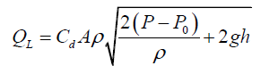
式中参数含义及计算取值见表3-3-48，装卸软管均位于地上且设置紧急切断系统，发生泄漏事故可及时发现并采取措施停止液体继续泄漏，泄漏时间可设定为1min。
表3-3-48 液体泄漏速率计算参数
符号 | 含义 | 单位 | 取值
Cd | 液体泄漏系数 | 无量纲 | 0.63
A | 裂口面积 | m² | 0.00002
ρ | 泄漏液体密度 | kg/m³ | 0.69
P | 容器内介质压力 | Pa | 101325
0 | 环境压力 | Pa | 101325
G | 重力加速度 | m/s² | 9.8
h | 裂口之上液位高度 | m | 0
泄露的异丙胺蒸发主要考虑质量蒸发，其蒸发速率按下式计算：
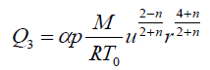
式中参数含义及计算取值见表3-3-49，设备及管线均位于地上且设置切断装置，发生泄漏事故可及时发现并采取措施停止液体继续泄漏，清理事故现场，蒸发时间可设定为5min。
表3-3-49 泄露液体蒸发速率计算参数
符号 | 含义 | 单位 | 取值
p | 液体表面蒸汽压 | Pa | 57323
R | 气体常数 | J/（mol〃K） | 8.314
T₀ | 环境温度 | K | 298.15
M | 物质的摩尔质量 | kg/mol | 0.09252
u | 风速 | m/s | 1.5
r | 液池半径 | m | 1
α | 大气稳定度系数 | 无量纲 | 5.285×10⁻³
n |  |  | 0.3
T₃ | 蒸发时间 | s | 300
经计算，异丙胺平均泄漏速率为0.0172kg/s，泄漏量为0.7122kg；蒸发速率为0.0009kg/s，蒸发量为0.27kg。

3.4清洁生产
《中华人民共和国清洁生产促进法》（2012年7月1日实施）中指出：本法所称清洁生产，是指不断采取改进设计、使用清洁的能源和原料、采用先进的工艺技术与设备、改善管理、综合利用等措施，从源头削减污染，提高资源利用效率，减少或者避免生产、服务和产品使用过程中污染物的产生和排放，以减轻或者消除对人类健康和环境的危害。
因此，清洁生产要求企业采用先进的工艺，提高生产管理水平及环境管理水平，把保护环境的着眼点从末端治理转移到生产工艺的全过程，从源头减少污染物的产生量，采取工艺过程控制与末端治理相结合的污染防治措施，达到节约资源、较少污染、保护环境的目标。
目前，国内无医疗废物无害化处置行业清洁生产评价指标体系，因此，本次评价通过对比不用的医疗废物无害化处置方法定性分析本项目清洁生产水平。
医药制造业无相应的国家清洁生产评价指标体系，因此，本次评价根据《制药工业污染防治技术政策》定性对本项目清洁生产水平进行简要分析。
《制药工业污染防治技术政策》（公告2012年第18号）中对清洁生产的要求：（1）鼓励使用无毒、无害或低毒、低害的原辅材料，减少有毒、有害原辅材料的使用。（2）鼓励在生产中减少含氮物质的使用。（3）鼓励采用动态提取、微波提取、超声提取、双水相萃取、超临界萃取、液膜法、膜分离、大孔树脂吸附、多效浓缩、真空带式干燥、微波干燥、喷雾干燥等提取、分离、纯化、浓缩和干燥技术。（4）鼓励采用酶法、新型结晶、生物转化等原料药生产新技术，鼓励构建新菌种或改造抗生素、维生素、氨基酸等产品的生产菌种，提高产率。（5）生产过程中应密闭式操作，采用密闭设备、密闭原料输送管道；投料宜采用放料、泵料或压料技术，不宜采用真空抽料，以减少有机溶剂的无组织排放。（6）有机溶剂回收系统应选用密闭、高效的工艺和设备，提高溶剂回收率。（7）鼓励回收利用废水中有用物质、采用膜分离或多效蒸发等技术回收生产中使用的铵盐等盐类物质，减少废水中的氨氮及硫酸盐等盐类物质。（8）提高制水设备排水、循环水排水、蒸汽凝水、洗瓶水的回收利用率。
根据本项目实际情况进行分析：本项目采用先进的生产工艺和设备，按照《制药工业大气污染物排放标准》（GB37823-2019）和《挥发性有机物无组织排放控制标准》（GB37822-2019）的要求进行VOCs无组织排放控制（详见“6.2.1大气环境保护措施及其可行性论证”小节），重点按照《制药工业大气污染物排放标准》（GB37823-2019）的要求将工艺过程中VOCs产生节点密闭并采取气体收集措施，无法密闭的采取局部气体收集措施，废气排至废气处理系统最终通过排气筒有组织排放；投料采用放料、泵料或压料技术，不采用真空抽料；有机溶剂回收系统选用密闭、高效的工艺和设备（超重力精馏塔和分子筛膜脱水塔），溶剂回收率≥80%。
综上所述：本项目可满足国内清洁生产先进水平。

4 环境现状调查与评价

4.1自然环境现状调查与评价

4.1.1地理位置
兰西县位于黑龙江省西南部，小兴安岭余脉拉哈岗沿呼兰河西岸纵贯县境南北，县城中心地理坐标为东经 126°16′，北纬 46°15′，幅员面积 2499km²；东邻绥化市，南邻哈尔滨市呼兰区，西邻肇东市和安达市，北邻青冈县和望奎县。

4.1.2地形、地貌
该地区属松嫩平原东部，按地貌成因类型可分为侵蚀堆积地向和堆积地形两大类。地势总体上呈西北高东南低，地面标高在 120.00-250.00m。阶地分布于呼兰河河口处，地面高程为 150.00-160.00m，与漫滩呈陡坎状接触。盐沼化河谷低地分布于该区西部微起伏的倾斜平原上，地面标高一般130.00-140.00m。
（1）山前冲积洪积倾斜平原（Ⅱб3）
起伏的倾斜平原：分布于呼兰河两岸，标高约 150-200m。地形大致以千分之一的坡度缓倾向西南。平原表面较为平坦，仅于其上发育有一较大的盐沼化河谷低地，汇集四周流来的地表水流，干旱季节即形成局部的盐渍化地段。宽谷少见，除呼兰河右岸发育有长约5-6km较新宽谷外，其次，则在盐沼化河谷低地的四周，见有逐渐衰亡的宽谷，呼兰河右岸，由于受近期新构造运动上升及河流侵蚀作用的影响，形成陡坎，一般高度 30-50m不等，岸坡发育有较多新型冲沟，沿陡坎下部多有基岩裸露，为上白垩统的沉积岩。
（ 2 ）河谷冲积平原
系指呼兰河与松花江两岸，河成平原范围，包括河成一级阶地、高漫滩及低漫滩。
①一级阶地（ⅢA1）：呼兰河一级阶地，标高约 125-160m，高出河水面约 8-15m，由上更新统—全新统的黄土状亚粘土、亚砂土及砂砾石组成，台面起伏较小，仅有2-5m高差。前缘和漫滩呈缓坡接触。
②高漫滩（ⅢA2）：分布于呼兰河及其支流沿岸，标高为120-175m，高出河水面3-10m不等，断续分布于河流的两岸，由全新统的亚粘土、亚砂土及砂砾石等组成。滩面平坦，呼兰河漫滩上有盐渍化地段及牛轭湖、侵蚀残山分布。
③低漫滩（ⅢA3）：分布于呼兰河及其支流两岸，标高约110-170m，高出河水面约1-5m，由全新统亚粘土、亚砂土、砂及砂砾石等组成，而延伸至低山丘陵地区的支谷漫滩，标高为170-200m。呼兰河河道呈瓣状，迂回于低漫滩上，个别地段由于河道的衰退，多形成牛轭湖及沼泽湿地。
（3）盐沼化河谷低地（ⅢB）
分布于微起伏的冲积洪积平原之上，标高150-l70m，中部低平宽阔，内有高起的残留平原，整个河谷已草甸化，局部地区出现沼泽化和盐渍化，其组成物质为全新统冲积和沼泽沉积的亚粘土、亚砂土及淤泥质亚粘土，整个形状似树枝状，虽然河谷已衰退，但当洪水期仍显示了河谷的痕迹，成为一较大的汇水地段。
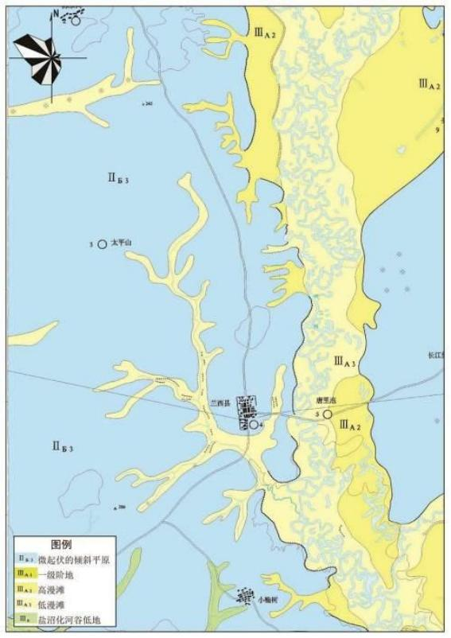
图4-1-1区域地貌图

4.1.3气候气象
兰西县属寒温带半湿润季风型气候，年平均气温2.9℃，极端最高气温37.6℃，极端最低气温-39℃，无霜期136d。年平均气压992.5hpa。年平均风速3.7m/s，年最大风速29.3m/s。年主导风向为西北西风（WNW）、西北风（NW），风向频率分布为11%和10%；静风频率为4%。
表4-1-1 兰西地区多年气象资料（1998-2017 年）
年平均风速 | 3.7m/s
年最大风速、风向 | 29.3m/s，WNW
年平均气温 | 2.9℃
年极端最高气温 | 37.6℃
年极端最低气温 | -39.0℃
年相对湿度 | 65%
年最大降水量 | 681.9mm
年平均降水量 | 469.7mm
（1）气象资料来源
气象资料来源为绥化市兰西县一般站，气象台站区站号（国家统一编号） 50859，气象站所在位置N46.2833°、E126.2833°，气象站地面高程（拔海高度） 170m。
（2）风向、风频
兰西年主导风向为西北西风（WNW）、西北风（NW），风向频率分别为11%和10%；静风频率为4%。兰西各季、年平均、每月各风向风频统计见表4-1-2和表4-1-3，风向玫瑰见图4-1-2。
表4-1-2兰西各季和年平均各风向风频统计情况
风向  风频（%） | N | NNE | NE | ENE | E | ESE | SE | SSE | S | SSW | SW | WSW | W | WNW | NW | NNW | C
春季 | 7 | 4 | 4 | 3 | 3 | 4 | 3 | 4 | 7 | 9 | 9 | 6 | 7 | 11 | 11 | 6 | 3
夏季 | 4 | 4 | 5 | 4 | 6 | 7 | 7 | 8 | 9 | 10 | 8 | 4 | 5 | 5 | 5 | 4 | 5
秋季 | 5 | 4 | 3 | 2 | 3 | 2 | 3 | 5 | 9 | 10 | 7 | 7 | 7 | 12 | 10 | 7 | 4
冬季 | 5 | 2 | 4 | 2 | 2 | 2 | 3 | 3 | 6 | 7 | 6 | 5 | 9 | 15 | 16 | 8 | 5
年平均 | 5 | 4 | 4 | 3 | 4 | 4 | 4 | 5 | 8 | 9 | 7 | 5 | 7 | 11 | 10 | 6 | 4
表4-1-3 兰西每月各风向风频统计情况
风向  风频（%） | N | NNE | NE | ENE | E | ESE | SE | SSE | S | SSW | SW | WSW | W | WNW | NW | NNW | C
一月 | 6 | 2 | 3 | 2 | 2 | 2 | 3 | 3 | 5 | 8 | 6 | 5 | 8 | 16 | 15 | 8 | 6
二月 | 6 | 3 | 5 | 3 | 3 | 2 | 2 | 3 | 5 | 6 | 5 | 4 | 9 | 13 | 17 | 9 | 4
三月 | 8 | 5 | 5 | 3 | 3 | 3 | 3 | 3 | 5 | 6 | 7 | 5 | 8 | 13 | 13 | 8 | 3
四月 | 5 | 4 | 4 | 3 | 3 | 4 | 3 | 4 | 7 | 10 | 9 | 6 | 8 | 11 | 10 | 6 | 3
五月 | 7 | 4 | 4 | 3 | 4 | 4 | 3 | 4 | 8 | 10 | 10 | 6 | 6 | 8 | 10 | 5 | 2
六月 | 4 | 4 | 5 | 4 | 7 | 7 | 4 | 7 | 8 | 10 | 9 | 4 | 5 | 5 | 5 | 4 | 4
七月 | 4 | 3 | 4 | 3 | 7 | 8 | 8 | 10 | 11 | 10 | 8 | 4 | 4 | 4 | 4 | 3 | 5
八月 | 5 | 5 | 5 | 4 | 5 | 5 | 8 | 7 | 9 | 10 | 8 | 5 | 4 | 6 | 6 | 5 | 6
九月 | 5 | 5 | 5 | 3 | 4 | 3 | 5 | 6 | 9 | 10 | 6 | 6 | 5 | 9 | 9 | 6 | 4
十月 | 6 | 5 | 2 | 2 | 2 | 1 | 4 | 4 | 8 | 10 | 8 | 7 | 8 | 12 | 11 | 8 | 5
十一月 | 4 | 3 | 3 | 2 | 2 | 3 | 2 | 5 | 9 | 10 | 8 | 7 | 8 | 14 | 11 | 7 | 4
十二月 | 4 | 2 | 3 | 2 | 2 | 2 | 3 | 3 | 8 | 8 | 7 | 6 | 9 | 15 | 15 | 7 | 4
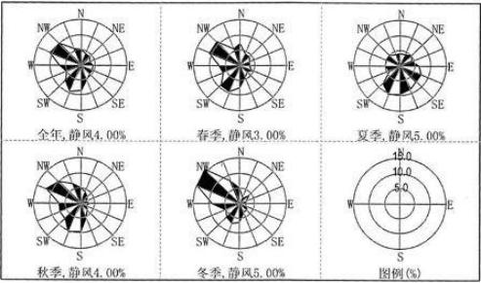
图4-1-2 兰西风向玫瑰图
（ 3 ）风速
兰西年平均风速随月份的变化和季小时平均风速的日变化统计见表4-1-4 和表4-1-5，平均风速的月变化曲线图和季小时平均风速的日变化曲线图见图4-1-3和图4-1-4。
表4-1-4 兰西年平均风速随月份的变化统计
月份 | 1月 | 2月 | 3月 | 4月 | 5月 | 6月 | 7月 | 8月 | 9月 | 10月 | 11月 | 12月
风速（m/s） | 3.0 | 3.3 | 4.2 | 5.0 | 4.8 | 3.6 | 3.2 | 2.9 | 3.3 | 3.9 | 3.8 | 3.1
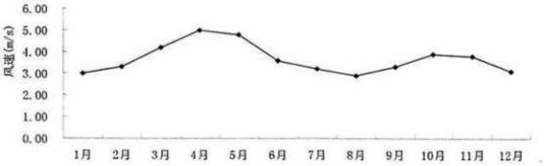
图4-1-3 兰西平均风速的月变化曲线图

表4-1-5 兰西季小时平均风速的日变化统计
小时（h）  风速（m/s） | 1 | 2 | 3 | 4 | 5 | 6 | 7 | 8 | 9 | 10 | 11 | 12
春季 | 1.8 | 1.8 | 1.9 | 1.8 | 1.8 | 2.1 | 2.7 | 3.2 | 3.7 | 4.0 | 4.3 | 4.3
夏季 | 1.7 | 1.8 | 1.8 | 1.8 | 1.8 | 2.1 | 2.5 | 2.7 | 2.9 | 3.0 | 3.3 | 3.4
秋季 | 1.9 | 1.8 | 1.9 | 2.0 | 2.1 | 2.1 | 2.4 | 2.6 | 3.1 | 3.5 | 3.8 | 4.0
冬季 | 1.4 | 1.4 | 1.5 | 1.4 | 1.4 | 1.4 | 1.4 | 1.5 | 1.8 | 2.1 | 2.6 | 2.9
小时（h）  风速（m/s） | 13 | 14 | 15 | 16 | 17 | 18 | 19 | 20 | 21 | 22 | 23 | 24
春季 | 4.4 | 4.4 | 4.2 | 4.0 | 3.4 | 2.5 | 1.8 | 1.7 | 1.8 | 2.0 | 2.1 | 2.0
夏季 | 3.3 | 3.3 | 3.1 | 3.0 | 2.7 | 2.3 | 1.8 | 2.0 | 1.6 | 1.6 | 1.5 | 1.6
秋季 | 4.0 | 4.1 | 3.7 | 3.1 | 2.5 | 1.9 | 1.8 | 1.9 | 1.9 | 2.1 | 2.2 | 2.1
冬季 | 3.2 | 3.1 | 2.7 | 2.0 | 1.3 | 1.1 | 1.2 | 1.1 | 1.3 | 1.3 | 1.3 | 1.4
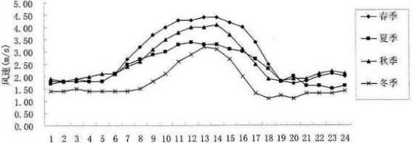
图4-1-4 兰西季小时平均风速的日变化曲线图
（4）地面温度场特征分析
兰西每月平均温度的变化统计见表4-1-6，年平均温度月变化曲线图见图4-1-5。
表4-1-6 兰西每月平均温度的变化统计
月份 | 1 | 2 | 3 | 4 | 5 | 6 | 7 | 8 | 9 | 10 | 11 | 12
气温（ ℃） | -19.4 | -15.1 | -4.2 | 6.1 | 14.2 | 19.9 | 22.6 | 20.9 | 14.2 | 5.0 | -6.4 | -16.1
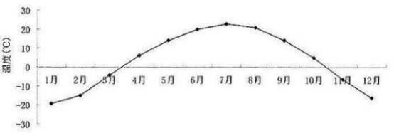
图4-1-5 兰西年平均温度月变化曲线图

4.1.4水文
兰西县地表水主要由呼兰河、泥河水系组成，均属松花江水系，呼兰河境内流长131km，比降约为1/5000，年均河槽宽50m，深5m，多年平均流量为118m³/s，多年平均洪峰流量为1100m³/s，呼兰河干流上有兰西、秦家、铁力三个水文站及呼兰、庆安两个水位站。兰西水文站位于呼兰河下游，集水面积27736km²，距河口72km。
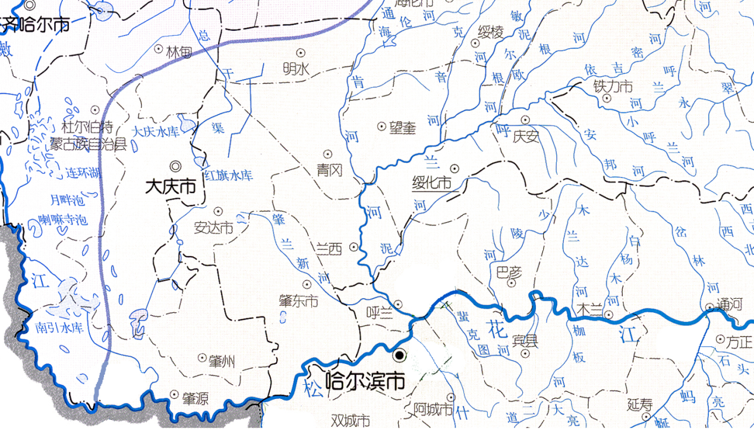
本项目位置
图4-1-6项目区域河流水系图

4.1.5土壤
兰西县土壤共有黑土、黑钙土、草甸土、沼泽土、砂土、碱土、河淤土等。黑钙土类是兰西县分布广、面积大的土壤类型，各乡、镇都有；呼兰河以西较多，呼兰河以东分布较广。草甸土主要分布在呼兰河两岸的河滩地、低阶地及岗坡下部开阔的平地上。沼泽土类主要分布在河滩地和低阶地的局部洼地中。砂土类主要分布在呼兰河两岸，绝大部分不适合农业生产。

4.1.6评价区地质特征
兰西县的大地构造位于松嫩中断（坳）陷中央坳陷带的东南部，松嫩中断（坳）陷构成广阔的平原，是一个大型的中、新生代内陆断（坳）陷盆地，自中生代早期开始，本区与整个盆地一起大幅沉降，堆积了数千米厚的白垩系地层。白垩系晚期，沉降渐趋平缓，嫩江组沉降后，经历一次褶皱运动，本区开始下升，直到第四系早期，始终处于剥蚀阶段。中更新世早期，由于新构造运动的影响，本区开始下降，堆积了下荒山组，随后全区持续下降，上荒山组和哈尔滨组遍布高平原。晚更新期至全新世，由于受江、河的影响，形成了第四系地层，评价区所在区域地层由老至新如下：
1、白垩系地层
（1）白垩系下统伏龙泉组（K1f）
主要为灰色、灰绿色的泥岩、砂质泥岩夹有粉细砂岩。本组岩层绝大部分见于钻孔中，现依据岩性在垂直方向上的变化情况，将其划分成四个段，分别加以描述：
①第一段（K1f）：灰黑色、灰绿色的泥页岩夹沥青质页岩及泥质粉砂岩，普遍含有钙质及介形虫、叶肢介、鱼化石碎片，厚度100-130m。
②第二段（K1f2）：灰黑色泥岩、页岩夹沥青质页岩，向上部砂质含量稍有增多，在页岩中含植物碎屑及形虫化石。本段底部盛产介形虫及叶肢介化石，厚度为118-195m。
③第三段（K1f3）：灰色、灰绿色的泥岩夹有砂质泥岩及粉细砂岩薄层，富含黄铁矿结核，盛产瓣鳃类、腹足类及植物化石，含少量的介形虫化石，厚度为140m。
④第四段（K1f4）：上部为棕红色泥岩夹灰绿色粉砂质泥岩，向下砂质成分增高且夹粉砂层，在砂质泥岩中富含黄铁矿结核；下部为灰绿色粉砂质泥岩，向下砂质成分增高，本段富含叶肢介、塔形螺和鱼化石，厚度为260m左右。本组地层总厚度约600m。
（2）白垩系上统四方台组（K2s）
自下而上分为三段：
①第一段（K2s1）：主要由砂质泥岩、泥质砂岩及砂砾岩组成明显的韵律层，上部以灰绿色为主，下砂岩部为棕红色，砂岩为灰绿色，厚度约50m左右。
②第二段（K2s2）：下部为灰绿色及黄绿色的砂质泥岩及砂岩互层，其中夹有薄层灰及灰绿色的砂质页岩，含叶肢介化石；上部为灰绿的砂质泥岩与泥质砂岩及粉砂岩互层，含黄铁矿晶粒及泥砾，在其顶端分布一薄层暗灰、灰黑色泥质页岩，含介形化石，厚度约100-140m。
③第三段（K2s3）：下部为泥岩、砂质泥岩与砂岩、砂砾岩组成的多韵律层，泥质岩以灰绿色为主，含朦脱质及朦脱岩薄层，砂质岩为灰白色；上部为棕红色的泥岩、砂质泥岩与灰白色的砂岩、砂砾岩组成的多韵律层，泥岩中含钙质及石英砂砾，厚度约 110-175m。
根据区内有关资料，白垩系上统四方台组与白垩系下统有较大的沉积间断，故形成明显的不整合接触关系。
2、第四系地层
（1）中更新统冲积洪积层（Q2pl+al）
此层在岩性上可明显划分为上下两部份：
①冲积洪积层下部（Q21al＋pl）：岩性主要为灰白色、褐黄和棕黄色砂砾石，其中夹粉质粘土透镜体，呈断续分布，磨园度差，多呈半棱角状，分选不佳，砾石含量约占30-40％，矿物成份主要为石英、长石及火山岩等。此层厚度及分布面积变化较大，呼兰河以东地区分布比较普遍，且厚度较大，根据钻孔资料最大厚度达34.67m，最小为 2m左右。砂砾石颜色一般较浅，呼兰河以西地区分布较零星，且厚度较小，最大厚度10-20m，最小为2m左右。砂砾石颜色较深。
②冲积洪积层上部（Q22al ＋pl ）：岩性主要为黄褐色粉质粘土及粉质粘土夹砂砾夹石层中夹有灰黑色及灰绿色淤泥质亚粘上透镜体，总厚度约5-30m。
粉质粘土层分布最为广泛，颜色为黄褐色及棕黄色，结构紧密、块状，具较大粘塑性，微显层理，普遍含铁锰结核（直经达3-5mm）厚度一般约10-20m。粉质粘土夹砂砾石层，位于粉质粘土层之下，呈断续分布，厚度一般为5-10m，颜色主要为褐黄色、棕黄或棕红色。砂砾石磨圆不好，多呈棱角状，最大粒径达1cm，矿物成份主要为石英、长石及火山岩碎块。粉质粘土中含有铁锰质结核。
（2）上更新统冲积洪积层（Q3al+pl）
为黄土状粘土，呈黄、淡黄色，结构紧密，块状，粘塑性强，成份以粘土、粉土为主，垂直节理及大孔隙较为发育，含铁锰质结核，粒径0.2-1mm，粉末状钙质结核分布普遍，该层下于局部地段见有粉细砂层透镜体。厚度为5-15m。
（3）全新统冲积层
下部冲积层（Q41al）：岩性为粉质粘土、粉质砂土淤泥质粉质粘土，厚度 5-50m，分布于呼兰河高漫滩上。岩性主要为粉质砂土。粉质砂土为黄色，松散，含铁锰结核，风干后坚硬，并带有棕色铁质浸染斑点，内含小砾石，向下颜色稍深。砂砾石为黑褐色，分选及磨圆度差，矿物成分以火山岩为主，厚度5m左右。
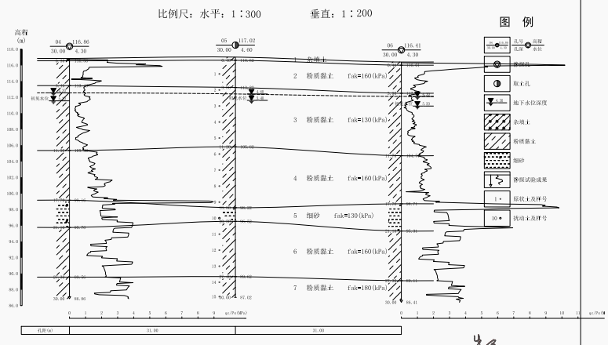
图4-1-7 项目区域地质剖面图

4.1.7评价区水文地质特征
1、评价区含水层
评价区第四系地下水的形成、分布、埋藏条件主要受地质、地貌、水文、气象等因素的影响和控制。评价区含水层类型可分为第四系砂砾石孔隙承压水和白垩系裂隙孔隙承压水，详见综合水文地质图5-1-7。现将评价区各含水层分述如下：
（1）第四系砂砾石孔隙承压含水层
分布于高平原及一级阶地上，岩性为冲积洪积砂砾石、中粗砂、中细砂、砾石含量40-60%，砾径一般1-3cm，大者达3-5cm，磨圆度差，多为次圆形。受地形起伏影响含水层之顶板埋深35-60m，项目区附近含水层顶板埋深约50m，上覆中更新统冲洪积粉质粘土和湖沼相淤泥质粉质粘土，形成良好的承压水层，承压水头高度为8-15m。水量丰富，但由于含水层厚度变化很大（最厚达39.62m，薄者为10m），致使各地涌水量亦有差异，评价区内含水层厚度约6-15m，含水层渗透系数为17.8-29.3m/d，水量较丰富，水质较好，为评价区内集中式和分散式饮用水水源地的主要供水目的层。
（2）白垩系裂隙孔隙承压水含水岩组
含水层为灰白色细砂岩和粉砂岩，该岩层为泥质胶结，与白垩系泥岩隔水层层互层状分布，单层含水层厚度一般3-15m，砾石含量较少，仅下部砾石含量略有增多，粒径变粗，一般为0.5-1cm，分选不好，矿物成份以石英、长石为主，次为角闪石及黑云母，该岩层富水中等，最大涌水量为1-5L/s，水量较小，为评价区内集中式饮用水水源地的次要供水目的层。
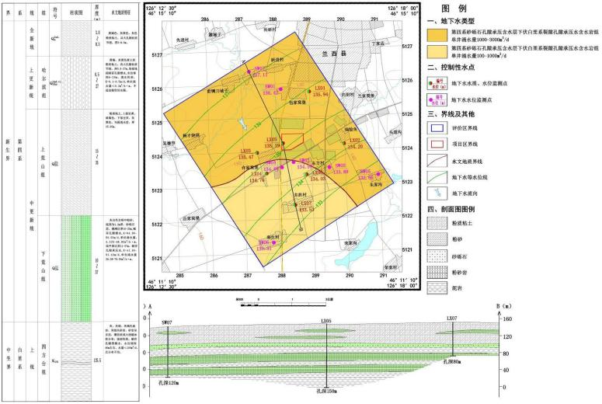
图4-1-7评价区综合水文地质图
2、地下水补给、径流及排泄条件
评价区第四系砂砾石孔隙承压含水层，岩性主要为砂砾石，呈断续分布于高平原和阶地底部，下伏白垩纪泥页岩夹薄层砂岩底层，上部较普遍的覆盖一层厚度较大的粉质粘土或淤泥质粉质粘上层，构成
良好的隔水底板和顶板，形成水头较高的承压含水层，从承压含水层的埋藏条件及分布特点来看，此含水层在分布上，一直向北和东北延伸，从而沟通了整个高平原下部承压含水层的水力联系，这样可直接接受上游承压含水层的迳流补给。循环排泄良好，虽然此含水层在某些地段上造成局部的缺失现象，但根据其底板表面起伏较大的特点，仍然能够使含水层构成一定的连续性，使地下水形成良好的迳流条件，从而通过地下迳流运动，将高平原区地下水排泄给河谷平原区地下水，评价区内第四系砂砾石孔隙承压水流向为自西北向东南方向径流，水力坡度在0.9‰左右，评价区丰水期和枯水期等水位线图见图4-1-8和图4-1-9。
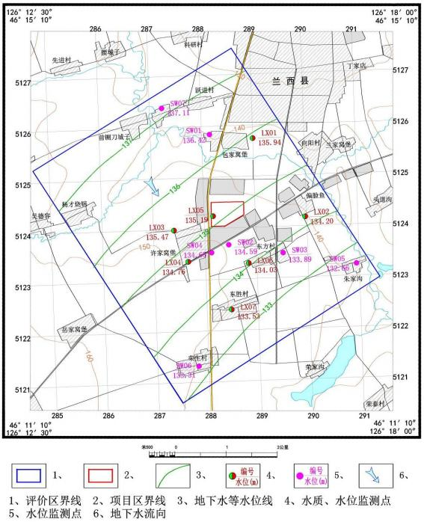
图4-1-8 评价区丰水期等水位线图
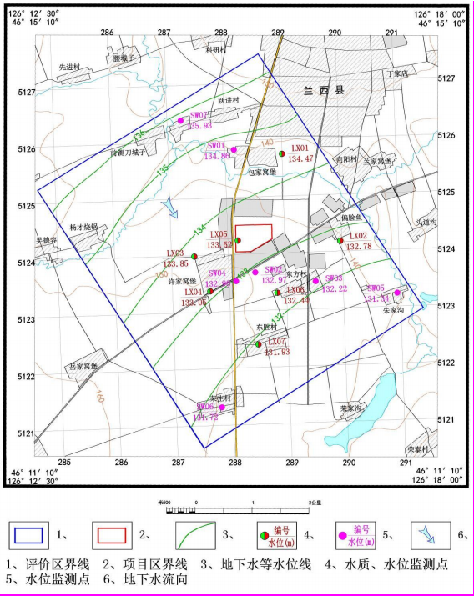
图4-1-9 评价区枯水期等水位线图
3、地下水动态特征
评价区第四系承压水埋藏较深，由于承压含水层上覆粉质粘土层厚度大而透水性差，承压水水位动态变化受降雨因素影响较小，承压水水位变化滞后于漫滩区潜水水位变化较长时间，正常年份4月到6月份水位持续下降，到6月末水位降到最低，进入7月水位开始回升，一般在8～9月达到最高，水位变幅一般2.5～3.0m。

4.2环境保护目标调查
（1）本项目周边无国家、省、市级自然保护区、风景名胜区、世界文化和自然遗产地、海洋特别保护区、基本农田保护区、基本草原、森林公园、地质公园、重要湿地、天然林、野生动物重要栖息地、重点保护野生植物生长繁殖地、重要水生生物的自然产卵场、索饵场、越冬场和洄游通道、天然渔场、沙化土地封禁保护区、封闭及半封闭海域等环境敏感区。
（2）兰西县属于黑龙江省水土流失重点治理区东北漫川漫岗水土流失重点治理区省级重点治理县。
（3）兰西县城饮用水水源为泥河水库。泥河水库水源地一级保护区水域范围为取水口半径500m范围内的区域，一级保护区水域面积为0.37km²；一级保护区陆域范围为取水口侧正常水位线（133.5m）以外200m范围内的陆域，一级保护区陆域面积为0.23km²；一级保护区边界外2000m区域设定为二级保护区水域面积，二级保护区水域面积5.38km²；二级保护区陆域范围为一级保护区外3000m的区域，但不超过水库大坝延长线，二级保护区面积11.97km²。泥河水库在本项目东北侧约25km，因此，本项目不在泥河水库水源地保护区范围内。
（4）本项目周边许家窝堡建有兰西县康荣乡龙饮供水有限公司饮用水源地，供水井四眼；跃进村、偏脸鱼村、包家窝堡和朱家沟村建有以村为单位的集中式饮用水水源地，各水源地有取水井1眼；上述各水源地水源井取水目的层为第四系砂砾石孔隙承压水和白垩系砂砾岩裂隙孔隙承压水，以第四系砂砾石孔隙承压水为主，各取水井划有地下水饮用水水源地一级保护区，保护区半径30m，属划定保护区的小型集中式饮用水水源地；本项目不在上述集中式饮用水水源地保护区范围内。
根据以上调查过程、项目环境影响评价工作等级和周边环境要素，本项目环境敏感目标见表2-5-1和表2-5-2。

4.3环境质量现状调查与评价

4.3.1大气环境质量现状
根据《2019年绥化市环境质量状况》，按照《环境空气质量标准》（GB 3095-2012）评价，2019年绥化市空气质量级别为劣于二级，有效监测天数为364天，达标天数为315天，达标率为86.5%，达标天数与上年相比降低了4.5个百分点。重污染及以上天数14天，与2018年（7天）相比增加了7天。与2018年相比，我市空气质量全年总体均值中PM₁₀、PM_{2.5}、NO₂、O_{3-8h}-90per浓度与去年相比均有所升高；CO-95per、SO₂浓度与去年相比均有所降低。
2019年绥化市环境空气中PM₁₀年均浓度为56μg/m³，SO₂年均浓度为9μg/m³，NO₂年均浓度为17μg/m³，PM_{2.5}年均浓度为36μg/m³，一氧化碳24小时平均第95百分位数浓度为1.0mg/m³，O₃日最大8小时平均第90百分位数浓度为115μg/m³。
除PM_{2.5}超标外，PM₁₀、SO₂、NO₂、CO、O₃均满足《环境空气质量标准》（GB3095-2012）二级标准，本项目所在区域处于环境质量不达标区。
表4-3-1 区域空气质量现状评价表
污染物 | 年评价指标 | 现状浓度/（μg/m³） | 标准值/（μg/m³） | 占标率/（%） | 达标  情况
细颗粒物（PM2.5） | 年平均质量浓度 | 36 | 35 | 1.03 | 不达标
可吸入颗粒物（PM10） | 年平均质量浓度 | 56 | 70 | 80 | 达标
二氧化氮 | 年平均质量浓度 | 17 | 40 | 43 | 达标
二氧化硫 | 年平均质量浓度 | 9 | 60 | 15 | 达标
一氧化碳 | 百分位数日平均 | 1000 | 4000 | 25 | 达标
臭氧 | 8h平均质量浓度 | 115 | 160 | 72 | 达标
根据《环境影响评价技术导则-大气环境》(HJ2.2-2018)相关要求，本项目对废气污染物特征因子进行了补充监测，监测内容如下：
（1）数据来源
本项目环境空气质量现状监测数据来自于哈尔滨新巨环保科技有限公司，详细情况见附件。
（2）监测因子
根据工程分析，确定项目监测因子为TSP、非甲烷总烃、氯化氢、氨。
（3）监测点位
根据《环境影响评价技术导则-大气环境》(HJ2.2-2018)布点原则，本此评价在项目选址下风向设置1个监测点，具体位置见表4-3-2和图4-3-1。

表4-3-2补充监测点位基本信息
监测点名称 | 监测点坐标 |  | 监测因子 | 监测时段 | 相对厂址方位 | 相对厂界距离/m
 | 经度 | 纬度
◎1项目厂址下风向 | 126°15′37.856″ | 46°13′11.322″ | TSP、非甲烷总烃、氯化氢、氨 | 2022.05.26-  2022.06.01 | SE | 2

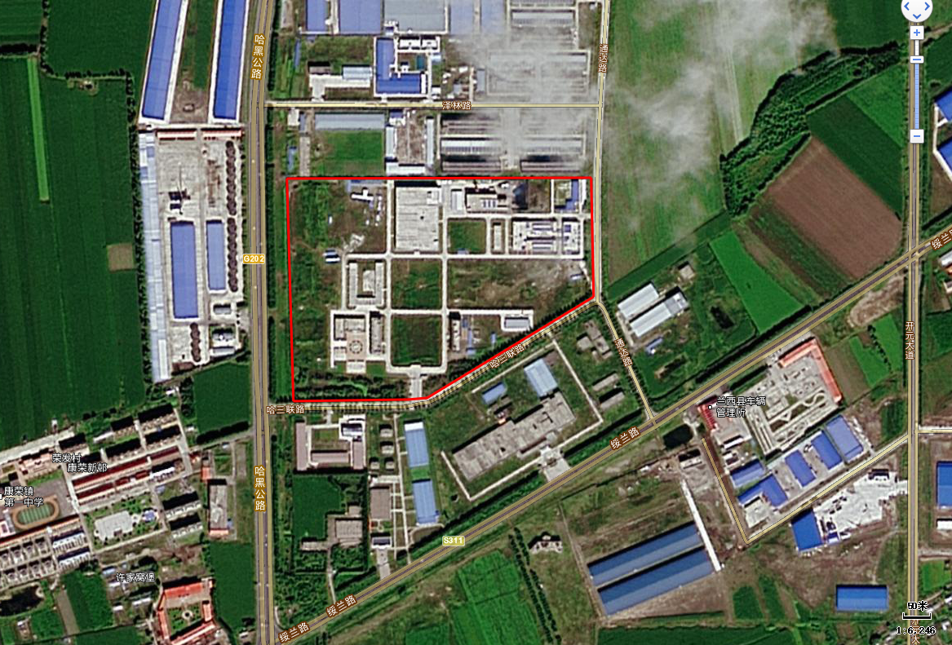图4-3-1 大气环境现状监测布点图
○1
（4）监测结果及分析
监测时间为2022年5月26日~6月1日，连续监测七天，监测结果见表4-3-3。
表4-3-3环境质量现状监测结果表
监测点名称 | 监测点坐标 |  | 污染物 | 平均时间 | 评价标准/（μg/m³） | 监测浓度范围/（μg/m³） | 最大浓度占标率/% | 超标率/% | 达标情况
 | 经度 | 纬度
◎1项目厂址下风向 | 128°50′46.619″ | 45°49′0.988″ | TSP | 7天 | 300 | 102-128 | 42.7 | 0 | 达标
 |  |  | 非甲烷总烃 |  | 2000 | 210-330 | 16.5 | 0
 |  |  | 氯化氢 |  | 50 | ＜20 | / | 0
 |  |  | 氨 |  | 200 | 50-90 | 45 | 0
根据表4-3-3可知：本项目所在区域TSP浓度满足《环境空气质量标准》（GB3095-2012）二级，氯化氢、氨浓度满足《环境影响评价技术导则-大气环境》 HJ 2.2-2018 附录D标准限值要求，非甲烷总烃满足《大气污染物综合排放标准详解》标准限值要求。
综上，本项目所在区域为不达标区。

4.3.2声环境质量现状
（1）数据来源
本项目声环境质量现状监测数据来自于哈尔滨新巨环保科技有限公司，详细情况见附件。
（2）监测时间
2022年05月26日~27日，连续两天。
（3）监测点位
根据《环境影响评价技术导则声环境》（HJ2.4-2009）布点原则，本项目在厂界四周设置4个监测点，具体位置见图4-3-2。
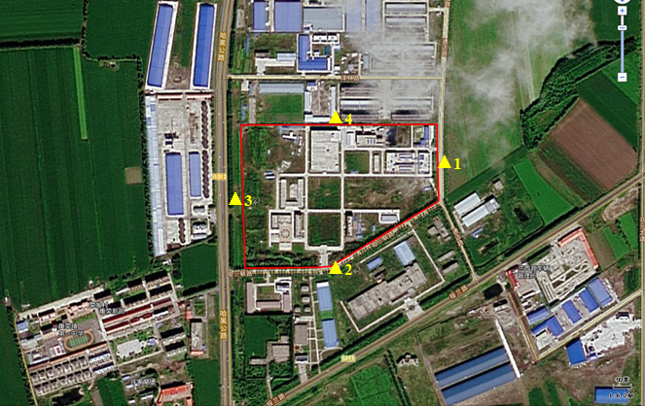
图4-3-2 声环境现状监测点位图
（4）监测结果
监测结果见表4-3-4。

表4-3-4声环境现状监测数据单位：dB(A)
检测日期 | 检测地点 | 昼L_{eq} |  | 夜L_{eq}
 |  | 时间 | 结果 | 时间 | 结果
2022.05.26 | ▲1厂界东侧 | 08:00 | 53 | 22:00 | 40
 | ▲2厂界南侧 | 08:05 | 51 | 22:05 | 40
 | ▲3厂界西侧 | 08:10 | 54 | 22:10 | 41
 | ▲4厂界北侧 | 08:15 | 52 | 22:15 | 40
2022.05.27 | ▲1厂界东侧 | 08:00 | 54 | 22:00 | 40
 | ▲2厂界南侧 | 08:05 | 53 | 22:05 | 41
 | ▲3厂界西侧 | 08:10 | 54 | 22:10 | 41
 | ▲4厂界北侧 | 08:15 | 52 | 22:15 | 40
标准限值 |  | 65 |  | 55
（5）评价结论
将环境噪声现状监测结果与标准比较，厂界环境噪声昼夜值均满足《声环境质量标准》（GB3096-2008）中的3类标准。

4.3.3地表水质量现状
项目所在区域地表水为颜家河和呼兰河，其中颜家河为呼兰河支流，未划分功能区水质目标。根据《2020年度绥化市环境质量状况》：呼兰河水质庆红大桥监测断面水质类别为Ⅲ类，属良好，达到了其功能区水质目标要求。同比庆红桥水质无明显变化。榆林镇鞍山屯监测断面水质类别为Ⅲ类，属良好，水质优于其功能区水质目标要求，同比水质无明显变化。
呼兰河绥化段国省控断面水质全部达标，出境断面（榆林镇鞍山屯）水质类别为Ⅲ类，优于目标水质类别（Ⅳ类），同比水质无明显变化。。
综上，本项目区域地表水环境现状水质满足《地表水环境质量标准》（GB3838-2002）中Ⅳ类水体功能规划的要求。

4.3.4地下水质量现状
4.3.4.1地下水环境现状监测
（1）数据来源
地下水现状监测数据来源于哈尔滨新巨环保科技有限公司，详细情况见附件。
（2）监测点位
本项目地下水现状监测点位布置具体见表4-3-5和图4-3-3。
表4-3-5地下水现状监测点位表
监测点类型 | 监测点位名称 | 用途 | 水位/m |  | 井深/m | 监测层位
 |  |  | 丰水期 | 枯水期
地下水水质、水位监测点 | LX1包家窝堡饮用水水源地☆1 | 饮用水水源井 | 135.94 | 134.47 | 100 | 第四系孔隙承压水和白垩系裂隙空隙承压水
 | LX2偏脸鱼饮用水水源地☆2 | 饮用水水源井 | 134.20 | 132.78 | 100 | 第四系孔隙承压水和白垩系裂隙空隙承压水
 | LX3康荣乡龙饮供水有限公司饮用水源地☆3 | 饮用水水源井 | 135.47 | 133.85 | 120 | 第四系孔隙承压水和白垩系裂隙空隙承压水
 | LX4许家窝堡☆4 | 灌溉供水井 | 134.76 | 133.05 | 60 | 第四系孔隙承压水
 | LX5厂区内☆5 | 生产用水井 | 135.19 | 133.52 | 150 | 第四系孔隙承压水和白垩系裂隙空隙承压水
 | LX6东方村☆6 | 闲置饮用水水源井 | 134.03 | 132.44 | 65 | 第四系孔隙承压水
 | LX7东胜村☆7 | 闲置饮用水水源井 | 133.53 | 131.93 | 72 | 第四系孔隙承压水
地下水水位监测点 | SW1包家窝堡☆8 | 灌溉供水井 | 136.42 | 134.86 | 65 | 第四系孔隙承压水
 | SW2厂区南侧380m☆9 | 生产用水井 | 134.59 | 132.97 | 75 | 第四系孔隙承压水
 | SW3东方村☆10 | 灌溉供水井 | 133.89 | 132.22 | 70 | 第四系孔隙承压水
 | SW4厂区南侧510m☆11 | 生产用水井 | 134.65 | 132.98 | 75 | 第四系孔隙承压水
 | SW5朱家沟饮用水水源地☆12 | 饮用水水源井 | 132.66 | 131.34 | 120 | 第四系孔隙承压水和白垩系裂隙空隙承压水
 | SW6荣生村☆13 | 灌溉供水井 | 133.31 | 131.72 | 65 | 第四系孔隙承压水
 | SW7跃进村饮用水水源地☆14 | 饮用水水源井 | 137.11 | 135.93 | 120 | 第四系孔隙承压水和白垩系裂隙空隙承压水
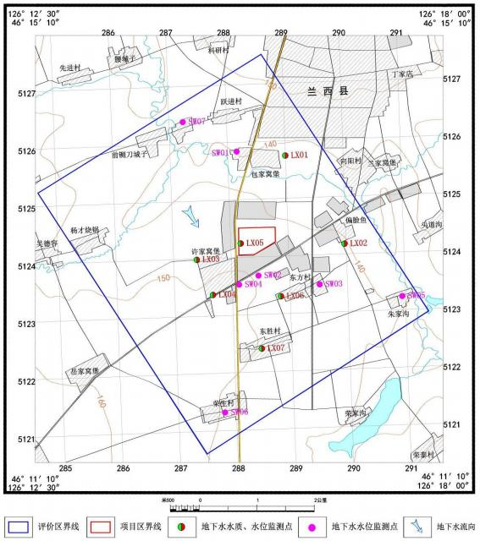
图4-3-3地下水环境现状监测布点图
（3）监测因子
水位、K⁺、Na⁺、Ca²⁺、Mg²⁺、CO₃²⁻、HCO₃⁻、Cl⁻、SO₄²⁻、pH、氨氮、硝酸盐、亚硝酸盐、挥发性酚类、氰化物、砷、汞、六价铬、总硬度、铅、氟化物、铁、锰、镉、溶解性总固体、耗氧量、硫酸盐、氯化物、总大肠菌群、菌落总数、甲苯、二氯甲烷共32项。
（4）监测结果
监测时间：2022年05月26日，监测结果见表4-3-6。

表4-3-6地下水质量监测结果
检测项目 | 单位 | ☆1 | ☆2 | ☆3 | ☆4 | ☆5 | ☆6 | ☆7
K⁺ | mg/L | 1.21 | 0.27 | 0.33 | 0.43 | 0.57 | 0.72 | 0.64
Na⁺ | mg/L | 80.5 | 21.8 | 20.3 | 38.1 | 63.4 | 39.6 | 30.3
Ca²⁺ | mg/L | 131 | 92.4 | 89.2 | 125 | 9.48 | 217 | 110
Mg²⁺ | mg/L | 20.6 | 14.4 | 25.5 | 37.3 | 3.55 | 42.2 | 38.6
CO₃²⁻ | mg/L | 未检出 | 未检出 | 未检出 | 未检出 | 未检出 | 未检出 | 未检出
HCO₃⁻ | mg/L | 324 | 210 | 204 | 264 | 171 | 546 | 256
Cl⁻ | mg/L | 145 | 34.4 | 79.5 | 158 | 16.8 | 154 | 114
SO₄²⁻ | mg/L | 71.0 | 82.5 | 59.0 | 58.5 | 7.70 | 48.3 | 82.8
pH | 无量纲 | 7.7 | 7.1 | 7.9 | 7.3 | 8.0 | 7.5 | 7.4
氨氮 | mg/L | 0.030 | 0.025L | 0.028 | 0.074 | 0.469 | 0.377 | 0.178
挥发酚 | mg/L | 0.0003L | 0.0003L | 0.0003L | 0.0003L | 0.0003L | 0.0003L | 0.0003L
硝酸盐 | mg/L | 10.4 | 16.4 | 15.1 | 17.3 | 0.78 | 19.2 | 18.2
亚硝酸盐 | mg/L | 0.001L | 0.001L | 0.001L | 0.001L | 0.001L | 0.001L | 0.001L
氰化物 | mg/L | 0.002L | 0.002L | 0.002L | 0.002L | 0.002L | 0.002L | 0.002L
砷 | mg/L | 0.0003L | 0.0010 | 0.0033 | 0.0006 | 0.0010 | 0.0003L | 0.0003L
汞 | mg/L | 0.00048 | 0.00052 | 0.00004L | 0.00004L | 0.00059 | 0.00004L | 0.00028
六价铬 | mg/L | 0.004L | 0.004L | 0.004L | 0.004L | 0.004L | 0.004L | 0.004L
总硬度 | mg/L | 429 | 346 | 394 | 438 | 225 | 431 | 387
铅 | mg/L | 0.0039 | 0.0025L | 0.0025L | 0.0025L | 0.0025L | 0.0025L | 0.0025L
氟化物 | mg/L | 0.67 | 0.89 | 0.67 | 0.50 | 0.36 | 0.88 | 0.57
镉 | mg/L | 0.0017 | 0.0008 | 0.0010 | 0.0016 | 0.0035 | 0.0025 | 0.0017
溶解性总固体 | mg/L | 758 | 710 | 735 | 770 | 532 | 865 | 813
硫酸盐 | mg/L | 60 | 81 | 58 | 55 | 6 | 49 | 80
氯化物 | mg/L | 144 | 34.0 | 72.2 | 162 | 16.2 | 151 | 119
总大肠菌群数 | MPN/100mL | ＜2 | ＜2 | ＜2 | ＜2 | ＜2 | ＜2 | ＜2
菌落总数 | CFU/mL | 10 | 10 | 20 | 20 | 20 | 30 | 20
铁 | mg/L | 0.03L | 0.03L | 0.03L | 0.03L | 0.14 | 0.09 | 0.14
锰 | mg/L | 0.01L | 0.01L | 0.01L | 0.01L | 0.10 | 0.06 | 0.16
耗氧量 | mg/L | 2.61 | 1.13 | 1.29 | 1.32 | 1.45 | 1.84 | 1.32
甲苯 | mg/L | 0.3L | 0.3L | 0.3L | 0.3L | 0.3L | 0.3L | 0.3L
二氯甲烷 | mg/L | 0.5L | 0.5L | 0.5L | 0.5L | 0.5L | 0.5L | 0.5L
注：L为低于检出限。
4.3.4.2地下水环境现状评价
（1）评价标准
评价因子采用《地下水质量标准》（GB/T14848-2017）中Ⅲ类标准。
（2）评价方法
①水质现状评价
采用单项标准指数法对地下水现状监测结果进行评价，评价模式如下：
Pi=Ci/Csi
式中：Pi—第i个水质因子的标准指数，无量纲；
Ci—第i个水质因子的监测质量浓度值，mg/L；
Csi—第i个水质因子的标准质量浓度值，mg/L。
pH≤7.0时
pH＞7.0时
式中：P_{pH}——pH的标准指数，量纲为一；
pH——pH监测值；
pH_{su}——标准中pH的上限值；
pH_{sd}——标准中pH的下限值。
当标准指数＞1时，表示该水质参数所表征的污染物已满足不了标准要求，水体已受到污染；反之，则满足标准要求。
表4-3-7地下水质现状评价因子统计结果
检测项目 | 最大值 | 最小值 | 均值 | 标准差 | 检出率 | 超标率
K⁺ | 1.21 | 0.27 | 0.60 | 0.29 | 100% | 0%
Na⁺ | 80.5 | 20.3 | 42.00 | 20.62 | 100% | 0%
Ca²⁺ | 217 | 9.48 | 110.58 | 57.27 | 100% | 0%
Mg²⁺ | 42.2 | 3.55 | 26.02 | 13.18 | 100% | 0%
CO₃²⁻ | 未检出 | 未检出 | 未检出 | - | 0% | 0%
HCO₃⁻ | 546 | 171 | 282.14 | 117.14 | 100% | 0%
Cl⁻ | 158 | 16.8 | 100.24 | 53.65 | 100% | 0%
SO₄²⁻ | 82.8 | 7.7 | 58.54 | 23.93 | 100% | 0%
pH（无量纲） | 8 | 7.1 | 7.56 | 0.30 | 100% | 0%
氨氮 | 0.469 | 0.028 | 0.19 | 0.17 | 100% | 0%
挥发酚 | 0.0003L | 0.0003L | 0.0003L | - | 0% | 0%
硝酸盐 | 19.2 | 0.78 | 13.91 | 5.98 | 100% | 0%
亚硝酸盐 | 0.001L | 0.001L | 0.001L | - | 0% | 0%
氰化物 | 0.002L | 0.002L | 0.002L | - | 0% | 0%
砷 | 0.0033 | 0.0006 | 0 | 0 | 29% | 0%
汞 | 0.00059 | 0.00028 | 0 | 0 | 29% | 0%
六价铬 | 0.004L | 0.004L | 0.004L | - | 0% | 0%
总硬度 | 438 | 225 | 378.57 | 69.47 | 100% | 0%
铅 | 0.0039 | 0.0039 | 0.00 | 0.00 | 0% | 0%
氟化物 | 162 | 0.36 | 59.14 | 64.21 | 0% | 0%
镉 | 0.0035 | 0.0008 | 0.00 | 0.00 | 0% | 0%
溶解性总固体 | 865 | 532 | 740.43 | 97.37 | 100% | 0%
硫酸盐 | 81 | 6 | 55.57 | 23.21 | 100% | 0%
氯化物 | 162 | 16.2 | 99.77 | 54.63 | 100% | 0%
总大肠菌群数 | ﹤2 | ﹤2 | ﹤2 | ﹤2 | 100% | 0%
菌落总数 | 30 | 10 | 18.57 | 6.39 | 100% | 0%
铁 | 0.14 | 0.09 | 0.12 | 0.02 | 100% | 0%
锰 | 0.16 | 0.06 | 0.11 | 0.04 | 100% | 0%
耗氧量 | 2.61 | 1.13 | 1.57 | 0.47 | 100% | 0%
甲苯 | 0.3L | 0.3L | 0.3L | - | 0% | 0%
二氯甲烷 | 0.5L | 0.5L | 0.5L | - | 0% | 0%
表4-3-8地下水污染指数计算结果
评价因子 | 监测点位
 | ☆1 | ☆2 | ☆3 | ☆4 | ☆5 | ☆6 | ☆7 | 标准值
pH | 0.467 | 0.067 | 0.600 | 0.200 | 0.150 | 0.667 | 0.267 | 6.5-8.5（无量纲）
氨氮 | 0.056 | 0.050 | 0.056 | 0.754 | 0.356 | 0.056 | 0.050 | 0.5mg/L
挥发酚 | 0.150 | 0.150 | 0.150 | 0.150 | 0.150 | 0.150 | 0.150 | 0.002mg/L
硝酸盐 | 0.520 | 0.820 | 0.755 | 0.960 | 0.910 | 0.520 | 0.820 | 20mg/L
亚硝酸盐 | 0.001 | 0.001 | 0.001 | 0.001 | 0.001 | 0.001 | 0.001 | 1mg/L
氰化物 | 0.040 | 0.040 | 0.040 | 0.040 | 0.040 | 0.040 | 0.040 | 0.05mg/L
砷 | 0.030 | 0.100 | 0.330 | 0.030 | 0.030 | 0.030 | 0.100 | 0.01mg/L
汞 | 0.480 | 0.520 | 0.040 | 0.040 | 0.280 | 0.480 | 0.520 | 0.001mg/L
六价铬 | 0.080 | 0.080 | 0.080 | 0.080 | 0.080 | 0.080 | 0.080 | 0.05mg/L
总硬度 | 0.953 | 0.769 | 0.876 | 0.958 | 0.860 | 0.953 | 0.769 | 450mg/L
铅 | 0.390 | 0.250 | 0.250 | 0.250 | 0.250 | 0.390 | 0.250 | 0.01mg/L
氟化物 | 0.570 | 0.890 | 0.670 | 0.880 | 0.570 | 0.570 | 0.890 | 1mg/L
镉 | 0.340 | 0.160 | 0.200 | 0.500 | 0.340 | 0.340 | 0.160 | 0.005mg/L
溶解性总固体 | 0.813 | 0.710 | 0.735 | 0.865 | 0.813 | 0.813 | 0.710 | 1000mg/L
硫酸盐 | 0.320 | 0.324 | 0.232 | 0.196 | 0.320 | 0.320 | 0.324 | 250mg/L
氯化物 | 0.476 | 0.136 | 0.289 | 0.604 | 0.476 | 0.476 | 0.136 | 250mg/L
总大肠菌群数 | 0.667 | 0.667 | 0.667 | 0.667 | 0.667 | 0.667 | 0.667 | 3MPN/100mL
菌落总数 | 0.200 | 0.100 | 0.200 | 0.300 | 0.200 | 0.200 | 0.100 | 100CFU/mL
铁 | 0.467 | 0.100 | 0.100 | 0.300 | 0.467 | 0.467 | 0.100 | 0.3mg/L
锰 | 1.600 | 0.100 | 0.100 | 0.600 | 1.600 | 1.600 | 0.100 | 0.1mg/L
耗氧量 | 0.440 | 0.377 | 0.430 | 0.613 | 0.440 | 0.440 | 0.377 | 3mg/L
甲苯 | 0.000 | 0.000 | 0.000 | 0.000 | 0.000 | 0.000 | 0.000 | 700μg/L
二氯甲烷 | 0.025 | 0.025 | 0.025 | 0.025 | 0.025 | 0.025 | 0.025 | 20μg/L
②地下水化学类型
用舒卡列夫分类法对地下水化学类型进行评价。地下水化学类型的舒卡列夫分类是根据地下水中6种主要离子（Na⁺、Ca²⁺、Mg²⁺、HCO₃⁻、SO₄²⁻、Cl⁻，K⁺合并于Na⁺）。具体步骤如下：
第一步，根据水质分析结果，将6种主要离子中含量大于25％毫克当量的阴离子和阳离子进行组合，可组合出49型水，并将每型用一个阿拉伯数字作为代号。
表4-3-9舒卡列夫分类土表
超过25%毫克当量的离子 | HCO₃⁻ | HCO₃⁻- SO₄²⁻ | HCO₃⁻- SO₄²⁻- Cl⁻ | HCO₃⁻- Cl⁻ | SO₄²⁻ | SO₄²⁻- Cl⁻ | Cl⁻
Ca²⁺ | 1 | 8 | 15 | 22 | 29 | 36 | 43
Ca²⁺-Mg²⁺ | 2 | 9 | 16 | 23 | 30 | 37 | 44
Mg²⁺ | 3 | 10 | 17 | 24 | 31 | 38 | 45
Na⁺-Ca²⁺ | 4 | 11 | 18 | 25 | 32 | 39 | 46
Na⁺-Ca²⁺-Mg²⁺ | 5 | 12 | 19 | 26 | 33 | 40 | 47
Na⁺-Mg²⁺ | 6 | 13 | 20 | 27 | 34 | 41 | 48
Na⁺ | 7 | 14 | 21 | 28 | 35 | 42 | 49
第二步，对水文资料进行整理：
换算毫克/升为毫克当量/升及毫克当量百分数
按照化学原理，毫克数与毫克当量数的关系如下式：
离子的毫克当量数=$\frac{离子的毫克数}{离子的当量}$
某阴离子的毫克当量百分数=$\frac{该离子毫克当量/升}{阴离子毫克当量总数/升}$×100%
第三步，按矿化度（M）的大小划分为4组。
A组——M≤1.5g/L；B组——1.5＜M≤10g/L；
C组——10＜M≤40g/L；D组——M＞40g/L。
矿化度的计算采用《用主要阴离子含量计算水的矿化度》（高仁先.山东省水利科学研究院），计算方法如下：
矿化度（g/L）=C（∑A）×M_{S}
SB=$\frac{C（1/2{SO}_{4}^{2-}）}{C(∑A)}$或$\frac{C\left(∑H\right)-C({Cl}^{-})}{C(∑A)}$
HCB=$\frac{C({HCO}_{3}^{-})}{C\left(1/2{CO}_{3}^{2-}\right)+C({Cl}^{-})}$
注：Ms是在计算出SB值和HCB值后查表4-3-10中查得。

表4-3-10 SB、HCB、Ms关系表
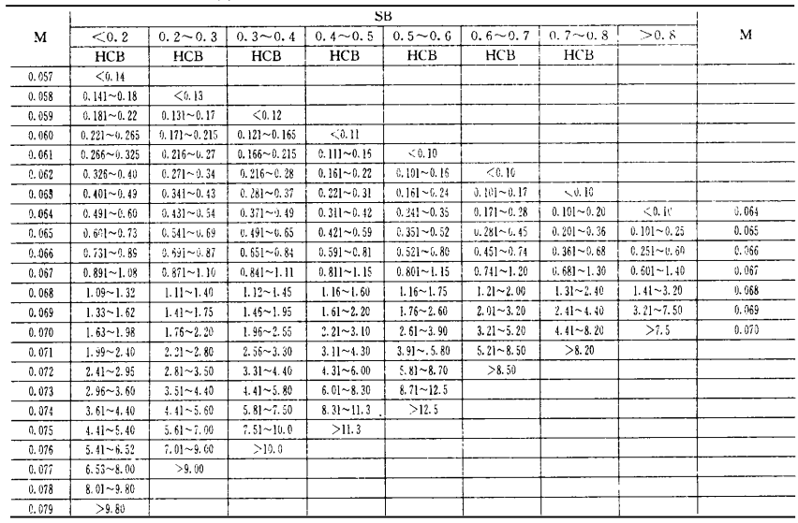
第四步，将地下水化学类型用阿拉伯数字（1～49）与字母（A、B、C或D）组合在一起的表达式表示
本次监测换算结果见表4-3-11。
表4-3-11监测换算结果表
☆1 |  | mg/L | meq/L | meq%
阳  离  子 | K⁺+Na⁺ | 81.71 | 3.53 | 29.93
 | Ca²⁺ | 131 | 6.55 | 55.52
 | Mg²⁺ | 20.6 | 1.72 | 14.55
 | 总计 | 233.31 | 11.80 | 100.0
阴  离  子 | HCO³⁻ | 324 | 5.31 | 48.84
 | Cl⁻ | 145 | 4.08 | 37.56
 | SO₄²⁻ | 71 | 1.48 | 13.60
 | 总计 | 540 | 10.88 | 100.0
☆2 |  | mg/L | meq/L | meq%
阳  离  子 | K⁺+Na⁺ | 22.07 | 0.95 | 14.09
 | Ca²⁺ | 92.4 | 4.62 | 68.19
 | Mg²⁺ | 14.4 | 1.20 | 17.71
 | 总计 | 128.87 | 6.77 | 100.0
阴  离  子 | HCO³⁻ | 210 | 3.44 | 56.16
 | Cl⁻ | 34.4 | 0.97 | 15.81
 | SO₄²⁻ | 82.5 | 1.72 | 28.04
 | 总计 | 326.9 | 6.13 | 100.0

续表4-3-11监测换算结果表
☆3 |  |  | mg/L | meq/L | meq%
阳  离  子 | K⁺+Na⁺ |  | 20.63 | 0.89 | 11.92
 | Ca²⁺ |  | 89.2 | 4.46 | 59.66
 | Mg²⁺ |  | 25.5 | 2.13 | 28.42
 | 总计 |  | 135.33 | 7.48 | 100.0
阴  离  子 | HCO³⁻ |  | 204 | 3.34 | 49.09
 | Cl⁻ |  | 79.5 | 2.24 | 32.87
 | SO₄²⁻ |  | 59 | 1.23 | 18.04
 | 总计 |  | 342.5 | 6.81 | 100.0
☆4 |  |  | mg/L | meq/L |  | meq%
阳  离  子 |  | K⁺+Na⁺ | 38.53 | 1.67 |  | 15.12
 |  | Ca²⁺ | 125 | 6.25 |  | 56.68
 |  | Mg²⁺ | 37.3 | 3.11 |  | 28.19
 |  | 总计 | 200.83 | 11.03 |  | 100.0
阴  离  子 |  | HCO³⁻ | 264 | 4.33 |  | 43.29
 |  | Cl⁻ | 158 | 4.45 |  | 44.52
 |  | SO₄²⁻ | 58.5 | 1.22 |  | 12.19
 |  | 总计 | 480.5 | 10.00 |  | 100.0
☆5 |  |  | mg/L | meq/L |  | meq%
阳  离  子 |  | K⁺+Na⁺ | 63.97 | 2.77 |  | 78.26
 |  | Ca²⁺ | 9.48 | 0.47 |  | 13.39
 |  | Mg²⁺ | 3.55 | 0.30 |  | 8.35
 |  | 总计 | 77.00 | 3.54 |  | 100.0
阴  离  子 |  | HCO³⁻ | 171 | 2.80 |  | 81.56
 |  | Cl⁻ | 16.8 | 0.47 |  | 13.77
 |  | SO₄²⁻ | 7.7 | 0.16 |  | 4.67
 |  | 总计 | 195.5 | 3.44 |  | 100.0
☆6 |  |  | mg/L | meq/L |  | meq%
阳  离  子 |  | K⁺+Na⁺ | 40.32 | 1.74 |  | 10.80
 |  | Ca²⁺ | 217 | 10.85 |  | 67.36
 |  | Mg²⁺ | 42.2 | 3.52 |  | 21.83
 |  | 总计 | 299.52 | 16.11 |  | 100.0
阴  离  子 |  | HCO³⁻ | 546 | 8.95 |  | 62.61
 |  | Cl⁻ | 154 | 4.34 |  | 30.35
 |  | SO₄²⁻ | 48.3 | 1.01 |  | 7.04
 |  | 总计 | 748.3 | 14.30 |  | 100.0
☆7 |  |  | mg/L | meq/L |  | meq%
阳  离  子 |  | K⁺+Na⁺ | 30.94 | 1.33 |  | 13.27
 |  | Ca²⁺ | 110 | 5.50 |  | 54.72
 |  | Mg²⁺ | 38.6 | 3.22 |  | 32.01
 |  | 总计 | 179.54 | 10.05 |  | 100.0
阴  离  子 |  | HCO³⁻ | 256 | 4.20 |  | 45.95
 |  | Cl⁻ | 114 | 3.21 |  | 35.16
 |  | SO₄²⁻ | 82.8 | 1.73 |  | 18.89
 |  | 总计 | 452.8 | 9.13 |  | 100.0
然后计算水质矿化度M。
☆1水质矿化度计算过程：
应先将表4-3-11中☆1的阴离子的mg/L数换算成mmol/L数。它们的摩尔质量—mg/mmol数分别采用：M（$1/2{CO}_{3}^{2-}$）是30，M（$H{CO}_{3}^{-}$）是61，M（Cl⁻）是35.5，M（$1/2{SO}_{4}^{2-}$）是48。
所以，C（$H{CO}_{3}^{-}$）=$\frac{324}{61}$=5.31
C（Cl⁻）=$\frac{145}{35.5}$=4.08
C（$1/2{SO}_{4}^{2-}$）=$\frac{71}{48}$=1.48
则：C（∑A）=5.31+4.08+1.48=10.88
SB=$\frac{1.48}{10.88}$=0.14
HCB=$\frac{5.31}{4.08}$=1.30
经查表4-3-10得Ms为0.068
矿化度（g/L）=10.88×0.068=0.74，所以矿化度处于A组，☆1处地下水为7-A型，表示矿化度小于1.5g/L的HCO₃—Ca型水。
其它点位计算过程同上。
水质矿化度计算结果见表4-3-12。
表4-3-12水质矿化度
编号项目 | ☆1 | ☆2 | ☆3 | ☆4 | ☆5 | ☆6 | ☆7
矿化度（M） | 0.74 | 0.45 | 0.47 | 0.67 | 0.26 | 1.02 | 0.62
矿化度分组 | A | A | A | A | A | A | A
综上所述，☆4地下水类型为Cl—Ca型水，☆5地下水类型为HCO₃—K（Na）型水，其余点位地下水类型为HCO₃—Ca型水。
（3）现状评价结论
综上区域地下水类型主要为HCO₃—Ca型水，7个监测点除部分点位锰超标外，其他监测因子均符合《地下水质量标准》（GB/T14848-2017）中Ⅲ类标准。锰超标原因主要为原生地质导致。

4.3.5土壤环境质量现状
（1）数据来源
土壤环境现状监测数据来源于哈尔滨新巨环保科技有限公司，详细情况见附件。
（2）监测点位
根据《环境影响评价技术导则土壤环境（试行）》（HJ964-2018）布点原则和要求，结合项目选址现状，在项目占地范围边缘非硬化地面设置3个柱状样点、1个表层样点，在占地范围外设置2个表层样点。
（3）监测项目
本项目土壤环境监测内容见表4-3-13，监测结果见表4-3-14。
表4-3-13 土壤环境现状检测内容
检测点位 | 检测位置 | 点位  类型 | 土地类型 | 检测内容
TB1 | 厂界外上风向 | 表层样 | 建设用地 | 二甲苯、二氯甲烷
TB2 | 厂界外下风向 |  |  | pH、砷、镉、铬(六价)、铜、铅、汞、镍、四氯化碳、氯仿、氯甲烷、1,1-二氯乙烷、1,2-二氯乙烷、1,1-二氯乙烯、顺-1,2-二氯乙烯、反-1,2-二氯乙烯、二氯甲烷、1,2-二氯丙烷、1,1,1,2-四氯乙烷、1,1,2,2-四氯乙烷、四氯乙烯、1,1,1-三氯乙烷、1,1,2-三氯乙烷、三氯乙烯、1,2,3-三氯丙烷、氯乙烯、苯、氯苯、1,2-二氯苯、1,4-二氯苯、乙苯、苯乙烯、甲苯、间二甲苯+对二甲苯、邻二甲苯、硝基苯、苯胺、2-氯酚、苯并(a)蒽、苯并(a)芘、苯并(b)荧蒽、苯并(k)荧蒽、䓛、二苯并(ah)蒽、茚并(123-cd)芘、萘
TB3 | 厂界内
TZ1 | 厂界内 | 柱状样、包气带调查
TZ2 | 厂界内
表4-3-14 土壤检测结果
检测项目 | 采样日期 | 2022.05.26
 | 采样地点 | 厂界外上风向TB1-1 | 厂界外下风向TB2-4 | 厂界内TB3-3 | 厂界内TZ1-5 | 厂界内TZ2-2
pH | 无量纲 | / | 6.22 | 6.78 | 6.02 | 6.10
砷 | mg/kg | / | 1.78 | 2.20 | 1.04 | 0.948
镉 | mg/kg | / | 0.99 | 0.71 | 0.08 | 0.24
铬（六价） | mg/kg | / | 2L | 2L | 2L | 2L
铜 | mg/kg | / | 18 | 17 | 18 | 16
铅 | mg/kg | / | 20 | 13 | 30 | 26
汞 | mg/kg | / | 0.002L | 0.195 | 0.545 | 0.002L
镍 | mg/kg | / | 59 | 57 | 59 | 56
四氯化碳 | μg/kg | / | 1.3L | 1.3L | 1.3L | 1.3L
氯仿 | μg/kg | / | 1.1L | 1.1L | 1.1L | 1.1L
氯甲烷 | μg/kg | / | 1.0L | 1.0L | 1.0L | 1.0L
1,1-二氯乙烷 | μg/kg | / | 1.2L | 1.2L | 1.2L | 1.2L
1,2-二氯乙烷 | μg/kg | / | 1.3L | 1.3L | 1.3L | 1.3L
1,1-二氯乙烯 | μg/kg | / | 1.0L | 1.0L | 1.0L | 1.0L
顺-1,2-二氯乙烯 | μg/kg | / | 1.3L | 1.3L | 1.3L | 1.3L
反-1,2-二氯乙烯 | μg/kg | / | 1.4L | 1.4L | 1.4L | 1.4L
二氯甲烷 | μg/kg | 1.5L | 1.5L | 1.5L | 1.5L | 1.5L
1,2-二氯丙烷 | μg/kg | / | 1.1L | 1.1L | 1.1L | 1.1L
1,1,1,2-四氯乙烷 | μg/kg | / | 1.2L | 1.2L | 1.2L | 1.2L
1,1,2,2-四氯乙烷 | μg/kg | / | 1.2L | 1.2L | 1.2L | 1.2L
四氯乙烯 | μg/kg | / | 1.4L | 1.4L | 1.4L | 1.4L
1,1,1-三氯乙烷 | μg/kg | / | 1.3L | 1.3L | 1.3L | 1.3L
1,1,2-三氯乙烷 | μg/kg | / | 1.2L | 1.2L | 1.2L | 1.2L
三氯乙烯 | μg/kg | / | 1.2L | 1.2L | 1.2L | 1.2L
1,2,3-三氯丙烷 | μg/kg | / | 1.2L | 1.2L | 1.2L | 1.2L
氯乙烯 | μg/kg | / | 1.0L | 1.0L | 1.0L | 1.0L
苯 | μg/kg | / | 1.9L | 1.9L | 1.9L | 1.9L
氯苯 | μg/kg | / | 1.2L | 1.2L | 1.2L | 1.2L
1,2-二氯苯 | μg/kg | / | 1.5L | 1.5L | 1.5L | 1.5L
1,4-二氯苯 | μg/kg | / | 1.5L | 1.5L | 1.5L | 1.5L
苯乙烯 | μg/kg | / | 1.1L | 1.1L | 1.1L | 1.1L
乙苯 | μg/kg | / | 1.2L | 1.2L | 1.2L | 1.2L
甲苯 | μg/kg | 1.3L | 1.3L | 1.3L | 1.3L | 1.3L
间二甲苯﹢对二甲苯 | μg/kg | / | 1.2L | 1.2L | 1.2L | 1.2L
邻二甲苯 | μg/kg | / | 1.2L | 1.2L | 1.2L | 1.2L
硝基苯 | mg/kg | / | 0.09L | 0.09L | 0.09L | 0.09L
苯胺 | mg/kg | / | 未检出 | 未检出 | 未检出 | 未检出
2-氯酚 | mg/kg | / | 0.06L | 0.06L | 0.06L | 0.06L
苯并[a]蒽 | mg/kg | / | 0.1L | 0.1L | 0.1L | 0.1L
苯并[a]芘 | mg/kg | / | 0.1L | 0.1L | 0.1L | 0.1L
苯并[b]荧蒽 | mg/kg | / | 0.2L | 0.2L | 0.2L | 0.2L
苯并[k]荧蒽 | mg/kg | / | 0.1L | 0.1L | 0.1L | 0.1L
䓛 | mg/kg | / | 0.1L | 0.1L | 0.1L | 0.1L
二苯并[a,h]蒽 | mg/kg | / | 0.1L | 0.1L | 0.1L | 0.1L
茚并[1,2,3-cd]芘 | mg/kg | / | 0.1L | 0.1L | 0.1L | 0.1L
萘 | μg/kg | / | 0.4L | 0.4L | 0.4L | 0.4L
（4）现状评价结论
根据土壤检测结果可知，本项目占地范围内和评价范围内建设用地土壤质量现状均低于《土壤环境质量建设用地土壤污染风险管控标准（试行）》（GB36600-2018）筛选值。

4.3.6生态环境质量现状
本项目用地类型为工业用地，周边区域土地类型均为工业用地，其中厂区东侧由于暂无企业入驻，因此开发区管委会临时将土地出租用于农作物种植。地表植被主要为人工绿化植被和农作物-水稻，评价区域内人类活动频繁，主要野生动物为田鼠、麻雀等常见物种。

4.4区域污染源调查
本项目评价范围内污染源主要为兰西县哈北新城开发区内工业企业，区域内企业情况见表4-4-1。
表4-4-1 本项目区域污染源调查情况
序号 | 企业名称 | 主要污染物
1 | 黑龙江森普能源科技有限责任公司 | COD 0.42t/a，氨氮 0.03t/a  烟尘0.22 t/a，SO₂ 0.48 t/a，NO_{X} 0.29 t/a
2 | 黑龙江凯兴粮食经销有限公司 | 烟尘0.02t/a，SO₂0.1t/a，NO_{X}0.2 t/a
3 | 黑龙江泽林科技有限公司 | COD 0.04t/a，氨氮 0.01t/a  烟尘1.39t/a，SO₂ 2.36t/a，NO_{X} 1.36 t/a
4 | 黑龙江中舜农业科技有限公司 | COD 63.01t/a，氨氮 5.1t/a  烟尘0.015t/a，SO₂ 0.34t/a，NO_{X}0.2t/a
5 | 黑龙江中亚生物科技有限公司 | COD ：1.9t/a，氨氮：0.16 t/a
6 | 兰西县荣锦再生能源有限公司 | COD ：0.7t/a，氨氮：0.6 t/a  SO₂：0.0073t/a，NO_{X}：0.0211t/a，颗粒物：0.0066t/a
7 | 兰西县立信食品有限责任公司 | COD19.2t/a，氨氮 1.63t/a
8 | 黑龙江汇聚农业设备有限公司 | COD ：0.00077t/a，氨氮：0.048 t/a  SO₂：0.081t/a，NO_{X}：0.048t/a，颗粒物：0.1t/a
9 | 黑龙江麻辣秘笈休闲食品有限公司 | COD ：3.42t/a，氨氮：0.173 t/a  SO₂：0.96t/a，NO_{X}：0.58t/a，颗粒物：0.0028t/a
10 | 黑龙江省信盛辉服装有限公司 | COD ：0.06t/a，氨氮：0.05 t/a

5环境影响预测与评价

5.1施工期环境影响预测与评价

5.1.1施工期水环境影响分析
本项目施工期废水主要为施工人员生活污水。施工人员生活污水生活污水排入市政污水管网，经兰西县开发区工业废水处理厂处理后达标排放。
施工期间施工生活污水是暂时性的，随着工程的建成其污染源也将消失，并且废水水量较小，污染程度相对较低，对周围环境影响较小。

5.1.2施工期噪声环境影响分析
本项目施工时比较典型的噪声源有焊机、切割机等设备。这些噪声源的强度一般都在80-90dB（A）之间，施工机械要优先选用低噪声设备，施工四周场界进行围挡，合理安排施工时间，严禁夜间施工。采取上述措施后，施工期声环境影响控制在施工场界范围内，对外环境影响小，满足《建筑施工场界环境噪声排放标准》（GB12523—2011）要求。

5.1.3施工期固体废物影响分析
施工期产生的固体废弃物主要是建筑垃圾及施工人员生活垃圾。本项目施工期生活垃圾由市政环卫部门统一处置；建筑垃圾运至政府指定地点处置。
施工期的固体废物的排放是短期行为，自施工开始至工程建成投入运营而告终，因此只要加强固废管理，及时、安全的处理施工垃圾，就不会对环境产生不利影响。

5.2营运期环境影响预测与评价

5.2.1大气环境影响预测与评价
根据《环境影响评价技术导则大气环境》（HJ2.2-2018）中“评价等级判定及大气环境影响预测与评价”的要求，以项目排放的污染物为污染源，经估算模型计算，本项目评价工作等级为二级，不进行进一步预测与评价，厂界外污染物短期贡献浓度值未超过环境质量短期浓度标准值，因此本项目不设置大气环境防护距离。
5.2.1.1大气环境影响评价
本项目工艺设备密闭，生产过程工艺废气先经反应釜配套冷凝器回收，然后通过管道排入废气处理装置；反应釜进料口设置集气罩，车间内设置集气口，无组织废气经集气罩、集气口收集后排入废气处理装置，废气处理装置（防爆型尾气净化塔）采用喷淋/吸附处理工艺，处理后废气由15米高排气筒排放，有机废气去除效率≥98.38%。本项目TVOC排放浓度≤28.35mg/m³、苯系物排放浓度≤1.35mg/m³、氨排放浓度＜0.01mg/m³、氯化氢排放浓度≤0.05mg/m³，均能够满足能够满足《制药工业大气污染物排放标准》（GB37823-2019）中表1排放限值要求。
5.2.1.2污染物排放量核算
根据《排污许可证申请与核发技术规范原料药制造》（HJ858.1-2017），本项目废气排放口均为主要排放口，污染物排放量核算情况见下表：
表5-2-1大气污染物有组织排放量核算表
序号 | 排放口编号 | 污染物 | 核算排放浓度  （ug/m³） | 核算排放速率  （kg/h） | 核算年排放量（t/a）
1 | DA006 | TVOC | 7826 | 0.1565 | 0.008
2 | DA003 | TVOC | 28350 | 0.8505 | 0.340
3 |  | 甲苯 | 1349 | 0.0405 | 0.016
4 |  | 氨 | 33 | 0.0001 | 0.0002
5 |  | 氯化氢 | 500 | 0.0015 | 0.0006
6 | DA004 | TVOC | 11 | 0.000005 | 0.000001
有组织排放总计 |  | TVOC |  |  | 0.348
 |  | 甲苯 |  |  | 0.016
 |  | 氨 |  |  | 0.0002
 |  | 氯化氢 |  |  | 0.0006
表5-2-2污染源非正常排放核算表
序号 | 污染源 | 非正常排放原因 | 污染物 | 非正常排放浓度/mg/m³ | 非正常排放速率/kg/h | 单次持续时间/h | 年发生频次/次 | 应对措施
1 | 3201车间生产线废气排放口DA006 | 废气处理系统出现达不到应有治理效率或同步运转率 | TVOC | 100 | 2 | 0.5 | 1 | 废气收集处理系统发生故障或检修时，对应的生产工艺设备应停止运行，待检修完毕后同步投入使用。根据企业现有工程运行情况，未发生过废气收集处理系统发生故障的情况。
2 | 3202车间生产一线废气排放口A003 |  | TVOC | 100 | 3 | 0.5 | 1
3 | 3202车间抗肿瘤线废气排放口A004 |  | TVOC | 100 | 0.5 | 0.5 | 1

5.2.2地表水环境影响评价
5.2.2.1地表水环境影响评价
本项目废水最大排放量为57.75t/d，主要污染物排放浓度为COD300mg/L、BOD₅35mg/L、SS70mg/L、氨氮15mg/L、总氮20mg/L、总P2mg/L，满足兰西县城市污水处理厂接收污水准入协议。
根据《环境影响评价技术导则—地表水环境》（HJ2.3-2018）的规定，间接排放建设项目污染源排放量核算根据依托污水处理设施的控制要求核算确定。企业现有的1座2500t/d污水处理站已完成环评审批、环保验收，排污许可证中水污染物许可排放量为COD169t/a，氨氮14.09t/a，本项目运营期间，全厂废水最大排放量约为476.75t/d，低于现有工程废水排放量514t/d。
本项目废水类别、污染物及污染治理设施信息见表5-2-3，间接排放口信息见表5-2-4。
表5-2-3 废水类别、污染物及污染治理设施信息表
序号 | 废水类别 | 污染物种类 | 排放去向 | 排放规律 | 污染治理设施 |  |  | 排放口编号 | 排放口设置是否符合要求 | 排放口类型
 |  |  |  |  | 污染治理设施编号 | 污染治理设施名称 | 污染治理设施工艺
1 | 生产废水 | pH、COD、BOD₅、SS、氨氮、总氮和总磷 | 兰西县开发区工业废水处理厂 | 间断排放，排放期间流量不稳定，但有规律，且不属于非周期性规律 | TW001 | 污水处理站 | 调节池→气浮设备→Fenton处理系统→均质池→水解酸化池→UASB→A/O生化池→沉淀池→接触氧化池→混凝沉淀池→出水 | DW001 | ☑是  □否 | ☑企业总排  □雨水排放  □清净下水排放  □温排水排放  □车间或车间处理设施排放
表5-2-4 废水间接排放口基本情况表
序号 | 排放口编号 | 排放口地理坐标 |  | 废水排放量（万t/a） | 排放去向 | 排放规律 | 间歇排放时段 | 受纳污水处理厂信息
 |  |  |  |  |  |  |  | 名称 | 污染物种类 | 国家或地方污染排放标准浓度限值/（mg/L）
 |  | 经度 | 纬度
1 | DW001 | 128°50′42.988″ | 45°48′59.233″ | 0.066 | 兰西县开发区工业废水处理厂 | 间断排放，排放期间流量不稳定，但有规律，且不属于非周期性规律 | / | 兰西县开发区工业废水处理厂 | pH | 6-9无量纲
 |  |  |  |  |  |  |  |  | COD | 50
 |  |  |  |  |  |  |  |  | BOD₅ | 10
 |  |  |  |  |  |  |  |  | SS | 10
 |  |  |  |  |  |  |  |  | 氨氮 | 5(8)
 |  |  |  |  |  |  |  |  | 总氮 | 15
 |  |  |  |  |  |  |  |  | 总磷 | 0.5
5.2.2.2污染源排放量核算
表5-2-5 废水污染物排放信息表
序号 | 排放口编号 | 污染物种类 | 排放浓度/（mg/L） | 新增日排放量/（t/d） | 全厂日排放量/（t/d） | 新增年排放量/（t/a） | 全厂年排放量
1 | DW001 | COD | 300 | 0 | 0.143 | 0 | 49.621
 |  | 氨氮 | 25 | 0 | 0.012 | 0 | 4.164
 |  | 总氮 | 70 | 0 | 0.033 | 0 | 11.451
 |  | 总磷 | 8 | 0 | 0.004 | 0 | 1.388
全厂排放口合计 |  | COD |  |  |  | 0 | 49.621
 |  | 氨氮 |  |  |  | 0 | 4.164
 |  | 总氮 |  |  |  | 0 | 11.451
 |  | 总磷 |  |  |  | 0 | 1.388

5.2.3地下水环境影响评价
5.2.3.1地下水系统概念模型
（1）含水层结构概化
结合野外水文地质调查结果和区域水文地质资料，分析地层岩性组合及地下水的赋存条件，地下水动力特征，结合监测井资料，在此基础上分析了含水层的空间分布特征。评价区主要的含水层层位为第四系砂砾石孔隙承压含水层和下伏的白垩系裂隙孔隙承压水含水岩组，白垩系裂隙孔隙承压水含水岩组与第四系砂砾石孔隙承压含水层之间有稳定的白垩系泥岩隔水顶板，预测模型主要考虑项目建设项目生产运营过程中对第四系含水层水质的影响，因此将预测模拟范围内的地层概化为3层，其中1个含水层，2个相对隔水层，各层相对较平缓。
第一层为相对隔水层，主要分布于一级阶地顶部，厚度35-55m，项目区位臵平均厚度50m，岩性主要为粉质粘土，透水性弱，为相对隔水层，构成第四系承压水含水层的顶板。
第二层为含水层，评价区四系承压水含水层上覆厚层粉质粘土，具有承压性；中部覆盖层较薄，承压水含水厚度为6-15m，岩性主要为中砂、中粗砂和砂砾石，富水性较好西北侧较好，东南侧一般。
第三层为相对隔水层，岩性为泥岩、砂质泥岩，透水性弱，分布连续，作为评价区第四系含水层的基底。
（2）边界条件概化
侧向边界：评价区地下水补给来源主要为侧向径流补给和大气降水入渗补给；主要排泄方式为地下水侧向径流排泄和人工开采。结合调查区地下水流场，结合本次评价的实际条件，东侧和西侧为零通量边界；北侧为侧向补给边界，为二类流量边界；南侧为侧向排泄边界，为二类流量边界。
垂向边界：模拟区含水层顶部接受大气降水入渗补给，因此概化为流量边界；底部为分布连续稳定的泥岩，隔绝了与下部含水层的水量交换，因此概化为零流量边界。
根据水文地质钻孔抽水试验资料，依据评价区水文地质条件及含水层水文地质参数相对均匀一致性，将评价区概化为2个水文地质区，含水层概化为各向同性均质含水层。具体划分见水文地质概念模型图（图5-2-1）。
（3）含水层水力特征概化
评价区含水层水力特征概化为：1、渗流符合达西定律。2、水流呈三维流动。3、水流呈非稳定流。
综上所述，模拟区地下水系统的概念模型可概化成非均质各向同性、空间三维结构、非稳定地下水流系统。
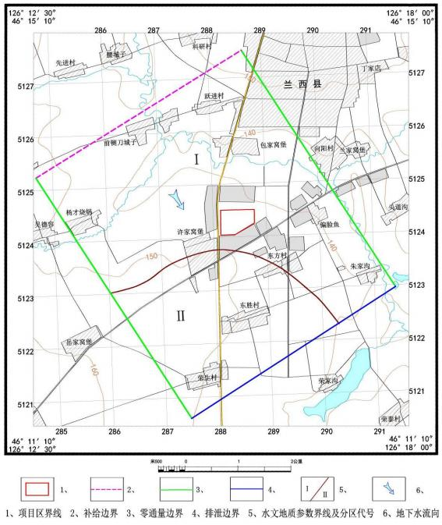
图5-2-1水文地质概念模型
5.2.3.2地下水水流数值模型的建立
本次采用VisualModFlow4.2软件建立地下水水流数值模型，就项目运营过程中对含水层的影响进行模拟预测。
（1）数学模型
对于非均质、各向同性、空间三维结构、非稳定地下水流系统，可用如下微分方程的定解问题来描述：

$\frac{∂}{∂x}\left(T\frac{∂H}{∂x}\right)+\frac{∂H}{∂y}\left(T\frac{∂H}{∂y}\right)+\frac{∂}{∂z}\left(T\frac{∂H}{∂z}\right)+W=E\frac{∂H}{∂t} x,y,z∈Ω，t＞0$
$$H\left(x,y,z,0\right)=H^{0}\left(x,y,z\right) x,y,z∈Ω$$
$$T\frac{∂H}{∂n}∣Г_{2}=q\left(x,y,z,t\right) n为外法线 x,y,z∈Г_{1}，t＞0$$
$$W=ε\left(x,y,x,t\right)-\sum_{i=1}^{v}{Q_{L}}δ\left(x-x_{L},y-y_{L},z-z_{L}\right)$$
$$T=\left\{\begin{aligned}T 承压区 \\ K\left(H-B\right)潜水区\end{aligned}\right.$$
$$E=\left\{\begin{aligned}{μ }^{*} 承压水 \\ μ 潜水区\end{aligned}\right.$$
式中：Ωㅡ计算区域；
Г₂ㅡ二类边界；
q(x,y,z,t）ㅡ单位宽度补给量；
$ε\left(x,y,x,t\right)$ㅡ单位宽度补给量；
Q_{L}ㅡ第L口井开采量（L=1,2…υ）；
δ(x-x_{L}, y-y_{L}, z-z_{L}) ㅡ点（x_{L}，y_{L}，z_{L}）处的δ函数；
H(x,y,z,t) ㅡ区内任一点水头标高；
Bㅡ含水层底板标高；
（2）初始条件及源汇项
本次模拟以2019年9月的统测水位作为初始流场，见图5-2-2，水文地质参数由《黑龙江省兰西县兰西镇第二水源地勘探报告》抽水试验求得，具体数值见表5-2-6。二类边界流量依据边界含水层厚度、渗透系数及地下水流场量的水力梯度求得，模拟区均衡计算统计见表5-2-7。
表5-2-6 水文地质参数分区表
名称 | Ⅰ | Ⅱ
K(m/d)-渗透系数 | 29.3 | 17.8
u-给水度 | 0.393 | 0.281
S*(1/m)-贮水率 | 0.00078 | 0.00059
a-大气降水入渗系数 | 0.073 | 0.073
表5-2-7 模拟区均衡计算统计表
均衡要素 | 补给量 | 所占百分比 | 均衡要素 | 排泄量 | 所占百分比
 | =10⁴m³ | （%） |  | =10⁴m³ | （%）
降雨入渗 | 11.42 | 8.81% | 侧向排泄 | 121.47 | 92.82%
灌溉入渗 | 2.31 | 1.78% | 人工开采 | 9.39 | 7.18%
侧向补给 | 115.92 | 89.41% |  | 0 | 0.00%
总量 | 129.65 | 100.00% | 总量 | 130.86 | 100.00%
均衡差 | 0.46%
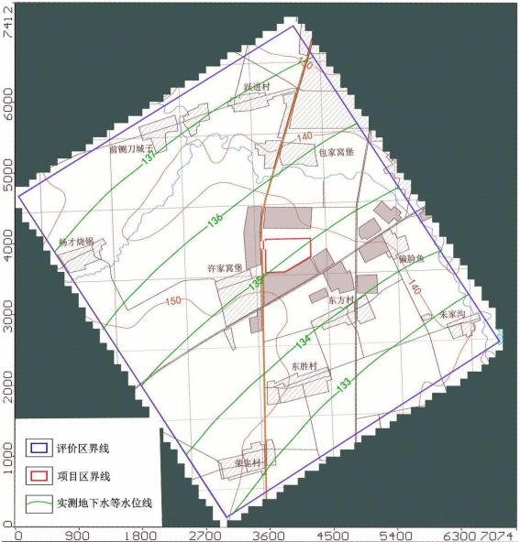
图5-2-2 研究区2019年9月初始水位图
（3）模拟区剖分
平面上，模拟区东西长为7074m，剖分为71列；南北长为7412m，剖分为74行，即71×74，平面上总计剖分5254个单元，以评价区边界为界，界定为有效单元，剖分结果见图5-2-3。
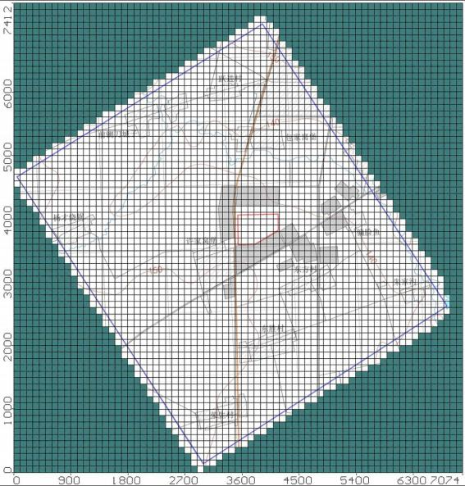
图5-2-3 研究区剖分图
（4）模型的识别和验证
模型的识别和验证是整个模拟中极为重要的一步工作，通常要进行反复地调整参数才能达到较为理想的拟合结果，使模型最大程度接近实际。
本次识别采用反演调参，应用pest软件包，将给定的参数初值代入有限差分法数值模型中。由于计算量较大，调参分两步，先调渗透系数，后调贮水率，并按实际的水文地质条件限定各参数的调参区间。
运行模型，计算各时段各节点水位，然后将计算水位和实际水位进行比较，模型在运行中，不断地修改各参数区参数值重复计算，在参数限定的区间中使两者之间误差“最小”，即认为该参数代表含水层的参数。表示计算水头和实测水头误差的目标函数如下：
$Err=\sum_{i=1}^{n}{\sum_{j=1}^{m}{W_{j}}}(H_{ij}^{6}-H_{ij}^{0}$)²
式中，m—时段总数；n—观测孔个数；Wj—权系数；Hij—计算水位；H—为观测点实测水位。当目标函数Err“最小”时的参数值即为待求的参数值。
识别的初始地下水流场为2019年9月实测流场，将2019年9月-2020年4月模拟区内地下水动态观察资料及各种源汇项资料为依据进行模型的识别和验证。
评价区地下水类型主要为第四系砂砾石孔隙承压水，模型的层相应选择渗透系数固定，导水系数由饱水层厚度和渗透系数计算而得，储水系数、给水度在随含水层不同变化，由地下水位标高和含水层顶板标高控制。
模型方程组选用WPS即双元共轭梯度法求解。
模型经计算调整，绘制初始流场的7个观测点2020年1月水位实测值与模型计算值，相关系数0.989，地下水数值模拟模型相关系数图见图5-2-4，属高度相关，符合《地下水资源管理模型工作要求》（GB/T14497-93）。
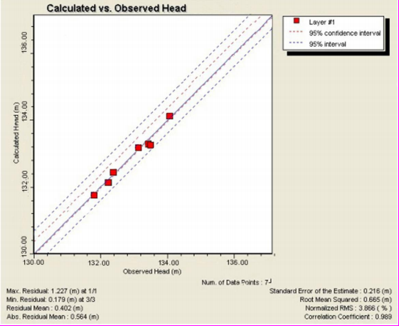
图5-2-4 地下水数值模拟模型相关系数图
模拟的地下水流场与实测流场拟合较好，可以进行下一步工作，见图5-2-5，调整后参数见表5-2-8，识别阶段计算水位与实测水位拟合结果见表5-2-9。
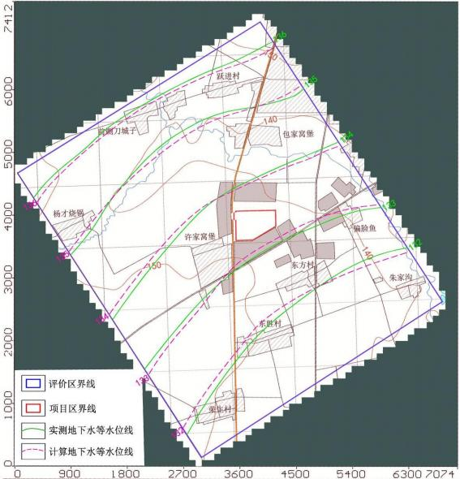
图5-2-5 识别阶段计算与实测地下水流场拟合图
表5-2-8调整后水文地质参数分区表
 | Ⅰ | Ⅱ
K(m/d)-渗透系数 | 28.9 | 18.0
u-给水度 | 0.385 | 0.280
S*(1/m)-贮水率 | 0.00078 | 0.00060
a-大气降水入渗系数 | 0.073 | 0.073
表5-2-9识别阶段计算水位与实测水位拟合结果表
点号 | 实测水位 | 计算水位 | 拟合差值
LX01 | 134.47 | 134.513 | 0.043
LX02 | 132.78 | 132.794 | 0.014
LX03 | 133.85 | 133.781 | -0.069
LX04 | 133.05 | 133.075 | 0.025
LX05 | 133.52 | 133.506 | -0.014

验证采用2019年4月实测流场资料，应用识别调整的地下水模型，计算2019年4月的地下水水位，与实测流场对比，相关系数0.97，因此调参后的模型可以满足预测要求。验证的地下水流场拟合图见图5-2-6，验证阶段计算水位与实测水位拟合结果见表5-2-10。
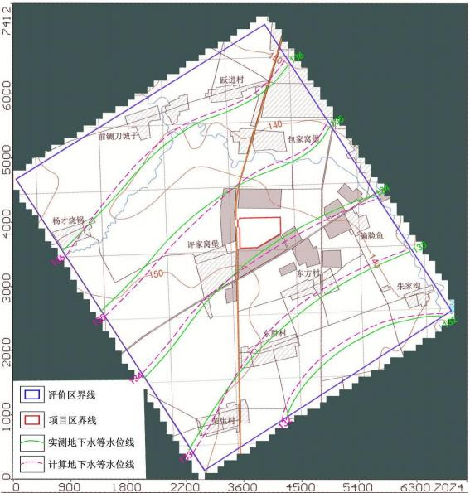
图5-2-6 验证阶段计算与实测地下水流场拟合图
表5-2-10验证阶段计算水位与实测水位拟合结果表
点号 | 实测水位 | 计算水位 | 拟合差值
LX01 | 135.22 | 135.158 | -0.062
LX02 | 133.70 | 133.684 | -0.016
LX03 | 134.78 | 134.793 | 0.013
LX04 | 134.05 | 134.042 | -0.008
LX05 | 134.45 | 134.461 | 0.011
LX06 | 133.18 | 133.152 | -0.028
LX07 | 132.82 | 132.763 | -0.057
5.2.3.3预测情景
根据《环境影响评价技术导则—地下水环境》（HJ610-2016），“已依据相关规范设计地下水污染防渗措施的建设项目，不进行正常状况情景下的预测”， 本项目对各类污染源场地及设施按照相关规范进行了严格的防渗措施，污染物从源头和末端均得到控制，阻隔了污染地下水的通道，在防渗措施下，项目污废水渗漏量甚微，不会对地下水环境造成影响。
因此，本次评价预测情景设置为非正常状况下污水处理站废水泄露对地下水环境的影响。
5.2.3.4预测因子
本项目地下水污染物特征因子主要为化学需氧量、氨氮、甲苯、二氯甲烷。按照导则要求，根据特征污染因子，按照重金属、持久性有机污染物和其他类别进行分类，取标准指数最大因子进行预测。
表5-2-11 地下水污染物标准指数统计表
污染物名称 | 标准指数 | 污染物浓度mg/L | 标准值mg/L | 标准来源
化学需氧量 | 22303 | 66908 | 3.0 | 《地下水质量标准》（GB/T14848-2017）III类标准
氨氮 | 50 | 25 | 0.5
甲苯 | 1477 | 1034 | 0.7
二氯甲烷 | 376150 | 7523 | 0.02
由表5-2-11可知，污染物标准指数最大的为二氯甲烷，因此本次预测因子选取二氯甲烷作为特征污染物进行预测。
5.2.3.5预测模式
按照导则要求，本次污染物模拟预测方法选择数值法。在模拟过程不考虑污染物在含水层中的吸附、挥发、生物化学反应，模型中各项参数予以保守性考虑。这样选择的理由是：①有机污染物在地下水中的运移非常复杂，影响因素除对流、弥散作用以外，还存在物理、化学、微生物等作用，这些作用常常会使污染物总量减少，运移扩散速度减慢。目前国际上对这些作用参数的准确获取还存在着困难。②从保守性角度考虑，假设污染质在运移中不与含水层介质发生反应，可以被认为是保守型污染质，只按保守型污染质来计算，即只考虑运移过程中的对流、弥散作用。在国际上有很多用保守型污染质作为模拟因子的环境质量评价的成功实例。③保守型考虑符合环境影响评价风险最大的原则。
地下水中溶质运移的数学模型可表示为：
$$n_{e}\frac{∂C}{∂t}=\frac{∂}{∂x_{i}}\left(nD_{ij}\frac{∂C}{∂x_{j}}\right)-\frac{∂}{∂x_{i}}(nCV_{i})±C´W$$
其中：
$$D_{ij}=α_{ijmn}\frac{V_{m}V_{n}}{∣V∣}$$
α_{ijmn}ㅡ含水层的弥散度；
V_{m}，V_{n}ㅡ分别为m和n方向上的速度分量；
V∣ㅡ速度模；
Cㅡ摸底污染质的浓度（mg/L）；
n_{e}ㅡ有效孔隙度；
C´ㅡ模拟污染质的源汇浓度（mg/L）；
Wㅡ源汇单位面积上的通量；
V_{i}ㅡ渗流速度（m/d）
联合求解水流方程和溶质运移方程就可得到污染质的空间分布。
本次模拟，根据项目工程分析，确定主要污染源分布位置，选定优先控制污染物，就非正常状况下对地下水污染物在不同时段的扩散范围、超标范围和对敏感目标的影响进行了模拟预测。本次预测是在模拟校正后的地下水流场的基础上，选用VisualModFlow4.2软件的MT3DMS模块对各种工况进行模拟，模拟时段为100d和1000d和10a。
5.2.3.6预测结果
非正常状况下，废水泄漏进入含水层，二氯甲烷预测结果见图5-2-7～图5-2-9和表5-2-12。
表5-2-12 非正常状况地下水预测结果
预测因子 | 最大超标距离（m） |  |  | 超标影响范围（m2）
 | 100d | 1000d | 10a | 100d | 1000d | 10a
二氯甲烷 | 36.2 | 177.6 | 445.2 | 200.4 | 24640.2 | 128850.9
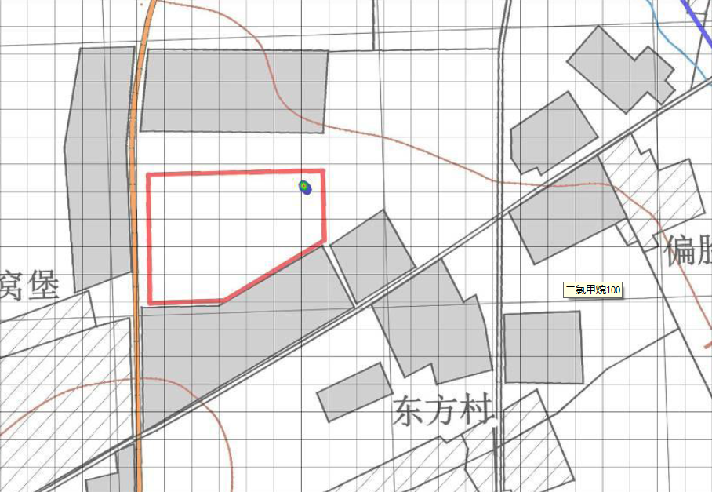
图5-2-7 二氯甲烷迁移100d扩散图
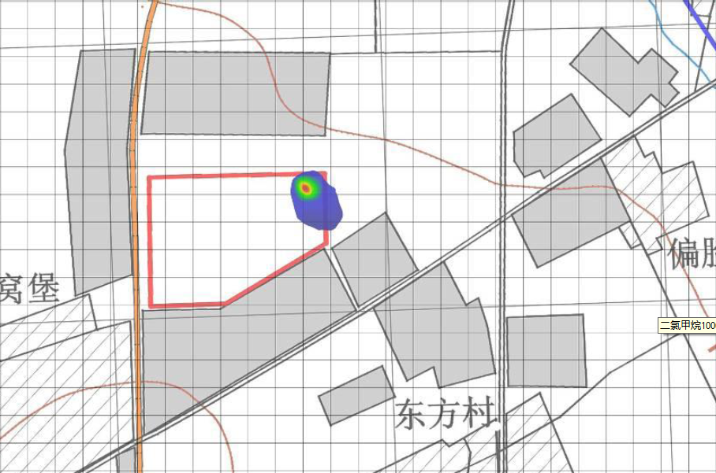
图5-2-7 二氯甲烷迁移1000d扩散图
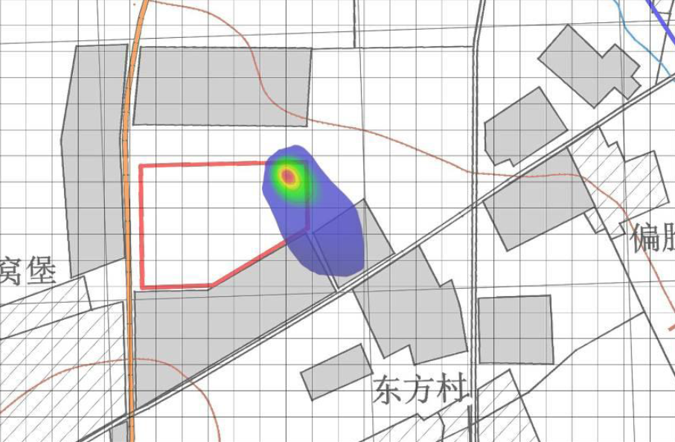
图5-2-7 二氯甲烷迁移10a扩散图
由预测结果可知，在非正常工况下，高浓废水调节池防渗层因老化发生破损，污染物进入含水层中，在渗漏持续发生的状态下，随着时间的增长，渗漏点位臵污染物通过地下水径流向下游迁移。在泄漏发生100d之后污染物（以超标限值为界）最大扩散距离为36.2m，在泄漏发生1000d之后污染物（以超标限值为界）最大扩散距离为177.6m。在泄漏发生10a之后污染物（以超标限值为界）最大扩散距离为445.2m。根据现场踏查可知，本项目下游最近饮用水水源地为距厂区892m的东方村的分散式饮用水水源地，在污染物发生渗漏情况下，污染物最大运移距离小于最近饮用水水源距离，不会对下游地下水饮用水水源造成影响。

5.2.4声环境影响预测与评价
5.2.4.1预测内容
预测本项目投产后厂界噪声。
5.2.4.2评价标准
厂界噪声采用《工业企业厂界环境噪声排放标准》(GB12348－2008)表1中的3类标准，昼间65dB(A)，55dB(A)。
5.2.4.3预测模式
选择《环境影响评价技术导则声环境》(HJ2.4-2009)中推荐的半自由声场点声源衰减模式，具体模式如下：
L_{p}( r )=L _{p} (r₀)-(A_{div}+A _{atm} +A _{bar} +A_{gr}+A_{misc})
式中：L_{p}( r )——距声源处的A声级，dB(A)；
L _{p} (r₀)——参考位置处的A声级，dB(A)；
——声波几何发散引起的A声级衰减量，dB(A)；
——遮挡物引起的A声级衰减量，dB(A)；
——空气吸收引起的A声级衰减量，dB(A)；
——地面效应引起的A声级衰减量，dB(A)；
—其他多方面效应引起的衰减，dB(A)；
根据上述公式，对主要设备噪声源在计算点进行叠加值计算，预测项目实施后对厂界和敏感点声环境的影响。
模式中参数的选取：
①几何发散衰减量
本项目各设备对评价点而言。属无明显指向性点源，衰减量公式为：
②屏障引起的衰减量
位于声源和预测点之间的实体障碍物，如围墙、建筑物、土坡或地堑等起声屏障作用，从而引起声能量较大衰减。项目噪声源采用类比获得。从保守计，不考虑小幅地形遮挡。
③空气吸收衰减量
空气吸收衰减量与几何发散衰减量相比很小，特别是距离较近时更是如此，结合本项目情况，计算中忽略空气吸收衰减量。
④地面效应引起的衰减量
地面类型可分为：
A、坚实地面，包括铺筑过的路面、水面、冰面。
B、疏松地面，包括被草或其他植物覆盖的地面，以及农田等适合于地面生长的地面。
C、混合地面，由坚实地面和疏松地面组成。
本项目考虑混合地面引起的衰减。
⑤其他衰减量
其他衰减包括通过工业场所的衰减，通过房屋群的衰减等。在声环境影响评价中，一般不考虑自然条件（如风、温度梯度、雾）变化引起的附加修正。
5.2.4.4预测结果
根据噪声源强，在考虑距离衰减等因素的情况下，预测各噪声传播衰减后的噪声值，预测结果见表5-2-13。
表5-2-13 营运期环境噪声预测结果
点位 | 预测时段 | 声级值Leq（dB (A)）
 |  | 贡献值 | 现状值 | 预测值
东侧厂界 | 昼间 | 29.19 | 54 | 54.01
 | 夜间 | 29.19 | 40 | 40.35
南侧厂界 | 昼间 | 10.15 | 53 | 53
 | 夜间 | 10.15 | 41 | 41
西侧厂界 | 昼间 | 7.76 | 54 | 54
 | 夜间 | 7.76 | 41 | 41
北侧厂界 | 昼间 | 15.64 | 52 | 52
 | 夜间 | 15.64 | 40 | 40.02
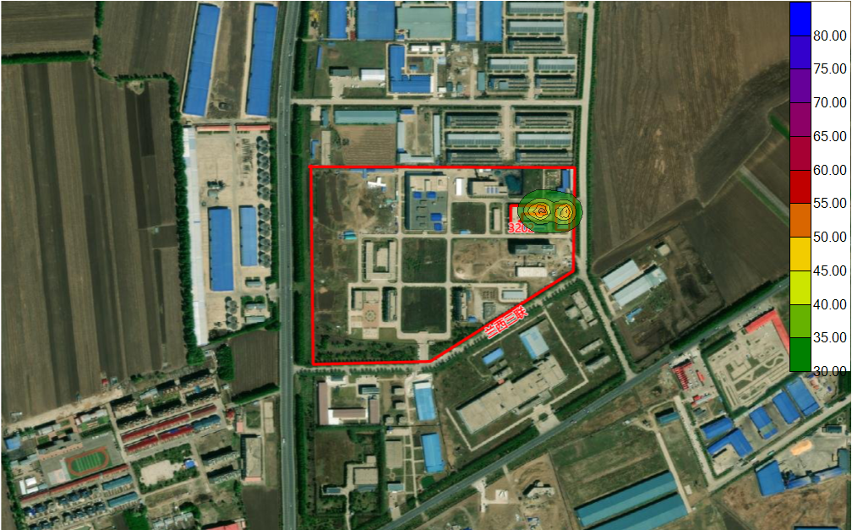
图5-2-8 噪声预测结果图
由表5-2-13可知，本项目投产后东、南、西、北厂界噪声昼间预测值满足《工业企业厂界环境噪声排放标准》（GB12348-2008）中的3类噪声排放限值。

5.2.5固体废物影响评价
1、一般工业固体废物影响分析
本项目一般工业固体废物主要为未沾染化学药品的废包装物，主要成分为塑料，具有回收再利用的价值，因此本项目收集后外售给废品回收站。
2、危险废物影响分析
废活性炭、废药渣、废树脂和沾染药品的废包装物等危险废物在企业现有的2座危险废物暂存间进行暂存，定期交由黑龙江京盛华环保科技有限公司进行处置。
（1）危险废物贮存场所（设施）环境影响分析
①厂区现有危废暂存间位于厂区东北角，选址距离最近居民区超过900m，距离地表水域超过1km，满足《危险废物贮存污染控制标准》（GB18597-2001）及其修改单贮存设施的选址原则；
②危废暂存间设计贮存量为10t，贮存周期为7天，能够满足本项目危险废物转运处置需求；
③危废暂存间严格按照《危险废物贮存污染控制标准》（GB18597-2001）及其修改单要求进行设计，已通过竣工环境保护验收。因此，本项目危险物储存基本不会对周围地下水环境造成不利影响。
（2）运输过程的环境影响分析
本项目危险废物在生产车间内相应工序产生后就地包装，然后采用专用转运车转移至厂区内危废暂存间贮存，转运车具备防腐蚀、防渗漏性能，正常情况下不会发生散落、泄露，一旦由于员工操作不当导致危险废物泄露，可立即采取措施进行收集清理，影响范围均位于厂区范围内，不会影响环境保护目标。
（3）委托处置的环境影响分析
本项目危险废物委托黑龙江京盛华环保科技有限公司处置。
黑龙江京盛华环保科技有限公司位于黑龙江省绥化市安达市哈大齐工业走廊万宝山工业园区(化工区)F-9地块内，主要从事工业危险废物的集中收集、运输、贮存工作，取得了黑龙江省绥化市生态环境局颁发的危险废物经营许可证（绥环函〔2020〕38号），危险废物收集贮存规模为14600t/a，危险废物收运贮存类别包括（HW02）医药废物，（HW03）废药物、药品，（HW04）农药废物，（HW05）木材防腐剂废物，（HW06）废有机溶剂与含有机溶剂废物，（HW07）热处理含氰废物，（HW08）废矿物油与含矿物油废物，（HW09）油/水、烃/水混合物或乳化液，（HW11）精（蒸）馏残渣，（HW12）染料、涂料废物，（HW13）有机树脂类废物，（HW16）感光材料废物，（HW17）表面处理废物，（HW18）焚烧处置残渣，（HW19）含金属羰基化合物废物，（HW20）含铍废物，（HW21）含铬废物，（HW22）含铜废物，（HW23）含锌废物，（HW24）含砷废物，（HW25）含硒废物，（HW26）含镉废物，（HW27）含锑废物，（HW28）含碲废物，（HW30）含铊废物，（HW31）含铅废物，（HW32）无机氟化物废物，（HW33）无机氰化物废物，（HW34）废酸，（HW35）废碱，（HW36）石棉废物，（HW37）有机磷化合物废物，（HW38）有机氰化物废物，（HW39）含酚废物，（HW40）含醚废物，（HW45）含有机卤化物废物，（HW46）含镍废物，（HW47）含钡废物，（HW48）有色金属冶炼废物，（HW49）其他废物，（HW50）废催化剂。
综上所述本项目产生的各种固体废物处置率达100%，均得到妥善处理、处置，对外环境影响比较小。

5.2.6环境风险评价
根据《建设项目环境风险评价技术导则》（HJ169-2018），采用推荐aftox模型进行预测，气象参数选取最不利气象条件，即F类稳定度，1.5m/s风速，温度25℃，相对湿度50%。预测结果见表5-2-14。
表5-2-14 风险源预测结果
影响结果 |  |  | 事故后果
下风向距离(m) | 最大浓度值(mg/m³) | 出现时刻(s) | 指标 | 浓度值(mg/m³) | 最远影响距离(m) | 到达时间(min)
8.0000 | 27.014400 | 12.00 | 大气毒性终点浓度-1 | 9700.000000 | - | -
 |  |  | 大气毒性终点浓度-2 | 1600.000000 | - | -
根据预测结果可知，本项目风险物质泄露后最大浓度为27.01mg/m³，出现在下风向8m处，处于厂区范围内，且最大浓度未超过大气毒性终点浓度，因此本项目风险物质泄露后对厂界外敏感目标影响很小。

5.2.7土壤环境影响评价
通过调查厂区现有工程，未发现土壤污染情况，项目评价范围内无土壤环境敏感目标，厂区生产车间、库房、污水处理站和危废暂存间等可能造成物质垂直入渗污染等区域均已采取防渗措施，并通过了竣工环境保护验收；针对可能造成大气沉降污染的有机废气采取了有效防治措施，污染物可做到达标排放。根据土壤环境现状检测报告，各项监测因子均低于满足《土壤环境质量建设用地土壤污染风险管控标准（试行）》（GB36600-2018）表1中第二类用地筛选值，因此本项目建设可行。

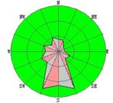
6环境保护措施及其可行性论证

6.1施工期环境保护措施及其可行性论证

6.1.1施工期水环境保护措施及其可行性论证
施工期施工人员生活污水排入市政污水管网，经兰西县开发区工业废水处理厂处理达标后排入松花江，可保证本项目施工期污水不外排，对环境影响很小，本项目采取的环保措施可行。

6.1.2施工期声环境保护措施及其可行性论证
（1）建设单位应合理安排装修作业时间，尽量避免高噪声设备同时运行；
（2）优先选用低噪声设备，做好施工机械的维护和保养，有效降低机械设备运转时噪声源强；
（3）加强运输车辆管理，严禁超速超载。
采取上述措施，加上距离的衰减，可保证施工场界噪声排放满足《建筑施工场界环境噪声排放标准》（GB12523-2011），项目采取的声环境保护措施可行。

6.1.3施工期固体废物处置措施及其可行性论证
施工期产生的固体废弃物主要是施工废物及施工人员生活垃圾。施工废物及主要为装修过程产生的建筑垃圾。本项目施工期生活垃圾采取定点堆放、即产即清的方法外运至当地生活垃圾填埋场；建筑垃圾运至政府指定地点处置。
采取上述措施，可妥善处置施工期固体废物，控制其对环境影响，固体废物处置措施可行。

6.2营运期环境保护措施及其可行性论证

6.2.1营运期大气环境保护措施及其可行性论证
1、废气收集系统
本项目反应釜均配套安装冷凝回收装置，并按照《制药工业大气污染物排放标准》（GB37823-2019）的要求将工艺过程中VOCs产生节点密闭并采取气体收集措施，无法密闭的采取局部气体收集措施，车间设置集气口，废气集中收集后排至废气处理系统（防爆型尾气净化塔），经处理后满足《制药工业大气污染物排放标准》（GB37823-2019）表1标准通过15m高排气筒有组织排放。
2、废气处理系统
本项目工艺废气集中处理系统采用防爆型尾气净化塔，采用喷淋/吸附处理工艺。
喷淋部分包括酸吸收和碱吸收，吸收液分别为硫酸溶液和氢氧化钠溶液，浓度约为10%～30%，通过吸收液与有机废气接触，把VOCs转移到吸收液中，从而VOCs去除的目的，这种处理方法是一种典型的物理化学作用过程。为了增大VOCs与吸收液的吸收率和接触面积，这个过程通常都在装有填料的吸收塔中完成。
吸附部分采用活性炭作为吸附剂，活性炭是用木材、煤、果壳等含碳物质在高温缺氧条件下活化制成，具有较大的比表面积。活性炭吸附剂表面上存在着未平衡和未饱和的分子引力或化学键力，与废气接触时就能吸引气体分子，使其浓聚并保持在活性炭表面。
本项目VOCs包括丙酮、乙醇、乙酸乙酯、醋酸、甲醇、甲苯、二氯甲烷、异丙醇、四氢呋喃，还含有微量的HCl和NH₃。由于HCl和NH₃均极易溶于水，可被酸碱吸收塔吸收去除，去除率可达99.9%。有机废气污染物去除效率设计值见表6-2-1。
表6-2-1 废气污染防治推荐可行技术
废气污染物  处理单元 | 丙酮 | 甲醇 | 甲苯 | 二氯甲烷 | 四氢呋喃 | 乙醇 | 醋酸 | 乙酸乙酯 | 异丙醇
冷凝 | 90 | 90 | 90 | 90 | 90 | 95 | 95 | 95 | 95
酸喷淋 | 25 | 90 | 10 | 10 | 70 | 90 | 90 | 25 | 25
碱喷淋 | 25 | 90 | 10 | 10 | 20 | 90 | 90 | 25 | 25
吸附 | 80 | 90 | 80 | 80 | 80 | 90 | 90 | 80 | 80
综合 | 98.88 | 99.98 | 98.38 | 98.38 | 99.52 | 99.99 | 99.99 | 99.44 | 99.44
3、无组织控制措施
（1）VOCs物料储存控制措施
①VOCs物料储存于密闭的容器、包装袋、储库（1号库、2号库）中。②盛装VOCs物料的容器或包装袋存放于室内。盛装VOCs物料的容器或包装袋在非取用状态时加盖、封口，保持密闭。③VOCs物料储库（1号库、2号库）满足对密闭空间的要求，即该封闭区域或封闭式建筑物除人员、车辆、设备、物料进出时，门窗及其他开口（孔）部位随时保持关闭状态。
（2）VOCs物料转移和输送无组织控制措施
①液态VOCs物料采用密闭容器输送。②粉状、粒状VOCs物料采用密闭的包装袋、容器或鲋车进行物料转移。③挥发性有机液体装载：挥发性有机液体采用底部装载方式，装载过程排放的废气通过设备上方集气罩或车间集气口收集处理后《制药工业大气污染物排放标准》（GB37823-2019）表1标准通过15m高排气筒有组织排放。
综上，本项目废气治理工艺冷凝+喷淋/吸附，符合《排污许可证申请与核发技术规范原料药制造》（HJ858.1-2017）废气治理可行性技术。采取上述措施后，本项目工艺废气TVOC排放浓度≤28.35mg/m³、苯系物排放浓度≤1.35mg/m³、氨排放浓度＜0.01mg/m³、氯化氢排放浓度≤0.05mg/m³，能够满足《制药工业大气污染物排放标准》（GB37823-2019）中表1排放限值要求；3201车间和3202车间外监控点非甲烷总烃浓度能够满足《制药工业大气污染物排放标准》（GB37823-2019）表C.1无组织排放限值要求；厂界氯化氢浓度能够满足《制药工业大气污染物排放标准》（GB37823-2019）表4企业边界大气污染物浓度限值要求。
综上所述，本项目采取的防治措施均属于可行技术，排放污染物对周围环境影响较小，因此措施可行。

6.2.2营运期水环境保护措施及其可行性论证
1、水污染防治措施
本项目生产废水经车间现有污水收集管道收集，由厂区现有污水处理站处理后经园区污水管网排入兰西县开发区工业废水处理厂，经兰西县开发区工业废水处理厂处理达标后排入颜家河。
企业现有污水处理站设计处理规模2500t/d，主体工艺：调节池→气浮设备→Fenton处理系统→均质池→水解酸化池→UASB→A/O生化池→沉淀池→接触氧化池→混凝沉淀池→出水。
污水处理站现有1座2000m³好氧池作为初期雨水收集池兼全厂应急事故水池。
企业建厂之初，按照长远发展建设了污水处理站，该污水处理站已在现有工程环境影响报告和竣工环境保护验收报告中被多次论述，因此，本次评价针对企业污水处理站进行简要介绍。
企业污水处理站工艺流程见图6-2-1。
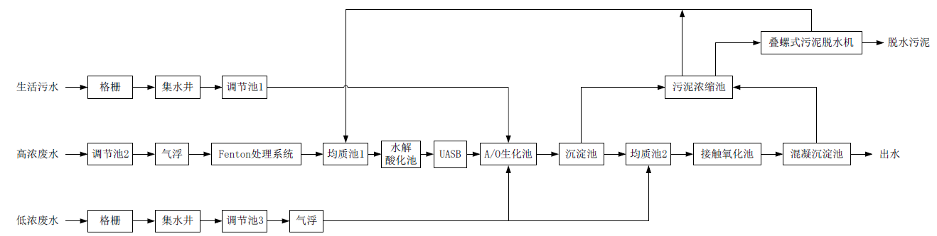
表6-2-1企业污水处理站工艺流程
企业污水处理站高浓废水处理量设计规模为250t/d，含有残余的反应物、生成物和溶剂（如甲醇、乙醇、甲苯和丙酮等），主要污染因子为COD，平均浓度约5万mg/L，可生化性差，因此，需要通过气浮+Fenton处理系统进行预处理；低浓废水和生活污水处理量设计规模分别为1550t/d和700t/d。
格栅：截留废水中的悬浮物和漂浮物。
调节池：调节进水水量和水质。
气浮设备：溶气系统在水中产生大量的微细气泡，使空气以高度分散的微小气泡形式附着在悬浮物颗粒上，造成密度小于水的状态，利用浮力原理使其浮在水面，从而实现固-液分离的水处理设备；需投加PAC和PAM。
Fenton处理系统：在酸性条件下，H₂O₂在Fe²⁺存在下生成强氧化能力的·OH，并引发更多的其它活性氧，实现对有机物的降解，其氧化过程为链式反应。其中，以·OH产生为链的开始，而其它活性氧的反应中间体构成了链的节点，各活性氧之间或活性氧与其它物质之间相互作用，使活性氧被消耗，反应链终止。这些活性氧进攻有机分子并使其矿化为CO₂和H₂O等无机物。在反应中产生的·OH是一种非常活泼及非选择性物质，其氧化点位为2.8V，能够引发水溶液中的大部分有机物进行氧化还原而降解，并促使其裂解和聚合等，从而有效降低废水的色度、COD和TOC，比显著提高废水的可生活性。
水解酸化池：水解是指有机物进入微生物细胞前，在胞外进行的生物化学反应。微生物通过释放胞外自由酶或连接在细胞外壁上的固定酶来完成生物催化反应。酸化是一类典型的发酵过程，微生物的代谢产物主要是各种有机酸。利用水解菌、酸化菌将水中不溶性有机物水解为溶解性有机物，将难生物降解的大分子物质转化为易生物降解的小分子物质的过程，从而改善废水的可生化性，为后续生化处理提供良好的水质环境。
UASB：上流式厌氧污泥床反应器，由污泥反应区、气液固三相分离器（包括沉淀区）和气室三部分组成。在底部反应区内存留大量厌氧污泥，具有良好的沉淀性能和凝聚性能的污泥在下部形成污泥层。要处理的污水从厌氧污泥床底部流入与污泥层中污泥进行混合接触，污泥中的微生物分解污水中的有机物，把它转化为沼气。沼气以微小气泡形式不断放出，微小气泡在上升过程中，不断合并，逐渐形成较大的气泡，在污泥床上部由于沼气的搅动形成一个污泥浓度较稀薄的污泥和水一起上升进入三相分离器，沼气碰到分离器下部的反射板时，折向反射板的四周，然后穿过水层进入气室，集中在气室沼气，用导管导出，固液混合液经过反射进入三相分离器的沉淀区，污水中的污泥发生絮凝，颗粒逐渐增大，并在重力作用下沉降。沉淀至斜壁上的污泥沿着斜壁滑回厌氧反应区内，使反应区内积累大量的污泥，与污泥分离后的处理出水从沉淀区溢流堰上部溢出，然后排出污泥床。
A/O生化池：将前段缺氧段和后段好氧段串联在一起，A段DO不大于0.2mg/L，O段DO=2～4mg/L。缺氧池：靠兼氧微生物将污水中难溶解有机物转化为可溶解有机物，将大分子有机物水解成小分子有机物，以利于后段好氧池进一步氧化分解，同时回流的硝态氮在反硝化菌的作用下，可进行反硝化，去除氨氮。好氧池：去除污水中的各种有机物质，使污水中的有机物含量大幅度降低；通过硝化菌的作用，在氧量充足的条件下将污水中的氨氮转化为硝态氮。
接触氧化池：生物接触氧化法是一种介于活性污泥法与生物滤池之间的生物膜法工艺，其特点是在池内设置填料，池底曝气对污水进行充氧，并使池体内污水处于流动状态，以保证污水与污水中的填料充分接触，避免生物接触氧化池中存在污水与填料接触不均的缺陷。其净化废水的基本原理与一般生物膜法相同，以生物膜吸附废水中的有机物，在有氧的条件下，有机物由微生物氧化分解，废水得到净化。该法中微生物所需氧由鼓风曝气供给，生物膜生长至一定厚度后，填料壁的微生物会因缺氧而进行厌氧代谢，产生的气体及曝气形成的冲刷作用会造成生物膜的脱落，并促进新生物膜的生长，此时，脱落的生物膜将随出水流出池外。生物接触氧化池内的生物膜由菌胶团、丝状菌、真菌、原生动物和后生动物组成。在活性污泥法中，丝状菌常常是影响正常生物净化作用的因素；而在生物接触氧化池中，丝状菌在填料空隙间呈立体结构，大大增加了生物相与废水的接触表面，同时因为丝状菌对多数有机物具有较强的氧化能力，对水质负荷变化有较大的适应性，所以是提高净化能力的有力因素。
混凝沉淀池：通过向水中投加PAC和PAM，使水中难以沉淀的颗粒能互相聚合而形成胶体，然后与水体中的杂质结合形成更大的絮凝体。絮凝体具有强大吸附力，不仅能吸附悬浮物，还能吸附部分细菌和溶解性物质。絮凝体通过吸附，体积增大而下沉。既可以降低原水的浊度、色度等水质的感观指标，又可以去除多种有毒有害污染物。
企业污水处理站进、出水设计指标见表6-2-2
表6-2-2 企业污水处理站进、出水设计指标
项目 |  | pH  （无量纲） | COD（mg/L） | BOD5（mg/L） | SS（mg/L） | 氨氮（mg/L） | 总氮（mg/L） | 总磷（mg/L）
进水 |  | 6-7 | 4000 | 1200 | 200 | 25 | 40 | 8
出水 | 设计值 | 6-9 | 300 | 35 | 70 | 15 | 20 | 2
 | 标准值 | 6-9 | 300 | 350 | 400 | 25 | 70 | 8
根据企业现有工程竣工环境保护验收报告和例行监测数据，污水处理站出水可满足兰西县开发区工业废水处理厂进水指标（COD严格执行300mg/L，氨氮严格执行25mg/L，急性毒性和二氯甲烷执行《化学合成类制药工业水污染物排放标准》（GB21904-2008）要求）。
根据《排污许可证申请与核发技术规范制药工业—原料药制造》（HJ858.1-2017），企业污水处理站工艺流程符合水污染处理可行性技术
2、废水排放的可行性分析：
兰西县开发区工业废水处理厂于2021年12月投产，处理规模近期为0.5万m³/d，远期为2.0万m³/d；主体工艺：进水→格栅→曝气除油沉砂池+膜格栅→A²/O生化池→MBR池→消毒→出水，出水满足《城镇污水处理厂污染物排放标准》（GB18918-2002）一级A标准排至颜家河。
根据《兰西县开发区工业废水处理工程环境影响报告书》，三联药业位于兰西县开发区工业废水处理厂接收范围内，污水处理站出水水质满足兰西县城市污水处理厂接收污水准入协议。
综上，本项目废水对地表水环境影响较小，因此污染防治措施可行。

6.2.3营运期地下水环境保护措施及其可行性论证
1、源头控制
本项目依托现有车间增增加共线产品，不涉及土建工程。现有3201车间和3202车间已严格按照国家相关规范要求，对车间地面、工艺、管道、设备、废水储存及处理构筑物采取相应的防渗漏措施，尽可能杜绝污染物“跑、冒、滴、漏”现象的出现，将物料和废水泄漏的环境风险事故降低到最低程度；高浓废水管线铺设采用“可视化”原则，即管道尽可能地上铺设，做到污染物“早发现、早处理”，以减少由于埋地管道泄漏而可能造成的地下水污染。
本项目对地下水的主要污染途径为物质渗漏，在现有防渗措施的基础上，一旦物料由于储存装置破损或倾倒发生泄漏，将由于防渗层的保护作用，不会对地下水环境造成影响。
2、跟踪监测
定期对地下水环境进行监测，委托具有资质的单位进行，监测报告应包括建设项目所在地及其影响区地下水环境跟踪监测数据，各生产设施及污染防控措施等设施的运行状况、维护记录，同时对监测结果进行信息公开，每年公开一次。跟踪监测计划见表6-2-3。
表6-2-3地下水环境监测计划表
点位 | 功能 | 监测因子 | 井深 | 坐标 | 监测层位 | 监测频次
厂区内污水处理站地地下水流向上游 | 背景监测点 | COD、氨氮、甲苯和二氯甲烷 | 20m | 126°15′41.409″ 46°13′21.343″ | 潜水 | 1次/事故
厂区内污水处理站地下水流向下游 | 污染扩散监测点 |  | 20m | 126°15′42.401″ 46°13′19.365″ | 潜水
厂区地下水流向下游 | 污染扩散监测点 |  | 20m | 126°15′43.263″  46°13′13.967″ | 潜水
本项目设置3个地下水跟踪监测井，企业在运营过程中应认真落实跟踪监测的工作，专职人员应编写地下水环境跟踪监测报告，报告中的内容应包括：地下水跟踪监测的数据（污染物种类、数量、浓度），事故应急装置等设施运行情况，跑冒滴漏记录和维护记录。
☆3
☆2
☆1
图6-2-2 地下水防渗分区及监测井点位布设图
3、信息公开
建设单位在开展地下水跟踪监测的同时要进行地下水跟踪监测信息公开工作，每一期的地下水跟踪监测的数据结果要以公告的形式在场区内张贴出来，包括污染物的名称、监测数值和监测日期等信息。
4、应急响应措施
一旦发现物质泄漏和防渗层断裂等突发情况，建设单位应立即将泄漏物料收集起来妥善保存并及时修护防渗层，防止其进一步渗漏污染地下水，同时开展地下水跟踪监测工作。运营期的地下水保护目标监测浓度应定为甲苯≤700μg/L、二氯甲烷≤20μg /L、耗氧量≤3.0mg/L、氨氮≤0.5mg/L。如果在跟踪监测的过程甲苯大于700μg /L、二氯甲烷大于20μg/L、耗氧量大于3.0mg/L、氨氮大于0.5mg/L，则说明泄露物料已进入地下水环境，可能对地下水环境造成污染。建设单位应委托具有专业资质的环境监测单位进行更全面的地下水污染跟踪监测，以便明确泄漏事故的范围和程度。建设单位应将泄漏事故上报给环境主管部门，同时应委托有专业技术能力的机构进行地下水影响的修复工作。

6.2.4营运期声环境保护措施及其可行性论证
（1）建议在设计和设备采购阶段，充分选用先进的低噪设备，从声源上降低设备本身噪声。
（2）针对离心机、干燥机、空压机、各类泵和风机等设备噪声，本项目采取基础减振、厂房隔声等措施，设备底座设置防振橡胶垫后，可有效降低噪声。
（3）加强设备的维护，确保设备处于良好的运转状态，杜绝因设备不正常运转时产生的高噪声现象。
采取上述措施后，本项目的噪声强度可有效降低，经过厂区距离衰减后，厂界噪声可满足《工业企业厂界环境噪声排放标准》（GB12348-2008）表1中的3类标准限值。

6.2.5营运期固体废物处置措施及其可行性论证
本项目废活性炭（HW02）、废药渣（HW02）、废树脂（HW02）和沾染药品的废包装物（HW09）暂存于厂区现有危废暂存间，定期交由黑龙江京盛华环保科技有限公司处理；未沾染药品的废包装物收集后外售给废品回收站。
企业现有2座危废暂存间，建筑面积分别为40m²，贮存能力约30t，平均每月转运1次，位于厂区东北角，独立建筑物，严格按照《危险废物贮存污染控制标准》（GB18597-2001）及修改单要求进行设计，已通过竣工环境保护验收。本项目危险废物均密闭贮存，危险废物暂存间内废气集中收集经活性炭吸附装置处理后排放，满足《制药工业大气污染物排放标准》（GB37823-2019）中“动物房、污水厌氧处理设施及固体废物（如菌渣、药渣、污泥、废活性炭等)处理或存放设施应采取隔离、密封等措施控制恶臭污染，并设有恶臭气体收集处理系统，恶臭气体排放应符合相关排放标准的规定”要求。
本项目实现固废全部妥善、安全处置，不会因固体废物的随意堆放而造成二次污染情况。因此，在上述固体废物合理处置的前提下，不会对周围环境造成太大影响，上述固废处置措施可行。

6.2.6营运期环境风险防范措施及其可行性论证
本项目为改扩建项目，厂区现有工程已具备完善的风险防控措施，并且已编制突发环境事件应急预案并备案，因此本次评价仅提出一些针对风险防范的管理建议：
1、定期对现有风险防控措施进行巡检，发现问题及时检修；组织专人对应急物资定期进行检查，发现不足或过期的物资应及时补充更换。
2、按照《突发环境事件应急预案》定期组织厂区员工进行应急演练，定期组织环境风险宣传，提高员工风险防范意识。
3、建立与园区环境风险应急预案联动机制，根据园区风险防控要求调整厂区内部应急响应和报告机制。
综上，项目生产过程的环境风险是可控的，风险防范措施可行。

6.2.7营运期土壤污染防范措施及其可行性论证
本项目运营期土壤环境影响类型为污染影响型，影响途径为大气沉降和垂直入渗。针对土壤污染源头控制本项目依托现有大气环境保护措施和地下水“源头控制”环境保护措施；过程防控措施主要依托厂区现有绿化和车间现有防渗措施。

6.3环保投资
本项目为利用现有生产线增加共线品种，环保设施全部依托现有，因此无新增环保投资。

7环境影响经济损益分析
本次评价参照《中华人民共和国环境保护税》，对本项目环境影响经济损益进行简要分析。
本项目运营期厂界噪声不超标，不会影响区域声环境质量现状，因此，本次评价主要对本项目运营期大气污染物、水污染物和固体废物进行货币化经济损益核算。
本项目大气污染物TVOC、NH₃和HCl排放量分别为348kg/a、0.2kg/a和0.6kg/a，污染当量值（kg）分别为0.5（估算）、9.09和10.75，则本项目大气污染物TVOC、NH₃和HCl的污染当量数分别为174、1.82和6.46，合计182.28，大气污染物每污染当量税额按照1.2元计，估算本项目运营期对大气环境造成的不利影响以货币化表示可近似为218.74元/a。
本项目水污染物SS、COD、氨氮和总磷排放量（最终排入地表水的量）分别为1401.88kg/a、6013.51kg/a、301.89kg/a和41.64kg/a，污染当量值（kg）分别为4、1、0.8和0.25，则本项目水污染物SS、COD、氨氮和总磷的污染当量数分别5607.52、6013.51、241.51和10.41，合计11872.95，水污染物每污染当量税额按照1.2元计，估算本项目运营期对大气环境造成的不利影响以货币化表示可近似为14247.54元/a。
本项目危险废物排放量约为49.21t/a，交由有资质单位进行处置，按照3元/kg估算环境影响的经济价值，为148元/a。
综上所述，本项目运营期对区域环境造成的不利影响以货币化表示可近似为14614.28元/年。
本项目环保工程的建设和正常运作，不仅可以给企业带来直接的经济效益，改善企业与附近居民的关系，使企业更顺利地运作，从环境保护角度来讲，更重要的是将对保护生态环境、水环境、大气环境以及确保附近居民和企业职工的身心健康起到很大的作用，从环境的效益分析，只要采取合理有效的环境保护措施，环境效益的影响是可以接受的。

8环境管理与监测计划

8.1环境管理
环境管理是以环境科学理论为基础，运用经济、法律、技术、行政、教育等手段对经济、社会发展过程中施加给环境的污染和破坏影响进行调节控制，实现经济、社会和环境效益的和谐统一。
为全面贯彻和落实国家及地方环保法律、法规，加强企业内部污染物排放监督控制，本项目将环境保护纳入企业管理和生产计划之中，企业内部必须建立相应的环境管理机构及监控计划。

8.1.1环境管理体系
1、管理机构
工业企业环境管理，就是以管理工程和环境科学的理论为基础，运用技术、经济、法律、行政和教育手段，对损害环境质量的生产经营活动加以限制，协调发展生产与保护环境的关系，使生产目标与环境目标统一起来，经济效益与环境效益统一起来。
建设单位现有1名高层管理人员负责环保工作，设立环境保护管理机构，配备专职环保管理人员2人。
2、企业环境管理机构的基本职能与职责
（1）基本职能
企业环境管理机构是企业管理工作的职能部门，其基本职能有以下三方面：
①组织编制环境计划（包括规划）；
②组织环境保护工作的协调；
③实施企业环境监督。
（2）主要工作职责
a、督促、检查本企业执行国家环境保护方针、政策、法规及本企业环境保护制度；
b、拟定本企业环境管理办法，按照国家和地区的规定指定本企业污染物排放指标和污染综合防治的经济技术原则，做好企业升级环保考核工作；
c、负责组织污染源调查，填写环保报表；
d、组织推动本企业在基本建设、技术改造中，贯彻执行“三同时”和排污许可证管理的规定，并参加有关方案的审定及竣工验收工作；
e、加强与主管环保部们的联系，会同有关单位做好环境预测，制定企业环境保护长远规划和年度计划，并督促实施；
f、组织有关部门和人员，检查企业环境质量状况及发展趋势；
g、监督全厂环境保护设施的运行与污染物的排放；
h、会同有关单位组织和开展企业环境科研工作；
i、负责组织本企业污染事故的调查与处理；
j、做好企业环境统计工作，建立环境保护档案；
k、会同有关单位组织开展清洁生产活动，负责广泛开展环境宣传教育活动，普及环境科学知识，推动清洁生产活动的深度开展。

8.1.2环境管理内容
1、排污口管理
在厂区“三废”及噪声排放点，设置明显标志，标志的设置应执行《环境保护图形标志排放口》(15562.1-1995)、《环境保护图形标志固体废物贮存（处置）场》(15562.2-1995)中有关规定，见图8-1-1。
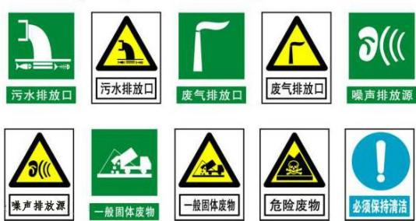
图8-1-1环境保护图形标志
2、环境管理台账
企业应严格按照《排污许可证申请与核发技术规范制药工业—原料药制造》（HJ858.1-2017）中“环境管理台账与排污许可证执行报告编制要求”编制环境管理台账，具体内容本次评价不再赘述。
本次评价要求企业按照《制药工业大气污染物排放标准》（GB37823-2019）和《黑龙江省重点行业挥发性有机物综合治理行动方案》的要求开展VOCs管理台账工作，详见表8-1-1。相关台账记录至少保存五年。
表8-1-1VOCs治理台账记录要求
重点环节 | 台账记录要求
含VOCs原辅材料 | 含VOCs原辅材料名称及其VOCs含量，采购量、使用量、库存量，含VOCs  原辅材料回收方式及回收量等。
密封点 | 检测时间、泄露检测浓度、修复时间、采取的修复措施、修复后泄露检测  浓度等。
有机液体储存 | 有机液体物料名称、储罐类型及密封方式、储存温度、周转量、回收量等。
有机液体装载 | 有机液体物料名称、装载方式、装载量、回收量等。
废水集输、储存与处理 | 废水量、废水集输方式（密闭管道、沟渠）、废水处理设施密闭情况、敞  开液面上方VOCs检测浓度等。
循环水系统 | 检测时间、循环水塔进出口TOC或POC浓度、含VOCs物料换热设备进出口TOC或POC浓度、修复时间、修复措施、修复后进出口TOC或POC浓度等。
正常工况（含开停工及维修）排放 | 开停工、检维修时间，退料、吹扫、清洗等过程含VOCs物料回收情况，VOCs废气收集处理情况，开车阶段产生的易挥发性不合格产品产量和收集情况等。
事故排放 | 事故类型、时间、处置情况等。
废气收集处理设施 | 废气处理设施进出口的监测数据（废气量、浓度、温度、含氧量等）。
 | 废气收集与处理设施关键参数 | 冷凝器 | 1.出口温度是否符合设计要求。  2.是否存在出口温度高于冷却介质进口温度的现象。  3.冷凝器溶剂回收量。
 |  | 吸收塔 | 1.酸碱性控制类吸收塔，检查吸收液pH值。  2.药剂添加周期和添加量。  3.吸收液更换周期和更换量。
 | 废气处理设施相关耗材（吸收剂、吸附剂、催化剂、蓄热体等）购买处置记录。

8.2环境监测计划

8.2.1污染源监测计划
本项目投产运营后全厂污染源监测计划根据《排污单位自行监测技术指南 总则》（HJ819-2017）、《排污单位自行监测技术指南 化学合成类制药工业》（HJ883-2017）和《排污单位自行监测技术指南火力发电及锅炉》（HJ820-2017）制定，详见表8-2-1。
表8-2-1 本项目投产运营后全厂污染源监测计划一览表
种类 | 污染源 |  | 污染物 | 监测点位 | 执行的环境标准 | 监测频次
废气 | 污水处理站  1号危废暂存间  2号危废暂存间 |  | NMHC | DA001（15m排气筒） | 《制药工业大气污染物排放标准》（GB37823-2019）表1 | 1次/月
 |  |  | 氨 |  |  | 1次/年
 |  |  | 硫化氢
 |  |  | 臭气浓度 |  | 《恶臭污染物排放标准》  （GB14554-93）表2
 |  |  | 氨 | 厂界 | 《恶臭污染物排放标准》（GB14554-93）表1
 |  |  | 硫化氢
 |  |  | 臭气浓度 |  |  | 1次/半年
 | 锅炉 |  | 颗粒物 | DA002（45m排气筒） | 《锅炉大气污染物排放标准》（GB13271-2014）表2 | 自动监测
 |  |  | SO₂
 |  |  | NOx
 |  |  | 汞及其化合物 |  |  | 1次/季度
 |  |  | 烟气黑度
 | 3202车间 |  | TVOC | DA003+DA004（2根15m排气筒） | 《制药工业大气污染物排放标准》（GB37823-2019）表1 | 1次/月
 |  |  | NMHC
 |  |  | 苯系物 |  |  | 1次/年
 |  |  | 氯化氢
 |  |  | 氨
 |  |  | NMHC | 车间外监控点 | 《制药工业大气污染物排放  标准》（GB37823-2019）表C.1 | 1次/半年
 | 318车间 |  | 臭气浓度 | DA005（15m排气筒） | 《恶臭污染物排放标准》  （GB14554-93）表2 | 1次/年
 | 3201车间 |  | TVOC | DA006（15m排气筒） | 《制药工业大气污染物排放  标准》（GB37823-2019）表1 | 1次/月
 |  |  | NMHC
 |  |  | NMHC | 车间外监控点 | 《制药工业大气污染物排放  标准》（GB37823-2019）表C.1 | 1次/半年
 | 食堂 |  | 油烟 | 食堂专用烟道 | 《饮食业油烟排放标准（试行）》（GB18483-2001） | 1次/年
 | 综合制剂车间 | 固体制剂车间 | 颗粒物 | 厂界 | 《大气污染物综合排放标准》（GB16297-1996）表2 | 1次/年
 |  | 水凝胶剂车间 | NMHC | 车间外监控点 | 《制药工业大气污染物排放  标准》（GB37823-2019）表C.1 | 1次/半年
废水 | 污水处理站 |  | 流量 | DW001污水处理站废水排放口 | / | 自动监测
 |  |  | pH |  | 兰西县开发区工业废水处理厂设计进水水质指标
 |  |  | COD
 |  |  | 氨氮
 |  |  | 总氮 |  |  | 1次/月
 |  |  | 总磷
 |  |  | 悬浮物 |  |  | 1次/季度
 |  |  | 色度
 |  |  | BOD5
 |  |  | 总有机碳
 |  |  | 急性毒性
 |  |  | 二氯甲烷
 |  |  | 硫化物 |  |  | 1次/半年
 | 雨水 |  | pH | DW002雨水排放口 | 《化学合成类制药工业水污染物排放标准》（GB21904-2008） | 排放期间按日监测
 |  |  | COD
 |  |  | 氨氮
 |  |  | 悬浮物
噪声 | 离心机、干燥机、空压机、各类泵和风机 |  | 噪声 | 厂界 | 《工业企业厂界环境噪声排放标准》（GB12348-2008）表  1中的3类标准 | 1次/季度
监测说明：由于同一条生产线同一时间只能生产一种药品，因此，每个月进行固定污染源VOCs和酸碱废气监测时，应根据企业生产情况确定TVOC具体的监测因子。

8.2.1环境质量监测计划
根据建设项目环境影响特征、影响范围和影响程度，结合环境保护目标分布，制定环境质量定点监测或定期跟踪监测方案。企业委托有资质的监测机构代其开展自行监测，并将信息记录和信息报告存档，全过程应符合《排污单位自行监测技术指南 总则》（HJ819-2017）要求。
1、地下水环境质量监测计划
监测点位：共布设3个地下水跟踪监测点。其中，背景值监测点设在厂区内污水处理站地地下水流向上游（☆1）；污染扩散监测点设在厂区内污水处理站地下水流向下游（☆2）和厂区地下水流向下游（☆3）。
监测指标：耗氧量(CODMn法，以O₂计)、氨氮（以N计）、甲苯、二氯甲烷。
执行标准：《地下水质量标准》（GB/T14848-2017）III类标准。
监测频率：运行期间每季度监测一次。
2、土壤环境质量监测计划
监测点位：东方村
监测指标：甲苯和二氯甲烷
监测频次：1次/5年
执行标准：《土壤环境质量建设用地土壤污染风险管控标准（试行）》（GB36600-2018）第一类用地的风险筛选值。

8.3“三同时”验收内容
“三同时”验收内容详见表8-3-1。
表8-3-1 “三同时”验收内容表
类型 | 类别 | 污染源 | 污染物 | 验收内容 | 验收标准
废水 | 废水处理 | 生活污水（含食堂含油废水） | pH、COD、SS、动植物油、NH₃-N | 生产废水经车间现有污水收集管道收集，经厂区现有污水处理站处理后经园区污水管网排入兰西县开发区工业废水处理厂 | 兰西县城市污水处理厂接收污水准入协议，见表2-2-7
废气 | 3201车间 | 排气筒DA003 | TVOC、NMHC、苯系物、氯化氢、氨 | 本项目工艺设备密闭，生产过程工艺废气先经反应釜配套冷凝器回收，然后通过管道排入废气处理装置；反应釜进料口设置集气罩，车间内设置集气口，无组织废气经集气罩、集气口收集后排入废气处理装置，废气处理装置（防爆型尾气净化塔）采用喷淋/吸附处理工艺，处理后废气由15米高排气筒排放，有机废气去除效率≥98.38% | 《制药工业大气污染物排放标准》（GB37823-2019）表1
 | 3202车间 | 排气筒DA004 | TVOC、NMHC
 | 无组织废气 | 3201和3202车间厂房外 | NMHC | / | 《挥发性有机物无组织排放控制标准》（GB37822-2019）表C.1
 |  | 厂界 | 氯化氢 | / | 《挥发性有机物无组织排放控制标准》（GB37822-2019）表4
噪声 | 噪声控制 | 高噪声设备 | 噪声 | 选用低噪声设备，采取基础减振、厂房隔声等措施，设备底座设置防振橡胶垫 | 《工业企业厂界环境噪声排放标准》（GB12348-2008）表1中的3类标准限值
固废 | 危险废物 |  | 沾染药品的废包装物 | 暂存于厂区现有危废暂存间，定期交由黑龙江京盛华环保科技有限公司处理 | 处置率100%
 |  |  | 药渣
 |  |  | 废活性炭
 |  |  | 废树脂
 | 一般工业固体废物 |  | 未沾染药品的废包装物 | 收集后外售给废品回收站

8.4总量控制
企业总量控制“三本账”见表8-4-1。

8-4-1企业总量控制“三本账”
类别 | 污染物 | 现有工程许可排放量（t/a） | 新建工程排放量（t/a） | “以新带老”削减量（t/a） | 全厂排放量（t/a） | 增减量（t/a）
废气 | 颗粒物 | 18.11 | 0 | 0 | 18.11 | 0
 | 二氧化炉 | 49.28 | 0 | 0 | 49.28 | 0
 | 氮氧化物 | 40.35 | 0 | 0 | 40.35 | 0
 | 挥发性有机物 | 32.70 | 0.348 | 0.348 | 32.70 | 0
废水 | 化学需氧量 | 169.09 | 6.014 | 6.014 | 49.621 | 0
 | 氨氮 | 14.09 | 0.302 | 0.302 | 4.164 | 0

8.5污染源排放清单
本项目污染物排放清单见表8-5-1。

表8-5-1 污染物排放清单
类别 | 项目 |  | 污染因子 | 污染防治措施 | 排放浓度 | 排放量 | 排放标准 | 排放口信息
废气 | 有组织 | DA006 | TVOC | 本项目工艺设备密闭，生产过程工艺废气先经反应釜配套冷凝器回收，然后通过管道排入废气处理装置；反应釜进料口设置集气罩，车间内设置集气口，无组织废气经集气罩、集气口收集后排入废气处理装置，废气处理装置（防爆型尾气净化塔）采用喷淋/吸附处理工艺，处理后废气由15米高排气筒排放，有机废气去除效率≥98.38% | 7.286mg/m³ | 0.008t/a | 《制药工业大气污染物排放标准》（GB37823-2019）表1 | 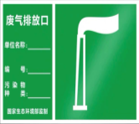
 |  |  | NMHC |  | 7.286mg/m³ | 0.008t/a
 |  | DA003 | TVOC |  | 28.35mg/m³ | 0.340t/a
 |  |  | NMHC |  | 28.35mg/m³ | 0.340t/a
 |  |  | 苯系物 |  | 1.349mg/m³ | 0.016t/a
 |  |  | 氯化氢 |  | 0.5mg/m³ | 0.0006t/a
 |  |  | 氨 |  | 0.033mg/m³ | 0.0002t/a
 |  | DA004 | TVOC |  | 0.011mg/m³ | 0.000001t/a
 |  |  | NMHC |  | 0.011mg/m³ | 0.000001t/a
 | 无组织 | 3201和3202车间厂房外 | NMHC | / | / | / | 《挥发性有机物无组织排放控制标准》（GB37822-2019）表C.1 | /
 |  | 厂界 | 氯化氢 | / | / | / | 《挥发性有机物无组织排放控制标准》（GB37822-2019）表4 | /
废水 | 生产废水 |  | pH | 生产废水经车间现有污水收集管道收集，经厂区现有污水处理站处理后经园区污水管网排入兰西县开发区工业废水处理厂 | 6-9无量纲 | / | 兰西县城市污水处理厂接收污水准入协议 | 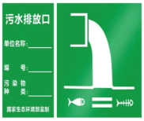
 |  |  | COD |  | 300mg/L | 6.014t/a
 |  |  | BOD₅ |  | 35mg/L | 0.701t/a
 |  |  | SS |  | 70mg/L | 1.402t/a
 |  |  | 氨氮 |  | 15mg/L | 0.302t/a
 |  |  | 总氮 |  | 20mg/L | 0.403t/a
 |  |  | 总磷 |  | 2mg/L | 0.042t/a

续表8-5-1 污染物排放清单
类别 | 项目 | 污染防治措施 | 排放标准 | 排放口信息
噪声 | 厂区设备 | 选用低噪声设备，采取基础减振、厂房隔声等措施，设备底座设置防振橡胶垫 | 厂界噪声排放符合《工业企业厂界环境噪声排放标准》（GB12348-2008）表1中的3类标准 | 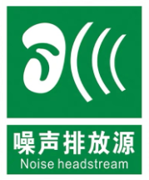
固体废物 | 未沾染药品的废包装物 | 收集后外售给废品回收站 | 处置率100% | /
 | 沾染药品的废包装物 | 暂存于厂区现有危废暂存间，定期交由黑龙江京盛华环保科技有限公司处理 | 处置率100% | 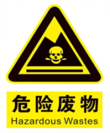
 | 药渣
 | 废活性炭
 | 废树脂

9环境影响评价结论

9.1建设概况
本项目在现有3201车间和3202车间内进行内部改造增加部分生产设备，新增共线品种10个（盐酸艾司洛尔、奥沙利铂、卡络磺钠、奥美拉唑钠、盐酸昂丹司琼、奥扎格雷、奥扎格雷钠、甲钴胺、甲磺酸加贝酯、L苹果酸），调整现有2个品种生产规模（米氮平、炎琥宁），其中3201车间生产线增加共线品种奥扎格雷0.8t/a、奥扎格雷钠0.8t/a、甲钴胺0.02t/a、甲磺酸加贝酯0.3t/a、L苹果酸0.1t/a；3202车间生产一线米氮平生产规模调整为5t/a、增加共线品种盐酸艾司洛尔2t/a、卡络磺钠0.1t/a、奥美拉唑钠2t/a、盐酸昂丹司琼0.5t/a，炎琥宁线生产规模调整为8t/a，抗肿瘤线增加共线品种奥沙利铂0.03t/a。

9.2环境质量现状评价结论

9.2.1地表水环境现状评价结论
根据《2020年度绥化市环境质量状况》，本项目区域地表水环境现状水质满足《地表水环境质量标准》（GB3838-2002）中Ⅳ类水体功能规划的要求。

9.2.2环境空气质量现状评价结论
根据《2020年度绥化市环境质量状况》，环境空气质量细颗粒物（PM_{2.5}）超标，其余各项环境空气污染因子均满足《环境空气质量标准》（GB3095-2012）中规定的二级标准。根据补充监测结果可知：本项目所在区域TSP满足《环境空气质量标准》（GB3095-2012）中规定的二级标准；氯化氢、氨均满足《环境影响评价技术导则-大气环境》 HJ 2.2-2018 附录D标准限值要求，非甲烷总烃满足《大气污染物综合排放标准详解》标准限值要求。综上，本项目所处区域为不达标区。

9.2.3声环境现状评价结论
厂界监测点环境噪声昼夜值均满足《声环境质量标准》（GB3096-2008）中的3类标准。

9.2.4地下水环境现状评价结论
项目区域地下水类型主要为HCO₃—Ca型水，7个监测点除部分点位锰超标外，其他监测因子均符合《地下水质量标准》（GB/T14848-2017）中Ⅲ类标准。锰超标原因主要为原生地质导致。

9.2.5土壤环境现状评价结论
本项目占地范围内和评价范围内建设用地土壤质量现状均低于《土壤环境质量建设用地土壤污染风险管控标准（试行）》（GB36600-2018）筛选值。

9.2.6生态环境现状评价结论
本项目用地类型为工业用地，周边区域土地类型均为工业用地。地表植被主要为人工绿化植被和农作物-水稻，评价区域内人类活动频繁，主要野生动物为田鼠、麻雀等常见物种。

9.3污染物排放情况

9.3.1废气
本项目工艺设备密闭，生产过程工艺废气先经反应釜配套冷凝器回收，然后通过管道排入废气处理装置；反应釜进料口设置集气罩，车间内设置集气口，无组织废气经集气罩、集气口收集后排入废气处理装置，废气处理装置（防爆型尾气净化塔）采用喷淋/吸附处理工艺，处理后废气由15米高排气筒排放，有机废气去除效率≥98.38%。本项目TVOC排放浓度≤28.35mg/m³、苯系物排放浓度≤1.35mg/m³、氨排放浓度＜0.01mg/m³、氯化氢排放浓度≤0.05mg/m³，均能够满足能够满足《制药工业大气污染物排放标准》（GB37823-2019）中表1排放限值要求。

9.3.2废水
本项目废水最大排放量为57.75t/d，主要污染物排放浓度为COD300mg/L、BOD₅35mg/L、SS70mg/L、氨氮15mg/L、总氮20mg/L、总P2mg/L，满足兰西县城市污水处理厂接收污水准入协议。

9.3.3噪声
本项目在采取隔声、减振等措施后，厂界处预测噪声满足《工业企业厂界环境噪声排放标准》（GB12348-2008）表1中的3类标准。

9.3.4固体废物
本项目固体废物包括未沾染药品的废包装物10t/a、沾染药品的废包装物（HW09）1.5t/a和药渣（HW02）38.76t/a、废活性炭（HW02）0.31 t/a、废树脂（HW02）8.64 t/a。

9.4主要环境影响
本项目对环境主要影响源自工艺废气对大气环境和土壤环境的影响；设备运行噪声对声环境的影响；沾染药品的废包装物（HW09）、药渣（HW02）38.76t/a、废活性炭（HW02）和废树脂等危险废物影响；生产过程存在风险物质泄漏等环境风险。
本项目针对以上环境影响均采取了相应地防治措施，在建设单位保证环保设施及防范措施有效运行、实施的前提下，本项目对外环境产生的不利影响可以被接受。

9.5公众意见采纳情况
建设单位兰西哈三联制药有限公司按照《环境影响评价公众参与办法》(生态环境部部令第4号)（以下简称《办法》）在本项目环境影响报告书编制阶段开展了公众参与工作。
建设单位于2022年3月23日首次公开了本项目环境影响评价信息，公开内容、日期和方式（网络）均符合《办法》要求；于2022年6月17日公开了本项目环境影响报告书征求意见稿，公开内容、时限（10个工作日）和方式（网络、报纸和张贴）均符合《办法》要求；于2022年7月1日进行了本项目环境影响报告书报批前信息公开。
公众参与期间，建设单位未收到公众对本项目提出的环境影响相关意见。

9.6环境保护措施

9.6.1废气治理措施
1、本项目工艺设备密闭，生产过程工艺废气先经反应釜配套冷凝器回收，然后通过管道排入废气处理装置；反应釜进料口设置集气罩，车间内设置集气口，无组织废气经集气罩、集气口收集后排入废气处理装置，废气处理装置（防爆型尾气净化塔）采用喷淋/吸附处理工艺，处理后废气由15米高排气筒排放，有机废气去除效率≥98.38%。
2、无组织控制措施
（1）VOCs物料储存控制措施
①VOCs物料储存于密闭的容器、包装袋、储库（1号库、2号库）中。②盛装VOCs物料的容器或包装袋存放于室内。盛装VOCs物料的容器或包装袋在非取用状态时加盖、封口，保持密闭。③VOCs物料储库（1号库、2号库）满足对密闭空间的要求，即该封闭区域或封闭式建筑物除人员、车辆、设备、物料进出时，门窗及其他开口（孔）部位随时保持关闭状态。
（2）VOCs物料转移和输送无组织控制措施
①液态VOCs物料采用密闭容器输送。②粉状、粒状VOCs物料采用密闭的包装袋、容器或鲋车进行物料转移。③挥发性有机液体装载：挥发性有机液体采用底部装载方式，装载过程排放的废气通过设备上方集气罩或车间集气口收集处理后《制药工业大气污染物排放标准》（GB37823-2019）表1标准通过15m高排气筒有组织排放。

9.6.2废水治理措施
本项目生产废水经车间现有污水收集管道收集，由厂区现有污水处理站处理后经园区污水管网排入兰西县开发区工业废水处理厂，经兰西县开发区工业废水处理厂处理达标后排入颜家河。

9.6.3噪声防治措施
1、建议在设计和设备采购阶段，充分选用先进的低噪设备，从声源上降低设备本身噪声。
2、针对离心机、干燥机、空压机、各类泵和风机等设备噪声，本项目采取基础减振、厂房隔声等措施，设备底座设置防振橡胶垫后，可有效降低噪声。
3、加强设备的维护，确保设备处于良好的运转状态，杜绝因设备不正常运转时产生的高噪声现象。
在采取上述措施后，本项目厂界噪声能够满足《工业企业厂界环境噪声排放标准》（GB12348-2008）表1中的3类标准。

9.6.4固体废物处置措施
本项目废活性炭（HW02）、废药渣（HW02）、废树脂（HW02）和沾染药品的废包装物（HW09）暂存于厂区现有危废暂存间，定期交由黑龙江京盛华环保科技有限公司处理；未沾染药品的废包装物收集后外售给废品回收站。
固废处理符合垃圾“资源化、减量化”的方针，对生态环境无不良影响，又提高了资源的利用率，从内部、区域和行业等各方面分析皆符合循环经济要求，符合清洁生产要求。项目在废物回收利用指标方面为国内先进水平。

9.6.5环境风险防范措施
1、定期对现有风险防控措施进行巡检，发现问题及时检修；组织专人对应急物资定期进行检查，发现不足或过期的物资应及时补充更换。
2、按照《突发环境事件应急预案》定期组织厂区员工进行应急演练，定期组织环境风险宣传，提高员工风险防范意识。
3、建立与园区环境风险应急预案联动机制，根据园区风险防控要求调整厂区内部应急响应和报告机制。

9.6.6土壤环境污染防范措施
针对土壤污染源头控制本项目依托现有大气环境保护措施和地下水“源头控制”环境保护措施；过程防控措施主要依托厂区现有绿化和车间现有防渗措施。

9.7环境影响经济损益分析
本项目环保工程的建设和正常运作，不仅可以给企业带来直接的经济效益，改善企业与附近居民的关系，使企业更顺利地运作，从环境保护角度来讲，更重要的是将对保护生态环境、水环境、大气环境以及确保附近居民和企业职工的身心健康起到很大的作用，从环境的效益分析，只要采取合理有效的环境保护措施，环境效益的影响是可以接受的。

9.8环境管理与监测计划
由企业环境管理机构应对厂内环保实行统一管理，并对厂区的环境质量全面进行监测；应做好日常环保设施与生产主体设备的统一管理，加强维护、定期检查，确保污染治理设施与主体设备正常运行，当治理设施发生故障时，应启动应急预案，防止污染事故的发生；应定期对3201车间和3202车间的环保工作情况进行考核，制定考核与奖惩的具体办法，将环保考核纳入生产考核的主要部分；应对主要污染源进行定期监测，建立污染源档案。发现污染物非正常排放时，应分析原因，并及时采取相应措施，以控制污染，使污染物满足达标排放要求；应接受省市环保部门的检查、指导，参加有关会议及经验交流活动。

9.9总结论
本项目针对废气、废水、噪声、固体废物和环境风险等均采取了相应地防治措施，在认真落实本报告书污染防治措施后，各类污染物可达标排放，其影响能够被现有环境所接受。建设单位对项目进行公示期间，无任何人向建设单位和评价单位进行咨询或提出任何问题。项目投产后，企业环境管理机构应对厂内环保实行统一管理，并对厂区的环境质量全面进行监测。从环境角度分析，本项目的建设是可行的。

